13-21 Nr. 1.1
Verordnung
über die Ausbildung und die Abschlussprüfungen
in der Sekundarstufe I
(Ausbildungs- und Prüfungsordnung
Sekundarstufe I - APO-S I)
Vom 2. November 2012
zuletzt geändert durch Verordnung vom 6. Juni 2024
(GV. NRW. S. 330)
mit
13-21 Nr. 1.2
Verwaltungsvorschriften
zur Verordnung über die Ausbildung
und die Abschlussprüfungen in der Sekundarstufe I
(VVzAPO-S I)
Runderlass des Ministeriums für Schule und Bildung
Vom 28. Juni 2019 (ABl. NRW. 08/19)
Auf Grund der §§ 52 und 65 Absatz 3 des Schulgesetzes NRW vom 15. Februar 2005 (GV. NRW. S. 102), zuletzt geändert durch Artikel 2 des Gesetzes vom 14. Februar 2012 (GV. NRW. S. 97), wird mit Zustimmung des für Schulen zuständigen Landtagsausschusses verordnet:
Inhaltsübersicht
Abschnitt 1
Allgemeine Bestimmungen
§ 1 Aufnahme
§ 2 Dauer der Ausbildung
§ 3 Unterricht, individuelle Förderung
§ 4 Unterrichtsorganisation
§ 5 Unterricht und Prüfungen in der Herkunftssprache
§ 6 Leistungsbewertung, Klassenarbeiten, Nachteilsausgleich
§ 7 Zeugnisse, Lern- und Förderempfehlungen
§ 8 Information und Beratung
§ 9 Schülerinnen und Schüler mit einer Behinderung, Gemeinsames Lernen
Abschnitt 2
Erprobungsstufe, Wechsel der Schulform
oder des Bildungsgangs ab Klasse 7
§ 10 Gliederung und Dauer der Erprobungsstufe
§ 11 Wechsel der Schulform oder des Bildungsgangs während der Erprobungsstufe
§ 12 Abschluss der Erprobungsstufe
§ 13 Wechsel der Schulform oder des Bildungsgangs ab Klasse 7
Abschnitt 3
Bestimmungen für den Unterricht in den Schulformen
§ 14 Hauptschule
§ 15 Realschule und Realschule in der Aufbauform
§ 16 (weggefallen)
§ 17 Gymnasium
§ 18 (weggefallen)
§ 19 Gesamtschule
§ 20 Sekundarschule
Abschnitt 4
Versetzungsbestimmungen
§ 21 Allgemeine Versetzungsbestimmungen, Vorversetzung, Profilklassen, Wiederholung, Rücktritt, Auslandsaufenthalt
§ 22 Allgemeine Versetzungsanforderungen
§ 23 Nachprüfung
§ 24 Freiwillige Wiederholung der Klassen 9 und 10 zum Erwerb einer Berechtigung oder eines Abschlusses
§ 25 Besondere Versetzungsbestimmungen für die Hauptschule
§ 26 Besondere Versetzungsbestimmungen für die Realschule
§ 27 Besondere Versetzungsbestimmungen für das Gymnasium
§ 28 Besondere Versetzungsbestimmungen für die Gesamtschule
§ 29 Besondere Versetzungsbestimmungen für die Sekundarschule
Abschnitt 5
Abschlussverfahren
§ 30 Allgemeine Bestimmungen
§ 31 Gliederung und Zeit der Prüfungen, Abschlusskonferenz
§ 32 Vornote, Prüfungsnote, Abschlussnote
§ 33 Schriftliche Prüfung
§ 34 Weiteres Verfahren
§ 35 Fachprüfungsausschüsse
§ 36 Mündliche Prüfung
§ 37 Erwerb des Abschlusses und der Berechtigung
§ 38 Erkrankung, Versäumnis, Täuschungsversuch
§ 39 Wiederholung der Klasse 10
Abschnitt 6
Schulabschlüsse und Berechtigungen
§ 40 Erster Schulabschluss
§ 41 Erweiterter Erster Schulabschluss
§ 42 Mittlerer Schulabschluss (Fachoberschulreife)
§ 43 Berechtigung zum Besuch der gymnasialen Oberstufe
§ 44 Nachprüfung zum Erwerb von Abschlüssen und Berechtigungen
Abschnitt 7
Sicherung von
Schullaufbahnen und Schlussbestimmungen
§ 45 Besondere Bestimmungen für NRW-Sportschulen
§ 46 Besondere Bestimmungen für die Laborschule Bielefeld des Landes Nordrhein-Westfalen, die Schule für Circuskinder in Nordrhein-Westfalen und die schulische Bildung von Kindern aus Familien beruflich Reisender
§ 47 Sicherung von Schullaufbahnen
§ 48 Inkrafttreten, Außerkrafttreten
Abschnitt 1
Allgemeine Bestimmungen
§ 1
Aufnahme
(1) Die Aufnahme in die Klasse 5 einer Schule der Sekundarstufe I setzt grundsätzlich ein Versetzungszeugnis der bisher besuchten Grundschule oder einer Förderschule voraus, die nach den Unterrichtsvorgaben für die Grundschule unterrichtet.
(1a) Die Anmeldung erfolgt spätestens bis zum letzten Tag des Anmeldeverfahrens unter Vorlage des Anmeldescheins und des Halbjahreszeugnisses der Klasse 4 einschließlich der Empfehlung für die Schulform. Anmeldungen an mehr als einer Schule sind nicht zulässig. Der Schulträger kann zusätzlich einen Zweit- und Drittwunsch hinsichtlich einer weiteren Schule oder einer bestimmten Schulform abfragen.
(1b) Wollen die Eltern ihr Kind an einer Schule einer Schulform anmelden, für die es keine und auch keine eingeschränkte Schulformempfehlung erhalten hat, nehmen sie während des Anmeldeverfahrens an einem Beratungsgespräch der weiterführenden Schule teil. Dabei werden insbesondere die Möglichkeiten dieser Schule zur individuellen Förderung des Kindes in den Bereichen erörtert, die zur fehlenden Empfehlung geführt haben. Danach entscheiden die Eltern über den weiteren Bildungsgang ihres Kindes in der Sekundarstufe I.
(2) Übersteigt die Zahl der Anmeldungen die Aufnahmekapazität der Schule, berücksichtigt die Schulleiterin oder der Schulleiter bei der Entscheidung über die Aufnahme in die Schule Härtefälle. Er oder sie zieht im Übrigen eines oder mehrere der folgenden Kriterien heran:
1. Geschwisterkinder,
2. ausgewogenes Verhältnis von Mädchen und Jungen,
3. ausgewogenes Verhältnis von Schülerinnen und Schülern unterschiedlicher Herkunftssprache,
4. Schulwege,
5. Besuch einer Schule in der Nähe der zuletzt besuchten Grundschule,
6. Losverfahren.
In Gesamtschulen und Sekundarschulen gilt Satz 2 mit der Maßgabe, dass stets Schülerinnen und Schüler unterschiedlicher Leistungsfähigkeit zu berücksichtigen sind (Leistungsheterogenität). Im Übrigen zieht die Schulleiterin oder der Schulleiter eines oder mehrere der in Satz 2 genannten Kriterien heran.
Satz 2 Nummern 4 und 5 dürfen nicht herangezogen werden, wenn Schülerinnen und Schüler angemeldet worden sind, die in ihrer Gemeinde eine Schule der gewünschten Schulform nicht besuchen können (§ 46 Absatz 6 des Schulgesetzes NRW vom 15. Februar 2005 (GV. NRW. S. 102) in der jeweils geltenden Fassung).
(3) Übersteigt die Zahl der Anmeldungen die Aufnahmekapazität der Schule und hat der Schulträger einen Schuleinzugsbereich nach § 84 Absatz 1 Schulgesetz NRW gebildet, werden im Aufnahmeverfahren zunächst die Kinder berücksichtigt, die im Schuleinzugsbereich wohnen oder bei denen ein wichtiger Grund nach § 84 Absatz 1 Schulgesetz NRW besteht. § 46 Absatz 5 und 6 Schulgesetz NRW bleibt unberührt. Besteht danach auch weiterhin ein Anmeldeüberhang, gilt Absatz 2.
(4) Ist an der Schule ein Angebot zum Gemeinsamen Lernen eingerichtet und ist eine Aufnahmekapazität für Schülerinnen und Schüler mit festgestelltem Bedarf an sonderpädagogischer Unterstützung bestimmt, führt die Schulleiterin oder der Schulleiter ein eigenständiges Aufnahmeverfahren für diese Plätze durch. Übersteigt die Zahl der Anmeldungen die Kapazität der Schule zur Aufnahme von Schülerinnen und Schülern mit festgestelltem Bedarf an sonderpädagogischer Unterstützung, entscheidet die Schulleiterin oder der Schulleiter über die Aufnahme gemäß Absätzen 2 und 3. Hierbei haben die Kinder Vorrang, für die diese Schule gemäß § 19 Absatz 5 Satz 3 Schulgesetz NRW durch die Schulaufsichtsbehörde als ihrer Wohnung nächstgelegene allgemeine Schule der gewünschten Schulform vorgeschlagen worden ist.
VV zu § 1
1.1 zu Absatz 1a
1.1.1 Der Schulträger sorgt für ein ordnungsgemäßes Anmeldeverfahren. Der Zeitraum zur Durchführung der Anmeldeverfahren umfasst sechs Wochen. Er beginnt mit dem durch das Ministerium bestimmten Tag der letzten Möglichkeit zur Ausgabe der Halbjahreszeugnisse an den Grundschulen. Das Anmeldeverfahren für Schulen, für die kein vorgezogenes Anmeldeverfahren zugelassen ist (Nummer 1.1.2), wird in der dritten bis sechsten Woche des Anmeldezeitraums durchgeführt. Die Aufnahmekapazität einer Schule richtet sich nach den Rahmenfestlegungen des Schulträgers und den Vorschriften zu den Klassengrößen der Verordnung zur Ausführung des § 93 Absatz 2 Schulgesetz NRW. Eine Begrenzung der in die Klasse 5 aufzunehmenden Schülerinnen und Schüler gemäß § 46 Absatz 4 Schulgesetz NRW ist zu beachten.
1.1.2 Ist zu erwarten, dass die Zahl der Anmeldungen die Aufnahmekapazität einer oder mehrerer Schulen einer Schulform übersteigen wird (Anmeldeüberhang), kann die obere Schulaufsichtsbehörde auf Antrag des Schulträgers ein vorgezogenes Anmeldeverfahren für die Schulen dieser Schulform zulassen. Das gilt auch für neu genehmigte Schulen im Errichtungsjahr. Das vorgezogene Anmeldeverfahren ist in der ersten Woche des Anmeldezeitraumes durchzuführen; die Schulleiterin oder Schulleiter entscheidet sodann unter Beachtung von Nummer 1.2 über die Aufnahme und informiert die Eltern bis zum Ende der zweiten Woche des Anmeldezeitraumes. Die Anmeldefrist (§ 1 Absatz 1a) gilt für das vorgezogene Anmeldeverfahren entsprechend und endet mit Ablauf der für die jeweilige Schulform oder Schule (VV 1.1.3) bestimmten Zeit des Anmeldeverfahrens.
1.1.3 Für eine neu genehmigte Schule ist im Errichtungsjahr das Anmeldeverfahren so zu gestalten, dass im Falle des Nichterreichens der Mindestgröße die Durchführung eines weiteren Anmeldeverfahrens an fortzuführenden Schulen möglich ist. Ist für die Schule ein vorgezogenes Anmeldeverfahren zugelassen, kann die obere Schulaufsichtsbehörde auf Antrag des Schulträgers die Verlängerung des vorgezogenen Anmeldeverfahrens um eine Woche genehmigen, wenn dies für eine sichere Bedürfnisfeststellung erforderlich ist. Die Anmeldezeiträume für die übrigen Schulen bleiben von der Verlängerung unberührt. Ist für die Schule kein vorgezogenes Anmeldeverfahren zugelassen, wird das Anmeldeverfahren in der dritten bis fünften Woche des Anmeldezeitraums durchgeführt.
1.1.4 Für die Anmeldung an einer weiterführenden Schule wird den Eltern jedes Kindes ein Anmeldeschein (Anlage 10) durch die Grundschule ausgehändigt, der bei der Anmeldung im Original abzugeben ist.
1.1.5 Eine Schülerin oder ein Schüler wird unter dem Vorbehalt aufgenommen, dass sie oder er in die Klasse 5 versetzt wird. Wird ein Kind nicht in die gewählte Schule aufgenommen, erhalten die Erziehungsberechtigten den Anmeldeschein zurück. Wurde ein Zweit- oder Drittwunsch angegeben, ist mit Einwilligung der Eltern die Weitergabe des Anmeldescheins sowie einer Kopie des Halbjahreszeugnisses einschließlich der Empfehlung für die Schulform an die jeweilige Schule zulässig. Dies gilt auch für die Weitergabe im Rahmen einer Koordinierung eines Zweit- oder Drittwunsches hinsichtlich einer bestimmten Schulform.
1.1.6 Die weiterführende Schule unterrichtet die Grundschule unverzüglich über die Anmeldung und die Aufnahmeentscheidung. Die obere Schulaufsichtsbehörde kann bestimmen, dass sie über die Aufnahmeentscheidung informiert wird. Dabei ist die Schulformempfehlung der nicht aufgenommenen Kinder zum Zwecke der weiteren Koordinierung mitzuteilen, sofern eine entsprechende Einwilligung (Nummer 1.1.5) der Eltern vorliegt.
1.1.7 Den Trägern der Ersatzschulen wird empfohlen, sich an dem Ver-fahren gemäß Nummern 1.1.1 bis 1.1.6 zu beteiligen.
1.2 zu Absatz 2
Übersteigt die Zahl der Anmeldungen die Aufnahmekapazität einer Schule, soll die Aufnahmeentscheidung mit benachbarten Schulen abgestimmt werden. Dazu sollen sich die Schulleitungen der beteiligten Schulen frühzeitig miteinander in Verbindung setzen. Kommt dabei keine Einigung zustande, koordiniert die Schulaufsichtsbehörde unter Beteiligung des Schulträgers die Aufnahmeentscheidungen der Schulen, damit möglichst viele Schülerinnen und Schüler die gewählte Schule besuchen können. Erst danach dürfen die betroffenen Schulen über die Aufnahme von Schülerinnen und Schülern entscheiden. Das Aufnahmeverfahren ist zu dokumentieren.
1.4 zu Absatz 4
1.4.1 Die Aufnahmekapazität für Schülerinnen und Schüler mit festgestelltem Bedarf an sonderpädagogischer Unterstützung richtet sich nach der möglichen Gesamtzahl, die die Schulaufsichtsbehörde dafür im Rahmen der Einrichtung des Gemeinsamen Lernens bestimmt hat.
1.4.2 Die Anmeldeverfahren für Schülerinnen und Schüler mit und ohne festgestellten Bedarf an sonderpädagogischer Unterstützung werden zeitgleich durchgeführt. Ist die für Schülerinnen und Schüler mit festgestelltem Bedarf an sonderpädagogischer Unterstützung bestimmte Aufnahmekapazität nach Durchführung des Aufnahmeverfahrens nicht ausgeschöpft, so können freibleibende Plätze in Abstimmung mit der Schulaufsichtsbehörde erst dann an Schülerinnen und Schüler ohne festgestellten Bedarf an sonderpädagogischer Unterstützung vergeben werden, wenn alle Schülerinnen und Schüler mit festgestelltem sonderpädagogischen Unterstützungsbedarf im Gebiet des Schulträgers, für die eine allgemeine Schule als Förderort vorgeschlagen ist, an einer Schule aufgenommen worden sind.
1.4.3 Bei der Anmeldung sind das Halbjahreszeugnis der Klasse 4, der Anmeldeschein (Nummer 1.1.4) und der Vorschlag der Schulaufsichtsbehörde für den Förderort gemäß § 19 Absatz 5 Schulgesetz NRW vorzulegen.
1.4.4 Die weiterführende Schule unterrichtet die Grundschule und die untere Schulaufsichtsbehörde unverzüglich über die Anmeldung und die Aufnahmeentscheidung.
1.4.5 Die Regelungen der Verordnung über die sonderpädagogische Förderung, den Hausunterricht und die Klinikschule (Ausbildungsordnung sonderpädagogische Förderung - AO-SF - BASS 13-41 Nr. 2.1) zur Anmeldung an der Schule bleiben unberührt.
§ 2
Dauer der Ausbildung
Die Regeldauer der Ausbildung in der Sekundarstufe I ist sechs Jahre, im Gymnasium mit achtjährigem Bildungsgang fünf Jahre. Die Schülerin oder der Schüler kann sie um zwei Jahre überschreiten. Die Versetzungskonferenz kann sie um ein weiteres Jahr verlängern, wenn besondere Gründe dies rechtfertigen. Dies schließt die Höchstdauer der Ausbildung in der Erprobungsstufe (§ 10 Absatz 2) ein.
§ 3
Unterricht, individuelle Förderung
(1) Der Pflichtunterricht besteht nach Maßgabe der Stundentafeln (Anlagen 1 bis 9) aus Kernstunden und Ergänzungsstunden. Er ist durch individuelle Förderung als pädagogisches Grundprinzip geprägt.
(2) Die Kernstunden umfassen den für alle Schülerinnen und Schüler verbindlichen Unterricht und den von der Schule angebotenen Wahlpflichtunterricht. Im Wahlpflichtunterricht belegt die Schülerin oder der Schüler das gewählte Fach oder den gewählten Lernbereich in der Regel bis zum Ende der Sekundarstufe I. Nach der Belegung ist ein einmaliger Wechsel bis zum Ende des ersten Jahres möglich.
(3) Die Ergänzungsstunden dienen der Intensivierung der individuellen Förderung innerhalb des Klassenverbandes sowie in anderen Lerngruppen. Die Schule kann die Schülerin oder den Schüler dazu verpflichten, im Rahmen der Ergänzungsstunden an bestimmten Angeboten teilzunehmen.
(4) Jede Schülerin und jeder Schüler hat ein Recht auf individuelle Förderung, die auf die Herstellung der gleichberechtigten Teilhabe am Leben in der Gesellschaft unabhängig von Geschlecht, kultureller und sozialer Herkunft oder Behinderung hinwirkt. Hierfür erarbeitet jede Schule ein schulisches Förderkonzept, das im Rahmen der Bestimmungen für den Unterricht in den Schulformen Maßnahmen der inneren Differenzierung und Maßnahmen der äußeren Differenzierung umfasst. Hierdurch sollen alle Schülerinnen und Schüler individuell gefördert werden, insbesondere wenn
1. die Versetzung, der Abschluss oder das Erreichen einer Berechtigung gefährdet ist,
2. der Verbleib in der Schulform gefährdet ist,
3. sie besondere Begabungen und Potenziale haben oder auf Grund ihrer Leistungsstärke die Schulform gewechselt haben oder für einen Wechsel in Frage kommen oder
4. sie auf Grund ihrer Zuwanderungsgeschichte besondere Voraussetzungen (Mehrsprachigkeit) mitbringen.
(5) Schülerinnen und Schüler, die nicht am Religionsunterricht teilnehmen, sind verpflichtet, am Unterricht im Fach Praktische Philosophie teilzunehmen, soweit die personellen und sächlichen Voraussetzungen erfüllt sind.
(6) Arbeitsgemeinschaften als weitere Unterrichtsveranstaltungen können klassen- und jahrgangsübergreifend angeboten werden.
(7) Für den Unterricht sind die Unterrichtsvorgaben des Ministeriums (§ 29 Schulgesetz NRW) sowie die auf dieser Grundlage entwickelten schuleigenen Unterrichtsvorgaben verbindlich.
VV zu § 3
3.1 zu Absatz 1
Die für alle Schülerinnen und Schüler nach der Stundentafel verpflichtend vorgesehene Stundenzahl darf nicht unterschritten werden.
3.4 zu Absatz 4
Die Teilnahme an Maßnahmen der äußeren Differenzierung wird auf dem Zeugnis bescheinigt, aber nicht benotet. Nach Entscheidung der Zeugnis- und Versetzungskonferenz können qualifizierende Aussagen hinzugefügt werden.
3.5 zu Absatz 5
3.5.1 Den Unterricht in Praktischer Philosophie erteilen Lehrerinnen und Lehrer, die in diesem Fach eine Lehramtsprüfung abgelegt haben oder von der oberen Schulaufsichtsbehörde eine Unterrichtserlaubnis erhalten haben.
3.5.2 Die Einrichtung von Praktischer Philosophie an einer Schule darf nicht dazu führen, dass kein konfessioneller Religionsunterricht angeboten wird.
3.5.3 Der Wechsel vom Religionsunterricht zu Praktischer Philosophie ist jederzeit, der Wechsel von Praktischer Philosophie zum Religionsunterricht in der Regel zum Beginn eines Schulhalbjahres möglich. Für das Verfahren gilt § 31 Absatz 6 Schulgesetz NRW.
3.6 zu Absatz 6
Die Teilnahme an einer Arbeitsgemeinschaft wird auf dem Zeugnis bescheinigt, aber nicht benotet. Nach Entscheidung der Zeugnis- und Versetzungskonferenz können qualifizierende Aussagen hinzugefügt werden. Wer sich zu einer Arbeitsgemeinschaft angemeldet hat, ist grundsätzlich zur Teilnahme für ein Schulhalbjahr verpflichtet.
§ 4
Unterrichtsorganisation
(1) Eine Unterrichtsstunde nach der Stundentafel wird mit 45 Minuten berechnet. Im Rahmen eines Wochen-, Monats-, Halbjahres- oder Jahresplanes kann die Schulkonferenz andere Zeiteinheiten oder Epochenunterricht beschließen; die in den Stundentafeln festgelegten Wochenstundenzahlen für das einzelne Fach oder den einzelnen Lernbereich bleiben verbindlich. Bei fächerübergreifendem Unterricht werden die in Anspruch genommenen Zeitanteile jeweils auf das Stundenvolumen der einbezogenen Fächer oder Lernbereiche angerechnet.
(2) Unterricht in anderer Form (Projekte, Schülerbetriebspraktika, Erkundungen, Schulfahrten und ähnliche Veranstaltungen) kann zeitlich begrenzt an die Stelle des in den Stundentafeln ausgewiesenen Unterrichts treten.
(3) Die Fächer eines Lernbereichs sind während des Bildungsgangs gleichgewichtig zu unterrichten. Sie können in einem Schuljahr im Wechsel je ein Schulhalbjahr unterrichtet werden (Halbjahresunterricht). Sie können auf Grund einer Entscheidung der Schulkonferenz auch integriert unterrichtet werden, sofern dies die Unterrichtsvorgaben für die Schulform zulassen.
(4) Auch außerhalb bilingualer Zweige kann der Unterricht in nichtsprachlichen Fächern (Sachfächern) bilingual erteilt werden. Hierzu kann die Schulkonferenz beschließen, dass der Unterricht ab Klasse 9, im Gymnasium mit achtjährigem Bildungsgang ab Klasse 8, vollständig oder zeitlich begrenzt bilingual erteilt wird. Für eine erhöhte Wochenstundenzahl im Sachfach kann die Schule eine Stunde des Unterrichts der jeweiligen Fremdsprache verwenden.
(5) Der Unterricht kann auf der Grundlage eines pädagogischen Konzeptes und mit Zustimmung der zuständigen Schulaufsichtsbehörde in einzelnen Fächern für begrenzte Zeit jahrgangsübergreifend erteilt werden.
VV zu § 4
4.2 zu Absatz 2
4.2.1 In der Sekundarstufe I nehmen alle Schülerinnen und Schüler an mindestens einem Schülerbetriebspraktikum teil. Das Praktikum dauert in der Regel zwei bis drei Wochen. In Schulen mit Sekundarstufe I und Sekundarstufe II (Gymnasien und Gesamtschulen) kann die Praktikumszeit in der Sekundarstufe I auf eine Woche reduziert werden, wenn eine weitere Woche in der Sekundarstufe II umgesetzt wird. Über die Aufteilung der Zeiten zwischen der Sekundarstufe I und Sekundarstufe II entscheidet die Schulkonferenz. Die verpflichtend umzusetzenden Praxiselemente in der Sekundarstufe II sind hiervon unbenommen.
4.2.2 Nach Entscheidung der Schulkonferenz kann nach Maßgabe des Runderlasses zur Beruf- und Studienorientierung (BASS 12-21 Nr. 1) ein zweites ein- bis dreiwöchiges Praktikum angeboten werden, das - in Hauptschulen, Realschulen, Gesamtschulen und Sekundarschulen auch für ganze Klassen - ein Langzeitpraktikum mit wöchentlich einem Praktikumstag und einer Dauer von bis zu einem Jahr sein kann.
4.4 zu Absatz 4
Für den bilingualen Unterricht in der Sekundarstufe I gilt der Runderlass (BASS 13-21 Nr. 5).
§ 5
Unterricht und Prüfungen in der Herkunftssprache
(1) Für Schülerinnen und Schüler, deren Herkunftssprache nicht Deutsch ist, kann diese Sprache mit Zustimmung der Schulaufsichtsbehörde anstelle einer zweiten oder dritten Fremdsprache angeboten werden, sofern die personellen, organisatorischen und curricularen Voraussetzungen gegeben sind. Die Herkunftssprache anstelle der zweiten Fremdsprache kann auch in Lerngruppen für mehrere Schulen aller Schulformen der Sekundarstufe I unterrichtet werden.
(2) Am Unterricht in der Herkunftssprache anstelle einer zweiten Fremdsprache können geeignete Schülerinnen und Schüler auch zusätzlich zum Unterricht in ihren anderen Fremdsprachen teilnehmen. Die Note wird im Zeugnis bescheinigt. Bei der Vergabe der Abschlüsse gemäß §§ 40 bis 42 kann in diesem Fall eine mindestens gute Leistung eine mangelhafte Leistung in einer Fremdsprache ausgleichen.
(3) Schülerinnen und Schülern, deren Herkunftssprache nicht Deutsch ist und die nicht an einem Unterricht gemäß Absatz 1 oder Absatz 2 teilnehmen, wird herkunftssprachlicher Unterricht in den Schulformen oder schulformübergreifend angeboten, sofern entsprechender Unterricht zugelassen ist und die personellen Voraussetzungen vorliegen. Am Ende ihres Bildungsgangs in der Sekundarstufe I legen die Schülerinnen und Schüler eine Sprachprüfung auf der Anspruchsebene des angestrebten Abschlusses ab. Das Ergebnis der Prüfung wird im Abschlusszeugnis bescheinigt. Bei der Vergabe der Abschlüsse gemäß §§ 40 bis 42 kann eine mindestens gute Leistung in der Sprachprüfung eine mangelhafte Leistung in einer Fremdsprache ausgleichen.
(4) Schülerinnen und Schüler, die die Sekundarstufe I einer deutschen Schule nicht von Beginn an besucht haben und nicht in das Sprachenangebot der Schule eingegliedert werden konnten, können zum Erwerb von Abschlüssen der Sekundarstufe I an einer Sprachfeststellungsprüfung teilnehmen. Das Ergebnis der Prüfung tritt an die Stelle der Note in einer Fremdsprache.
VV zu § 5
5.1 zu Absatz 1
Ein solches Angebot kann eingerichtet werden, wenn ausreichend große Lerngruppen zustande kommen. In den Lerngruppen für mehrere Schulen unterschiedlicher Schulformen wird Unterricht auf der Anspruchshöhe erteilt, die dem Ziel des Mittleren Schulabschlusses (Fachoberschulreife) entspricht. Für die Klassen 7 und 8 sowie 9 und 10 können jeweils gemeinsame Lerngruppen gebildet werden. Die Schule informiert die Eltern der Schülerinnen und Schüler hierüber beim Übergang in die Sekundarstufe I.
5.2 zu Absatz 2
5.2.1 An diesem Unterricht können geeignete Schülerinnen und Schüler aller Schulformen der Sekundarstufe I teilnehmen.
5.2.2 Die Teilnahme am Unterricht und die Note werden in den Zeugnissen unter „Weiterer Unterricht“ bescheinigt, die Note in den Abschlusszeugnissen unter „Leistungen“. In Zeugnissen der Hauptschule, der Gesamtschule und der Sekundarschule wird daneben die Anspruchshöhe (Mittlerer Schulabschluss - Fachoberschulreife) angegeben.
5.3 zu Absatz 3
Für die Teilnahme am Herkunftssprachlichen Unterricht und die Sprachprüfung gilt im Übrigen der Runderlass „Herkunftssprachlicher Unterricht“ (BASS 13-61 Nr. 2).
5.4 zu Absatz 4
Für die Prüfung gelten die Richtlinien für die Sprachfeststellungsprüfung (BASS 13-61 Nr. 1).
§ 6
Leistungsbewertung, Klassenarbeiten, Nachteilsausgleich
(1) Die Leistungsbewertung richtet sich nach § 48 Schulgesetz NRW.
(2) Zum Beurteilungsbereich „Sonstige Leistungen“ gehören alle im Zusammenhang mit dem Unterricht erbrachten mündlichen und praktischen Leistungen sowie gelegentliche kurze schriftliche Übungen in allen Fächern. Die Leistungen bei der Mitarbeit im Unterricht sind bei der Beurteilung ebenso zu berücksichtigen wie die übrigen Leistungen.
(3) Die Beurteilungsbereiche „Schriftliche Arbeiten“ und „Sonstige Leistungen im Unterricht“ werden bei der Leistungsbewertung angemessen berücksichtigt.
(4) Schülerinnen und Schüler erhalten eine Lernbereichsnote, wenn nach Maßgabe dieser Verordnung ein Lernbereich integriert unterrichtet wird.
(5) Nicht erbrachte Leistungsnachweise gemäß § 48 Absatz 4 Schulgesetz NRW sind nach Entscheidung der Fachlehrerin oder des Fachlehrers nachzuholen oder durch eine Prüfung zu ersetzen, falls dies zur Feststellung des Leistungsstandes erforderlich ist.
(6) Die Förderung in der deutschen Sprache ist Aufgabe des Unterrichts in allen Fächern. Häufige Verstöße gegen die sprachliche Richtigkeit in der deutschen Sprache müssen bei der Festlegung der Note angemessen berücksichtigt werden. Dabei sind insbesondere das Alter, der Ausbildungsstand und die Herkunftssprache der Schülerinnen und Schüler zu beachten.
(7) Bei einem Täuschungsversuch
1. kann der Schülerin oder dem Schüler aufgegeben werden, den Leistungsnachweis zu wiederholen,
2. können einzelne Leistungen, auf die sich der Täuschungsversuch bezieht, für ungenügend erklärt werden oder
3. kann, sofern der Täuschungsversuch umfangreich war, die gesamte Leistung für ungenügend erklärt werden.
(8) Einmal im Schuljahr kann pro Fach eine Klassenarbeit durch eine andere, in der Regel schriftliche, in Ausnahmefällen auch gleichwertige nicht schriftliche Leistungsüberprüfung ersetzt werden. In den modernen Fremdsprachen können Klassenarbeiten mündliche Anteile enthalten. Einmal im Schuljahr kann eine schriftliche Klassenarbeit durch eine gleichwertige Form der mündlichen Leistungsüberprüfung ersetzt werden. Im Fach Englisch wird im letzten Schuljahr eine schriftliche Klassenarbeit durch eine gleichwertige Form der mündlichen Leistungsüberprüfung ersetzt.
(9) Soweit es die Behinderung oder der Bedarf an sonderpädagogischer Unterstützung einer Schülerin oder eines Schülers erfordert, kann die Schulleiterin oder der Schulleiter Vorbereitungszeiten und Prüfungszeiten angemessen verlängern und sonstige Ausnahmen vom Prüfungsverfahren zulassen. Entsprechendes gilt bei einer besonders schweren Beeinträchtigung des Lesens und Rechtschreibens. Die fachlichen Leistungsanforderungen bei Abschlüssen und Berechtigungen bleiben unberührt.
VV zu § 6
6.1 zu Absatz 1
6.1.1 Für die Zahl und die Dauer der schriftlichen Klassenarbeiten gilt:
Klassenarbeiten an der Hauptschule,
ab der Klasse 7 Hauptschulbildungsgang der Sekundarschule nach § 20 Absatz 8 Nummer 1 und Bildungsgang der Grundebene der Sekundarschule nach § 20 Absatz 8 Nummer 2
Klasse | Deutsch |  | Englisch |  | Mathematik |  | Ggf. 2. Fremdsprache im Rahmen des Wahlpflichtunterrichts
 | Anzahl | Dauer  (nach Unterrichtsstunden) | Anzahl | Dauer (nach Unterrichtsstunden) | Anzahl | Dauer  (nach Unterrichts-stunden) | Anzahl | Dauer (nach Unterrichtsstunden)
5 | 6 | 1 | 31 | bis zu 1 | 6 | bis zu 1 | - | -
6 | 6 | 1 | 6 | bis zu 1 | 6 | bis zu 1 | - | -
7 | 5-6 | 1-2 | 5-6 | bis zu 1 | 5-6 | bis zu 1 | 5-6 | bis zu 1
8 | 4-5 | 1-2 | 4-5 | 1-2 | 4-5 | 1-2 | 4-5 | 1
9 | 4-5 | 2-3 | 4-5 | 1-2 | 4-5 | 1-2 | 4-5 | 1-2
10 | 3-5 | 2-3 | 3-5 | 1-2 | 3-5 | 1-2 | 4-5 | 1-2
Wird in den Ergänzungsstunden in den Klassen 9 und 10 eine Fremdsprache unterrichtet, werden in jedem Schuljahr vier Klassenarbeiten von ein bis zwei Unterrichtsstunden geschrieben. Im 2. Halbjahr der Klasse 10 ist sicherzustellen, dass in den Fächern Deutsch, Englisch und Mathematik jeweils mindestens eine schriftliche Klassenarbeit zur Vorbereitung auf die Zentrale Prüfung 10 geschrieben wird. Sofern lediglich eine Klassenarbeit im 2. Halbjahr der Klasse 10 geschrieben wird, findet in diesem Halbjahr § 6 Absatz 8 APO-S I keine Anwendung.
1) Beginnend mit dem 2. Schulhalbjahr
Tabelle 1: Anzahl der Klassenarbeiten an der Hauptschule
Klassenarbeiten an der Realschule,
ab der Klasse 7 Realschulbildungsgang der Sekundarschule nach § 20 Absatz 8 Nummer 1 und Bildungsgang der Erweiterungsebene der Sekundarschule nach § 20 Absatz 8 Nummer 2
Klasse | Deutsch |  | Englisch |  | Mathematik |  | Wahlpflicht-  unterricht
 | Anzahl | Dauer (nach Unterrichtsstun-den) | Anzahl | Dauer  (nach Unterrichts-stunden) | Anzahl | Dauer  (nach Unterrichts-stunden) | Anzahl | Dauer  (nach Unterrichts-stunden)
5 | 6 | 1 | 6 | bis zu 1 | 6 | bis zu 1 | - | -
6 | 6 | 1 | 6 | bis zu 1 | 6 | bis zu 1 | - | -
7 | 5-6 | 1-2 | 5-6 | 1 | 5-6 | 1 | 5-6 | bis zu 1
8 | 4-5 | 1-2 | 4-5 | 1-2 | 4-5 | 1-2 | 4-5 | 1
9 | 4-5 | 2-3 | 4-5 | 1-2 | 4-5 | 1-2 | 4-5 | 1-2
10 | 3-5 | 2-3 | 3-5 | 1-2 | 3-5 | 2 | 4-5 | 1-2
Wird in den Ergänzungsstunden in den Klassen 9 und 10 eine Fremdsprache unterrichtet, werden in jedem Schuljahr vier Klassenarbeiten von ein bis zwei Unterrichtsstunden geschrieben. Im 2. Halbjahr der Klasse 10 ist sicherzustellen, dass in den Fächern Deutsch, Englisch und Mathematik jeweils mindestens eine schriftliche Klassenarbeit zur Vorbereitung auf die Zentrale Prüfung 10 geschrieben wird. Sofern lediglich eine Klassenarbeit im 2. Halbjahr der Klasse 10 geschrieben wird, findet in diesem Halbjahr § 6 Absatz 8 APO-S I keine Anwendung.
Tabelle 2: Anzahl der Klassenarbeiten an der Realschule

Klassenarbeiten am Gymnasium
und ab der Klasse 7 Bildungsgang Gymnasium
der Sekundarschule nach § 20 Absatz 8 Nummer 1
Klasse | Deutsch |  | 1. Fremdsprache |  | 2. Fremdsprache |  | Mathematik
 | Anzahl | Dauer  (nach Unterrichtsstunden) | Anzahl | Dauer  (nach Unterrichts-stunden) | Anzahl | Dauer  (nach Unterrichts-stunden) | Anzahl | Dauer (nach Unterrichts-stunden)
5 | 6 | 1 | 61 | bis zu 1 | - | - | 6 | bis zu 1
6 | 6 | 1 | 6 | 1 | - | - | 6 | bis zu 1
7 | 5-6 | 1-2 | 5-6 | 1 | 5-6 | 1 | 5-6 | 1
8 | 4-5 | 1-2 | 4-5 | 1-2 | 4-5 | 1 | 4-5 | 1-2
9 | 4-5 | 2-3 | 4-5 | 1-2 | 4-5 | 1-2 | 4-5 | 1-2
10 | 3-5 | 2-3 | 3-5 | 1-2 | 4-5 | 1-2 | 3-5 | 2
Darüber hinaus werden im Wahlpflichtunterricht der Klassen 8 und 9 (G8) und der Klassen 9 und 10 (G9) je Schuljahr vier Klassenarbeiten von ein bis zwei Unterrichtsstunden geschrieben.
Im 2. Halbjahr der Klasse 10 ist an Gymnasien mit neunjährigem Bildungsgang sicherzustellen, dass in den Fächern Deutsch, Englisch und Mathematik jeweils mindestens eine schriftliche Klassenarbeit zur Vorbereitung auf die Zentrale Prüfung 10 geschrieben wird. Sofern lediglich eine Klassenarbeit im 2. Halbjahr der Klasse 10 geschrieben wird, findet in diesem Halbjahr § 6 Absatz 8 APO-S I keine Anwendung.
1) Wird die zweite Fremdsprache bereits ab Klasse 5 unterrichtet, werden in Englisch in den Klassen 5 und 6 jeweils vier Klassenarbeiten geschrieben. In der zweiten Fremdsprache werden in Klasse 5 vier, in Klasse 6 sechs Klassenarbeiten geschrieben.
Tabelle 3: Anzahl der Klassenarbeiten am Gymnasium

Klassenarbeiten an der Gesamtschule,
Sekundarschule nach § 20 Absatz 5 oder 6, Klasse 5 und 6 der Sekundarschule nach § 20 Absatz 8
Klasse | Deutsch |  | Englisch |  | Mathematik |  | Wahlpflicht-  unterricht
 | Anzahl | Dauer (nach Unterrichtsstun-den) | Anzahl | Dauer (nach Unterrichtsstun-den) | Anzahl | Dauer (nach Unterrichtsstun-den) | Anzahl | Dauer (nach Unterrichtsstun-den)
5 | 6 | 1 | 6 | bis zu 1 | 6 | bis zu 1 | - | -
6 | 6 | 1 | 6 | bis zu 1 | 6 | bis zu 1 | - | -
7 | 5-6 | 1-2 | 5-6 | 1 | 5-6 | 1 | 4-6 | bis zu 1
8 | 4-5 | 1-2 | 4-5 | 1-2 | 4-5 | 1-2 | 4-5 | 1
9 | 4-5 | 2-3 | 4-5 | 1-2 | 4-5 | 1-2 | 4-5 | 1-2
10 | 3-5 | 2-3 | 3-5 | 1-2 | 3-5 | 2 | 4-5 | 1-2
Wird in den Ergänzungsstunden in den Klassen 9 und 10 eine Fremdsprache unterrichtet, werden in jedem Schuljahr vier Klassenarbeiten von ein bis zwei Unterrichtsstunden geschrieben.
Im 2. Halbjahr der Klasse 10 ist sicherzustellen, dass in den Fächern Deutsch, Englisch und Mathematik jeweils mindestens eine schriftliche Klassenarbeit zur Vorbereitung auf die Zentrale Prüfung 10 geschrieben wird. Sofern lediglich eine Klassenarbeit im 2. Halbjahr der Klasse 10 geschrieben wird, findet in diesem Halbjahr § 6 Absatz 8 APO-S I keine Anwendung.
Tabelle 4: Anzahl der Klassenarbeiten an der Gesamtschule und an der Sekundarschule
Über die Anzahl und Dauer der Klassenarbeiten entscheidet die Fachkonferenz im Rahmen der festgelegten Bandbreiten.
6.1.2 Schriftliche Klassenarbeiten werden soweit wie möglich gleichmäßig auf die Schulhalbjahre verteilt, vorher rechtzeitig angekündigt, innerhalb von drei Wochen korrigiert, benotet, zurückgegeben und besprochen. Sie werden den Schülerinnen und Schülern zur Information der Eltern mit nach Hause gegeben. Erst danach darf in demselben Fach eine neue Klassenarbeit geschrieben werden.
6.1.3 Hinsichtlich der Zahl der Klassenarbeiten und mündlicher Leistungsüberprüfungen pro Woche gilt der RdErl. d. Ministeriums für Schule und Weiterbildung v. 05.05.2015 (BASS 12-63 Nr. 3).
6.1.4 An einem Gymnasium mit neunjährigem Bildungsgang wird die Teilnahme an einem Angebot zur informatischen Bildung wie folgt auf dem Zeugnis unter der Spalte „Bemerkungen“ vermerkt: „Sie/Er hat am Angebot der informatischen Bildung teilgenommen.“
6.4 zu Absatz 4
Die Lernbereichsnote wird von den Fachlehrerinnen und Fachlehrern gemeinsam festgesetzt. Eine zusätzliche Benotung der Einzelfächer der Lernbereiche findet nicht statt.
6.5 zu Absatz 5
Ein Leistungsnachweis ist nur nachzuholen oder durch eine in der Regel mündliche Prüfung zu ersetzen, wenn dieser von der Schülerin oder dem Schüler aus von ihr oder ihm nicht zu vertretenden Gründen nicht erbracht werden konnte. Andernfalls wird die fehlende Leistung wie eine ungenügende Leistung bewertet.
6.6 zu Absatz 6
6.6.1 Lehrerinnen und Lehrer aller Fächer haben die Aufgabe, ihre Schülerinnen und Schüler im mündlichen und schriftlichen Gebrauch der deutschen Sprache zu fördern. Dazu vergewissern sie sich über das Sprachverständnis, geben regelmäßig Rückmeldungen über Leistungen in der deutschen Sprache, korrigieren Fehler und geben Hinweise, wie der Sprachgebrauch verbessert werden kann. Die Fachkonferenz Deutsch trifft darüber Absprachen mit den anderen Fachkonferenzen.
6.6.2 Häufige Verstöße gegen den richtigen Gebrauch der deutschen Sprache führen zur Absenkung der Note um bis zu einer Notenstufe. Der RdErl. d. Kultusministeriums v. 19.07.1991 zur Förderung von Schülerinnen und Schülern bei besonderen Schwierigkeiten im Erlernen des Lesens und Rechtschreibens (LRS - BASS 14-01 Nr. 1) bleibt unberührt.
6.8 zu Absatz 8
Andere Formen schriftlicher Leistungen neben Klassenarbeiten sind insbesondere Facharbeiten, Schülerarbeiten im Rahmen der Begabungsförderung, begleitete Formen der Dokumentation selbstgesteuerten Lernens und anforderungsbezogene Berichte über Betriebspraktika. Zur Bewertung der verpflichtenden mündlichen Leistungsüberprüfungen im Fach Englisch wird die Verwendung des Bewertungsrasters gemäß Anlage 62 empfohlen.
6.9 zu Absatz 9
6.9.1 In zentralen Prüfungen dürfen Vorbereitungs- und Prüfungszeiten nur dann verlängert werden, wenn diese Form des individuellen Nachteilsausgleichs auch in der bisherigen Förderpraxis für die jeweilige Schülerin oder den jeweiligen Schüler entsprechend dokumentiert worden ist. Das gilt auch für die Zulassung sonstiger Ausnahmen vom Prüfungsverfahren.
6.9.2 Sonstige Ausnahmen vom Prüfungsverfahren sind die Nutzung von Werkzeugen, technischen Hilfsmitteln, besonderen räumlichen oder personellen Bedingungen, die Nutzung der vom Ministerium bereitgestellten modifizierten Klausuren für die Förderschwerpunkte Sehen, Hören und Kommunikation/ Sprache oder anderen vom Ministerium bereitgestellten oder zugelassenen Anpassungen der Prüfungsaufgaben. Sollten im Einzelfall darüber hinausgehende Ausnahmen vom Prüfungsverfahren notwendig sein, so ist die Entscheidung darüber im Einvernehmen mit der oberen Schulaufsicht zu treffen.
§ 7
Zeugnisse, Lern- und Förderempfehlungen
(1) Die Schülerinnen und Schüler erhalten zum Ende des Schulhalbjahres und zum Ende des Schuljahres Zeugnisse gemäß § 49 Schulgesetz NRW. Auf Antrag sind die am Ende des Schuljahres erworbenen Abschlüsse und Berechtigungen auf dem Zeugnis zu vermerken.
(2) Die Zeugnisse enthalten Noten für die Fächer, über die die Zeugnis- oder Versetzungskonferenz entscheidet. Außerdem enthalten sie die nach § 49 Absatz 2 und 3 Schulgesetz NRW erforderlichen Angaben.
(3) Ist die Versetzung einer Schülerin oder eines Schülers auf Grund der Leistungen im ersten Schulhalbjahr gefährdet, weist ein Vermerk im Halbjahreszeugnis darauf und auf etwaige Folgen einer Nichtversetzung (Überschreiten der Verweildauer, Schulformwechsel) hin. Ein fehlender Vermerk begründet keinen Anspruch auf Versetzung.
(4) Ist die Versetzung einer Schülerin oder eines Schülers gefährdet, weil die Leistungen in einem Fach abweichend vom Halbjahreszeugnis nicht mehr ausreichen, gilt § 50 Absatz 4 Schulgesetz NRW. Die Eltern werden spätestens zehn Wochen vor dem Versetzungstermin schriftlich benachrichtigt. Ist mit der Versetzung der Erwerb eines Abschlusses oder einer Berechtigung verbunden, werden bei der Entscheidung über die Versetzung und die Vergabe des Abschlusses oder der Berechtigung auch Minderleistungen berücksichtigt, die nicht abgemahnt worden sind.
(5) Die Schülerin oder der Schüler erhält eine individuelle Lern- und Förderempfehlung (§ 50 Absatz 3 Schulgesetz NRW). Die Schule informiert die Eltern in geeigneter Weise über Möglichkeiten zur notwendigen Förderung und bietet den Eltern ein Beratungsgespräch an. Der Schülerin oder dem Schüler ist in der Regel die Gelegenheit zur Teilnahme an dem Beratungsgespräch zu geben.
(6) In den Zeugnissen der Hauptschule, der Gesamtschule und der Sekundarschule in integrierter (§ 20 Absatz 5) oder teilintegrierter (§ 20 Absatz 6) Form ist anzugeben, in welchen Fächern der Unterricht auf unterschiedlichen Anspruchsebenen erteilt worden ist und auf welche Anspruchsebene sich die jeweilige Note bezieht. Noten aus dem Wahlpflichtunterricht sind entsprechend zu kennzeichnen. In Zeugnissen des Gymnasiums sowie in Zeugnissen der Sekundarschule in kooperativer Form mit nach Schulformen getrennten Bildungsgängen (§ 20 Absatz 8 Nummer 1) ist anzugeben, auf welchen Bildungsgang sich die Noten beziehen. In Zeugnissen der Sekundarschule in kooperativer Form mit zwei Bildungsgängen (§ 20 Absatz 8 Nummer 2) ist anzugeben, auf welche Anspruchsebene sich die Noten beziehen.
(7) Bei einem Schulwechsel innerhalb der Sekundarstufe I wird ein Überweisungszeugnis ausgestellt, auf dem erworbene Abschlüsse und Berechtigungen zu vermerken sind. Bei einem Wechsel von dem Gymnasium, der Gesamtschule oder von der Sekundarschule wird auf dem Überweisungszeugnis vermerkt, zum Besuch welcher Jahrgangsstufe und welcher Schulform und gegebenenfalls welchen Bildungsgangs die Schülerin oder der Schüler berechtigt ist.
(8) Wer die Schule nach Erfüllung der Vollzeitschulpflicht verlässt und einen Abschluss erworben hat, erhält ein Abschlusszeugnis. Wer die Schule nach Erfüllung der Vollzeitschulpflicht ohne Abschluss verlässt, erhält ein Abgangszeugnis.
VV zu § 7
7.1 zu Absatz 1
7.1.1 Die Zeugnisse sind nach den Mustern der Anlagen 12 bis 37, 39 bis 46, 48 bis 61 zu gestalten. Die Anlagen sehen vor, dass in den Mustern Nichtzutreffendes zu streichen oder Zutreffendes anzukreuzen ist. Personen mit dem Geschlecht „divers“ und ohne Geschlechtsangabe erhalten geschlechtsneutrale Zeugnisse. Die Schulen können auch Formulare verwenden, die es ermöglichen, dass die Muster nur die jeweils zutreffenden Angaben enthalten. Dies gilt insbesondere für Schulen, die Textverarbeitungssysteme einsetzen. Anstelle eines Zeugnisses mit Vorderseite und Rückseite können zwei Zeugnisblätter verwendet werden, sofern durch eine Siegelung die Einheit des Zeugnisses sichergestellt wird. Für alle Formulare gilt das Format DIN A 4. Auf den Zeugnissen ist unter dem Namen und der amtlichen Bezeichnung der Schule die amtliche Schulnummer anzugeben. In alle Abschlusszeugnisse wird ein Hinweis aufgenommen, dass der Abschluss (Angabe des Abschlusses) im Deutschen und Europäischen Qualifikationsrahmen dem Niveau (Niveau 2 - Erster Schulabschluss und Erweiterter Erster Schulabschluss, Niveau 3 - Mittlerer Schulabschluss) zugeordnet ist.
7.1.2 Für den Erwerb des Latinums gilt Anlage 15 VVzAPO-GOSt.
Auf allen Abschluss- und Abgangszeugnissen wird für die modernen und alten Fremdsprachen der Unterrichtszeitraum dokumentiert. Zusätzlich wird in den modernen Fremdsprachen bei mindestens ausreichenden Leistungen das Referenzniveau des Gemeinsamen europäischen Referenzrahmens für Sprachen (GeR) ausgewiesen.
Auf Schülerinnen und Schüler, die im Schuljahr 2019/2020 die Klasse 7 und höhere Klassen eines Gymnasiums sowie die Klasse 6 und höhere Klassen an allen anderen Schulformen besuchen, sind die beiden nachfolgenden Tabellen anzuwenden.
Das Referenzniveau ist gemäß folgender Tabelle einzutragen:
Referenzniveau des Gemeinsamen europäischen Referenzrahmens für Sprachen (GeR) - moderne Fremdsprachen
Klasse | Englisch |  |  |  | Andere Fremdsprache ab  Klasse 5 | Andere Fremdsprache ab  Klasse 6 | Andere Fremdsprache ab  Klasse 8
 | Schulform
 | GY | GE/SK | RS | HS | GY | GY/GE/SK/RS | GY/GE/SK/RS
5 | A1+ | A1+ | A1+ | A1+ | A1
6 | A2 | A1/A2 | A2 | A1/A2 | A1+ | A1
7 | A2+ | A2 | A2+ | A2 | A2 | A2
8 | A2/B1 | A2/B1 (E)  A2  (G) | A2/B1 | A2/B1 (E)  A2  (G) | A2/B1 | A2/B1 (GY)  A2  (GE/SK/RS) | A1/A2
9 | B1  (G8)  A2/B1 (G9) | A2/B1 (E)  A2+  (G) | A2/B1 | A2/B1 (E)  A2+  (G) | B1  (G8)  A2/B1 (G9) | B1  (G8)  A2/B1  (G9/GE/ SK/RS) | A2/B1 (G8)  A2  (G9/GE/ SK/RS)
10 | B1 (G9) | B1  (E)  A2/B1 (G) | B1 | B1  (Typ B)  A2/B1  (Typ A) | B1  (G9) | B1  (G9/GE/ SK/RS) | A2/B1 (G9/GE/ SK/RS)
Tabelle 4: Referenzniveau für Fremdsprachen Sek. I
Für die Fremdsprachen Chinesisch und Japanisch sind die Referenzniveaus gemäß folgender Tabelle einzutragen:
Referenzniveau des Gemeinsamen europäischen Referenzrahmens für Sprachen (GeR) - Chinesisch/Japanisch
Klasse | Chinesisch  ab Klasse 6 | Chinesisch  ab Klasse 6 | Chinesisch/  Japanisch  ab Klasse 8 | Chinesisch/  Japanisch  ab Klasse 8
 | Schulform
 | GY | GE/SK | GY | GE/SK
6 | A1 | A1
7 | A1+ | A1+
8 | A1/A2 | A1/A2 | A1 | A1
9 | A2 (G8)  A1/A2 (G9) | A1/A2 | A1/A2 (G8)  A1+ (G9) | A1+
10 | A2 (G9) | A2 | A1/A2 (G9) | A1/A2
Tabelle 5: Referenzniveau für Chinesisch und Japanisch Sek. I
A1 und A2 - elementare Sprachverwendung
B1 und B2 - selbstständige Sprachverwendung
C1 und C2 - kompetente Sprachverwendung
Sind für eine Sprache zwei Referenzniveaus ausgewiesen, ist das niedrigere in vollem Umfang, das höhere in Anteilen erreicht.
Die Referenzniveaus des GeR sind bei mindestens ausreichenden Leistungen am Ende der angegebenen Klasse erreicht. Entspricht eine fremdsprachliche Leistung im Abschluss- oder Abgangszeugnis nicht diesen Anforderungen, so ist das erzielte Referenzniveau des GeR über die mindestens mit der Note ausreichend bewertete Leistung der nächst niedrigeren Klasse zu ermitteln.
Abkürzungen:
HS=Hauptschule,
RS=Realschule,
GE=Gesamtschule,
G8=Gymnasium mit achtjährigem Bildungsgang,
G9=Gymnasium mit neunjährigem Bildungsgang,
SK=Sekundarschule,
E=Erweiterungskurs/Erweiterungsebene,
G=Grundkurs/Grundebene.
Die beiden nachfolgenden Tabellen sind auf alle Schülerinnen und Schüler anzuwenden, die ab dem Schuljahr 2019/2020 die Klassen 5 und 6 eines Gymnasiums sowie die Klasse 5 an allen anderen Schulformen besuchen.
Das Referenzniveau ist gemäß folgender Tabelle einzutragen:
Referenzniveau des Gemeinsamen europäischen Referenzrahmens für Sprachen (GeR) - moderne Fremdsprachen
Klasse | Englisch |  |  |  | Andere Fremdsprache ab  Klasse 5 | Andere Fremdsprache ab  Klasse  6 (G8)/  7 (G9/GE/SK/RS/HS) | Andere Fremdsprache ab  Klasse  8 (G8)/  9 (G9/GE/SK/RS/HS)
 | Schulform
 | G8/G9 | GE/SK | RS | HS | G8/G9 | G8/G9/GE/SK/RS/HS | G8/G9/GE/SK/RS/HS
5 | A1+ | A1+ | A1+ | A1+ | A1
6 | A2 | A1/A2 | A2 | A1/A2 | A1/A2 (G8)  A1+ (G9) | A1 (G8)
7 | A2+ | A2 | A2+ | A2 | A2 (G8)  A1/A2 (G9) | A2 (G8)  A1 (G9/GE/SK/RS/HS)
8 | A2/B1 | A2/B1 (E)  A2  (G) | A2/B1 | A2/B1 (E)  A2  (G) | A2/B1 (G8)  A2 (G9) | A2/B1 (G8)  A2  (G9/GE/SK/RS/HS) | A1/A2 (G8)
9 | B1+  (G8)  B1 (G9) | A2/B1 (E)  A2+  (G) | A2/B1 | A2/B1 (E)  A2+  (G) | B1  (G8)  A2/B1 (G9) | B1  (G8)  A2/B1  (G9/GE/ SK/RS/HS) | A2/B1 (G8)  A1/A2  (G9/GE/ SK/RS/HS)
10 | B1+ (G9) | B1  (E)  A2/B1 (G) | B1 | B1  (Typ B)  A2/B1  (Typ A) | B1  (G9) | B1  (G9/GE/ SK/RS/HS) | A2/B1 (G9/GE/ SK/RS/HS)
Tabelle 6: Referenzniveau für Fremdsprachen Sek. I
Für die Fremdsprachen Chinesisch und Japanisch sind die Referenzniveaus gemäß folgender Tabelle einzutragen:
Referenzniveau des Gemeinsamen europäischen Referenzrahmens für Sprachen (GeR) - Chinesisch/Japanisch
Klasse | Chinesisch/  Japanisch  ab Klasse 5 |  | Chinesisch/  Japanisch  ab Klasse  6 (G8)/  7 (G9/GE/SK/RS) |  | Chinesisch/  Japanisch  ab Klasse  8 (G8)/  9 (G9/GE/SK/RS)
 | Schulform
 | G8 | G9/GE/SK/RS | G8 | G9/GE/SK/RS | G8/G9 | G9/GE/SK/RS
5 | Pre-A1 | Pre-A1
6 | A1 | A1 | A1
7 | A1+ | A1+ | A1+ | A1
8 | A1/A2 | A1+ | A1/A2 | A1+ | A1
9 | A2 | A1/A2 | A2 (G8) | A1/A2 | A1/A2 | A1
10 |  | A2 |  | A2 |  | A1/A2
Tabelle 7: Referenzniveau für Chinesisch und Japanisch Sek. I
Pre-A1 - Vorstufe der elementaren Sprachverwendung
A1 und A2 - elementare Sprachverwendung
B1 und B2 - selbstständige Sprachverwendung
C1 und C2 - kompetente Sprachverwendung
Sind für eine Sprache zwei Referenzniveaus ausgewiesen, ist das niedrigere in vollem Umfang, das höhere in Anteilen erreicht.
Die Referenzniveaus des GeR sind bei mindestens ausreichenden Leistungen am Ende der angegebenen Klasse erreicht. Entspricht eine fremdsprachliche Leistung im Abschluss- oder Abgangszeugnis nicht diesen Anforderungen, so ist das erzielte Referenzniveau des GeR über die mindestens mit der Note ausreichend bewertete Leistung der nächst niedrigeren Klasse zu ermitteln.
Abkürzungen:
HS=Hauptschule,
RS=Realschule,
GE=Gesamtschule,
G8=Gymnasium mit achtjährigem Bildungsgang,
G9=Gymnasium mit neunjährigem Bildungsgang,
SK=Sekundarschule,
E=Erweiterungskurs/Erweiterungsebene,
G=Grundkurs/Grundebene.
7.1.3 Die Schulleiterin oder der Schulleiter kann die Unterzeichnung der Zeugnisse auf eine Vertreterin oder einen Vertreter übertragen.
7.1.4 Jedes Zeugnis wird auf den Tag der Aushändigung ausgestellt.
7.1.5 Zeugnisse für Schülerinnen und Schüler, die nicht versetzt worden sind, werden am vorletzten Unterrichtstag ausgehändigt oder vorher übersandt. Diesen Schülerinnen und Schülern wird die Teilnahme am Unterricht bis zu den Sommerferien freigestellt. Hat eine Schülerin oder ein Schüler mehrere Abschlüsse erworben, wird grundsätzlich nur der weitergehende Abschluss auf dem Zeugnis vermerkt.
Beim Erwerb eines Abschlusses enthält das Zeugnis folgenden Vermerk:
„Sie/Er hat den ___________________________________ erworben.“
Beim Erwerb einer Berechtigung enthält das Zeugnis folgenden Vermerk:
„Ihr/Ihm wird die ___________________________________ erteilt.“
7.1.6 Gegen schulische Entscheidungen, die Verwaltungsakte sind (Nichtversetzung, Nichtbestehen der Nachprüfung, Nichtzuerkennung eines Abschlusses oder einer Berechtigung), kann bei der Schule Widerspruch eingelegt werden. Wird dem Widerspruch nicht stattgegeben, entscheidet die für die Fachaufsicht zuständige Schulaufsichtsbehörde.
Einzelnoten können nur ausnahmsweise mit dem Widerspruch angefochten werden, wenn die beantragte Anhebung der Einzelnote auch die Änderung eines Verwaltungsakts (z.B. Versetzungsentscheidung, Zuerkennung eines Abschlusses oder einer Berechtigung) herbeiführt.
Gegen Einzelnoten, die keine Verwaltungsakte sind, kann in der Regel nur innerhalb von sechs Monaten Beschwerde erhoben werden. Über die Beschwerde entscheidet die Fachlehrerin oder der Fachlehrer nach Beratung durch die Schulleiterin oder den Schulleiter sowie durch ein Mitglied der Fachkonferenz. Die Schulleiterin oder der Schulleiter unterrichtet die Beschwerdeführerin oder den Beschwerdeführer schriftlich über die Entscheidung und begründet sie. Wird der Beschwerde nicht stattgegeben, entscheidet auf Verlangen der Beschwerdeführerin oder des Beschwerdeführers die für die Fachaufsicht zuständige Schulaufsichtsbehörde.
Unberührt bleibt die Befugnis der Schulleiterin oder des Schulleiters, die Notengebung einer Lehrkraft zu beanstanden (§ 21 Absatz 4 ADO - BASS 21-02 Nr. 4).
7.2 zu Absatz 2
Für die Bescheinigung ehrenamtlichen Engagements und der Teilnahme an Arbeitsgemeinschaften der Schülerinnen und Schüler gilt der RdErl. d. Ministeriums für Schule und Weiterbildung v. 24.04.2015 (BASS 12-65 Nr. 6). Personen mit dem Geschlecht „divers“ und ohne Geschlechtsangabe erhalten geschlechtsneutrale Bescheinigungen.
7.4 zu Absatz 4
Die Schule verwendet den nach Anlage 11 vorgesehenen Vordruck. Personen mit dem Geschlecht „divers“ und ohne Geschlechtsangabe erhalten geschlechtsneutrale Mitteilungen.
7.5 zu Absatz 5
7.5.1 Die Lern- und Förderempfehlung leitet sich aus dem schulischen Förderkonzept (§ 3 Absatz 4) her. Sie richtet sich an die Eltern, die Schülerinnen und Schüler und an die Schule selbst. Sie beruht auf einem Beschluss der Klassen- oder Versetzungskonferenz und wird schriftlich neben dem Zeugnis erteilt. Die Klassenlehrerin oder der Klassenlehrer lädt die Eltern zu einem Beratungsgespräch ein.
7.5.2 Die Lern- und Förderempfehlung ist Teil schulischer Förderplanung und unterstützt die individuelle Lernentwicklung. Sie beschreibt die mit den Zeugnisnoten festgestellten fachlichen Minderleistungen und zeigt Wege auf, diese zu beheben. Sie nennt Ansatzpunkte und notwendige Maßnahmen, um fachliche Minderleistungen zu überwinden.
7.7 zu Absatz 7
Zeugnisnoten für Fächer, die in früheren Klassen abgeschlossen worden sind, werden unter Angabe der Klasse, in der sie zuletzt unterrichtet worden sind, in das Überweisungszeugnis aufgenommen.
7.8 zu Absatz 8
7.8.1 Wird auf einem Abschlusszeugnis ein Abschluss oder eine Berechtigung bescheinigt, den oder die eine Schülerin oder ein Schüler in einer früheren Klasse erworben hat, informieren die Bemerkungen darüber, in welchem Schuljahr der Abschluss oder die Berechtigung erworben wurde.
7.8.2 Zeugnisnoten für Fächer, die in früheren Klassen abgeschlossen worden sind, werden unter Angabe der Klasse, in der sie zuletzt unterrichtet worden sind, in das Abgangs- oder Abschlusszeugnis aufgenommen. Beim Erwerb eines Abschlusses oder einer Berechtigung bleiben sie außer Betracht. Die Übernahme dieser Zeugnisnoten kann auf Wunsch einer Schülerin oder eines Schülers unterbleiben.
§ 8
Information und Beratung
(1) Die Schule informiert und berät die Schülerinnen und Schüler während der gesamten Schullaufbahn in der Sekundarstufe I.
(2) Die Information erstreckt sich
1. in den Klassen 5 bis 8 insbesondere auf den Wahlpflichtunterricht und die individuelle Förderung unter Einbeziehung der Ergänzungsstunden und
2. in den Klassen 9 und 10 insbesondere auf
a) die mit den Abschlüssen und Berechtigungen verbundenen Anforderungen,
b) die berufs- und studienorientierten Bildungsgänge in den Schulformen der Sekundarstufe II und
c) die Wahlmöglichkeiten in der gymnasialen Oberstufe und die Voraussetzungen, die dafür in der Sekundarstufe I zu erfüllen sind.
Auf Wunsch berät sie die Schülerinnen und Schüler und ihre Eltern.
(3) Berufsorientierung ist eine verpflichtende Aufgabe der Schulen der Sekundarstufe I. Schülerinnen und Schüler sollen so gefördert werden, dass sie bei ihrer Berufswahl selbstständig und eigenverantwortlich entscheiden können. Dazu arbeiten die Schulen insbesondere mit den Berufskollegs und der Berufsberatung der Agentur für Arbeit zusammen.
VV zu § 8
8.1 zu Absatz 1
In der Gesamtschule und der Sekundarschule nach § 20 Absatz 5, 6 und 8 Nummer 2 wird den Eltern vom ersten Halbjahr der Klasse 9 an halbjährlich schriftlich mitgeteilt, welchen Abschluss die Schülerin oder der Schüler voraussichtlich erreichen wird. Die Schule verwendet dabei das in Anlagen 38 und 47 vorgesehene Formular. Personen mit dem Geschlecht „divers“ und ohne Geschlechtsangabe erhalten geschlechtsneutrale Mitteilungen.
§ 9
Schülerinnen und Schüler mit einer Behinderung,
Gemeinsames Lernen
(1) Soweit es die Behinderung oder der Bedarf an sonderpädagogischer Unterstützung einer Schülerin oder eines Schülers erfordert, kann von einzelnen Bestimmungen dieser Verordnung abgewichen werden.
(2) Ist an einer Schule Gemeinsames Lernen gemäß § 20 Absatz 5 Schulgesetz NRW eingerichtet, gelten für die Aufnahme von Schülerinnen und Schülern mit festgestelltem Bedarf an sonderpädagogischer Unterstützung § 1 Absatz 4 dieser Verordnung und § 16 der Ausbildungsordnung sonderpädagogische Förderung (AO-SF) in der jeweils geltenden Fassung. Für die sonderpädagogische Förderung gilt die AO-SF insgesamt.
VV zu § 9
9.1 zu Absatz 1
9.1.1 Diese Vorschrift gilt für Schülerinnen und Schüler, deren Bedarf an sonderpädagogischer Unterstützung im Verfahren nach der Verordnung über die sonderpädagogische Förderung, den Hausunterricht und die Klinikschule (BASS 13-41 Nr. 2.1) förmlich festgestellt worden ist.
9.1.2 Darüber hinaus entscheidet für Schülerinnen und Schüler mit Behinderungen, für die kein Bedarf an sonderpädagogischer Unterstützung förmlich festgestellt worden ist, die Schulleitung in jedem Einzelfall; das gilt auch für die Abschlussverfahren (§§ 30 ff.).
9.1.3 Für Kinder und Jugendliche mit besonderen Schwierigkeiten im Lesen und Rechtschreiben gilt der Runderlass „Förderung von Schülerinnen und Schülern bei besonderen Schwierigkeiten im Erlernen des Lesens und Rechtschreibens (LRS)“ (BASS 14-01 Nr. 1).
Abschnitt 2
Erprobungsstufe, Wechsel der Schulform oder
des Bildungsgangs ab Klasse 7
§ 10
Gliederung und Dauer der Erprobungsstufe
(1) In der Hauptschule, der Realschule und dem Gymnasium sind die Klassen 5 und 6 eine pädagogische Einheit (Erprobungsstufe). Die Schülerinnen und Schüler gehen ohne Versetzung von der Klasse 5 in die Klasse 6 über.
(2) Die Ausbildung in der Erprobungsstufe dauert höchstens drei Jahre. Die Klasse 5 kann einmal gemäß § 21 Absatz 4 freiwillig wiederholt werden.
(3) In der Erprobungsstufe werden dreimal im Schuljahr Erprobungsstufenkonferenzen durchgeführt, in denen über die individuelle Entwicklung der Schülerin oder des Schülers, über etwaige Schwierigkeiten, deren Ursachen und mögliche Wege zu ihrer Überwindung und über besondere Fördermöglichkeiten beraten wird.
(4) Für Zusammensetzung, Stimmberechtigung und Verfahren der Erprobungsstufenkonferenzen gilt § 50 Absatz 2 Schulgesetz NRW. Den Vorsitz führt die Schulleiterin oder der Schulleiter oder eine mit Koordinierungsaufgaben beauftragte Lehrkraft. Die Lehrkräfte, die die Schülerin oder den Schüler in der Grundschule unterrichtet haben, können an den Erprobungsstufenkonferenzen teilnehmen.
VV zu § 10
10.1 zu Absatz 1
Auf dem Zeugnis der Klasse 5 wird vermerkt: „Sie/Er geht in die Klasse 6 über.“ Dieser Vermerk kann durch Aussagen über die Leistungsentwicklung ergänzt werden.
10.3 zu Absatz 3:
Die Erprobungsstufen- oder Klassenkonferenz stellt sicher, dass etwaige Beeinträchtigungen des Lesens und Rechtschreibens (LRS) zum frühestmöglichen Zeitpunkt, spätestens bis zum Ende der Klasse 6 erkannt sowie geeignete Fördermaßnahmen eingeleitet und dokumentiert werden.
§ 11
Wechsel der Schulform oder des Bildungsgangs
während der Erprobungsstufe
(1) Stellt die Erprobungsstufenkonferenz nach dem jeweils ersten Schulhalbjahr der Klassen 5 und 6 und am Ende der Klasse 5 fest, dass eine Schülerin oder ein Schüler in einer anderen Schulform besser gefördert werden kann, teilt sie dies den Eltern mit und empfiehlt ihnen einen Wechsel der Schulform zum Ende des laufenden Schulhalbjahres. Am Ende des ersten Schulhalbjahres der Klasse 5 und des ersten Schulhalbjahres der Klasse 6 kann die Schule den Eltern allein empfehlen, ihr leistungsstarkes Kind
1. von der Hauptschule zur Realschule oder zum Gymnasium oder
2. von der Realschule zum Gymnasium wechseln zu lassen.
(2) Ein Wechsel von der Hauptschule zur Realschule oder zum Gymnasium oder von der Realschule zum Gymnasium soll jedenfalls immer dann in Betracht gezogen werden, wenn die Voraussetzungen des § 13 Absatz 4 erfüllt sind.
(3) Ein Wechsel zum Gymnasium mit achtjährigem Bildungsgang nach dem ersten Schulhalbjahr der Klasse 6 setzt in der Regel hinreichende Kenntnisse in der zweiten Fremdsprache voraus. Über die Aufnahme entscheidet die Schulleiterin oder der Schulleiter der aufnehmenden Schule.
VV zu § 11
Entschließen sich die Eltern zu einem Wechsel der Schulform oder des Bildungsgangs, verständigt die bisherige Schule spätestens drei Wochen vor dem Ende des Schulhalbjahres die von den Eltern gewählte Schule. Kann eine Schülerin oder ein Schüler dort nicht aufgenommen werden, sorgt die abgebende Schule im Einvernehmen mit den Eltern und bei Bedarf mit Unterstützung der oberen Schulaufsichtsbehörde für die Aufnahme an einer anderen Schule der von den Eltern gewählten Schulform oder des von den Eltern gewählten Bildungsgangs. Für den Wechsel zum Gymnasium mit achtjährigem Bildungsgang nach dem ersten Schulhalbjahr der Klasse 6 sind in der Regel hinreichende Kenntnisse in der zweiten Fremdsprache erforderlich. Über die Aufnahme entscheidet die Schulleiterin oder der Schulleiter der aufnehmenden Schule. Dies gilt auch für einen Wechsel von der Gesamtschule oder von der Sekundarschule zum Gymnasium mit achtjährigem Bildungsgang.
§ 12
Abschluss der Erprobungsstufe
(1) Vor Abschluss der Erprobungsstufe prüft die Erprobungsstufenkonferenz unter Berücksichtigung des Leistungsstandes, der bisherigen von der Schule durchgeführten Fördermaßnahmen und der zu erwartenden Entwicklung der Schülerin oder des Schülers, ob die gewählte Schulform weiterhin besucht oder die Schulform gewechselt werden soll. Soll ein Schulformwechsel empfohlen werden, ist dies den Eltern spätestens sechs Wochen vor Schuljahresende schriftlich mitzuteilen und gleichzeitig ein Beratungstermin anzubieten. § 11 Absatz 3 gilt entsprechend beim Wechsel auf das Gymnasium mit achtjährigem Bildungsgang.
(2) Die Schule empfiehlt versetzten Schülerinnen und Schülern der Hauptschule den Übergang in die Klasse 7 der Realschule oder des Gymnasiums mit neunjährigem Bildungsgang oder in die Klasse 6 des Gymnasiums mit achtjährigem Bildungsgang, wenn die Versetzungskonferenz festgestellt hat, dass sie dafür geeignet sind. Versetzte Schülerinnen und Schüler der Realschule können unter den gleichen Voraussetzungen in die Klasse 7 des Gymnasiums mit neunjährigem Bildungsgang oder in der Regel in die Klasse 6 des Gymnasiums mit achtjährigem Bildungsgang wechseln. Über den empfohlenen Schulwechsel entscheiden die Eltern.
(3) Nicht versetzte Schülerinnen und Schüler des Gymnasiums oder der Realschule können die Klasse 6 der besuchten Schulform wiederholen, wenn dadurch die Höchstdauer der Ausbildung in der Erprobungsstufe nicht überschritten wird (§ 10 Absatz 2) und die Versetzungskonferenz feststellt, dass auf Grund der Gesamtentwicklung danach die Versetzung erreicht werden kann. In den anderen Fällen gehen nicht versetzte Schülerinnen und Schüler des Gymnasiums nach Wahl der Eltern in die Klasse 7 der Realschule oder der Hauptschule über, es sei denn die Versetzungskonferenz stellt fest, dass der Übergang in die Realschule nicht möglich ist. Nicht versetzte Schülerinnen und Schüler der Realschule gehen in die Klasse 7 der Hauptschule über.
(4) Nicht versetzte Schülerinnen und Schüler des Gymnasiums und der Realschule setzen bei einem Wechsel in die Gesamtschule oder in die Sekundarschule nach § 20 Absatz 5 oder 6 dort die Schullaufbahn in der Klasse 7 fort.
VV zu § 12
12.1 zu Absatz 1
12.1.1 Die VV zu § 11 gilt entsprechend beim Wechsel der Schulform oder des Bildungsgangs am Ende der Erprobungsstufe.
12.1.2 Schulen aller Schulformen sind im Rahmen ihrer Aufnahmekapazität zur Aufnahme von Schülerinnen und Schülern, die die Schulform wechseln, verpflichtet.
12.2 zu Absatz 2
12.2.1 Die Eignung wird auf dem Überweisungszeugnis vermerkt. Die Eignung für die Schulformen Realschule oder Gymnasium wird auch für die entsprechenden Bildungsgänge der Sekundarschule nach § 20 Absatz 8 Nummer 1 vermerkt.
12.2.2 Durch den voneinander abweichenden Beginn der zweiten Fremdsprache setzen versetzte Schülerinnen und Schüler der Realschule ihre Schullaufbahn bei einem Wechsel an ein Gymnasium mit achtjährigem Bildungsgang in der Regel in Klasse 6 fort. Die Fortsetzung der Schullaufbahn in Klasse 7 des Gymnasiums mit achtjährigem Bildungsgang setzt in der Regel hinreichende Kenntnisse in der zweiten Fremdsprache voraus. Über die Aufnahme entscheidet die Schulleiterin oder der Schulleiter der aufnehmenden Schule.
§ 13
Wechsel der Schulform oder des Bildungsgangs ab Klasse 7
(1) Schülerinnen und Schüler, Eltern und Schule sind gemeinsam dafür verantwortlich, dass niemand nach erfolgreichem Durchlaufen der Erprobungsstufe von der Realschule zur Hauptschule oder vom Gymnasium in die Realschule oder die Hauptschule wechseln muss.
(2) Zeigt sich am Ende der Klasse 7, dass der Schulerfolg einer Schülerin oder eines Schülers trotz besonderer Förderung gefährdet ist, unterrichtet die Schule die Eltern neben dem Zeugnis über den Lernstand sowie über das Lern- und Arbeitsverhalten ihres Kindes. Sie weist die Eltern auf Absatz 3 hin.
(3) Ab Klasse 7 soll eine Schülerin oder ein Schüler die Schulform oder einen Bildungsgang in der Regel nur noch auf Antrag der Eltern wechseln; § 47 Absatz 1 Nummer 3 Schulgesetz NRW bleibt unberührt. Bis zum Ende der Klasse 8 können die Eltern bei der Schule den Wechsel der Schulform oder des Bildungsgangs zum Beginn des nächsten Schuljahres beantragen. Die Versetzungskonferenz der bisher besuchten Klasse entscheidet, ob die Schülerin oder der Schüler für die gewünschte Schulform oder den gewünschten Bildungsgang geeignet ist und in welcher Klassenstufe die Schullaufbahn dort fortgesetzt werden kann.
(4) Erreicht eine Schülerin oder ein Schüler der Hauptschule oder der Realschule bei der Versetzung in den Fächern mit Klassenarbeiten einen Notendurchschnitt von 2,0, berät die Schule die Eltern nach Maßgabe des § 46 Absatz 9 Schulgesetz NRW im Hinblick auf einen Wechsel der Schulform. Dies gilt für die Schülerinnen und Schüler der Bildungsgänge der Hauptschule und der Realschule der Sekundarschule nach § 20 Absatz 8 Nummer 1 und für die Schülerinnen und Schüler der Grundebene der Sekundarschule nach § 20 Absatz 8 Nummer 2 entsprechend.
(5) Für den Wechsel zum Gymnasium mit neunjährigem Bildungsgang oder in den Bildungsgang des Gymnasiums der Sekundarschule nach § 20 Absatz 8 Nummer 1 ist über Absatz 3 hinaus die Teilnahme am Unterricht in einer zweiten Fremdsprache ab Klasse 7 erforderlich. Ein Wechsel zum Gymnasium mit achtjährigem Bildungsgang setzt über Absatz 3 hinaus in der Regel hinreichende Kenntnisse in der zweiten Fremdsprache voraus. Über die Aufnahme entscheidet die Schulleiterin oder der Schulleiter der aufnehmenden Schule.
(6) Nicht versetzte Schülerinnen und Schüler, die in eine andere Schulform oder einen anderen Bildungsgang einer Sekundarschule übergehen, werden dort in die nächsthöhere Klasse aufgenommen, wenn sie die Versetzungsanforderungen dieser Schulform erfüllen. Dabei bleiben nicht ausreichende Leistungen in der zweiten Fremdsprache unberücksichtigt, wenn sie dort nicht fortgesetzt wird. In den anderen Fällen werden nicht versetzte Schülerinnen und Schüler probeweise in die nächsthöhere Klasse aufgenommen. In der zwölften Unterrichtswoche entscheidet die Versetzungskonferenz, in welcher Klasse die Schullaufbahn fortgesetzt wird.
VV zu § 13
13.3 zu Absatz 3
13.3.1 Die abgebende Schule nimmt rechtzeitig Kontakt mit der von den Eltern gewünschten aufnehmenden Schule über den beabsichtigten Wechsel auf. Die Eignung für eine andere Schulform begründet keinen Anspruch auf Aufnahme in eine bestimmte Schule. Spätestens zu Beginn der Klasse 8 informiert die Schule über die letztmalige Möglichkeit eines Schulformwechsels am Ende der Klasse 8.
13.3.2 Beim Wechsel in die Gesamtschule oder die Sekundarschule nach § 20 Absatz 5, 6 und 8 Nummer 2 entfällt die Eignungsfeststellung.
13.3.3 Schülerinnen und Schüler des Gymnasiums mit achtjährigem Bildungsgang können mit dem Versetzungszeugnis der Klasse 9 in die Einführungsphase der gymnasialen Oberstufe einer anderen Schulform oder eines Gymnasiums mit neunjährigem Bildungsgang übergehen. Der Erwerb eines Ersten Schulabschlusses und der Berechtigung zum Besuch der gymnasialen Oberstufe sind auf dem Zeugnis zu vermerken.
13.5 zu Absatz 5
Die VV zu § 11 gilt entsprechend beim Wechsel zum Gymnasium mit achtjährigem Bildungsgang.
Abschnitt 3
Bestimmungen für den Unterricht in den Schulformen
§ 14
Hauptschule
(1) Englisch wird ab Klasse 5 als Fremdsprache fortgeführt.
(2) Der Unterricht in den Fächern Englisch und Mathematik wird in den Klassen 7 bis 9 auf zwei Anspruchsebenen (Grundkurse, Erweiterungskurse) erteilt. Eine Schule kann mit Zustimmung der Schulkonferenz eine andere Unterrichtsorganisation wählen, die individuelle Förderung ebenso ermöglicht. § 25 Absatz 3 bleibt unberührt.
(3) Die Klasse 10 wird in zwei Formen geführt:
1. Klasse 10 Typ A, die zum Erwerb des Erweiterten Ersten Schulabschlusses führt und
2. Klasse 10 Typ B, die zum Erwerb des Mittleren Schulabschlusses (Fachoberschulreife) führt. Die Schule kann mit Zustimmung der Schulkonferenz unter Wahrung der Anspruchsebenen in der Klasse 10 eine andere Organisationsform wählen, die gemäß den unterrichtlichen Vorgaben den Erwerb des Erweiterten Ersten Schulabschlusses und den Erwerb des Mittleren Schulabschlusses (Fachoberschulreife) ebenso ermöglicht, wenn dies aus organisatorischen Gründen erforderlich ist.
(auslaufend:)
(4) Im Wahlpflichtunterricht ab Klasse 7 kann die Schule erweiterte Angebote in den Lernbereichen Naturwissenschaften und Arbeitslehre sowie in den Fächern Kunst und Musik einrichten.
(ab 01.08.2020 neu ab Klasse 5:)
(4) Im Wahlpflichtunterricht ab Klasse 7 kann die Schule erweiterte Angebote in den Lernbereichen Naturwissenschaften, Wirtschaft und Arbeitswelt sowie in den Fächern Informatik, Kunst und Musik einrichten und eine zweite Fremdsprache anbieten.
(5) Die Ergänzungsstunden werden vorrangig für die Intensivierung der individuellen Förderung der Kompetenzen in Deutsch, Englisch, Mathematik und für berufsorientierende Angebote verwendet, insbesondere, wenn damit eine Klassenwiederholung vermieden oder Abschlüsse oder Berechtigungen erreicht oder die Möglichkeiten der Schülerin oder des Schülers zum Übergang von der Schule in den Beruf verbessert werden können. Die Schulkonferenz beschließt dafür Grundsätze auf Vorschlag der Schulleiterin oder des Schulleiters. Ab Klasse 9 kann die Schule eine weitere moderne Fremdsprache mit vier Wochenstunden anbieten.
(6) Werden die Klassen 10 der Typen A und B an einer Schule geführt, soll der Unterricht im Lernbereich Kunst, Musik, Textilgestaltung und in den Fächern Religionslehre, Praktische Philosophie und Sport klassen- und typenübergreifend erteilt werden. Im Lernbereich Gesellschaftslehre kann der Unterricht klassen- und typenübergreifend erteilt werden.
(7) Klassenarbeiten werden in den Fächern Deutsch, Mathematik und den Fremdsprachen geschrieben.
VV zu § 14
14.2 zu Absatz 2
Über die Aufnahme in einen Grundkurs oder einen Erweiterungskurs entscheidet die Klassenkonferenz. Sie prüft jeweils am Schuljahresende, im Einzelfall auch am Ende des Schulhalbjahres, ob ein Wechsel des Kurses erforderlich ist. Dies gilt auch, wenn die Schule nach § 14 Absatz 3 in der Klasse 10 eine andere Organisationsform wählt.
14.4 zu Absatz 4
In den Klassen 9 und 10 Typ A werden als Wahlpflichtunterricht allein die Lernbereiche Arbeitslehre und Naturwissenschaften angeboten.
(ab 01.08.2020 neu ab Klasse 5:)
14.4 zu Absatz 4
In den Klassen 9 und 10 Typ A werden als Wahlpflichtunterricht allein die Lernbereiche Wirtschaft und Arbeitswelt und Naturwissenschaften sowie das Fach Informatik angeboten.
§ 15 (auslaufend)
Realschule
(1) Englisch wird ab Klasse 5 als erste Fremdsprache fortgeführt.
(2) Französisch oder eine andere moderne Fremdsprache ist in Klasse 6 zweite Fremdsprache. § 5 Absatz 1 Satz 1 bleibt unberührt.
(3) Im Wahlpflichtunterricht ab Klasse 7 bietet die Schule neben der fortgeführten zweiten Fremdsprache mindestens ein weiteres Schwerpunktfach aus den Bereichen Naturwissenschaften/Technik, Sozialwissenschaften und Musik/Kunst an. Realschulen, an denen ein Bildungsgang gemäß § 47 eingerichtet ist, bieten im Wahlpflichtunterricht das Schwerpunktfach Arbeitslehre an.
(4) Die Ergänzungsstunden werden vorrangig für die Intensivierung der individuellen Förderung der Kompetenzen in Deutsch und Mathematik, den Fremdsprachen, den Naturwissenschaften und für berufsorientierende Angebote verwendet, insbesondere, wenn damit eine Klassenwiederholung oder ein Schulformwechsel vermieden, Abschlüsse oder Berechtigungen erreicht oder die Möglichkeiten der Schülerin oder des Schülers zum Übergang von der Schule in den Beruf verbessert werden können. Die Schulkonferenz beschließt dafür Grundsätze auf Vorschlag der Schulleiterin oder des Schulleiters. Ab Klasse 8 kann die Schule eine weitere moderne Fremdsprache mit drei Wochenstunden sowie das Fach Hauswirtschaft mit zwei Wochenstunden anbieten.
(5) Klassenarbeiten werden in den Fächern Deutsch, Mathematik, den Fremdsprachen sowie in den Schwerpunktfächern des Wahlpflichtunterrichts geschrieben.
VV zu § 15 (auslaufend)
15.3 zu Absatz 3
15.3.1 Jede Realschule bietet mindestens drei Schwerpunkte an.
15.3.2 Realschulzweige in organisatorischen Zusammenschlüssen von Schulen mit einer Klasse pro Jahrgang bieten neben Französisch ein weiteres Schwerpunktfach im Wahlpflichtunterricht an.
15.3.3 Der Wahlpflichtunterricht umfasst neben der fortgeführten zweiten Fremdsprache
- im naturwissenschaftlich-technischen Schwerpunkt das Schwerpunktfach Physik oder Chemie oder Biologie oder Technik oder Informatik,
- im sozialwissenschaftlichen Schwerpunkt das Schwerpunktfach Sozialwissenschaften oder Politik/Ökonomische Grundbildung,
- im musisch-künstlerischen Schwerpunkt das Schwerpunktfach Kunst oder Musik.
15.3.4 Ist das Schwerpunktfach gleichzeitig Fach der Stundentafel (Biologie, Chemie, Physik, Kunst oder Musik), nimmt die Schülerin oder der Schüler daran allein im Wahlpflichtunterricht teil. Die dadurch frei gewordene Stundenzahl wird auf die verbliebenen Fächer des Lernbereichs aufgeteilt.
15.3.5 Schulen können im ersten Halbjahr der Klasse 7 den Schülerinnen und Schülern die bisher unbekannten Schwerpunktfächer in epochaler Form vorstellen. Die Leistungen werden auf dem Halbjahreszeugnis mit einer Note unter „Wahlpflichtunterricht“ unter Angabe der vorgestellten Fächer bewertet. Eine Entscheidung erfolgt in diesem Fall am Ende der Vorstellungsphase. Es gilt § 3 Absatz 2 Satz 3. Schülerinnen und Schüler, die am Ende der Klasse 6 die zweite Fremdsprache als Schwerpunktfach gewählt haben, nehmen an der epochalen Vorstellung nicht teil. Die Möglichkeit des Wechsels bleibt erhalten.
§ 15 (ab 01.08.2019 neu ab Klasse 5)
Realschule und Realschule in der Aufbauform
(1) Englisch wird ab Klasse 5 als erste Fremdsprache fortgeführt.
(auslaufend:)
(2) Der Wahlpflichtunterricht ab Klasse 7 umfasst die zweite Fremdsprache sowie mindestens ein weiteres Schwerpunktfach aus den Bereichen Naturwissenschaften/Technik, Sozialwissenschaften und Musik/Kunst. § 5 Absatz 1 Satz 1 bleibt unberührt. Realschulen, an denen ein Bildungsgang gemäß § 47 eingerichtet ist, können im Wahlpflichtunterricht das Schwerpunktfach Arbeitslehre anbieten.
(ab 01.08.2020 neu ab Klasse 5:)
(2) Der Wahlpflichtunterricht ab Klasse 7 umfasst die zweite Fremdsprache sowie mindestens ein weiteres Schwerpunktfach aus den Bereichen Naturwissenschaften/Technik, Sozialwissenschaften, Wirtschaft und Musik/Kunst. § 5 Absatz 1 Satz 1 bleibt unberührt. Realschulen, an denen ein Bildungsgang gemäß § 47 eingerichtet ist, können im Wahlpflichtunterricht das Schwerpunktfach Wirtschaft und Arbeitswelt anbieten.
(3) Die Ergänzungsstunden werden vorrangig für die Intensivierung der individuellen Förderung der Kompetenzen in Deutsch und Mathematik, den Fremdsprachen, den Naturwissenschaften und für berufsorientierende Angebote verwendet, insbesondere, wenn damit eine Klassenwiederholung oder ein Schulformwechsel vermieden, Abschlüsse oder Berechtigungen erreicht oder die Möglichkeiten der Schülerin oder des Schülers zum Übergang von der Schule in den Beruf verbessert werden können. Die Schulkonferenz beschließt dafür Grundsätze auf Vorschlag der Schulleiterin oder des Schulleiters. Ab Klasse 9 kann die Schule eine weitere moderne Fremdsprache mit vier Wochenstunden sowie das Fach Hauswirtschaft mit zwei Wochenstunden anbieten.
(4) Klassenarbeiten werden in den Fächern Deutsch, Mathematik, den Fremdsprachen sowie in den Schwerpunktfächern des Wahlpflichtunterrichts geschrieben.
(5) Für die Realschule in Aufbauform gelten neben der Stundentafel (Anlage 5) für die Klassen 7 bis 10 die Bestimmungen für die Realschule.
VV zu § 15
15.2 zu Absatz 2
15.2.1 Jede Realschule bietet mindestens drei Schwerpunkte an.
15.2.2 Realschulzweige in organisatorischen Zusammenschlüssen von Schulen mit einer Klasse pro Jahrgang bieten neben Französisch ein weiteres Schwerpunktfach im Wahlpflichtunterricht an.
15.2.3 Der Wahlpflichtunterricht umfasst neben der zweiten Fremdsprache
- im naturwissenschaftlich-technischen Schwerpunkt das Schwerpunktfach Physik oder Chemie oder Biologie oder Technik oder Informatik,
- im sozialwissenschaftlichen Schwerpunkt das Schwerpunktfach Sozialwissenschaften oder Politik/Ökonomische Grundbildung,
- im musisch-künstlerischen Schwerpunkt das Schwerpunktfach Kunst oder Musik.
(ab 01.08.2020 neu ab Klasse 5:)
15.2.3 Der Wahlpflichtunterricht umfasst neben der zweiten Fremdsprache
- im naturwissenschaftlich-technischen Schwerpunkt das Schwerpunktfach Physik oder Chemie oder Biologie oder Technik oder Informatik,
- im sozialwissenschaftlichen Schwerpunkt das Schwerpunktfach Sozialwissenschaften,
- das Fach Wirtschaft,
- im musisch-künstlerischen Schwerpunkt das Schwerpunktfach Kunst oder Musik.
15.2.4 Ist das Schwerpunktfach gleichzeitig Fach der Stundentafel (dies gilt nur für die Fächer Biologie, Chemie, Physik, Kunst oder Musik), nimmt die Schülerin oder der Schüler daran allein im Wahlpflichtunterricht teil. Die dadurch frei gewordene Stundenzahl wird auf die verbliebenen Fächer des Lernbereichs aufgeteilt.
15.2.5 Schulen können im ersten Halbjahr der Klasse 7 den Schülerinnen und Schülern die bisher unbekannten Schwerpunktfächer in epochaler Form vorstellen. Die Leistungen werden auf dem Halbjahreszeugnis mit einer Note unter „Wahlpflichtunterricht“ unter Angabe der vorgestellten Fächer bewertet. Eine Entscheidung erfolgt in diesem Fall am Ende der Vorstellungsphase. Es gilt § 3 Absatz 2 Satz 3. Die Möglichkeit des Wechsels bleibt erhalten.
§ 16 (auslaufend)
Realschule in der Aufbauform
(1) Englisch wird als erste Fremdsprache fortgeführt. Zweite Fremdsprache in Klasse 7 ist Französisch oder eine andere moderne Fremdsprache. § 5 Absatz 1 Satz 1 bleibt unberührt.
(2) Der Wahlpflichtunterricht beginnt abweichend von § 15 Absatz 3 in Klasse 8.
(3) Im Übrigen gelten die Bestimmungen für die Realschule.
VV zu § 16 (auslaufend)
Die Gesamtwochenstundenzahl in den Klassen 7 - 10 ist 129 (Anlage 5).
§ 17 (auslaufend)
Gymnasium
(1) Englisch wird ab Klasse 5 als erste Fremdsprache fortgeführt. Die Schule kann ab Klasse 5 außerdem eine andere moderne Fremdsprache oder Latein als zweite Fremdsprache anbieten. Über das Fremdsprachenangebot in Klasse 5 entscheidet die Schulkonferenz im Benehmen mit dem Schulträger.
(2) Eine moderne Fremdsprache oder Latein ist ab Klasse 6 zweite Fremdsprache. § 5 Absatz 1 Satz 1 bleibt unberührt.
(3) Im Wahlpflichtunterricht der Klassen 8 und 9 bietet die Schule mindestens eine dritte Fremdsprache an. Daneben kann sie Fächer oder Fächerkombinationen im mathematisch-naturwissenschaftlich-technischen und im gesellschaftswissenschaftlich-wirtschaftlichen Schwerpunkt anbieten. Schulen können außerdem Fächer oder Fächerkombinationen im künstlerisch-musischen Schwerpunkt anbieten.
(4) Die Ergänzungsstunden werden vorrangig für die Intensivierung der individuellen Förderung der Kompetenzen in Deutsch, Mathematik, den Fremdsprachen oder in den Naturwissenschaften verwendet, insbesondere, wenn damit eine Klassenwiederholung oder ein Schulformwechsel vermieden werden kann. Darüber hinaus können Ergänzungsstunden zur Profilbildung verwendet werden. Von den in der Stundentafel vorgesehenen Ergänzungsstunden sind fünf Stunden nicht für alle Schülerinnen und Schüler verpflichtend. Die Schulkonferenz beschließt ein Konzept für die Verwendung der Ergänzungsstunden auf Vorschlag der Schulleiterin oder des Schulleiters.
(5) Klassenarbeiten werden in den Fächern Deutsch, Mathematik, den Fremdsprachen und im Fach des Wahlpflichtunterrichts geschrieben.
VV zu § 17 (auslaufend)
17.3 zu Absatz 3
17.3.1 Fächer, die auch in Kombination innerhalb eines Aufgabenfeldes oder Aufgabenfeld übergreifend angeboten werden können, sind:
- im mathematisch-naturwissenschaftlich-technischen Bereich Mathematik, Biologie, Physik, Chemie, Informatik, Technik,
- im gesellschaftswissenschaftlichen-wirtschaftswissenschaftlichen Bereich Erdkunde, Geschichte, Politik, Wirtschaft,
- im künstlerisch-musischen Bereich Kunst - auch mit dem Schwerpunkt Textilgestaltung -, Musik, Darstellen und Gestalten.
17.3.2 Bei Fächern und Fächerkombinationen im Wahlpflichtbereich sind die Schwerpunkte so zu setzen, dass inhaltliche Doppelungen mit den Fächern des Pflichtbereichs vermieden werden.
17.3.3 Die curriculare Planung kann zu Beginn der Klasse 9 einen Wechsel des inhaltlichen Schwerpunktes oder eines Kombinationsfaches vorsehen.
17.3.4 Ein Wechsel der Kurse ist in begründeten Ausnahmefällen bis zum Ablauf des ersten Halbjahres der Klasse 8 möglich.
17.4 zu Absatz 4
17.4.1 Ergänzungsstunden sollen im Sinne der individuellen Förderung auch als „Lernzeiten“ genutzt werden, um den Umfang von häuslichen Arbeiten zu reduzieren.
17.4.2 Alle Ergänzungsstunden werden im Stundenplan kenntlich gemacht.
§ 17
(ab 01.08.2019 neu für Klassen 5 und 6 eines Gymnasiums mit neunjährigem Bildungsgang)
Gymnasium
(1) Englisch wird ab Klasse 5 als erste Fremdsprache fortgeführt. Die Schule kann ab Klasse 5 außerdem eine andere moderne Fremdsprache oder Latein als zweite Fremdsprache anbieten. Über das Fremdsprachenangebot in Klasse 5 entscheidet die Schulkonferenz im Benehmen mit dem Schulträger.
(2) Eine moderne Fremdsprache oder Latein ist am Gymnasium mit neunjährigem Bildungsgang ab Klasse 7, am Gymnasium mit achtjährigem Bildungsgang ab Klasse 6 zweite Fremdsprache. § 5 Absatz 1 Satz 1 bleibt unberührt.
(3) Im Wahlpflichtunterricht der Klassen 9 und 10 am Gymnasium mit neunjährigem Bildungsgang und der Klassen 8 und 9 am Gymnasium mit achtjährigem Bildungsgang bietet die Schule mindestens eine dritte Fremdsprache und das Fach Informatik oder eine Fachkombination mit Informatik an. Daneben kann sie weitere Fächer oder Fächerkombinationen anbieten. Zulässig sind dabei, einzeln oder in Kombination, alle Fächer dieser Verordnung sowie die in § 7 Absatz 1 der Verordnung über den Bildungsgang und die Abiturprüfung in der gymnasialen Oberstufe vom 5. Oktober 1998 (GV. NRW. S. 594) in der jeweils geltenden Fassung genannten Fächer.
(4) Die Ergänzungsstunden werden vorrangig für die Intensivierung der individuellen Förderung der Kompetenzen in Deutsch, Mathematik, den Fremdsprachen oder in den Naturwissenschaften verwendet, insbesondere, wenn damit eine Klassenwiederholung oder ein Schulformwechsel vermieden werden kann. Darüber hinaus können Ergänzungsstunden zur Profilbildung verwendet werden. Von den in der Stundentafel vorgesehenen Ergänzungsstunden sind am Gymnasium mit neunjährigem Bildungsgang acht, am Gymnasium mit achtjährigem Bildungsgang fünf Stunden nicht für alle Schülerinnen und Schüler verpflichtend. Die Schulkonferenz beschließt ein Konzept für die Verwendung der Ergänzungsstunden auf Vorschlag der Schulleiterin oder des Schulleiters.
(5) Klassenarbeiten werden in den Fächern Deutsch, Mathematik, den Fremdsprachen und im Fach oder in den Fächerkombinationen des Wahlpflichtunterrichts geschrieben.
(6) Für die Gymnasien in Aufbauform gelten neben der Stundentafel (Anlage 6) für die Klassen 7 bis 10 die Bestimmungen für das Gymnasium mit neunjährigem Bildungsgang.
VV zu § 17
17.3 zu Absatz 3
17.3.1 Bei Fächern und Fächerkombinationen im Wahlpflichtbereich sind die Schwerpunkte so zu setzen, dass inhaltliche Doppelungen mit den Fächern des Pflichtbereichs vermieden werden.
17.3.2 Ein Wechsel der Kurse ist in begründeten Ausnahmefällen bis zum Ablauf des ersten Halbjahres des Wahlpflichtunterrichts möglich.
17.4 zu Absatz 4
17.4.1 Ergänzungsstunden können im Sinne der individuellen Förderung auch als „Lernzeiten“ genutzt werden.
17.4.2 Alle Ergänzungsstunden werden im Stundenplan kenntlich gemacht.
§ 18 (auslaufend)
Gymnasium in der Aufbauform
(1) Englisch wird als erste Fremdsprache fortgeführt. Die zweite Fremdsprache setzt in Klasse 7 ein. § 5 Absatz 1 Satz 1 bleibt unberührt.
(2) Für den Wahlpflichtunterricht gelten mit Ausnahme der Fremdsprachen die Bestimmungen für das Gymnasium.
(3) Im Übrigen gelten neben der Stundentafel (Anlage 6) für die Klassen 7 bis 9 die Bestimmungen für das Gymnasium und für die Klasse 10 die Bestimmungen für das Gymnasium entsprechend.
VV zu § 18 (auslaufend)
18.2 zu Absatz 2
18.2.1 Das Gymnasium in der Aufbauform umfasst in der Sekundarstufe I auch die Klasse 10 (§ 10 Absatz 3 SchulG).
18.2.2 Für den Bildungsgang in der Aufbauform des Gymnasiums gilt daher:
- Die Regeldauer der Ausbildung der Schülerinnen und Schüler in der Sekundarstufe I ist abweichend von § 2 sechs Jahre.
- Die Gesamtwochenstundenzahl in den Klassen 7 bis 10 ist 129 (Anlage 6).
- Die Schülerinnen und Schüler nehmen an einer zentralen schriftlichen Leistungsüberprüfung teil.
- § 27 gilt auch für die Versetzung in die Einführungsphase der gymnasialen Oberstufe am Ende der Klasse 10.
- Der Mittlere Schulabschluss (Fachoberschulreife) wird am Ende der Klasse 10 erworben, wenn die Versetzungsanforderungen des § 26 erfüllt sind. Die Berechtigung zum Besuch der gymnasialen Oberstufe wird mit der Versetzung am Ende der Klasse 10 erworben.
§ 19 (auslaufend)
Gesamtschule
(1) Englisch wird ab Klasse 5 als erste Fremdsprache fortgeführt. Eine moderne Fremdsprache oder Latein ist ab Klasse 6 als zweite Fremdsprache anzubieten. Ab Klasse 8 wird eine weitere Fremdsprache als zweite oder dritte Fremdsprache angeboten. § 5 Absatz 1 Satz 1 bleibt unberührt.
(2) Das Angebot für den Wahlpflichtunterricht umfasst ab Klasse 6 die zweite Fremdsprache sowie ab Klasse 6 oder 7 den Lernbereich Arbeitslehre und den Lernbereich Naturwissenschaften. Der Lernbereich Darstellen und Gestalten kann nach Entscheidung der Schulkonferenz zusätzlich angeboten werden.
(3) Die Ergänzungsstunden werden vorrangig für einen oder mehrere der folgenden Zwecke verwendet:
1. für die Intensivierung der individuellen Förderung der Kompetenzen in Deutsch, Mathematik, den Naturwissenschaften, den Fremdsprachen und dem Fach des Wahlpflichtunterrichts, insbesondere, wenn damit Abschlüsse oder Berechtigungen erreicht oder die Möglichkeiten der Schülerin oder des Schülers zum Übergang von der Schule in den Beruf verbessert werden können,
2. für eine Fremdsprache gemäß Absatz 1 Satz 3,
3. für erweiterte Angebote in den Fächern der Stundentafel,
4. für berufsorientierende Angebote und für Fächer oder Fächerkombinationen im mathematisch-naturwissenschaftlichen und im gesellschaftswissenschaftlich-wirtschaftlichen Schwerpunkt; Schulen können außerdem Fächer oder Fächerkombinationen im künstlerischen Schwerpunkt anbieten.
Die Schulkonferenz beschließt dafür Grundsätze auf Vorschlag der Schulleiterin oder des Schulleiters.
(4) Der Unterricht auf zwei Anspruchsebenen (Grundebene, Erweiterungsebene) beginnt in Mathematik und in Englisch in Klasse 7, in Deutsch in Klasse 8 oder in Klasse 9, in einem der Fächer Physik oder Chemie in Klasse 9. In der ersten Klasse der Fachleistungsdifferenzierung beginnt der leistungsdifferenzierte Unterricht spätestens im zweiten Schulhalbjahr. Die Fachleistungsdifferenzierung kann in einzelnen Fächern in Form der Binnendifferenzierung in gemeinsamen Lerngruppen oder in Kursen der äußeren Fachleistungsdifferenzierung (Grundkurse, Erweiterungskurse) erfolgen; in den jeweiligen Fächern können jahrgangsweise auch unterschiedliche Differenzierungsformen gewählt werden. Das Differenzierungskonzept ist Teil des Schulprogramms.
(5) Klassenarbeiten werden in den Fächern Deutsch und Mathematik, den Fremdsprachen und im Fach des Wahlpflichtunterrichts geschrieben.
VV zu § 19 (auslaufend)
19.1 zu Absatz 1
19.1.1 Bei der Zusammensetzung der fünften Klassen ist darauf zu achten, dass in jede Klasse Schülerinnen und Schüler mit unterschiedlichen Lernvoraussetzungen aufgenommen werden. Den unterschiedlichen Lernvoraussetzungen wird beim Unterricht im Klassenverband durch Binnendifferenzierung entsprochen.
19.1.2 Zur Beratung über die individuelle Entwicklung der Schülerin oder des Schülers in den Klassen 5 und 6 werden in entsprechender Anwendung von § 10 Absatz 3 Klassenkonferenzen durchgeführt. Den Vorsitz führt die Abteilungsleiterin oder der Abteilungsleiter, sofern nicht die Schulleiterin oder der Schulleiter den Vorsitz übernimmt.
19.2 zu Absatz 2
Sofern der Wahlpflichtunterricht in den Lernbereichen Arbeitslehre, Naturwissenschaften sowie Darstellen und Gestalten ab Klasse 7 beginnt, erhalten die Schülerinnen und Schüler in Klasse 6 eine zusätzliche individuelle Förderung zur Stärkung der Kompetenzen in mindestens zwei der Fächer Deutsch, Englisch und Mathematik. Auch bei einem in Klasse 7 einsetzenden Wahlpflichtunterricht sind mit Blick auf die curricularen Vorgaben die Anforderungen der Stundentafel zu erfüllen. Das Wahlpflichtangebot im Lernbereich Naturwissenschaften kann um ein Wahlpflichtangebot des Faches Informatik ergänzt werden.
19.3 zu Absatz 3
Der mathematisch-naturwissenschaftliche Schwerpunkt umfasst die Fächer Mathematik, Informatik, Biologie, Chemie, Physik und Technik.
19.4 zu Absatz 4
19.4.1 Über die Aufnahme in einen Grundkurs oder einen Erweiterungskurs oder die Zuweisung zu einer Anspruchsebene entscheidet die Klassenkonferenz. Unabhängig davon, ob der leistungsdifferenzierte Unterricht in Form der Binnendifferenzierung oder in Kursen äußerer Fachleistungsdifferenzierung erfolgt, ist die Entscheidung im Zeugnis festzuhalten. Die Aufnahme in einen Erweiterungskurs oder die Zuweisung zu einer Erweiterungsebene setzt mindestens befriedigende Leistungen voraus.
19.4.2 Bei der Bildung von Kursen ist darauf zu achten, dass Grund- und Erweiterungskurse jeweils eine angemessene Leistungsbandbreite aufweisen. Die Klassenkonferenz prüft jeweils am Schuljahresende, im Einzelfall auch am Ende des Schulhalbjahres, ob ein Wechsel des Kurses erforderlich ist.
19.4.3 Am Ende des ersten Halbjahres der Klasse 10 ist der Wechsel des Kurses nur in begründeten Ausnahmefällen möglich.
19.4.4 Widersprechen die Eltern der Zuweisung zu einem Erweiterungskurs oder zur Erweiterungsebene, rät die Klassenlehrerin oder der Klassenlehrer den Eltern, dem Beschluss der Klassenkonferenz zu folgen; danach entscheiden die Eltern. Widersprechen die Eltern der Zuweisung zu einem Grundkurs, entscheidet die Klassenkonferenz unter Berücksichtigung der von den Eltern vorgetragenen Gesichtspunkte.
19.4.5 Die Entscheidung der Schulkonferenz, ob Physik oder Chemie fachleistungsdifferenziert unterrichtet wird, ist für mindestens drei Schuljahre für die Schule verbindlich.
19.4.6 Das Differenzierungskonzept soll Hinweise zur Evaluation enthalten. Die Schule stellt sicher, dass die Vorgaben der Richtlinien und Lehrpläne eingehalten werden.
§ 19
(ab 01.08.2019 neu ab Klasse 5)
Gesamtschule
(1) Englisch wird ab Klasse 5 als erste Fremdsprache fortgeführt. Eine moderne Fremdsprache oder Latein ist ab Klasse 7 als zweite Fremdsprache anzubieten. Ab Klasse 9 wird eine weitere Fremdsprache als zweite oder dritte Fremdsprache angeboten. § 5 Absatz 1 Satz 1 bleibt unberührt.
(2) Das Angebot für den Wahlpflichtunterricht umfasst ab Klasse 7 die zweite Fremdsprache sowie den Lernbereich Arbeitslehre (ab 01.08.2020 neu ab Klasse 5: Wirtschaft und Arbeitswelt) und den Lernbereich Naturwissenschaften. Der Lernbereich Darstellen und Gestalten und das Fach Informatik können nach Entscheidung der Schulkonferenz zusätzlich angeboten werden.
(3) Die Ergänzungsstunden werden vorrangig für einen oder mehrere der folgenden Zwecke verwendet:
1. für die Intensivierung der individuellen Förderung der Kompetenzen in Deutsch, Mathematik, den Naturwissenschaften, den Fremdsprachen und dem Fach des Wahlpflichtunterrichts, insbesondere, wenn damit Abschlüsse oder Berechtigungen erreicht oder die Möglichkeiten der Schülerin oder des Schülers zum Übergang von der Schule in den Beruf verbessert werden können,
2. für eine Fremdsprache gemäß Absatz 1 (ab 01.08.2020 neu ab Klasse 5: Satz 2 und) Satz 3,
3. für erweiterte Angebote in den Fächern der Stundentafel,
4. für berufsorientierende Angebote und für Fächer oder Fächerkombinationen im mathematisch-naturwissenschaftlich-technischen und im gesellschaftswissenschaftlich-wirtschaftswissenschaftlichen Schwerpunkt; Schulen können außerdem Fächer oder Fächerkombinationen im künstlerisch-musischen Schwerpunkt anbieten.
Die Schulkonferenz beschließt dafür Grundsätze auf Vorschlag der Schulleiterin oder des Schulleiters.
(4) Der Unterricht auf zwei Anspruchsebenen (Grundebene, Erweiterungsebene) beginnt in Mathematik und in Englisch in Klasse 7, in Deutsch in Klasse 8 oder in Klasse 9, in einem der Fächer Biologie, Physik oder Chemie in Klasse 9. In der ersten Klasse der Fachleistungsdifferenzierung beginnt der leistungsdifferenzierte Unterricht spätestens im zweiten Schulhalbjahr. Die Fachleistungsdifferenzierung kann in Form der Binnendifferenzierung in gemeinsamen Lerngruppen oder in Kursen der äußeren Fachleistungsdifferenzierung (Grundkurse, Erweiterungskurse) erfolgen; in den jeweiligen Fächern können jahrgangsweise auch unterschiedliche Differenzierungsformen gewählt werden. Das Differenzierungskonzept ist Teil des Schulprogramms.
(5) Klassenarbeiten werden in den Fächern Deutsch und Mathematik, den Fremdsprachen und im Fach des Wahlpflichtunterrichts geschrieben.
VV zu § 19
19.1 zu Absatz 1
19.1.1 Bei der Zusammensetzung der fünften Klassen ist darauf zu achten, dass in jede Klasse Schülerinnen und Schüler mit unterschiedlichen Lernvoraussetzungen aufgenommen werden. Den unterschiedlichen Lernvoraussetzungen wird beim Unterricht im Klassenverband durch Binnendifferenzierung entsprochen.
19.1.2 Zur Beratung über die individuelle Entwicklung der Schülerin oder des Schülers in den Klassen 5 und 6 werden in entsprechender Anwendung von § 10 Absatz 3 Klassenkonferenzen durchgeführt. Den Vorsitz führt die Abteilungsleiterin oder der Abteilungsleiter, sofern nicht die Schulleiterin oder der Schulleiter den Vorsitz übernimmt.
19.3 zu Absatz 3
Der mathematisch-naturwissenschaftlich-technische Schwerpunkt umfasst die Fächer Mathematik, Informatik, Biologie, Chemie, Physik und Technik.
Der gesellschaftswissenschaftlich-wirtschaftswissenschaftliche Schwerpunkt umfasst die Fächer Wirtschaft, Erdkunde, Geschichte, Politik und Hauswirtschaft.
Der künstlerisch-musische Schwerpunkt umfasst die Fächer Kunst, Musik sowie den Lernbereich Darstellen und Gestalten.
(ab 01.08.2020 neu ab Klasse 5:)
19.3 zu Absatz 3
Der mathematisch-naturwissenschaftlich-technische Schwerpunkt umfasst die Fächer Mathematik, Informatik, Biologie, Chemie, Physik und Technik.
Der gesellschaftswissenschaftlich-wirtschaftswissenschaftliche Schwerpunkt umfasst die Fächer Wirtschaft-Politik, Erdkunde, Geschichte und Hauswirtschaft.
Der künstlerisch-musische Schwerpunkt umfasst die Fächer Kunst, Musik sowie den Lernbereich Darstellen und Gestalten.
19.4 zu Absatz 4
19.4.1 Über die Zuweisung zu einer Anspruchsebene (Grundebene, Erweiterungsebene) in einem Fach entscheidet die Klassenkonferenz. Bietet die Schule Leistungsdifferenzierung in mehreren der naturwissenschaftlichen Fächer an, erfolgt die Zuweisung zu einem Fach nach Beratung der Eltern. Unabhängig davon, ob der leistungsdifferenzierte Unterricht in Form der Binnendifferenzierung oder in Kursen äußerer Fachleistungsdifferenzierung erfolgt, ist die Entscheidung im Zeugnis festzuhalten. Die Zuweisung zu einer Erweiterungsebene setzt mindestens befriedigende Leistungen voraus.
19.4.2 Bei der Bildung von Kursen ist darauf zu achten, dass Grund- und Erweiterungskurse jeweils eine angemessene Leistungsbandbreite aufweisen. Die Klassenkonferenz prüft jeweils am Schuljahresende, im Einzelfall auch am Ende des Schulhalbjahres, ob ein Wechsel der Anspruchsebene erforderlich ist.
19.4.3 Am Ende des ersten Halbjahres der Klasse 10 ist der Wechsel der Anspruchsebene nur in begründeten Ausnahmefällen möglich.
19.4.4 Widersprechen die Eltern der Zuweisung zu einer Erweiterungsebene, rät die Klassenlehrerin oder der Klassenlehrer den Eltern, dem Beschluss der Klassenkonferenz zu folgen; danach entscheiden die Eltern. Widersprechen die Eltern der Zuweisung zu einer Grundebene, entscheidet die Klassenkonferenz unter Berücksichtigung der von den Eltern vorgetragenen Gesichtspunkte.
19.4.5 Die Schulkonferenz entscheidet mit einer Verbindlichkeit von mindestens drei Schuljahren, in welchen der naturwissenschaftlichen Fächer Biologie, Physik und Chemie – mindestens aber in einem – fachleistungsdifferenziert unterrichtet wird. Auch wenn mehrere naturwissenschaftliche Fächer fachleistungsdifferenziert unterrichtet werden, nimmt die Schülerin oder der Schüler nur an einem dieser Fächer in fachleistungsdifferenzierter Form teil.
19.4.6 Das Differenzierungskonzept soll Hinweise zur Evaluation enthalten. Die Schule stellt sicher, dass die Vorgaben der Richtlinien und Lehrpläne eingehalten werden.
§ 20 (auslaufend)
Sekundarschule
(1) Englisch wird ab Klasse 5 als erste Fremdsprache fortgeführt. Eine moderne Fremdsprache oder Latein ist ab Klasse 6 als zweite Fremdsprache anzubieten. Ab Klasse 8 wird eine weitere Fremdsprache als zweite oder dritte Fremdsprache angeboten. § 5 Absatz 1 Satz 1 bleibt unberührt.
(2) Das Angebot für den Wahlpflichtunterricht umfasst ab Klasse 6 die zweite Fremdsprache sowie ab Klasse 6 oder 7 mindestens eines der folgenden Angebote: Lernbereiche Arbeitslehre, Naturwissenschaften oder Fächer oder Fächerkombinationen mit gesellschaftswissenschaftlich-wirtschaftswissenschaftlichem, mathematisch-naturwissenschaftlichem oder mit künstlerisch-musischem Schwerpunkt.
(3) Die Ergänzungsstunden werden vorrangig für einen oder mehrere der folgenden Zwecke verwendet:
1. für die Intensivierung der individuellen Förderung der Kompetenzen in Deutsch, Mathematik, den Naturwissenschaften, den Fremdsprachen und dem Fach des Wahlpflichtunterrichts, insbesondere, wenn damit eine Klassenwiederholung oder ein Bildungsgangwechsel vermieden, Abschlüsse oder Berechtigungen erreicht oder die Möglichkeiten der Schülerin oder des Schülers zum Übergang von der Schule in den Beruf verbessert werden können,
2. für eine Fremdsprache gemäß Absatz 1 Satz 3,
3. für erweiterte Angebote in den Fächern der Stundentafel,
4. für berufsorientierende Angebote und für Fächer oder Fächerkombinationen im mathematisch-naturwissenschaftlichen und im gesellschaftswissenschaftlich-wirtschaftlichen Schwerpunkt; Schulen können außerdem Fächer oder Fächerkombinationen im künstlerischen Schwerpunkt anbieten.
Die Schulkonferenz beschließt dafür Grundsätze auf Vorschlag der Schulleiterin oder des Schulleiters.
(4) Klassenarbeiten werden in den Fächern Deutsch und Mathematik, den Fremdsprachen und im Fach des Wahlpflichtunterrichts geschrieben.
(5) In der Sekundarschule in der integrierten Form beginnt der Unterricht mit weiteren Maßnahmen der Binnendifferenzierung auf zwei Anspruchsebenen (Grundebene, Erweiterungsebene) in Mathematik und in Englisch in Klasse 7, in Deutsch in Klasse 8 oder in Klasse 9, in einem der Fächer Physik oder Chemie in Klasse 9. Die Entscheidungen trifft die Schulkonferenz.
(6) In der Sekundarschule in der teilintegrierten Form wird Absatz 5 mit der Maßgabe angewandt, dass der Unterricht auf den beiden Anspruchsebenen in der Regel in äußerer Fachleistungsdifferenzierung erteilt wird.
(7) In der Sekundarschule in kooperativer Form wird der Unterricht ab der Klasse 7 nach Bildungsgängen getrennt erteilt. Am Ende der Klasse 6 entscheidet die Versetzungskonferenz unter Berücksichtigung des Leistungsstandes und der Entwicklung nach Beratung der Eltern, in welchem der angebotenen Bildungsgänge die Schülerin oder der Schüler die Schullaufbahn fortsetzen kann. Die in der Klasse 6 in der zweiten Fremdsprache erbrachten Leistungen sind beim Übergang in den Bildungsgang des Gymnasiums zu berücksichtigen. Beim Übergang in die anderen Bildungsgänge können sie zum Ausgleich auch für ein Fach nach § 26 Absatz 1 Nummer 1 herangezogen werden.
(8) Für die Bildungsgänge der Sekundarschule in kooperativer Form gilt:
1. Für die kooperative Form mit drei Bildungsgängen gilt ab Klasse 7 für den Hauptschulbildungsgang § 14, für den Realschulbildungsgang § 15 und für den gymnasialen Bildungsgang § 17 entsprechend. In Klasse 10 des Bildungsgangs Gymnasium wird der Unterricht in den Kernfächern und im Wahlpflichtunterricht fortgesetzt. Absatz 4 bleibt unberührt.
2. In der Sekundarschule mit zwei Bildungsgängen wird der Unterricht ab Klasse 7 in den Fächern Deutsch, Mathematik, in der Fremdsprache und im Lernbereich Naturwissenschaften sowie in den bildungsgangspezifischen Lernbereichen Gesellschaftslehre und Arbeitslehre nach Bildungsgängen der Grund- und Erweiterungsebene getrennt erteilt. In den übrigen Fächern kann der Unterricht auch in gemeinsamen Lerngruppen erteilt werden.
VV zu § 20 (auslaufend)
20.1 zu Absatz 1
20.1.1 Bei der Zusammensetzung der fünften Klassen ist darauf zu achten, dass in jede Klasse Schülerinnen und Schüler mit unterschiedlichen Lernvoraussetzungen aufgenommen werden. Den unterschiedlichen Lernvoraussetzungen wird beim Unterricht im Klassenverband durch Binnendifferenzierung entsprochen. Dies gilt in der integrierten Form (§ 20 Absatz 5) auch für die Zusammensetzung der siebten bis zehnten Klassen der Sekundarschule.
20.1.2 Zur Beratung über die individuelle Entwicklung der Schülerin oder des Schülers in den Klassen 5 und 6 werden in entsprechender Anwendung von § 10 Absatz 3 Klassenkonferenzen durchgeführt. Den Vorsitz führt die Abteilungsleiterin oder der Abteilungsleiter, sofern nicht die Schulleiterin oder der Schulleiter den Vorsitz übernimmt.
20.2 zu Absatz 2
Der mathematisch-naturwissenschaftliche Schwerpunkt umfasst die Fächer Mathematik, Informatik, Biologie, Chemie, Physik und Technik. Sofern der Wahlpflichtunterricht in den Lernbereichen Arbeitslehre, Naturwissenschaften oder in den Fächer oder Fächerkombinationen mit gesellschaftswissenschaftlich-wirtschaftswissenschaftlichem, mathematisch-naturwissenschaftlichem oder künstlerisch-musischem Schwerpunkt ab Klasse 7 beginnt, erhalten die Schülerinnen und Schüler in Klasse 6 eine zusätzliche individuelle Förderung zur Stärkung der Kompetenzen in mindestens zwei der Fächer Deutsch, Englisch und Mathematik. Auch bei einem in Klasse 7 einsetzenden Wahlpflichtunterricht sind mit Blick auf die curricularen Vorgaben die Anforderungen der Stundentafel zu erfüllen.
20.5 zu Absatz 5
20.5.1 Über die Zuweisung zu einer Anspruchsebene (Grundebene, Erweiterungsebene) in einem Fach entscheidet die Klassenkonferenz. Die Entscheidung ist im Zeugnis festzuhalten. Die Zuweisung zu einer Erweiterungsebene setzt mindestens befriedigende Leistungen voraus. Die Klassenkonferenz prüft jeweils am Schuljahresende, im Einzelfall auch am Ende des Schulhalbjahres, ob ein Wechsel der Zuweisung zu einer Anspruchsebene erforderlich ist.
20.5.2 Am Ende des ersten Halbjahres der Klasse 10 ist der Wechsel der Zuweisung zu einer Anspruchsebene nur in begründeten Ausnahmefällen möglich.
20.5.3 Widersprechen die Eltern der Zuweisung zu einer Erweiterungsebene, rät die Klassenlehrerin oder der Klassenlehrer den Eltern, dem Beschluss der Klassenkonferenz zu folgen; danach entscheiden die Eltern. Widersprechen die Eltern der Zuweisung zu einer Grundebene, entscheidet die Klassenkonferenz unter Berücksichtigung der von den Eltern vorgetragenen Gesichtspunkte.
20.5.4 Die Entscheidung der Schulkonferenz, welches der beiden Fächer Physik oder Chemie auf zwei Anspruchsebenen unterrichtet wird, ist für mindestens drei Schuljahre für die Schule verbindlich.
20.6 zu Absatz 6
20.6.1 Der Unterricht auf zwei Anspruchsebenen erfolgt in der Regel in Grund- und Erweiterungskursen. Über die Zuweisung zu einer Anspruchsebene (Grundebene, Erweiterungsebene) in einem Fach entscheidet die Klassenkonferenz. Unabhängig davon, ob der leistungsdifferenzierte Unterricht in Kursen der äußeren Fachleistungsdifferenzierung oder in Form der Binnendifferenzierung erfolgt, ist die Entscheidung im Zeugnis festzuhalten. Die Zuweisung zu einer Erweiterungsebene setzt mindestens befriedigende Leistungen voraus.
20.6.2 Bei der Bildung von Kursen ist darauf zu achten, dass Grund- und Erweiterungskurse jeweils eine angemessene Leistungsbandbreite aufweisen. Die Klassenkonferenz prüft jeweils am Schuljahresende, im Einzelfall auch am Ende des Schulhalbjahres, ob ein Wechsel der Zuweisung zu einer Anspruchsebene erforderlich ist.
20.6.2 Bei der Bildung von Kursen ist darauf zu achten, dass Grund- und Erweiterungskurse jeweils eine angemessene Leistungsbandbreite aufweisen. Die Klassenkonferenz prüft jeweils am Schuljahresende, im Einzelfall auch am Ende des Schulhalbjahres, ob ein Wechsel der Anspruchsebene erforderlich ist.
20.6.3 Am Ende des ersten Halbjahres der Klasse 10 ist der Wechsel der Anspruchsebene nur in begründeten Ausnahmefällen möglich.
20.6.4 Für Einwände der Eltern gegen die Zuweisung gilt die VV 20.5.3.
20.6.5 Die Entscheidung der Schulkonferenz, welches der beiden Fächer Physik oder Chemie auf zwei Anspruchsebenen unterrichtet wird, ist für mindestens drei Schuljahre für die Schule verbindlich.
20.7 zu Absatz 7
20.7.1 In der kooperativen Sekundarschule mit drei Bildungsgängen setzt die Fortsetzung der Schullaufbahn im Bildungsgang Realschule voraus, dass die Schülerin oder der Schüler am Ende der Klasse 6 befriedigende Leistungen in der überwiegenden Zahl der Fächer erreicht hat. Die Fortsetzung der Schullaufbahn im Bildungsgang Gymnasium setzt voraus, dass die Schülerin oder der Schüler eine zweite Fremdsprache belegt und am Ende der Klasse 6 gute Leistungen in der überwiegenden Zahl der Fächer erreicht hat. Dabei soll die Versetzungskonferenz auch die Entwicklung des Lernverhaltens berücksichtigen.
20.7.2 In der kooperativen Sekundarschule mit zwei Bildungsgängen setzt die Fortsetzung der Schullaufbahn im Bildungsgang der Erweiterungsebene voraus, dass die Schülerin oder der Schüler am Ende der Klasse 6 mindestens befriedigende Leistungen in den Fächern Deutsch, Mathematik und Englisch sowie in der überwiegenden Zahl der übrigen Fächer erreicht hat. Die Schullaufbahn wird auch dann im Bildungsgang der Erweiterungsebene fortgesetzt, wenn die Leistungen in nicht mehr als einem der Fächer Deutsch, Mathematik und Englisch ausreichend sind und die ausreichende Leistung durch eine mindestens gute Leistung in einem anderen Fach dieser Fächergruppe ausgeglichen wird.
20.7.3 Auf Antrag der Eltern ist bis Ende der Klasse 8 ein Bildungsgangwechsel in der Regel zum Ende eines Schuljahres möglich. Die Entscheidung darüber trifft die Versetzungskonferenz auf der Grundlage des Leistungsbildes und der Entwicklung des Lernverhaltens. Im Ausnahmefall ist ein Bildungsgangwechsel auch zum Ende eines Schulhalbjahres möglich.
20.7.4 Bei Nichtversetzung in den Bildungsgängen Realschule oder Gymnasium der kooperativen Sekundarschule mit drei Bildungsgängen oder der Erweiterungsebene der kooperativen Sekundarschule mit zwei Bildungsgängen kann die Versetzungskonferenz unter Berücksichtigung der Entwicklung des Lernverhaltens der Schülerin oder des Schülers auch ohne Antrag der Eltern einen Bildungsgangwechsel empfehlen.
§ 20
(ab 01.08.2019 neu ab Klasse 5)
Sekundarschule
(1) Englisch wird ab Klasse 5 als erste Fremdsprache fortgeführt. Eine moderne Fremdsprache oder Latein ist ab Klasse 7 als zweite Fremdsprache anzubieten. Ab Klasse 9 wird eine weitere Fremdsprache als zweite oder dritte Fremdsprache angeboten. § 5 Absatz 1 Satz 1 bleibt unberührt.
(2) Das Angebot für den Wahlpflichtunterricht umfasst ab Klasse 7 die zweite Fremdsprache sowie mindestens eines der folgenden Angebote: Lernbereiche Arbeitslehre (ab 01.08.2020 neu ab Klasse 5: Wirtschaft und Arbeitswelt), Naturwissenschaften oder Fächer oder Fächerkombinationen mit gesellschaftswissenschaftlich-wirtschaftswissenschaftlichem, mathematisch-naturwissenschaftlich-technischem oder mit künstlerisch-musischem Schwerpunkt.
(3) Die Ergänzungsstunden werden vorrangig für einen oder mehrere der folgenden Zwecke verwendet:
1. für die Intensivierung der individuellen Förderung der Kompetenzen in Deutsch, Mathematik, den Naturwissenschaften, den Fremdsprachen und dem Fach des Wahlpflichtunterrichts, insbesondere, wenn damit eine Klassenwiederholung oder ein Bildungsgangwechsel vermieden, Abschlüsse oder Berechtigungen erreicht oder die Möglichkeiten der Schülerin oder des Schülers zum Übergang von der Schule in den Beruf verbessert werden können,
2. für eine Fremdsprache gemäß Absatz 1 Satz 3,
3. für erweiterte Angebote in den Fächern der Stundentafel,
4. für berufsorientierende Angebote und für Fächer oder Fächerkombinationen im mathematisch-naturwissenschaftlich-technischen und im gesellschaftswissenschaftlich-wirtschaftswissenschaftlichen Schwerpunkt; Schulen können außerdem Fächer oder Fächerkombinationen im künstlerisch-musischen Schwerpunkt anbieten.
Die Schulkonferenz beschließt dafür Grundsätze auf Vorschlag der Schulleiterin oder des Schulleiters.
(4) Klassenarbeiten werden in den Fächern Deutsch und Mathematik, den Fremdsprachen und im Fach des Wahlpflichtunterrichts geschrieben.
(5) In der Sekundarschule in der integrierten Form beginnt der Unterricht mit weiteren Maßnahmen der Binnendifferenzierung auf zwei Anspruchsebenen (Grundebene, Erweiterungsebene) in Mathematik und in Englisch in Klasse 7, in Deutsch in Klasse 8 oder in Klasse 9, in einem der Fächer Biologie, Physik oder Chemie in Klasse 9. Die Entscheidungen trifft die Schulkonferenz.
(6) In der Sekundarschule in der teilintegrierten Form wird Absatz 5 mit der Maßgabe angewandt, dass der Unterricht auf den beiden Anspruchsebenen in Form der Binnendifferenzierung in gemeinsamen Lemgruppen oder in Kursen der äußeren Fachleistungsdifferenzierung (Grundkurse, Erweiterungskurse) erteilt wird.
(7) In der Sekundarschule in kooperativer Form wird der Unterricht ab der Klasse 7 nach Bildungsgängen getrennt erteilt. Am Ende der Klasse 6 entscheidet die Versetzungskonferenz unter Berücksichtigung des Leistungsstandes und der Entwicklung nach Beratung der Eltern, in welchem der angebotenen Bildungsgänge die Schülerin oder der Schüler die Schullaufbahn fortsetzen kann.
(8) Für die Bildungsgänge der Sekundarschule in kooperativer Form gilt:
1. Für die kooperative Form mit drei Bildungsgängen gelten ab Klasse 7 für den Hauptschulbildungsgang § 14, für den Realschulbildungsgang § 15 und für den gymnasialen Bildungsgang die Regelungen des § 17 für das Gymnasium mit neunjährigem Bildungsgang entsprechend. Absatz 4 bleibt unberührt.
2. In der Sekundarschule mit zwei Bildungsgängen wird der Unterricht ab Klasse 7 in den Fächern Deutsch, Mathematik, in der Fremdsprache und im Lernbereich Naturwissenschaften sowie in den bildungsgangspezifischen Lernbereichen Gesellschaftslehre und Arbeitslehre (ab 01.08.2020 neu ab Klasse 5: im bildungsgangspezifischen Lernbereich Gesellschaftslehre) nach Bildungsgängen der Grund- und Erweiterungsebene getrennt erteilt. In den übrigen Fächern kann der Unterricht auch in gemeinsamen Lerngruppen erteilt werden.
VV zu § 20
20.1 zu Absatz 1
20.1.1 Bei der Zusammensetzung der fünften Klassen ist darauf zu achten, dass in jede Klasse Schülerinnen und Schüler mit unterschiedlichen Lernvoraussetzungen aufgenommen werden. Den unterschiedlichen Lernvoraussetzungen wird beim Unterricht im Klassenverband durch Binnendifferenzierung entsprochen. Dies gilt in der integrierten Form (§ 20 Absatz 5) auch für die Zusammensetzung der siebten bis zehnten Klassen der Sekundarschule.
20.1.2 Zur Beratung über die individuelle Entwicklung der Schülerin oder des Schülers in den Klassen 5 und 6 werden in entsprechender Anwendung von § 10 Absatz 3 Klassenkonferenzen durchgeführt. Den Vorsitz führt die Abteilungsleiterin oder der Abteilungsleiter, sofern nicht die Schulleiterin oder der Schulleiter den Vorsitz übernimmt.
20.2 zu Absatz 2
Der mathematisch-naturwissenschaftlich-technische Schwerpunkt umfasst die Fächer Mathematik, Informatik, Biologie, Chemie, Physik und Technik.
Der gesellschaftswissenschaftlich-wirtschaftswissenschaftliche Schwerpunkt umfasst die Fächer Wirtschaft, Erdkunde, Geschichte, Politik und Hauswirtschaft.
Der künstlerisch-musische Schwerpunkt umfasst die Fächer Kunst, Musik sowie den Lernbereich Darstellen und Gestalten.
(ab 01.08.2020 neu ab Klasse 5:)
20.2 zu Absatz 2
Der mathematisch-naturwissenschaftlich-technische Schwerpunkt umfasst die Fächer Mathematik, Informatik, Biologie, Chemie, Physik und Technik.
Der gesellschaftswissenschaftlich-wirtschaftswissenschaftliche Schwerpunkt umfasst die Fächer Wirtschaft-Politik, Erdkunde, Geschichte und Hauswirtschaft.
Der künstlerisch-musische Schwerpunkt umfasst die Fächer Kunst, Musik sowie den Lernbereich Darstellen und Gestalten.
20.3 zu Absatz 3 Nr. 4
Die Verwaltungsvorschrift 20.2 zu Absatz 2 gilt entsprechend.
20.5 zu Absatz 5
20.5.1 Über die Zuweisung zu einer Anspruchsebene (Grundebene, Erweiterungsebene) in einem Fach entscheidet die Klassenkonferenz. Bietet die Schule Leistungsdifferenzierung in mehreren der naturwissenschaftlichen Fächer an, erfolgt die Zuweisung zu einem Fach nach Beratung der Eltern. Die Entscheidung ist im Zeugnis festzuhalten. Die Zuweisung zu einer Erweiterungsebene setzt mindestens befriedigende Leistungen voraus. Die Klassenkonferenz prüft jeweils am Schuljahresende, im Einzelfall auch am Ende des Schulhalbjahres, ob ein Wechsel der Zuweisung zu einer Anspruchsebene erforderlich ist.
20.5.2 Am Ende des ersten Halbjahres der Klasse 10 ist der Wechsel der Zuweisung zu einer Anspruchsebene nur in begründeten Ausnahmefällen möglich.
20.5.3 Widersprechen die Eltern der Zuweisung zu einer Erweiterungsebene, rät die Klassenlehrerin oder der Klassenlehrer den Eltern, dem Beschluss der Klassenkonferenz zu folgen; danach entscheiden die Eltern. Widersprechen die Eltern der Zuweisung zu einer Grundebene, entscheidet die Klassenkonferenz unter Berücksichtigung der von den Eltern vorgetragenen Gesichtspunkte.
20.5.4 Die Schulkonferenz entscheidet mit einer Verbindlichkeit von mindestens drei Schuljahren, in welchen der naturwissenschaftlichen Fächer Biologie, Physik und Chemie – mindestens aber in einem – fachleistungsdifferenziert unterrichtet wird. Auch wenn mehrere naturwissenschaftliche Fächer fachleistungsdifferenziert unterrichtet werden, nimmt die Schülerin oder der Schüler nur an einem dieser Fächer in fachleistungsdifferenzierter Form teil.
20.6 zu Absatz 6
20.6.1 Über die Zuweisung zu einer Anspruchsebene (Grundebene, Erweiterungsebene) in einem Fach entscheidet die Klassenkonferenz. Bietet die Schule Leistungsdifferenzierung in mehreren der naturwissenschaftlichen Fächer an, erfolgt die Zuweisung zu einem Fach nach Beratung der Eltern. Unabhängig davon, ob der leistungsdifferenzierte Unterricht in Kursen der äußeren Fachleistungsdifferenzierung oder in Form der Binnendifferenzierung erfolgt, ist die Entscheidung im Zeugnis festzuhalten. Die Zuweisung zu einer Erweiterungsebene setzt mindestens befriedigende Leistungen voraus.
20.6.2 Bei der Bildung von Kursen ist darauf zu achten, dass Grund- und Erweiterungskurse jeweils eine angemessene Leistungsbandbreite aufweisen. Die Klassenkonferenz prüft jeweils am Schuljahresende, im Einzelfall auch am Ende des Schulhalbjahres, ob ein Wechsel der Anspruchsebene erforderlich ist.
20.6.3 Am Ende des ersten Halbjahres der Klasse 10 ist der Wechsel der Anspruchsebene nur in begründeten Ausnahmefällen möglich.
20.6.4 Für Einwände der Eltern gegen die Zuweisung gilt die VV 20.5.3.
20.6.5 Die Schulkonferenz entscheidet mit einer Verbindlichkeit von mindestens drei Schuljahren, in welchen der naturwissenschaftlichen Fächer Biologie, Physik und Chemie – mindestens aber in einem – fachleistungsdifferenziert unterrichtet wird. Auch wenn mehrere naturwissenschaftliche Fächer fachleistungsdifferenziert unterrichtet werden, nimmt die Schülerin oder der Schüler nur an einem dieser Fächer in fachleistungsdifferenzierter Form teil.
20.7 zu Absatz 7
20.7.1 In der kooperativen Sekundarschule mit drei Bildungsgängen setzt die Fortsetzung der Schullaufbahn im Bildungsgang Realschule voraus, dass die Schülerin oder der Schüler am Ende der Klasse 6 befriedigende Leistungen in der überwiegenden Zahl der Fächer erreicht hat. Die Fortsetzung der Schullaufbahn im Bildungsgang Gymnasium setzt voraus, dass die Schülerin oder der Schüler am Ende der Klasse 6 gute Leistungen in der überwiegenden Zahl der Fächer erreicht hat. Dabei soll die Versetzungskonferenz auch die Entwicklung des Lernverhaltens berücksichtigen.
20.7.2 In der kooperativen Sekundarschule mit zwei Bildungsgängen setzt die Fortsetzung der Schullaufbahn im Bildungsgang der Erweiterungsebene voraus, dass die Schülerin oder der Schüler am Ende der Klasse 6 mindestens befriedigende Leistungen in den Fächern Deutsch, Mathematik und Englisch sowie in der überwiegenden Zahl der übrigen Fächer erreicht hat. Die Schullaufbahn wird auch dann im Bildungsgang der Erweiterungsebene fortgesetzt, wenn die Leistungen in nicht mehr als einem der Fächer Deutsch, Mathematik und Englisch ausreichend sind und die ausreichende Leistung durch eine mindestens gute Leistung in einem anderen Fach dieser Fächergruppe ausgeglichen wird.
20.7.3 Auf Antrag der Eltern ist bis Ende der Klasse 8 ein Bildungsgangwechsel in der Regel zum Ende eines Schuljahres möglich. Die Entscheidung darüber trifft die Versetzungskonferenz auf der Grundlage des Leistungsbildes und der Entwicklung des Lernverhaltens. Im Ausnahmefall ist ein Bildungsgangwechsel auch zum Ende eines Schulhalbjahres möglich.
20.7.4 Bei Nichtversetzung in den Bildungsgängen Realschule oder Gymnasium der kooperativen Sekundarschule mit drei Bildungsgängen oder der Erweiterungsebene der kooperativen Sekundarschule mit zwei Bildungsgängen kann die Versetzungskonferenz unter Berücksichtigung der Entwicklung des Lernverhaltens der Schülerin oder des Schülers auch ohne Antrag der Eltern einen Bildungsgangwechsel empfehlen.
20.8 zu Absatz 8
In dem gymnasialen Bildungsgang der kooperativen Form der Sekundarschule mit drei Bildungsgängen
- sind abweichend von § 17 Absatz 4 alle Ergänzungsstunden für alle Schülerinnen und Schüler verpflichtend,
- findet § 21 Absatz 3 keine Anwendung.
Abschnitt 4
Versetzungsbestimmungen
§ 21 (auslaufend)
Allgemeine Versetzungsbestimmungen, Vorversetzung,
Wiederholung, Rücktritt
(1) Das Versetzungsverfahren richtet sich nach § 50 Schulgesetz NRW. Die Schule hat ihren Unterricht so zu gestalten und die Schülerinnen und Schüler so zu fördern, dass die Versetzung der Regelfall ist; die Standards müssen gewahrt bleiben.
(2) Eine Vorversetzung ist zum Ende eines Schulhalbjahres oder eines Schuljahres möglich. Eine Schule kann leistungsstarke Schülerinnen und Schüler nach der Erprobungsstufe in Gruppen zusammenfassen, die auf Grund individueller Vorversetzung eine Klasse überspringen oder übersprungen haben.
(3) Eine Schülerin oder ein Schüler kann auf Antrag der Eltern die vorhergegangene Klasse einmal freiwillig wiederholen oder spätestens am Ende des ersten Schulhalbjahres in die vorhergegangene Klasse zurücktreten, wenn sie oder er in der bisherigen Klasse nicht mehr erfolgreich mitarbeiten kann. Darüber entscheidet die Versetzungskonferenz. Zum nächsten Versetzungstermin wird eine Versetzung nicht erneut ausgesprochen. Erworbene Abschlüsse und Berechtigungen bleiben erhalten.
VV zu § 21 (auslaufend)
21.1 zu Absatz 1
21.1.1 Die Versetzungskonferenz ist beschlussfähig, wenn mindestens zwei Drittel ihrer Mitglieder anwesend sind. Beschlüsse werden mit der Mehrheit der abgegebenen Stimmen gefasst. Stimmenthaltung ist nicht zulässig. Bei Stimmengleichheit gibt die Stimme der oder des Vorsitzenden den Ausschlag. Über die Versetzungskonferenz ist ein Protokoll zu führen.
21.1.2 Die Fachlehrerin oder der Fachlehrer entscheidet über die Note in ihrem oder seinem Fach und begründet diese auf Verlangen in der Versetzungskonferenz. Sie oder er berücksichtigt die Gesamtentwicklung der Schülerin oder des Schülers während des ganzen Schuljahres und die Zeugnisnote im ersten Schulhalbjahr. Die Note kann durch Konferenzbeschluss nicht abgeändert werden; die schulaufsichtliche Überprüfung bleibt unberührt.
21.1.3 Verlässt eine Schülerin oder ein Schüler innerhalb der letzten vier Wochen vor dem Versetzungstermin die Schule, entscheidet die Versetzungskonferenz über die Versetzung.
§ 21
Allgemeine Versetzungsbestimmungen, Vorversetzung,
Profilklassen, Wiederholung, Rücktritt, Auslandsaufenthalt
(1) Das Versetzungsverfahren richtet sich nach § 50 Schulgesetz NRW. Die Schule hat ihren Unterricht so zu gestalten und die Schülerinnen und Schüler so zu fördern, dass die Versetzung der Regelfall ist; die Standards müssen gewahrt bleiben.
(2) Eine Vorversetzung ist zum Ende eines Schulhalbjahres oder eines Schuljahres möglich. Eine Schule kann leistungsstarke Schülerinnen und Schüler nach der Erprobungsstufe in Gruppen zusammenfassen, die auf Grund individueller Vorversetzung eine Klasse überspringen oder übersprungen haben. Ist mit der Versetzung der Erwerb des Ersten Schulabschlusses verbunden, wird dieser von den vorversetzten Schülerinnen und Schülern mit dem erfolgreichen Durchlaufen des folgenden Schulhalbjahres erworben. Für die Vorversetzung in die gymnasiale Oberstufe gelten die Regelungen der Verordnung über den Bildungsgang und die Abiturprüfung in der gymnasialen Oberstufe.
(3) Gymnasien mit neunjährigem Bildungsgang können zur Verkürzung der Schulzeit leistungsstarker Schülerinnen und Schüler ab Klasse 7 Profilklassen einrichten. § 6 der Verordnung zu § 93 Abs. 2 Schulgesetz NRW in der jeweils geltenden Fassung bleibt unberührt. Die Schülerinnen und Schüler der Profilklassen arbeiten
1. in den Klassen 7 bis 9 die Unterrichtsinhalte der Klasse 10 vor, erwerben am Ende der Klasse 9 die Berechtigung zum Besuch der gymnasialen Oberstufe und setzen dort die Schullaufbahn in der Einführungsphase fort oder
2. in den Klassen 7 bis 10 die Unterrichtsinhalte der Jahrgangsstufe 11 vor und erwerben am Ende der Klasse 10 mit Erfüllen der Versetzungsanforderungen auch die Berechtigung zum Besuch der Qualifikationsphase.
Für die Einrichtung von Profilklassen nach Nummer 1 oder 2 erarbeitet die Schule ein pädagogisches Konzept. Auf Basis dieses Konzepts entscheidet die Schulkonferenz über die Einrichtung von Profilklassen. Die Entscheidung bedarf der Genehmigung der Schulaufsichtsbehörde. Die Schulleitung kann die Ausführung des Schulkonferenzbeschlusses für einen Jahrgang ablehnen, wenn organisatorische Gründe dem entgegenstehen. Die Versetzungskonferenz am Ende der Klasse 6 schlägt den Eltern leistungsstarker Schülerinnen und Schüler den Wechsel in eine Profilklasse vor; die Aufnahme setzt einen entsprechenden Antrag der Eltern voraus.
(4) Eine Schülerin oder ein Schüler kann auf Antrag der Eltern die vorhergegangene Klasse einmal freiwillig wiederholen oder spätestens am Ende des ersten Schulhalbjahres in die vorhergegangene Klasse zurücktreten, wenn sie oder er in der bisherigen Klasse nicht mehr erfolgreich mitarbeiten kann. Darüber entscheidet die Versetzungskonferenz. Zum nächsten Versetzungstermin wird eine Versetzung nicht erneut ausgesprochen. Erworbene Abschlüsse und Berechtigungen bleiben erhalten.
(5) Während der Sekundarstufe I können Schülerinnen und Schüler für einen Auslandsaufenthalt gemäß § 43 Absatz 4 des Schulgesetzes beurlaubt werden. Nach Rückkehr wird die Schullaufbahn grundsätzlich in der Jahrgangsstufe fortgesetzt, in der der Auslandsaufenthalt begonnen wurde. Abweichend davon kann die Schullaufbahn in der nächsthöheren Jahrgangsstufe fortgesetzt werden, wenn die Schülerin oder der Schüler vorversetzt wurde.
VV zu § 21
21.1 zu Absatz 1
21.1.1 Die Versetzungskonferenz ist beschlussfähig, wenn mindestens zwei Drittel ihrer Mitglieder anwesend sind. Beschlüsse werden mit der Mehrheit der abgegebenen Stimmen gefasst. Stimmenthaltung ist nicht zulässig. Bei Stimmengleichheit gibt die Stimme der oder des Vorsitzenden den Ausschlag. Über die Versetzungskonferenz ist ein Protokoll zu führen.
21.1.2 Die Fachlehrerin oder der Fachlehrer entscheidet über die Note in ihrem oder seinem Fach und begründet diese auf Verlangen in der Versetzungskonferenz. Sie oder er berücksichtigt die Gesamtentwicklung der Schülerin oder des Schülers während des ganzen Schuljahres und die Zeugnisnote im ersten Schulhalbjahr. Die Note kann durch Konferenzbeschluss nicht abgeändert werden; die schulaufsichtliche Überprüfung bleibt unberührt.
21.1.3 Verlässt eine Schülerin oder ein Schüler innerhalb der letzten vier Wochen vor dem Versetzungstermin die Schule, entscheidet die Versetzungskonferenz über die Versetzung.
21.2 zu Absatz 2
In Klasse 10 vorversetzte Schülerinnen und Schüler erwerben den Ersten Schulabschluss, wenn die Leistungen im folgenden Schulhalbjahr die Versetzungsanforderungen der jeweiligen Schulform ohne Nachprüfungserfordernis erfüllen.
21.3 zu Absatz 3
Dem Antrag der Schule an die Schulaufsichtsbehörde zur Einrichtung einer Profilklasse ist das schulische Konzept beizufügen. Dieses muss enthalten:
- eine konkretisierte Stundentafel für die Profilklasse,
- eine Konkretisierung der Unterrichtsvorgaben gemäß § 29 SchulG,
- eine Aussage darüber, wie die Schülerinnen und Schüler der Profilklasse in das Fächerangebot der gymnasialen Oberstufe eingegliedert werden sollen,
- gegebenenfalls Hinweise auf Maßnahmen zur Begabtenförderung an der Schule.
Die Vorgaben des § 6 der Verordnung zur Ausführung des § 93 Absatz 2 SchulG zur Klassenbildung sind einzuhalten. Darüber hinaus kann die Schulleitung die Ausführung des Schulkonferenzbeschlusses zur Einrichtung einer Profilklasse aus organisatorischen Gründen wie z. B. der Unterrichtsorganisation, dem Fachlehrereinsatz oder der Fächerwahlmöglichkeiten ablehnen.
21.5 zu Absatz 5
21.5.1 Schülerinnen und Schüler, deren Auslandsaufenthalt sich nicht über ein ganzes Jahr erstreckt, setzen ihre Schullaufbahn regelhaft fort, wenn hinreichende Beurteilungsgrundlagen in allen Fächern für eine Bewertung zum Schuljahresende gegeben sind.
21.5.2 Eine Beurlaubung zum Auslandsaufenthalt in Klasse 10 als letztem Jahr der Sekundarstufe I ist nur möglich, wenn mindestens durch Teilnahme am Unterricht im 2. Halbjahr der Klasse 10 hinreichende Beurteilungsgrundlagen in allen Fächern und die Voraussetzungen für eine erfolgreiche Teilnahme am Abschlussverfahren gemäß § 30 gewährleistet sind, die Klasse 10 wiederholt wird oder an Gymnasien eine Vorversetzung in die Einführungsphase gemäß § 2 Absatz 3 APO-GOSt erfolgt.
§ 22
Allgemeine Versetzungsanforderungen
(1) Eine Schülerin oder ein Schüler wird versetzt, wenn
1. die Leistungen in allen Fächern und Lernbereichen ausreichend oder besser sind oder
2. nicht ausreichende Leistungen gemäß §§ 25 bis 29 ausgeglichen werden können oder unberücksichtigt bleiben.
(2) Die Entscheidung der Versetzungskonferenz beruht auf den Leistungen der Schülerin oder des Schülers im zweiten Schulhalbjahr. Die Gesamtentwicklung während des ganzen Schuljahres und die Zeugnisnote im ersten Schulhalbjahr sind zu berücksichtigen.
(3) Eine Schülerin oder ein Schüler kann auch dann versetzt werden, wenn die Versetzungsanforderungen aus besonderen Gründen nicht erfüllt werden konnten, jedoch erwartet werden kann, dass auf Grund der Leistungsfähigkeit, der Gesamtentwicklung und der Förderungsmöglichkeiten der Schule in der nachfolgenden Klasse eine erfolgreiche Mitarbeit möglich ist. Eine Versetzung nach Satz 1 ist ausgeschlossen, wenn damit die Vergabe eines Abschlusses oder einer Berechtigung verbunden ist.
(4) Die in einem Schuljahr im Wechsel für ein Schulhalbjahr unterrichteten Fächer eines Lernbereichs (Halbjahresunterricht) sind als versetzungswirksam anzukündigen.
(5) Leistungen in Arbeitsgemeinschaften sind nicht versetzungswirksam.
VV zu § 22
22.3 zu Absatz 3
Im Rahmen äußerer Differenzierung (§ 3 Absatz 4) erbrachte Leistungen sind nicht versetzungswirksam, können aber bei der Gesamtentwicklung der Schülerin oder des Schülers berücksichtigt werden. Die Schule berücksichtigt positive Leistungen im herkunftssprachlichen Unterricht im Rahmen der Gesamtentwicklung einer Schülerin oder eines Schülers; die Lehrkraft für den herkunftssprachlichen Unterricht erhält Gelegenheit, sich zu äußern.
22.4 zu Absatz 4
22.4.1 Die Klassenlehrerin oder der Klassenlehrer kündigt die Versetzungswirksamkeit des Halbjahresunterrichts zu Beginn des Schuljahres schriftlich an. Die Note des in einem Schulhalbjahr unterrichteten Fachs wird in das Versetzungszeugnis unter Angabe des Zeitraumes, in dem das Fach erteilt worden ist, übernommen.
22.4.2 Besteht die Gefahr, dass der Halbjahresunterricht zum Schulhalbjahr mit einer nicht ausreichenden Leistung benotet wird, benachrichtigt die Schule die Eltern spätestens zehn Wochen vor dem Halbjahreszeugnis. Sie verwendet dabei den nach Anlage 11 vorgesehenen Vordruck.
§ 23
Nachprüfung
(1) Ab Klasse 7 kann eine nicht versetzte Schülerin oder ein nicht versetzter Schüler eine Nachprüfung ablegen, um nachträglich versetzt zu werden. Die Schulleiterin oder der Schulleiter spricht die Zulassung zur Nachprüfung aus, wenn in einem einzigen Fach durch die Verbesserung der Note von „mangelhaft“ auf „ausreichend“ die Versetzungsbedingungen erfüllt würden. Kommen für die Nachprüfung mehrere Fächer in Betracht, wählt die Schülerin oder der Schüler das Fach, in dem die Nachprüfung abgelegt werden soll.
(2) Die Nachprüfung zum nachträglichen Erwerb eines Abschlusses oder einer Berechtigung richtet sich nach § 44.
(3) Die Schulleiterin oder der Schulleiter bildet für die Nachprüfung einen Prüfungsausschuss und übernimmt den Vorsitz oder bestellt eine Vertretung. Weitere Mitglieder des Prüfungsausschusses sind die bisherige Fachlehrerin oder der Fachlehrer als prüfendes Mitglied und eine weitere fachkundige Lehrkraft für die Protokollführung.
(4) Die Prüfung besteht aus einer mündlichen, gegebenenfalls aus einer praktischen Prüfung, in einem Fach mit schriftlichen Arbeiten außerdem aus einer schriftlichen Prüfung. Die Nachprüfung findet in der letzten Woche vor Unterrichtsbeginn des neuen Schuljahres statt.
(5) Wer auf Grund des Ergebnisses der Nachprüfung die Versetzungsbedingungen erfüllt, ist versetzt. Die Schülerin oder der Schüler erhält ein neues Zeugnis mit einer um eine Notenstufe verbesserten Note. Das Zeugnis trägt das Datum des Tages, an dem die Nachprüfung bestanden wurde. Im Übrigen gilt § 7.
(6) Versäumt die Schülerin oder der Schüler aus einem von ihr oder ihm zu vertretenden Grund die Prüfung oder einen Teil der Prüfung, gilt die Prüfung als nicht bestanden. Kann sie oder er aus einem von ihr oder ihm nicht zu vertretenden Grund an der gesamten Prüfung oder an dem noch fehlenden Teil der Prüfung nicht teilnehmen, muss dies unverzüglich nachgewiesen werden; wer wegen einer Krankheit nicht teilnehmen kann, hat ein ärztliches Attest vorzulegen.
VV zu § 23
23.1 zu Absatz 1
Sind die Voraussetzungen für die Nachprüfung erfüllt, erhalten die Eltern mit dem Zeugnis eine schriftliche Mitteilung, in welchen Fächern durch eine Nachprüfung die Versetzung erreicht werden kann und über den Anmeldeschluss. Gleichzeitig ist den Eltern ein Beratungsgespräch vor den Sommerferien anzubieten.
23.3 zu Absatz 3
Findet die Nachprüfung in einer Fächerkombination statt, die von mehreren Lehrkräften unterrichtet wurde, so sind diese an der Prüfung beteiligt; die Prüfungsanteile verteilen sich entsprechend dem Stundenanteil auf die Fächer.
23.4 zu Absatz 4
23.4.1 Die Aufgaben der mündlichen und schriftlichen Prüfung sind dem Unterricht des Schulhalbjahres zu entnehmen, in dem das Prüfungsfach zuletzt unterrichtet worden ist.
23.4.2 Die schriftliche Prüfung dauert ebenso lange wie eine Klassenarbeit. Das Prüfungsgespräch dauert in der Regel nicht länger als 15 Minuten.
23.5 zu Absatz 5
23.5.1 Der Prüfungsausschuss entscheidet mit einfacher Mehrheit, ob die Nachprüfung bestanden wurde. Verlauf und Ergebnis der Nachprüfung sind in einem Protokoll festzuhalten.
23.5.2 Die Schule teilt den Eltern das Ergebnis einer nicht bestandenen Nachprüfung schriftlich und mit einer Rechtsbehelfsbelehrung mit.
§ 24
Freiwillige Wiederholung der Klassen 9 und 10
zum Erwerb einer Berechtigung oder eines Abschlusses
(1) Die Klassen 9 und 10 kann einmal freiwillig wiederholen, wer zwar einen Abschluss erworben, aber eine angestrebte weitere Berechtigung verfehlt hat. Wer die Berechtigung zum Besuch der gymnasialen Oberstufe erworben hat, kann die Klasse 10 nicht wiederholen.
(2) Über Absatz 1 hinaus kann die Klasse 10 der Gesamtschule oder der Sekundarschule nach § 20 Absatz 5 oder 6 einmal freiwillig wiederholen, wer zwar den Erweiterten Ersten Schulabschluss, nicht aber den Mittleren Schulabschluss (Fachoberschulreife) erworben hat, wenn die Versetzungskonferenz festgestellt hat, dass die Teilnahme an zwei Erweiterungskursen oder in zwei Fächern am Unterricht auf Erweiterungsebene im Wiederholungsjahr möglich ist.
(3) Die Wiederholung einer Klasse nach den Absätzen 1 und 2 setzt voraus, dass die Schülerin oder der Schüler dadurch die Höchstdauer der Ausbildung in der Sekundarstufe I (§ 2) nicht überschreitet.
VV zu § 24
24.1 zu Absatz 1
24.1.1 Diese Vorschrift gilt für Schülerinnen und Schüler der Hauptschule, der Realschule, der Gesamtschule, der Sekundarschule und des Gymnasiums mit neunjährigem Bildungsgang. Bei einer freiwilligen Wiederholung zum Erwerb eines Abschlusses oder einer Berechtigung sind die gleichen Fächer zu belegen, sofern diese angeboten werden.
24.1.2 Eine Schülerin oder ein Schüler der 10. Jahrgangsstufe eines Gymnasiums mit achtjährigem Bildungsgang (Einführungsphase), die oder der in der Einführungsphase nicht mehr erfolgreich mitarbeiten kann, kann spätestens am Ende des ersten Schulhalbjahres auf Antrag in die 10. Klasse einer Hauptschule, einer Realschule, einer Gesamtschule, einer Sekundarschule oder eines Gymnasiums mit neunjährigem Bildungsgang aufgenommen werden, um den Mittleren Schulabschluss zu erwerben. Dies setzt voraus, dass nach der bisherigen Schullaufbahn eine Eingliederung in den jeweiligen Bildungsgang möglich ist. Die Entscheidung ist mit der oberen Schulaufsichtsbehörde abzustimmen. Die Berechtigung für den Besuch der gymnasialen Oberstufe und die bereits erbrachten Fremdsprachenleistungen bleiben erhalten.
§ 25
Besondere Versetzungsbestimmungen für die Hauptschule
(1) Eine Schülerin oder ein Schüler wird auch dann in die Klassen 7 bis 9 und 10 Typ A versetzt, wenn die Leistungen
1. in nicht mehr als einem der Fächer Deutsch, Mathematik, Englisch mangelhaft sind,
2. in einem der Fächer Deutsch, Mathematik, Englisch mangelhaft und in einem der übrigen Fächer nicht ausreichend sind oder
3. in nicht mehr als zwei der übrigen Fächer nicht ausreichend, darunter in einem Fach mangelhaft sind.
(2) Bei der Versetzung in die Klassen 9 und 10 Typ A wird abweichend von Absatz 1 die Leistung in der Fremdsprache der Gruppe der übrigen Fächer zugeordnet.
(3) Eine Schülerin oder ein Schüler wird in die Klasse 10 Typ B versetzt, wenn die Leistungen in allen Fächern und Lernbereichen mindestens ausreichend sind und
1. in den Fächern Deutsch, Mathematik, Englisch mindestens gut und in zwei weiteren Fächern mindestens befriedigend sind,
2. in den Fächern Deutsch, Mathematik, Englisch mindestens befriedigend und in zwei weiteren Fächern mindestens gut sind oder
3. in zwei der Fächer Deutsch, Mathematik, Englisch mindestens befriedigend und in vier weiteren Fächern mindestens gut sind.
In einem der Fächer Englisch oder Mathematik muss die nach Satz 1 erforderliche Note im Erweiterungskurs erbracht worden sein. § 14 Absatz 2 Satz 2 bleibt unberührt.
(4) Ist eine Schülerin oder ein Schüler in derselben Klasse zweimal nicht versetzt worden, kann die Versetzungskonferenz sie oder ihn dennoch zur Teilnahme am Unterricht der nächsthöheren Klasse zulassen, wenn sie oder er dadurch besser gefördert werden kann.
VV zu § 25
25.1 zu Absatz 1
In die Zeugnisse für die Klasse 9, 1. und 2. Halbjahr, werden in den Lernbereichen Arbeitslehre und Naturwissenschaften ausschließlich die Einzelnoten für die Fächer Technik, Wirtschaft, Hauswirtschaft sowie Biologie, Physik, Chemie aufgenommen. Diese Noten sind versetzungswirksam.
§ 26
Besondere Versetzungsbestimmungen für die Realschule
Eine Schülerin oder ein Schüler wird auch dann in die Klassen 7 bis 10 versetzt, wenn die Leistungen
1. in nicht mehr als einem der Fächer Deutsch, Mathematik, Englisch, Fach des Wahlpflichtunterrichts mangelhaft sind und die mangelhafte Leistung durch eine mindestens befriedigende Leistung in einem anderen Fach dieser Fächergruppe ausgeglichen wird,
2. in nicht mehr als einem der Fächer Deutsch, Mathematik, Englisch, Fach des Wahlpflichtunterrichts mangelhaft sind, diese mangelhafte Leistung durch eine mindestens befriedigende Leistung in einem anderen Fach dieser Fächergruppe ausgeglichen wird sowie in einem der übrigen Fächer nicht ausreichend sind,
3. in nicht mehr als einem der übrigen Fächer nicht ausreichend sind oder
4. zwar in zwei der übrigen Fächer nicht ausreichend, darunter in einem Fach mangelhaft sind, aber dies durch eine mindestens befriedigende Leistung in einem Fach ausgeglichen wird.
(ab 01.08.2019 aufgehoben - auslaufend:)
(2) In Klasse 6, in der Realschule in der Aufbauform in Klasse 7, sind die in der zweiten Fremdsprache erbrachten Leistungen nicht versetzungswirksam, können aber zum Ausgleich herangezogen werden. Ab Klasse 7, in der Realschule in der Aufbauform ab Klasse 8, sind sie uneingeschränkt versetzungswirksam.
VV zu § 26 (auslaufend)
26.2 zu Absatz 2
Die Note in der zweiten Fremdsprache kann in Klasse 6 entweder eine Minderleistung in einem der Fächer Deutsch, Mathematik, Englisch oder in einem der übrigen Fächer ausgleichen.
§ 27
Besondere Versetzungsbestimmungen für das Gymnasium
Eine Schülerin oder ein Schüler wird auch dann in die Klassen 7 bis einschließlich der letzten Klasse der Sekundarstufe I und in die Einführungsphase der gymnasialen Oberstufe versetzt, wenn die Leistungen entweder
1. in den Fächern Deutsch, Mathematik, erste und zweite Fremdsprache in nicht mehr als einem Fach mangelhaft sind und die mangelhafte Leistung durch eine mindestens befriedigende Leistung in einem anderen Fach dieser Fächergruppe ausgeglichen wird oder
2. in den übrigen Fächern entweder
a) in nicht mehr als einem der übrigen Fächer nicht ausreichend sind oder
b) zwar in zwei der übrigen Fächer nicht ausreichend, darunter in einem Fach mangelhaft sind, aber dies durch eine mindestens befriedigende Leistung in einem Fach ausgeglichen wird.
Eine Versetzung ist ausgeschlossen, wenn die Leistungen sowohl in einem Fach der Fächer Deutsch, Mathematik, erste und zweite Fremdsprache mangelhaft als auch in einem oder mehr der übrigen Fächer nicht ausreichend sind. § 23 bleibt unberührt.
§ 28
Besondere Versetzungsbestimmungen für die Gesamtschule
(1) Die Schülerinnen und Schüler gehen ohne Versetzung in die Klassen 6 bis 9 über. Die Klassenkonferenz soll den Verbleib in der bisherigen Klasse empfehlen, wenn die Schülerin oder der Schüler dadurch besser gefördert werden kann. Diese Empfehlung ist mit den Eltern zu beraten. Der Empfehlung der Klassenkonferenz wird entsprochen, sofern die Eltern nicht schriftlich widersprechen.
(2) Eine Schülerin oder ein Schüler wird in die Klasse 10 versetzt, wenn die Bedingungen für die Vergabe des Ersten Schulabschlusses (§ 40 Absatz 3) erfüllt sind.
VV zu § 28
28.1 zu Absatz 1
Ist im zweiten Schulhalbjahr absehbar, dass die Klassenkonferenz den Verbleib der Schülerin oder des Schülers in der bisherigen Klasse empfehlen wird, unterrichtet die Klassenlehrerin oder der Klassenlehrer die Eltern schriftlich spätestens zehn Wochen vor Beginn der Sommerferien und bietet ihnen einen Beratungstermin an.
§ 29
Besondere Versetzungsbestimmungen
für die Sekundarschule
(1) In der Sekundarschule nach § 20 Absatz 5 und 6 gelten die Versetzungsbestimmungen des § 28.
(2) In der Sekundarschule nach § 20 Absatz 8 Nummer 1 gelten für die Versetzung ab Klasse 7 die Bestimmungen der §§ 25, 26 und 27 für das Gymnasium mit neunjährigem Bildungsgang. Eine Schülerin oder ein Schüler des Bildungsgangs Hauptschule wird in die Klasse 10 des Bildungsgangs Realschule versetzt, wenn die Voraussetzungen des § 25 Absatz 3 vorliegen.
(3) Für die Sekundarschule nach § 20 Absatz 8 Nummer 2 gelten für die Versetzung im Bildungsgang der Grundebene die Bestimmungen des § 28. Eine Schülerin oder ein Schüler der Grundebene wird in die Klasse 10 der Erweiterungsebene versetzt, wenn die Voraussetzungen des § 25 Absatz 3 vorliegen. Im Bildungsgang der Erweiterungsebene gelten die Bestimmungen des § 26.
VV zu § 29
29.1 zu Absatz 1
Ist im zweiten Schulhalbjahr absehbar, dass die Klassenkonferenz den Verbleib der Schülerin oder des Schülers in der bisherigen Klasse empfehlen wird, unterrichtet die Klassenlehrerin oder der Klassenlehrer die Eltern schriftlich spätestens zehn Wochen vor Beginn der Sommerferien und bietet ihnen einen Beratungstermin an. Dies gilt auch für die Sekundarschule nach § 20 Absatz 8 Nummer 2.
Abschnitt 5
Abschlussverfahren
§ 30
Allgemeine Bestimmungen
(1) Der Erweiterte Erste Schulabschluss und der Mittlere Schulabschluss (Fachoberschulreife) werden in Klasse 10 der Hauptschule, der Realschule, der Gesamtschule, der Sekundarschule und des Gymnasiums mit neunjährigem Bildungsgang nach einem Abschlussverfahren erworben. Die Noten im Zeugnis am Ende der Klasse 10 beruhen auf
1. den schulischen Leistungen in der Klasse 10 sowie Prüfungen in den Fächern Deutsch, Mathematik und Englisch und
2. den schulischen Leistungen im zweiten Halbjahr der Klasse 10 (§ 22 Absatz 2) in den übrigen Fächern.
Im Gymnasium mit achtjährigem Bildungsgang werden diese Abschlüsse nach Maßgabe der Verordnung über den Bildungsgang und die Abiturprüfung in der gymnasialen Oberstufe erworben.
(2) Alle Schülerinnen und Schüler der Klassen 10 der öffentlichen und der als Ersatzschulen nach § 100 Absatz 4 des Schulgesetzes NRW genehmigten Hauptschulen, Realschulen, Gesamtschulen, Sekundarschulen und Gymnasien mit neunjährigem Bildungsgang nehmen an den Prüfungen teil.
(3) Für die Prüfungen an einer Schule ist im Rahmen der Vorgaben des Ministeriums die Schulleiterin oder der Schulleiter oder eine von ihr oder ihm mit der Koordination beauftragte Lehrkraft verantwortlich.
§ 31
Gliederung und Zeit der Prüfungen, Abschlusskonferenz
(1) Die Prüfungen werden schriftlich abgelegt, in den Fällen des § 34 Absatz 2 und 3 auch mündlich.
(2) Das Ministerium bestimmt den landeseinheitlichen Termin für die schriftlichen Prüfungen und den Zeitraum für die mündlichen Prüfungen.
(3) Über die Vergabe des Abschlusses und der Berechtigung entscheidet die Klassenkonferenz als Abschlusskonferenz. Für das Verfahren gilt § 50 Schulgesetz NRW entsprechend, soweit sich für die Prüfungen in den Fächern gemäß § 30 Absatz 1 Nummer 1 aus diesem Abschnitt nichts Anderes ergibt.
§ 32
Vornote, Prüfungsnote, Abschlussnote
(1) In jedem Prüfungsfach setzt die Fachlehrerin oder der Fachlehrer vor dem Termin für die mündliche Prüfung die Vornote fest. Sie beruht auf den Leistungen seit Beginn des Schuljahres.
(2) Jede Prüfungsarbeit ist nach Maßgabe des § 33 Absatz 3 mit einer Note zu bewerten (Prüfungsnote).
(3) Die Abschlussnote beruht je zur Hälfte auf der Vornote und auf der Prüfungsnote, in den Fällen des § 34 Absatz 2 und 3 im Verhältnis 5 : 3 : 2 auf der Vornote, der Prüfungsnote und dem Ergebnis der mündlichen Prüfung. Ergeben sich in den Fällen des § 34 Absatz 2 und 3 bei der Berechnung der Abschlussnote Dezimalstellen, so ist bis einschließlich zur Dezimalstelle 5 die bessere Note festzusetzen. Die Abschlussnote wird in das Zeugnis übernommen.
§ 33
Schriftliche Prüfung
(1) Das Ministerium stellt landeseinheitliche Prüfungsaufgaben und bestimmt die Bearbeitungsdauer.
(2) Die Prüfungsaufgaben beruhen auf den Unterrichtsvorgaben für die Schulformen der Sekundarstufe I. Sie erstrecken sich auf die erwarteten Lernergebnisse am Ende der Klasse 10.
(3) Die Fachlehrerin oder der Fachlehrer beurteilt und bewertet die Prüfungsarbeit im Rahmen der vom Ministerium erstellten Beurteilungs- und Bewertungsgrundsätze und schlägt eine Note vor. Die Schulleiterin oder der Schulleiter beauftragt eine zweite Lehrkraft mit der Zweitkorrektur. Weichen die Notenvorschläge voneinander ab und können sich die Lehrkräfte nicht einigen, zieht die Schulleiterin oder der Schulleiter eine weitere Lehrkraft hinzu. In diesem Fall wird die Note im Rahmen der vorgeschlagenen Noten durch Mehrheitsbeschluss festgesetzt.
VV zu § 33
33.1 zu Absatz 1
33.1.1 Die Schule stellt sicher, dass Prüfungsunterlagen nicht in die Hände Unbefugter gelangen und die Geheimhaltung gewahrt bleibt.
33.1.2 Zum Schutz der Vertraulichkeit darf der Umgang mit den vom Ministerium übermittelten Prüfungsaufgaben nicht von einer Person alleine ausgeführt werden.
33.1.3 Die Bearbeitungsdauer beträgt für die schriftliche Prüfung auf dem Anforderungsniveau des Erweiterten Ersten Schulabschlusses:
Deutsch (125 Minuten),
Mathematik (90 Minuten),
Fremdsprache (90 Minuten)
die schriftliche Prüfung auf dem Anforderungsniveau des Mittleren Schulabschlusses (Fachoberschulreife):
Deutsch (150 Minuten),
Mathematik (120 Minuten),
Fremdsprache (120 Minuten)
Der jährliche Erlass zu den zentralen Prüfungen kann geringfügige Abweichungen vorsehen.
33.3 zu Absatz 3
Die mit der Zweitkorrektur beauftragte Lehrkraft muss über eine Lehrbefähigung in dem jeweiligen Prüfungsfach verfügen.
§ 34
Weiteres Verfahren
(1) Weichen die Vornote und die Prüfungsnote um eine Note voneinander ab, bestimmt die Fachlehrerin oder der Fachlehrer in Abstimmung mit der Zweitkorrektorin oder dem Zweitkorrektor die Abschlussnote.
(2) Weichen die Vornote und die Prüfungsnote um zwei Noten voneinander ab, findet eine mündliche Prüfung statt, wenn die Schülerin oder der Schüler es wünscht.
(3) In allen anderen Fällen, in denen die Vornote und die Prüfungsnote voneinander abweichen, findet eine mündliche Prüfung statt.
VV zu § 34
34.2 zu Absatz 2
34.2.1 Die Schule fordert die Eltern auf, ihr Kind so rechtzeitig zur mündlichen Prüfung anzumelden, dass die Anmeldung spätestens am dritten Unterrichtstag vor der Prüfung in der Schule vorliegt.
34.2.2 Die Klassenlehrerin oder der Klassenlehrer berät die Schülerin oder den Schüler über mögliche Folgen der Teilnahme an der mündlichen Prüfung.
34.3 zu Absatz 3
Zur Vorbereitung auf eine mündliche Prüfung teilt die Fachlehrerin oder der Fachlehrer am Tag der Bekanntgabe der Vornote (§ 32 Absatz 1) der Schülerin oder dem Schüler drei Unterrichtsvorhaben aus der Klasse 10 als mögliche Prüfungsthemen mit.
§ 35
Fachprüfungsausschüsse
Für die mündliche Prüfung und für die Entscheidungen über die Abschlussnote in den Fällen des § 34 Absatz 2 und 3 werden Fachprüfungsausschüsse gebildet. Einem Fachprüfungsausschuss gehören an:
1. die Schulleiterin oder der Schulleiter oder eine von ihr oder ihm beauftragte Lehrkraft (Vorsitz),
2. die Fachlehrerin oder der Fachlehrer und
3. eine weitere von der Schulleiterin oder dem Schulleiter benannte Lehrkraft.
VV zu § 35
Vor den Prüfungen macht sich der Fachprüfungsausschuss mit den Aufgaben vertraut und trifft Festlegungen zum Verlauf der Prüfungen und zu den Prüfungsanforderungen.
§ 36
Mündliche Prüfung
(1) Die mündliche Prüfung dauert je Schülerin oder Schüler in der Regel 15 Minuten. Sie ist eine Einzelprüfung.
(2) Die Fachlehrerin oder der Fachlehrer stellt die Prüfungsaufgabe. Sie muss aus dem Unterricht der Klasse 10 erwachsen sein.
(3) Im Anschluss an die Prüfung setzt der Fachprüfungsausschuss durch Mehrheitsbeschluss im Rahmen der Ergebnisse der schriftlichen und der mündlichen Prüfung gemäß § 32 Absatz 3 die Abschlussnote fest. Die Abschlusskonferenz kann die Abschlussnote nicht ändern.
(4) Der Fachprüfungsausschuss führt eine Niederschrift. Sie enthält die Namen der Mitglieder des Ausschusses und das Abstimmungsergebnis. Sie muss die Aufgaben und die Dauer der Vorbereitungszeit, den Verlauf und das Ergebnis erkennen lassen.
VV zu § 36
36.1 zu Absatz 1
36.1.1 Die mündlichen Prüfungen werden in dem durch das Ministerium jährlich festgelegten Zeitraum von der Schule selbst terminiert.
36.1.2 Die Schülerin oder der Schüler erhält eine Vorbereitungszeit von 10 Minuten, um sich mit der Aufgabe vertraut zu machen. Die Vorbereitung findet unmittelbar vor der Prüfung unter Aufsicht statt.
36.1.3 Die Fachlehrerin oder der Fachlehrer führt das Prüfungsgespräch und gibt der Schülerin oder dem Schüler Gelegenheit, Überlegungen selbstständig vorzutragen.
36.1.4 Nach jeder Prüfung oder jedem Block inhaltsgleicher Prüfungen berät der Fachprüfungsausschuss über die Prüfungsleistung. Die Fachlehrerin oder der Fachlehrer beurteilt die Prüfungsleistung und macht dem Fachprüfungsausschuss einen Bewertungsvorschlag. Der Fachprüfungsausschuss berät über den Vorschlag und beschließt eine Bewertung.
36.2 zu Absatz 2
36.2.1 Die Fachlehrerin oder der Fachlehrer erstellt auf der Grundlage von zwei der drei benannten Unterrichtsvorhaben (VV 34.3) die Prüfungsaufgaben. Dabei sind die Unterrichtsvorhaben gleichgewichtig zu berücksichtigen. Eine Wiederholung der Aufgaben der schriftlichen Prüfung ist ausgeschlossen.
36.2.2 Eine Aufgabe kann für bis zu drei unmittelbar nacheinander stattfindende mündliche Prüfungen verwendet werden, wenn die noch zu prüfenden Schülerinnen und Schüler keine Hinweise über die verwendete Aufgabe erhalten können.
§ 37
Erwerb des Abschlusses und der Berechtigung
(1) Nach der mündlichen Prüfung stellt die Abschlusskonferenz die Prüfungsergebnisse fest.
(2) Die Abschlusskonferenz stellt auf Grund der schulischen Leistungen in der Klasse 10 sowie der Prüfungsergebnisse (§ 30 Absatz 1) fest, welchen Abschluss und welche Berechtigung gemäß §§ 41 bis 43 die Schülerin oder der Schüler erworben hat.
§ 38
Erkrankung, Versäumnis, Täuschungsversuch
(1) Eine Schülerin oder ein Schüler kann Prüfungen nachholen, die sie oder er wegen einer durch ärztliches Attest nachgewiesenen Krankheit oder aus einem anderen nicht zu vertretenden Grund versäumt hat. In den anderen Fällen wird eine nicht erbrachte Leistung wie eine ungenügende Leistung bewertet.
(2) Bei einem Täuschungsversuch gelten die Vorschriften für die Leistungsbewertung (§ 6 Absatz 7) entsprechend. Die Entscheidung trifft die Schulleiterin oder der Schulleiter.
VV zu § 38
38.1 zu Absatz 1
38.1.1 Die Entscheidung trifft die Schulleiterin oder der Schulleiter.
38.1.2 Mündliche Prüfungen werden unmittelbar nach der Genesung, spätestens jedoch bis zum Ende der Sommerferien nachgeholt; bei einer freiwilligen Meldung zur mündlichen Prüfung (§ 34 Absatz 2) kann die Schülerin oder der Schüler auf den Nachholtermin verzichten.
§ 39
Wiederholung der Klasse 10
Wer als Schülerin oder Schüler
1. der Hauptschule, Klasse 10 Typ A den Erweiterten Ersten Schulabschluss,
2. der Hauptschule, Klasse 10 Typ B den Mittleren Schulabschluss (Fachoberschulreife),
3. der Realschule den Mittleren Schulabschluss (Fachoberschulreife),
4. des Gymnasiums mit neunjährigem Bildungsgang den Mittleren Schulabschluss (Fachoberschulreife) oder die Versetzung in die gymnasiale Oberstufe,
5. der Gesamtschule den Erweiterten Ersten Schulabschluss oder den angestrebten Mittleren Schulabschluss (Fachoberschulreife),
6. der Sekundarschule nach § 20 Absatz 5 oder 6 den Erweiterten Ersten Schulabschluss oder den angestrebten Mittleren Schulabschluss (Fachoberschulreife),
7. der Sekundarschule nach § 20 Absatz 8 Nummer 1 im Bildungsgang der Hauptschule den Erweiterten Ersten Schulabschluss oder den angestrebten Mittleren Schulabschluss (Fachoberschulreife),
8. der Sekundarschule nach § 20 Absatz 8 Nummer 1 im Bildungsgang der Realschule den Mittleren Schulabschluss (Fachoberschulreife),
9. der Sekundarschule nach § 20 Absatz 8 Nummer 1 im Bildungsgang des Gymnasiums die Berechtigung zum Besuch der gymnasialen Oberstufe oder
10. der Sekundarschule nach § 20 Absatz 8 Nummer 2 den Erweiterten Ersten Schulabschluss oder den angestrebten Mittleren Schulabschluss (Fachoberschulreife) nicht erreicht hat, kann die Klasse 10 einmal wiederholen und nimmt danach erneut an der Prüfung teil. Die §§ 2 und 24 bleiben unberührt.
Abschnitt 6
Schulabschlüsse und Berechtigungen
§ 40
Erster Schulabschluss
(1) Für das Verfahren bei der Vergabe des Ersten Schulabschlusses gilt § 50 Schulgesetz NRW entsprechend; ein Abschlussverfahren nach dem Abschnitt 5 dieser Verordnung findet nicht statt.
(2) Eine Schülerin oder ein Schüler der Hauptschule oder des Bildungsgangs der Hauptschule der Sekundarschule nach § 20 Absatz 8 Nummer 1 erwirbt mit der Versetzung in die Klasse 10 den Ersten Schulabschluss.
(3) Eine Schülerin oder ein Schüler der Gesamtschule oder Sekundarschule nach § 20 Absatz 5 oder 6 erwirbt mit der Versetzung in die Klasse 10 den Ersten Schulabschluss, wenn die Versetzungsanforderungen der Hauptschule gemäß den §§ 22 Absatz 1, 25 Absatz 1 und 2 erfüllt sind.
(4) Eine Schülerin oder ein Schüler der Realschule, des Gymnasiums und der Bildungsgänge der Realschule oder des Gymnasiums der Sekundarschule nach § 20 Absatz 8 Nummer 1 oder der Bildungsgänge der Sekundarschule nach § 20 Absatz 8 Nummer 2 erwirbt am Ende der Klasse 9 mit der Versetzung den Ersten Schulabschluss. Im Fall der Nichtversetzung erwirbt die Schülerin oder der Schüler diesen Abschluss, wenn sie oder er die Versetzungsanforderungen der Hauptschule gemäß den §§ 22 Absatz 1, 25 Absatz 1 und 2 erfüllt.
VV zu § 40
40.2 zu Absatz 2
In den Fächern Englisch und Mathematik können in Erweiterungskursen die Mindestanforderungen um eine Notenstufe unterschritten werden. Dies gilt auch, wenn nach Wahl einer anderen Unterrichtsorganisation (§ 14 Absatz 2) Unterricht auf der Erweiterungsebene erteilt wurde.
Englisch gilt als übriges Fach im Sinne von § 25 Absatz 1 APO-S I. Andere Fremdsprachen als Englisch bleiben unberücksichtigt.
40.3 zu Absatz 3
In Gesamtschulen und in Sekundarschulen nach § 20 Absatz 5 und 6
- werden Leistungen in den Fächern mit Unterricht auf Erweiterungsebene wie um eine Notenstufe bessere Leistung im Unterricht auf Grundebene gewertet,
- gilt Englisch als übriges Fach im Sinne von § 25 Absatz 1,
- bleiben andere Fremdsprachen als Englisch unberücksichtigt,
- sind in den Lernbereichen Arbeitslehre und Naturwissenschaften ausschließlich die Einzelnoten der Fächer Technik, Wirtschaft, Hauswirtschaft sowie Biologie, Physik und Chemie maßgeblich.
(ab 01.08.2020 neu ab Klasse 5:)
40.3 zu Absatz 3
In Gesamtschulen und in Sekundarschulen nach § 20 Absatz 5 und 6
- werden Leistungen in den Fächern mit Unterricht auf Erweiterungsebene wie um eine Notenstufe bessere Leistung im Unterricht auf Grundebene gewertet,
- gilt Englisch als übriges Fach im Sinne von § 25 Absatz 1,
- bleiben andere Fremdsprachen als Englisch unberücksichtigt,
- sind in dem Lernbereich Naturwissenschaften ausschließlich die Einzelnoten der Fächer Biologie, Physik und Chemie maßgeblich.
40.4 zu Absatz 4
Im Falle der Nichtversetzung können in den Fächern Englisch und Mathematik die Mindestanforderungen um eine Notenstufe unterschritten werden. Englisch gilt als übriges Fach im Sinne von § 25 Absatz 1 APO-S I. Andere Fremdsprachen als Englisch bleiben unberücksichtigt.
§ 41
Erweiterter Erster Schulabschluss
(1) Eine Schülerin oder ein Schüler der Hauptschule, der Realschule, des Gymnasiums mit neunjährigem Bildungsgang, der Sekundarschule oder der Gesamtschule erwirbt nach dem Abschlussverfahren am Ende der Klasse 10 den Erweiterten Ersten Schulabschluss, wenn sie oder er die Versetzungsanforderungen gemäß den §§ 22 Absatz 1, 25 Absatz 1 und 2 erfüllt. In Klasse 10 Typ A der Hauptschule und in der Sekundarschule nach § 20 Absatz 8 Nummer 1 werden die Leistungen in den Lernbereichen Wirtschaft und Arbeitswelt sowie Naturwissenschaften jeweils zu einer Gesamtnote zusammengefasst und der Fächergruppe Deutsch und Mathematik zugeordnet. In der Gesamtschule und der Sekundarschule nach § 20 Absatz 5, 6 und 8 Nummer 2 werden die Leistungen in dem Lernbereich Naturwissenschaften zu einer Gesamtnote zusammengefasst und der Fächergruppe Deutsch und Mathematik zugeordnet.
(2) Eine Schülerin oder ein Schüler des Gymnasiums mit achtjährigem Bildungsgang erwirbt den Erweiterten Ersten Schulabschluss nach Maßgabe der Verordnung über den Bildungsgang und die Abiturprüfung in der gymnasialen Oberstufe.
VV zu § 41
41.1 zu Absatz 1
41.1.1 Für die Vergabe des Erweiterten Ersten Schulabschlusses an Schülerinnen und Schüler der Klasse 10 Typ A der Hauptschule und des entsprechenden Bildungsgangs der Sekundarschule nach § 20 Absatz 8 Nummer 1 wird für die Lernbereiche Wirtschaft und Arbeitswelt sowie Naturwissenschaften jeweils eine Gesamtnote gebildet. Die Lernbereichsnote wird von den Fachlehrerinnen und Fachlehrern gemeinsam festgesetzt. Eine zusätzliche Benotung der Einzelfächer der Lernbereiche findet nicht statt.
41.1.2 In Gesamtschulen und in Sekundarschulen nach § 20 Absatz 5, 6 und 8 Nummer 2
- werden Leistungen in den Fächern mit Unterricht auf Erweiterungsebene wie um eine Notenstufe bessere Leistung im Unterricht auf Grundebene gewertet,
- gilt Englisch als übriges Fach im Sinne von § 25 Absatz 1,
- bleiben andere Fremdsprachen als Englisch unberücksichtigt,
- werden die Leistungen in dem Lernbereich Naturwissenschaften zu einer Gesamtnote zusammengefasst. Die Lernbereichsnote wird von den Fachlehrerinnen und Fachlehrern gemeinsam festgesetzt. Eine zusätzliche Benotung der Einzelfächer des Lernbereichs findet nicht statt.
41.1.3 Für die Vergabe eines Erweiterten Ersten Schulabschlusses an Schülerinnen und Schüler der Realschule, des Gymnasiums oder der entsprechenden Bildungsgänge der Sekundarschule nach § 20 Absatz 8 Nummer 1 mit neunjährigem Bildungsgang gelten folgende Regelungen:
- Als Fächer im Sinne von Absatz 1 in Verbindung mit § 25 Absatz 1 gelten: Deutsch, Mathematik, Lernbereich Naturwissenschaften (Biologie, Chemie, Physik), Lernbereich Gesellschaftslehre (Geschichte, Erdkunde, Politik und Wirtschaft oder Wirtschaft-Politik).
- Englisch gilt als übriges Fach im Sinne von § 25 Absatz 1.
- Andere Fremdsprachen als Englisch bleiben unberücksichtigt.
- Für die Lernbereiche Naturwissenschaften und Gesellschaftslehre wird jeweils eine Gesamtnote gebildet. Die Lernbereichsnote wird von den Fachlehrerinnen und Fachlehrern gemeinsam festgesetzt. Eine zusätzliche Benotung der Einzelfächer des Lernbereichs findet nicht statt.
§ 42
Mittlerer Schulabschluss (Fachoberschulreife)
(1) Sind die Versetzungsanforderungen des § 26 erfüllt, so erwirbt nach dem Abschlussverfahren am Ende der Klasse 10 den Mittleren Schulabschluss (Fachoberschulreife)
1. eine Schülerin oder ein Schüler auf der Anspruchsebene der Klasse 10 Typ B der Hauptschule,
2. eine Schülerin oder ein Schüler der Realschule und des Bildungsgangs der Realschule der Sekundarschule nach § 20 Absatz 8 Nummer 1,
3, eine Schülerin oder ein Schüler des Bildungsgangs der Erweiterungsebene der Sekundarschule nach § 20 Absatz 8 Nummer 2,
4. eine Schülerin oder ein Schüler des Bildungsgangs des Gymnasiums der Sekundarschule nach § 20 Absatz 8 Nummer 1 und
5. eine Schülerin oder ein Schüler des Gymnasiums mit neunjährigem Bildungsgang.
Das Fach des Wahlpflichtunterrichts wird in der Hauptschule nicht berücksichtigt.
(2) Eine Schülerin oder ein Schüler des Gymnasiums mit achtjährigem Bildungsgang erwirbt den Mittleren Schulabschluss (Fachoberschulreife) nach Maßgabe der Verordnung über den Bildungsgang und die Abiturprüfung in der gymnasialen Oberstufe.
(3) Eine Schülerin oder ein Schüler der Gesamtschule oder der Sekundarschule nach § 20 Absatz 5 oder 6 erwirbt nach dem Abschlussverfahren am Ende der Klasse 10 den Mittleren Schulabschluss (Fachoberschulreife), wenn sie oder er in mindestens zwei Fächern am Unterricht auf Erweiterungsebene teilgenommen hat und folgende Voraussetzungen erfüllt:
Die Schülerin oder der Schüler hat
1. in den Fächern mit Unterricht auf Erweiterungsebene und im Wahlpflichtunterricht mindestens ausreichende, in den Fächern mit Unterricht auf der Grundebene mindestens befriedigende Leistungen sowie
2. in den anderen Fächern
a) höchstens in einem Fach nicht ausreichende Leistungen und
b) in mindestens zwei Fächern mindestens befriedigende Leistungen erzielt.
Der Abschluss wird auch dann vergeben, wenn die gemäß den Nummern 1 und 2 geforderten Leistungen in nicht mehr als einem Fach um höchstens eine Notenstufe unterschritten werden und diese durch eine um mindestens eine Notenstufe bessere Leistung ausgeglichen wird. Dabei muss eine Unterschreitung der Notenstufe in den Fächern Deutsch, Englisch, Mathematik, Fach des Wahlpflichtunterrichts durch eine um mindestens eine Notenstufe bessere Leistung in einem anderen Fach dieser Fächergruppe ausgeglichen werden. Hat eine Schülerin oder ein Schüler in mehr als zwei Fächern am Unterricht auf Erweiterungsebene teilgenommen, werden die Leistungen in diesen Fächern wie eine um eine Notenstufe bessere Leistung im Unterricht auf der Grundebene gewertet.
VV zu § 42
42.1 zu Absatz 1
Schülerinnen und Schüler des Gymnasiums mit achtjährigem Bildungsgang erwerben den Mittleren Schulabschluss (Fachoberschulreife) nach Maßgabe der Verordnung über den Bildungsgang und die Abiturprüfung in der gymnasialen Oberstufe (APO-GOSt), Schülerinnen und Schüler des Berufskollegs nach Maßgabe der Verordnung über die Ausbildung und Prüfung in den Bildungsgängen des Berufskollegs (APO-BK).
Für die Vergabe des Mittleren Schulabschlusses (Fachoberschulreife) am Gymnasium mit neunjährigem Bildungsgang gilt als Fach des Wahlpflichtunterrichts im Sinne des § 26 Absatz 1 die zweite Fremdsprache. Die Fächer des Wahlpflichtunterrichts (§ 17 Absatz 3) zählen zu den übrigen Fächern gemäß § 26 Absatz 1.
§ 43
Berechtigung zum Besuch der gymnasialen Oberstufe
(1) Eine Schülerin oder ein Schüler der Hauptschule, der Realschule, des Bildungsgangs der Realschule der Sekundarschule nach § 20 Absatz 8 Nummer 1 oder des Bildungsgangs der Erweiterungsebene der Sekundarschule nach § 20 Absatz 8 Nummer 2 erwirbt mit dem Mittleren Schulabschluss (Fachoberschulreife) die Berechtigung zum Besuch der gymnasialen Oberstufe und setzt die Schullaufbahn dort in der Einführungsphase fort, wenn ihre oder seine Leistungen in allen Fächern mindestens befriedigend sind. Ausreichende Leistungen in nicht mehr als einem der Fächer Deutsch, Mathematik und Englisch müssen durch mindestens gute Leistungen in einem anderen dieser Fächer ausgeglichen werden. Bis zu zwei ausreichende Leistungen und eine weitere ausreichende oder mangelhafte Leistung in der Gruppe der übrigen Fächer müssen durch jeweils mindestens gute Leistungen in anderen Fächern ausgeglichen werden. Jedes Fach darf nur einmal zum Ausgleich herangezogen werden.
(2) Eine Schülerin oder ein Schüler der Realschule, des Bildungsgangs der Realschule an einer Sekundarschule nach § 20 Absatz 8 Nummer 1 oder der Erweiterungsebene der Sekundarschule nach § 20 Absatz 8 Nummer 2 mit der Berechtigung zum Besuch der gymnasialen Oberstufe wird durch Beschluss der Abschlusskonferenz zum Besuch auch der Qualifikationsphase der gymnasialen Oberstufe zugelassen, wenn
1. sie oder er bis zum Ende der Klasse 10 am Unterricht in einer zweiten Fremdsprache teilgenommen hat,
2. die Leistungen die Anforderungen nach Absatz 1 übertreffen und
3. die Abschlusskonferenz davon überzeugt ist, dass sie oder er auf Grund der gezeigten Leistungen erfolgreich am Unterricht in der Qualifikationsphase teilnehmen kann.
(3) Eine Schülerin oder ein Schüler des Gymnasiums erwirbt mit der Versetzung am Ende der letzten Klasse der Sekundarstufe I die Berechtigung zum Besuch der gymnasialen Oberstufe und setzt dort die Schullaufbahn in der Einführungsphase fort. An der Sekundarschule nach § 20 Absatz 8 Nummer 1 wird im neunjährigen Bildungsgang des Gymnasiums diese Berechtigung mit dem erfolgreichen Abschluss der Klasse 10 erworben. Eine Schülerin oder ein Schüler des Gymnasiums mit neunjährigem Bildungsgang oder der Sekundarschule nach § 20 Absatz 8 Nummer 1 wird durch Beschluss der Versetzungskonferenz am Ende der Klasse 10 zum Besuch auch der Qualifikationsphase der gymnasialen Oberstufe zugelassen, wenn sie oder er in den Fächern Deutsch, Mathematik, in der ersten und zweiten Fremdsprache, in je einem Fach der Lernbereiche Gesellschaftslehre und Naturwissenschaften mindestens gute und in den übrigen Fächern überwiegend gute Leistungen erzielt hat.
(4) Eine Schülerin oder ein Schüler der Gesamtschule oder der Sekundarschule nach § 20 Absatz 5 oder 6 erwirbt mit dem Mittleren Schulabschluss (Fachoberschulreife) die Berechtigung zum Besuch der gymnasialen Oberstufe und setzt die Schullaufbahn dort in der Einführungsphase fort, wenn sie oder er in mindestens drei Fächern am Unterricht auf Erweiterungsebene teilgenommen hat und folgende Voraussetzungen erfüllt:
Die Schülerin oder der Schüler hat
1. in den Fächern mit Unterricht auf Erweiterungsebene und im Fach des Wahlpflichtunterrichts mindestens befriedigende, im Fach mit Unterricht auf der Grundebene mindestens gute sowie
2. in den anderen Fächern mindestens befriedigende Leistungen erzielt.
Die Berechtigung wird auch dann vergeben, wenn die gemäß den Nummern 1 und 2 geforderten Leistungen unterschritten werden und diese durch eine um mindestens eine Notenstufe bessere Leistung ausgeglichen wird. In den Fächern Deutsch, Englisch, Mathematik, Fach des Wahlpflichtunterrichts kann eine Unterschreitung um eine Notenstufe in nicht mehr als einem Fach nur durch eine bessere Leistung in einem Fach dieser Fächergruppe ausgeglichen werden. In den Fächern gemäß Nummer 2 und dem leistungsdifferenzierten Fach Biologie, Physik oder Chemie können bis zu zwei Unterschreitungen um eine Notenstufe ausgeglichen werden. Darüber hinaus kann in den Fächern gemäß Nummer 2 eine weitere Unterschreitung um bis zu zwei Notenstufen ausgeglichen werden. Jedes Fach darf nur einmal zum Ausgleich herangezogen werden. Bei der Teilnahme am Unterricht in mehr als drei Fächern auf Erweiterungsebene wird die im vierten Fach auf Erweiterungsebene erzielte Leistung wie eine um eine Notenstufe bessere Leistung im Unterricht auf der Grundebene gewertet.
(5) Eine Schülerin oder ein Schüler der Gesamtschule oder der Sekundarschule nach § 20 Absatz 5 oder 6 mit der Berechtigung zum Besuch der gymnasialen Oberstufe wird durch Beschluss der Abschlusskonferenz zum Besuch auch der Qualifikationsphase der gymnasialen Oberstufe zugelassen, wenn sie oder er bis zum Ende der Klasse 10 am Unterricht in einer zweiten Fremdsprache teilgenommen hat, die Leistungen die Anforderungen nach Absatz 4 übertreffen und die Abschlusskonferenz davon überzeugt ist, dass sie oder er auf Grund der gezeigten Leistungen erfolgreich am Unterricht in der Qualifikationsphase teilnehmen kann.
(6) Die Berechtigung zum Besuch der gymnasialen Oberstufe schließt die Berechtigung zum Besuch der Bildungsgänge des Berufskollegs ein, die zur allgemeinen Hochschulreife führen.
VV zu § 43
43.4 zu Absatz 4
Auch eine Unterschreitung um bis zu zwei Notenstufen in den Fächern gemäß Nummer 2 kann durch eine um eine Notenstufe bessere Leistung ausgeglichen werden.
§ 44
Nachprüfung zum Erwerb von Abschlüssen
und Berechtigungen
(1) Eine Schülerin oder ein Schüler kann eine Nachprüfung ablegen, um nachträglich einen Abschluss oder eine Berechtigung zu erwerben.
(2) Die Schulleiterin oder der Schulleiter spricht die Zulassung zur Nachprüfung aus, wenn
1. durch die Verbesserung der Note von „mangelhaft“ auf „ausreichend“ in einem einzigen Fach die Voraussetzungen für den Erwerb des angestrebten Abschlusses erfüllt würden oder
2. in der Hauptschule, der Realschule, der Sekundarschule oder der Gesamtschule durch die Verbesserung der Note um eine Notenstufe in einem einzigen Fach die Voraussetzungen für den Erwerb der angestrebten Berechtigung erfüllt würden.
(3) Eine Nachprüfung ist nicht möglich
1. in einem Fach der Prüfung im Abschlussverfahren am Ende der Klasse 10 (§ 30) und
2. in einem Fach, das bei einer Versetzung oder beim Erwerb eines Abschlusses oder einer Berechtigung zum Notenausgleich herangezogen werden soll.
(4) Kommen für die Nachprüfung mehrere Fächer in Betracht, wählt die Schülerin oder der Schüler das Fach.
(5) Für das Verfahren gilt § 23 Absatz 3, 4 und 6.
(6) Wer auf Grund des Ergebnisses der Nachprüfung die Abschluss- oder Berechtigungsbedingungen erfüllt, hat damit den Abschluss oder die Berechtigung erworben. Die Schülerin oder der Schüler erhält ein neues Zeugnis mit einer um eine Notenstufe verbesserten Note. Das Zeugnis trägt das Datum des Tages, an dem die Nachprüfung bestanden wurde. Im Übrigen gilt § 7.
VV zu § 44
44.1 zu Absatz 1
Die Anforderungen der Nachprüfung richten sich nach dem Niveau des angestrebten Abschlusses.
44.2 zu Absatz 2
An den Gesamtschulen und den Sekundarschulen in der integrierten oder teilintegrierten Form spricht die Schulleiterin oder der Schulleiter darüber hinaus die Zulassung zur Nachprüfung aus, wenn durch die Verbesserung der Note um eine Notenstufe in einem einzigen Fach die Voraussetzungen für den Erwerb des angestrebten Abschlusses erfüllt würden.
44.3 zu Absatz 3
Eine Nachprüfung in einem mit der Note ungenügend bewerteten Fach ist nicht möglich.
Abschnitt 7
Sicherung von
Schullaufbahnen und Schlussbestimmungen
§ 45
Besondere Bestimmungen für NRW-Sportschulen
(1) In eine anerkannte NRW-Sportschule, die Leistungssportlerinnen und Leistungssportler in allen oder einem Teil ihrer Parallelklassen pro Jahrgang unterrichtet, kann insoweit nur aufgenommen werden, wer jeweils die Eignung in einer sportpraktischen Prüfung nachweist.
(2) Für die Aufnahme in die Klasse 5 führt die Schulleitung zunächst ein eigenständiges Aufnahmeverfahren für die Leistungssportlerinnen und Leistungssportler durch. Übersteigt die Zahl der Anmeldungen die Kapazität der zur Leistungssportförderung zur Verfügung stehenden Plätze, werden diese abweichend von § 1 Absatz 2 Satz 2 und 3 nach der Rangfolge der bestandenen sportpraktischen Prüfung vergeben.
(3) NRW-Sportschulen sollen den Unterricht in den Klassen mit Leistungssportlerinnen und Leistungssportler so organisieren, dass die Schullaufbahn und die Laufbahn im Sport vereinbar sind.
VV zu § 45
45.2 zu Absatz 2
45.2.1 Die Aufnahmekapazität für Leistungssportlerinnen und Leistungssportler beruht auf dem Einvernehmen zwischen Schulträger und Schulaufsicht. Die Vorschriften zu den Klassengrößen der Verordnung zur Ausführung des § 93 Abs. 2 Schulgesetz bleiben unberührt.
45.2.2 Das eigenständige Aufnahmeverfahren für Leistungssportlerinnen und Leistungssportler wird zuerst durchgeführt. Schülerinnen und Schüler, die nach der Reihenfolge der Rangliste der bestandenen sportpraktischen Prüfung keinen Schulplatz im Sportprofil erhalten haben, können anschließend in dem Aufnahmeverfahren der Schülerinnen und Schüler ohne Profilwunsch teilnehmen (§ 1 Absatz 2). Bei Punktgleichheit für den letzten zu vergebenden Schulplatz für Leistungssportlerinnen und Leistungssportler gilt das Losverfahren.
§ 46
Besondere Bestimmungen für die Laborschule Bielefeld
des Landes Nordrhein-Westfalen,
die Schule für Circuskinder in Nordrhein-Westfalen
und die schulische Bildung von Kindern
aus Familien beruflich Reisender
(1) Für die Laborschule Bielefeld des Landes Nordrhein-Westfalen an der Universität Bielefeld kann das Ministerium Abweichungen von den Regelungen dieser Ausbildungs- und Prüfungsordnung zulassen.
(2) Die Schule für Circuskinder in Nordrhein-Westfalen der Evangelischen Kirche im Rheinland organisiert den Unterricht so, dass die Schullaufbahn mit den Lebensverhältnissen der Schülerinnen und Schüler vereinbar ist.
(3) Die schulische Bildung von Kindern aus Familien beruflich Reisender wird im Land Nordrhein-Westfalen durch Stammschulen und Stützpunktschulen gestaltet. Eine zusätzliche schulische Betreuung während der Reisezeiten erfolgt durch Bereichslehrkräfte.
VV zu § 46
46.3 zu Absatz 3
Lerndokumentationen (z.B. das Schultagebuch) gewährleisten die Weitergabe der Lernstände in den Fächern Deutsch, Mathematik und erste Fremdsprache. Weitere Regelungen für Kinder beruflich Reisender sind durch Runderlass (BASS 15-05 Nr. 21) festgelegt.
§ 47
Sicherung von Schullaufbahnen
(1) Ist an einer Realschule ein Hauptschulbildungsgang ab Klasse 7 eingerichtet (§ 132c Schulgesetz NRW), kann eine Schülerin oder ein Schüler dieser Schule ihre oder seine Schullaufbahn in dem Hauptschulbildungsgang der Schule fortsetzen, wenn
1. die Erprobungsstufenkonferenz vor Abschluss der Erprobungsstufe einen Schulformwechsel gemäß § 12 Absatz 1 empfiehlt und die Eltern einen solchen Wechsel beantragen,
2. sie oder er am Ende der Klasse 6 nicht in die Klasse 7 der Realschule versetzt wird und die Versetzungskonferenz entschieden hat, dass der Bildungsgang in der Realschule nicht fortgesetzt werden kann (§ 12 Absatz 3) oder
3. sie oder er ein zweites Mal in derselben Klasse nicht versetzt wird (§ 50 Absatz 5 Satz 2 Schulgesetz NRW).
(2) Für Schülerinnen und Schüler des Hauptschulbildungsgangs gelten § 14 Absatz 1, 2, 5 und 7 sowie § 25 Absatz 1, 2 und 4 entsprechend. Sie werden mit Schülerinnen und Schülern des Realschulbildungsgangs im Klassenverband in innerer Differenzierung unterrichtet. Unterricht in äußerer Differenzierung kann im Umfang von bis zur Hälfte der Stundentafel erfolgen. Der Wahlpflichtunterricht Arbeitslehre (ab 01.08.2020 neu ab Klasse 5: Wirtschaft und Arbeitswelt) ist für diesen Bildungsgang verpflichtend. Eine der Ergänzungsstunden ist für das Fach Deutsch zu verwenden.
(3) Ein Wechsel des Bildungsgangs bis zum Ende der Klasse 8 ist entsprechend § 13 möglich.
(4) Eine Schülerin oder ein Schüler im Hauptschulbildungsgang erwirbt am Ende der Klasse 9 mit der Versetzung den Ersten Schulabschluss entsprechend § 40 Absatz 2. Sind dabei die Versetzungsvoraussetzungen für die Klasse 10 Typ B (§ 25 Absatz 3 entsprechend) erfüllt, geht sie oder er in die Klasse 10 im Bildungsgang der Realschule über. Andernfalls erfolgt der Übergang in die Klasse 10 gemäß § 25 Absätze 1 und 2.
(5) Für den Erwerb des Erweiterten Ersten Schulabschlusses gilt § 41 Absatz 1 entsprechend.
VV zu § 47
47.1 zu Absatz 1
Im Rahmen freier Kapazitäten können auch Schülerinnen und Schüler anderer Schulen die Schullaufbahn im Bildungsgang der Hauptschule fortsetzen.
47.2 zu Absatz 2
47.2.1 Für die Nutzung der Ergänzungsstunden gilt § 14 Absatz 5.
47.2.2 Stundentafel für den Hauptschulbildungsgang an Realschulen
Fächer | Unterrichtsstunden  Klassen 7-10
Deutsch | 16
Deutsch - Ergänzungsstunde | 1
Gesellschaftslehre1:  Geschichte  Erdkunde  Politik | 15
Mathematik | 16
Naturwissenschaften1:  Biologie  Chemie  Physik | 16
Englisch | 14
Kunst, Musik,  Textilgestaltung1:  Kunst  Musik  Textilgestaltung | 8
Religionslehre2 | 8
Sport | 10-12
(auslaufend:)  Differenzierung/Wahlpflichtunterricht  Arbeitslehre1:  Technik  Wirtschaft  Hauswirtschaft | 12
(ab 01.08.2020 neu ab Klasse 5:)  Differenzierung/Wahlpflichtunterricht  Wirtschaft und Arbeitswelt1:  Technik  Wirtschaft  Hauswirtschaft | 12
Kernstunden | 116-118
Ergänzungsstunden für Förderunterricht  in allen 6 Jahrgangsstufen3 | 13 von insgesamt 14
Wochenstundenrahmen | Klasse 7: 30-33  Klasse 8: 30-33  Klasse 9: 31-34  Klasse 10: 31-34
Gesamtwochenstunden | 124-126 in Klassen 7-10
Zusätzlich: Bis zu fünf Wochenstunden herkunftssprachlicher Unterricht
1) Innerhalb der Lernbereiche sind die Fächer während des Bildungsgangs gleichgewichtig zu berücksichtigen. Im Lernbereich Naturwissenschaften wechseln fachbezogene Lehrgänge mit fachübergreifenden Projekten.
2) Für den Unterricht in praktischer Philosophie gilt § 3 Absatz 5.
3) Gemäß schulinterner Förderplanung verteilt auf die Klassen 5-10.
Tabelle 8: Stundentafel Realschule (Hauptschulbildungsgang)
47.2.3 Schülerinnen und Schüler, die dem Hauptschulbildungsgang angehören, werden gemäß § 14 Absatz 2 in den Fächern Englisch und Mathematik in den Klassen 7 bis 9 auf zwei Anspruchsebenen (hier: Grundebene, Erweiterungsebene) unterrichtet. Dabei werden die Schülerinnen und Schüler der Erweiterungsebene niveaugleich mit den Schülerinnen und Schülern des Realschulbildungsgangs unterrichtet.
47.3 zu Absatz 3
Die Beratungspflicht nach § 8 erstreckt sich auch auf die Möglichkeit eines Bildungsgangswechsels.
47.4 zu Absatz 4
In der Klasse 10 des Realschulbildungsgangs gilt § 15 Absatz 4 mit der Maßgabe, dass Ergänzungsstunden vorrangig für das Erreichen von Abschlüssen und Berechtigungen verwendet werden.
§ 48
Inkrafttreten, Außerkrafttreten
(1) Diese Verordnung tritt am 1. August 2013 in Kraft.
(2) Abweichend von Absatz 1 treten § 1 und § 44 Absatz 1 Nummern 4 und 6 am Tag nach der Verkündung dieser Verordnung in Kraft.
(3) Abweichend von Absatz 1 tritt § 6 Absatz 8 Satz 4 am 1. August 2014 in Kraft.
(4) Entsprechend dem gestuften Inkrafttreten dieser Verordnung tritt die Ausbildungs- und Prüfungsordnung Sekundarstufe I vom 29. April 2005 (GV. NRW. S. 546) außer Kraft.

Nachfolgend finden Sie die Anlagen zur APO-S I:

Anlage 1 (auslaufend)
Stundentafeln für die Sekundarstufe I - Hauptschule
Klasse  Lernbereich/Fach | 5 und 6 | 7 bis 10 | Wochenstunden
Deutsch | 10 | 17 | 27
Gesellschaftslehre1:  Geschichte  Erdkunde  Politik | 6 | 12 | 18
Mathematik | 8 | 16 | 24
Naturwissenschaften:1:  Biologie  Chemie  Physik | 6 | 12 | 18
Englisch | 8 | 14 | 22
Arbeitslehre:1:  Technik  Wirtschaft  Hauswirtschaft | - | 12 | 12
Kunst, Musik,  Textilgestaltung:1:  Kunst  Musik  Textilgestaltung | 8 | 8 | 16
Religionslehre2 | 4 | 8 | 12
Sport | 6-8 | 10-12 | 18
Wahlpflichtunterricht3 | - | 8 | 8
Kernstunden | 56-58 | 117-119 | 175
Ergänzungsstunden4 |  |  | 13
Wochenstundenrahmen | Klasse 5: 28-31 | Klasse 7: 30-33
 | Klasse 6: 29-32 | Klasse 8: 30-33
 |  | Klasse 9: 31-34
 |  | Klasse 10: 31-34
Gesamtwochenstunden |  |  | 188
Zusätzlich: Bis zu fünf Wochenstunden herkunftssprachlicher Unterricht
1) Innerhalb der Lernbereiche sind die Fächer während des Bildungsgangs gleichgewichtig zu berücksichtigen. Im Lernbereich Naturwissenschaften wechseln fachbezogene Lehrgänge mit fachübergreifenden Projekten.
2) Für den Unterricht in Praktischer Philosophie gilt § 3 Absatz 5.
3) Der Wahlpflichtunterricht beginnt in Klasse 7. Dafür gilt § 14 Absatz 4.
4) Für die Ergänzungsstunden gilt § 14 Absatz 5.
Tabelle 9: Stundentafel Hauptschule

Anlage 1 (ab 01.08.2021 neu ab Klasse 5)
Stundentafeln für die Sekundarstufe I - Hauptschule
Klasse  Lernbereich/Fach | 5 und 6 | 7 bis 10 | Wochenstunden
Deutsch | 10 | 17 | 27
Gesellschaftslehre1:  Geschichte  Erdkunde  Politik | 6 | 12 | 18
Mathematik | 8 | 16 | 24
Naturwissenschaften1:  Biologie  Chemie  Physik | 6 | 12 | 18
Informatik2 | 2 | - | 2
Englisch | 8 | 14 | 22
Wirtschaft und Arbeitswelt3:  Technik  Wirtschaft  Hauswirtschaft | 0-2 | 12-14 | 14
Kunst, Musik,  Textilgestaltung1:  Kunst  Musik  Textilgestaltung | 8 | 8 | 16
Religionslehre4 | 4 | 8 | 12
Sport | 6-8 | 10-12 | 18
Wahlpflichtunterricht5 | - | 8 | 8
Kernstunden | 58-62 | 117-121 | 179
Ergänzungsstunden6 |  |  | 9
Wochenstundenrahmen | Klasse 5: 28-31 | Klasse 7: 30-33
 | Klasse 6: 29-32 | Klasse 8: 30-33
 |  | Klasse 9: 31-34
 |  | Klasse 10: 31-34
Gesamtwochenstunden |  |  | 188
Zusätzlich: Bis zu fünf Wochenstunden herkunftssprachlicher Unterricht
1) Innerhalb der Lernbereiche Gesellschaftslehre, Naturwissenschaften sowie Kunst, Musik, Textilgestaltung sind die Fächer während des Bildungsgangs gleichgewichtig zu berücksichtigen. Im Lernbereich Naturwissenschaften wechseln fachbezogene Lehrgänge mit fachübergreifenden Projekten.
2) Das Fach Informatik wird entweder in den Klassen 5 und 6 oder in Klasse 6 unterrichtet.
3) Die Fächer Technik und Hauswirtschaft müssen in der gesamten Sekundarstufe I mit jeweils mindestens vier Wochenstunden, das Fach Wirtschaft muss mit mindestens sechs Wochenstunden unterrichtet werden.
4) Für den Unterricht in Praktischer Philosophie gilt § 3 Absatz 5.
5) Der Wahlpflichtunterricht beginnt in Klasse 7. Dafür gilt § 14 Absatz 4. Für etwaigen Unterricht in der zweiten Fremdsprache sind für die Klassen 7 bis 10 - soweit durchgehend belegt - 14 Wochenstunden, d.h. der Einsatz von sechs Ergänzungsstunden, vorzusehen.
6) Für die Ergänzungsstunden gilt § 14 Absatz 5. Nach Beschluss der Schulkonferenz können aus dem Bereich der Kernstunden bis zu zwei Stunden in den Bereich der Ergänzungsstunden verlagert werden; davon darf ein Fach bzw. Lernbereich mit höchstens einer Stunde betroffen sein. Das Fach Informatik ist von einer Stundenverlagerung ausgenommen. Die Vorgaben in den übrigen Fußnoten bleiben hiervon unberührt. Die curricularen Standards sind zu wahren.
Tabelle 10: Stundentafel Hauptschule (ab 01.08.2021 neu ab Klasse 5)

Anlage 1a (ab 01.08.2020 neu ab Klasse 5, auslaufend bis 31.07.2026)
Stundentafeln für die Sekundarstufe I - Hauptschule
Klasse  Lernbereich/Fach | 5 und 6 | 7 bis 10 | Wochenstunden
Deutsch | 10 | 17 | 27
Gesellschaftslehre1:  Geschichte  Erdkunde  Politik | 6 | 12 | 18
Mathematik | 8 | 16 | 24
Naturwissenschaften1:  Biologie  Chemie  Physik | 6 | 12 | 18
Englisch | 8 | 14 | 22
Wirtschaft und Arbeitswelt2:  Technik  Wirtschaft  Hauswirtschaft | 0-2 | 12-14 | 14
Kunst, Musik,  Textilgestaltung1:  Kunst  Musik  Textilgestaltung | 8 | 8 | 16
Religionslehre3 | 4 | 8 | 12
Sport | 6-8 | 10-12 | 18
Wahlpflichtunterricht4 | - | 8 | 8
Kernstunden | 56-60 | 117-121 | 177
Ergänzungsstunden5 |  |  | 11
Wochenstundenrahmen | Klasse 5: 28-31 | Klasse 7: 30-33
 | Klasse 6: 29-32 | Klasse 8: 30-33
Klasse 9: 31-34
Klasse 10: 31-34
Gesamtwochenstunden |  |  | 188
Zusätzlich: Bis zu fünf Wochenstunden herkunftssprachlicher Unterricht
1) Innerhalb der Lernbereiche Gesellschaftslehre, Naturwissenschaften sowie Kunst, Musik, Textilgestaltung sind die Fächer während des Bildungsgangs gleichgewichtig zu berücksichtigen. Im Lernbereich Naturwissenschaften wechseln fachbezogene Lehrgänge mit fachübergreifenden Projekten.
2) Die Fächer Technik und Hauswirtschaft müssen in der gesamten Sekundarstufe I mit jeweils mindestens vier Wochenstunden, das Fach Wirtschaft muss mit mindestens sechs Wochenstunden unterrichtet werden.
3) Für den Unterricht in Praktischer Philosophie gilt § 3 Absatz 5.
4) Der Wahlpflichtunterricht beginnt in Klasse 7. Dafür gilt § 14 Absatz 4.
5) Für die Ergänzungsstunden gilt § 14 Absatz 5.
Tabelle 11: Stundentafel Hauptschule (ab 01.08.2020 neu ab Klasse 5)

Anlage 2 (auslaufend)
Stundentafeln für die Sekundarstufe I - Realschule
Klasse  Lernbereich/Fach | 5 und 6 | 7 bis 10 | Wochen-  stunden
Deutsch | 8 | 16 | 24
Gesellschaftslehre1:  Geschichte  Erdkunde  Politik | 6 | 15 | 21
Mathematik | 8 | 16 | 24
Naturwissenschaften1:  Biologie  Chemie  Physik | 6 | 16 | 22
Englisch | 8 | 14 | 22
Kunst, Musik,  Textilgestaltung1:  Kunst  Musik  Textilgestaltung | 8 | 8 | 16
Religionslehre2 | 4 | 8 | 12
Sport | 6-8 | 10-12 | 18
Wahlpflichtunterricht3 | 0 | 14 | 14
Kernstunden | 54-56 | 117-119 | 173
Ergänzungsstunden4 |  |  | 15
Wochenstundenrahmen | Klasse 5: 28-31 | Klasse 7: 30-33
 | Klasse 6: 29-32 | Klasse 8: 30-33
 |  | Klasse 9: 31-34
 |  | Klasse 10: 31-34
Gesamtwochenstunden |  |  | 188
Zusätzlich: Bis zu fünf Wochenstunden herkunftssprachlicher Unterricht
1) Das Fach Geschichte wird ab Klasse 6 erteilt, das Fach Chemie in der Regel ab Klasse 7. Innerhalb der Lernbereiche sind die nach dieser Stundentafel zu erteilenden Fächer gleichgewichtig zu berücksichtigen.
2) Für den Unterricht in Praktischer Philosophie gilt § 3 Absatz 5.
3) Der Wahlpflichtunterricht beginnt in Klasse 7. Dafür gilt § 15 Absatz 2.
4) Für die Ergänzungsstunden gilt § 15 Absatz 3.
Tabelle 12: Stundentafel Realschule

Anlage 2 (ab 01.08.2021 neu ab Klasse 5)
Stundentafeln für die Sekundarstufe I - Realschule
Klasse  Lernbereich/Fach | 5 und 6 | 7 bis 10 | Wochen-  stunden
Deutsch | 8 | 16 | 24
Gesellschaftslehre1:  Geschichte  Erdkunde  Politik  Wirtschaft | 6 | 18 | 24
Mathematik | 8 | 16 | 24
Naturwissenschaften2:  Biologie  Chemie  Physik | 6 | 16 | 22
Informatik3 | 2 | - | 2
Englisch | 8 | 14 | 22
Kunst, Musik,  Textilgestaltung2:  Kunst  Musik  Textilgestaltung | 8 | 8 | 16
Religionslehre4 | 4 | 8 | 12
Sport | 6-8 | 10-12 | 18
Wahlpflichtunterricht5 | 0 | 14 | 14
Kernstunden | 56-58 | 120-122 | 178
Ergänzungsstunden6 |  |  | 10
Wochenstundenrahmen | Klasse 5: 28-31 | Klasse 7: 30-33
 | Klasse 6: 29-32 | Klasse 8: 30-33
 |  | Klasse 9: 31-34
 |  | Klasse 10: 31-34
Gesamtwochenstunden |  |  | 188
Zusätzlich: Bis zu fünf Wochenstunden herkunftssprachlicher Unterricht
1) Das Fach Geschichte wird ab Klasse 6 erteilt. Die Fächer Geschichte und Erdkunde müssen in der gesamten Sekundarstufe I mit jeweils mindestens sieben Wochenstunden, die Fächer Politik und Wirtschaft mit jeweils mindestens fünf Wochenstunden unterrichtet werden. Die Einzelfächer Politik und Wirtschaft können auch als Fach Wirtschaft-Politik unterrichtet werden, der Fächerverbund umfasst 10 Wochenstunden.
2)) Das Fach Chemie wird in der Regel ab Klasse 7 erteilt. Innerhalb der Lernbereiche Naturwissenschaften sowie Kunst, Musik, Textilgestaltung sind die nach dieser Stundentafel zu erteilenden Fächer gleichwertig zu berücksichtigen.
3) Das Fach Informatik wird entweder in den Klassen 5 und 6 oder in Klasse 6 unterrichtet.
4) Für den Unterricht in Praktischer Philosophie gilt § 3 Absatz 5.
5) Der Wahlpflichtunterricht beginnt in Klasse 7. Dafür gilt § 15 Absatz 2.
6) Für die Ergänzungsstunden gilt § 15 Absatz 3. Nach Beschluss der Schulkonferenz können aus dem Bereich der Kernstunden bis zu zwei Stunden in den Bereich der Ergänzungsstunden verlagert werden; davon darf ein Fach bzw. Lernbereich mit höchstens einer Stunde betroffen sein. Das Fach Informatik ist von einer Stundenverlagerung ausgenommen. Die Vorgaben in den übrigen Fußnoten bleiben hiervon unberührt. Die curricularen Standards sind zu wahren.
Tabelle 13: Stundentafel Realschule (ab 01.08.2021 neu ab Klasse 5)

Anlage 2a (ab 01.08.2020 neu ab Klasse 5, auslaufend bis 31.07.2026)
Stundentafeln für die Sekundarstufe I - Realschule
Klasse  Lernbereich/Fach | 5 und 6 | 7 bis 10 | Wochen-  stunden
Deutsch | 8 | 16 | 24
Gesellschaftslehre1:  Geschichte  Erdkunde  Politik  Wirtschaft | 6 | 18 | 24
Mathematik | 8 | 16 | 24
Naturwissenschaften2:  Biologie  Chemie  Physik | 6 | 16 | 22
Englisch | 8 | 14 | 22
Kunst, Musik,  Textilgestaltung2:  Kunst  Musik  Textilgestaltung | 8 | 8 | 16
Religionslehre3 | 4 | 8 | 12
Sport | 6-8 | 10-12 | 18
Wahlpflichtunterricht4 | 0 | 14 | 14
Kernstunden | 54-56 | 120-122 | 176
Ergänzungsstunden5 |  |  | 12
Wochenstundenrahmen | Klasse 5: 28-31 | Klasse 7: 30-33
 | Klasse 6: 29-32 | Klasse 8: 30-33
 |  | Klasse 9: 31-34
 |  | Klasse 10: 31-34
Gesamtwochenstunden |  |  | 188
Zusätzlich: Bis zu fünf Wochenstunden herkunftssprachlicher Unterricht
1) Das Fach Geschichte wird ab Klasse 6 erteilt. Die Fächer Geschichte und Erdkunde müssen in der gesamten Sekundarstufe I mit jeweils mindestens sieben Wochenstunden, die Fächer Politik und Wirtschaft mit jeweils mindestens fünf Wochenstunden unterrichtet werden. Die Einzelfächer Politik und Wirtschaft können auch als Fach Wirtschaft-Politik unterrichtet werden, der Fächerverbund umfasst 10 Wochenstunden.
2) Das Fach Chemie wird in der Regel ab Klasse 7 erteilt. Innerhalb der Lernbereiche Naturwissenschaften sowie Kunst, Musik, Textilgestaltung sind die nach dieser Stundentafel zu erteilenden Fächer gleichwertig zu berücksichtigen.
3) Für den Unterricht in Praktischer Philosophie gilt § 3 Absatz 5.
4) Der Wahlpflichtunterricht beginnt in Klasse 7. Dafür gilt § 15 Absatz 2.
5) Für die Ergänzungsstunden gilt § 15 Absatz 3.
Tabelle 14: Stundentafel Realschule (ab 01.08.2020 neu ab Klasse 5)

Anlage 3a (auslaufend)
Stundentafeln für die Sekundarstufe I -
Gymnasium mit neunjährigem Bildungsgang (G9)
Klasse  Lernbereich/Fach | Kontingent  5 und 6 | Kontingent  7 bis 10 | Kontingent  Gesamt S I
Deutsch | 9 | 13 | 22
Gesellschaftslehre1:  Geschichte  Erdkunde  Wirtschaft-Politik | 6 | 17 | 23
Mathematik | 9 | 13 | 22
Naturwissenschaften2:  Biologie  Chemie  Physik | 6 | 17 | 23
Englisch3 | 9 (4) | 13 (14) | 22 (18)
Zweite  Fremdsprache3 | - (5) | 15 (14) | 15 (19)
Künstl./musischer  Bereich4:  Kunst  Musik | 7 | 10 | 17
Religionslehre/Praktische Philosophie | 4 | 8 | 12
Sport | 7 | 11 | 18
Wahlpflichtunterricht5 | - | 6 | 6
Kernstunden6 | 57 | 123 | 180
Ergänzungsstunden7 | 0-8 |  | 0-8
Wochenstundenrahmen | Klasse 5+6:  28-308 | Klasse 7-10:  30-33
Gesamtwochenstunden |  |  | 180-188
Zusätzlich: Bis zu fünf Wochenstunden herkunftssprachlicher Unterricht
1) Die Fächer Geschichte und Wirtschaft-Politik müssen in der gesamten Sekundarstufe I mit jeweils mindestens acht Wochenstunden, das Fach Erdkunde muss mit mindestens sieben Wochenstunden unterrichtet werden. Alle Fächer werden in Klasse 10 unterrichtet; hiervon kann auf der Basis eines Konzepts, das den Gesamtstundenumfang der einzelnen Fächer in der Sekundarstufe I sichert, nach Beschluss der Schulkonferenz abgewichen werden.
2) Die Fächer Biologie, Chemie und Physik müssen in der gesamten Sekundarstufe I mit jeweils mindestens sieben Wochenstunden unterrichtet werden. Die darüber hinausgehenden verpflichtenden Stunden in diesem Lernbereich können der Stärkung der informatischen Bildung dienen. Alle Fächer werden in Klasse 10 unterrichtet; hiervon kann auf der Basis eines Konzepts, das den Gesamtstundenumfang der einzelnen Fächer in der Sekundarstufe I sichert, nach Beschluss der Schulkonferenz abgewichen werden. Der Unterricht im Fach Chemie beginnt in der Regel ab Klasse 7.
3) Wird die zweite Fremdsprache bereits ab Klasse 5 unterrichtet, wird Englisch in den Klassen 5 und 6 mit jeweils mindestens zwei Wochenstunden unterrichtet. In diesem Fall gelten die Stundenzahlen in Klammern, der zusätzliche Einsatz von Ergänzungsstunden zur Erreichung eines angemessenen Fremdsprachenvolumens in der Erprobungsstufe ist dann erforderlich.
4) Die Fächer Kunst und Musik werden in der gesamten Sekundarstufe I mit jeweils mindestens sieben Wochenstunden unterrichtet.
5) Der Wahlpflichtunterricht findet in den Klassen 9 und 10 statt. Hierfür gilt § 17 Absatz 3. Für einen etwaigen Unterricht in der dritten Fremdsprache sind insgesamt acht Wochenstunden, d.h. der Einsatz von zwei Ergänzungsstunden, vorzusehen.
6) Nach Beschluss der Schulkonferenz können bis zu zwei Kernstunden aus dem Kontingent 7 bis 10 in das Kontingent 5 und 6 verschoben werden. Die curricularen Standards sind uneingeschränkt zu wahren.
7) Für die Ergänzungsstunden gilt § 17 Absatz 4
8) Zur Umsetzung besonderer schulischer Profile (z.B. im Rahmen eines bilingualen Zweiges) kann die Schulkonferenz ein geringfügiges Überschreiten des Wochenstundenrahmens in den Klassen 5 und 6 beschließen.
Tabelle 15: Stundentafeln Gymnasium (G9)

Anlage 3a (ab 01.08.2021 neu ab Klasse 5)
Stundentafeln für die Sekundarstufe I -
Gymnasium mit neunjährigem Bildungsgang (G9)
Klasse  Lernbereich/Fach | Kontingent  5 und 6 | Kontingent  7 bis 10 | Kontingent  Gesamt S I
Deutsch | 9 | 13 | 22
Gesellschaftslehre1:  Geschichte  Erdkunde  Wirtschaft-Politik | 6 | 17 | 23
Mathematik | 9 | 13 | 22
Naturwissenschaften2:  Biologie  Chemie  Physik | 6 | 17 | 23
Informatik3 | 2 | - | 2
Englisch4 | 9 (4) | 13 (14) | 22 (18)
Zweite  Fremdsprache4 | - (5) | 15 (14) | 15 (19)
Künstl./musischer  Bereich5:  Kunst  Musik | 7 | 10 | 17
Religionslehre/Praktische Philosophie | 4 | 8 | 12
Sport | 7 | 11 | 18
Wahlpflichtunterricht6 | - | 6 | 6
Kernstunden7 | 59 | 123 | 182
Ergänzungsstunden8 | 0-6 |  | 0-6
Wochenstundenrahmen | Klasse 5+6:  28-309 | Klasse 7-10:  30-33
Gesamtwochenstunden10 |  |  | 182-188
Zusätzlich: Bis zu fünf Wochenstunden herkunftssprachlicher Unterricht
1) Die Fächer Geschichte und Wirtschaft-Politik müssen in der gesamten Sekundarstufe I mit jeweils mindestens acht Wochenstunden, das Fach Erdkunde muss mit mindestens sieben Wochenstunden unterrichtet werden. Alle Fächer werden in Klasse 10 unterrichtet; hiervon kann auf der Basis eines Konzepts, das den Gesamtstundenumfang der einzelnen Fächer in der Sekundarstufe I sichert, nach Beschluss der Schulkonferenz abgewichen werden.
2) Die Fächer Biologie, Chemie und Physik müssen in der gesamten Sekundarstufe I mit jeweils mindestens sieben Wochenstunden unterrichtet werden. Alle Fächer werden in Klasse 10 unterrichtet; hiervon kann auf der Basis eines Konzepts, das den Gesamtstundenumfang der einzelnen Fächer in der Sekundarstufe I sichert, nach Beschluss der Schulkonferenz abgewichen werden. Der Unterricht im Fach Chemie beginnt in der Regel ab Klasse 7.
3) Das Fach Informatik wird entweder in den Klassen 5 und 6 oder in Klasse 6 unterrichtet.
4) Wird die zweite Fremdsprache bereits ab Klasse 5 unterrichtet, wird Englisch in den Klassen 5 und 6 mit jeweils mindestens zwei Wochenstunden unterrichtet. In diesem Fall gelten die Stundenzahlen in Klammern, der zusätzliche Einsatz von Ergänzungsstunden zur Erreichung eines angemessenen Fremdsprachenvolumens in der Erprobungsstufe ist dann erforderlich.
5) Die Fächer Kunst und Musik werden in der gesamten Sekundarstufe I mit jeweils mindestens sieben Wochenstunden unterrichtet.
6) Der Wahlpflichtunterricht findet in den Klassen 9 und 10 statt. Hierfür gilt § 17 Absatz 3. Für einen etwaigen Unterricht in der dritten Fremdsprache sind insgesamt acht Wochenstunden, d.h. der Einsatz von zwei Ergänzungsstunden, vorzusehen.
7) Nach Beschluss der Schulkonferenz können bis zu zwei Kernstunden zwischen den Kontingenten 5 und 6 sowie 7 bis 10 verschoben werden. Die curricularen Standards sind uneingeschränkt zu wahren.
8) Für die Ergänzungsstunden gilt § 17 Absatz 4.
9) Zur Umsetzung besonderer schulischer Profile (z.B. im Rahmen eines bilingualen Zweiges) kann die Schulkonferenz ein geringfügiges Überschreiten des Wochenstundenrahmens in den Klassen 5 und 6 beschließen.
10) Nach Beschluss der Schulkonferenz können aus dem Bereich der Kernstunden bis zu zwei Stunden in den Bereich der Ergänzungsstunden verlagert werden; davon darf ein Fach bzw. Lernbereich mit höchstens einer Stunde betroffen sein. Das Fach Informatik ist von einer Stundenverlagerung ausgenommen. Die curricularen Standards sind zu wahren.
Tabelle 16: Stundentafeln Gymnasium (G9) (ab 01.08.2021 neu ab Klasse 5)

Anlage 3b (auslaufend)
Stundentafeln für die Sekundarstufe I -
Gymnasium mit achtjährigem Bildungsgang (G8)
Klasse  Lernbereich/Fach | 5 und 6 | 7 bis 9 | Gesamt S I
Deutsch | 8 | 11 | 19
Gesellschaftslehre1:  Geschichte  Erdkunde  Wirtschaft-Politik | 6 | 12 | 18
Mathematik | 8 | 11 | 19
Naturwissenschaften2:  Biologie  Chemie  Physik | 6 | 14 | 20
Englisch3 | 8 (4) | 10 (10) | 18 (14)
Zweite  Fremdsprache | 4 (8) | 10 (10) | 14 (18)
Künstl./  musischer Bereich4:  Kunst  Musik | 8 | 6 | 14
Religionslehre5 | 4 | 6 | 10
Sport | 6-8 | 7-9 | 15
Wahlpflichtunterricht6 | 0 | 4-6 | 4-6
Kernstunden | 58-60 | 91-95 | 151-153
Ergänzungsstunden7 |  |  | 10-12
Wochenstundenrahmen | Klasse 5: 30-32  Klasse 6: 30-32 | Klasse 7: 31-33  Klasse 8: 32-34  Klasse 9: 32-34
Gesamtwochenstunden8 |  |  | 163
Zusätzlich: Bis zu fünf Wochenstunden herkunftssprachlicher Unterricht
1) Alle Fächer des Lernbereichs Gesellschaftslehre müssen in der gesamten Sekundarstufe I mit jeweils mindestens sechs Wochenstunden unterrichtet werden. Alle Fächer werden in Klasse 9 unterrichtet; hiervon kann auf der Basis eines Konzepts, das den Gesamtstundenumfang der einzelnen Fächer in der Sekundarstufe I sichert, nach Beschluss der Schulkonferenz abgewichen werden.
2) Alle Fächer des Lernbereichs Naturwissenschaften müssen in der gesamten Sekundarstufe I mit jeweils mindestens sechs Wochenstunden unterrichtet werden. Alle Fächer werden in Klasse 9 unterrichtet. Hiervon kann auf der Basis eines Konzepts, das den Gesamtstundenumfang der einzelnen Fächer in der Sekundarstufe I sichert, nach Beschluss der Schulkonferenz abgewichen werden. Der Unterricht im Fach Chemie beginnt in der Regel ab Klasse 7.
3) Wird die zweite Fremdsprache bereits ab Klasse 5 unterrichtet, wird Englisch in den Klassen 5 und 6 mit jeweils zwei Wochenstunden unterrichtet. In diesem Fall gelten die Stundenzahlen in Klammern.
4) Die Fächer Kunst und Musik werden in der gesamten Sekundarstufe I mit jeweils mindestens sechs Wochenstunden unterrichtet.
5) Für den Unterricht in Praktischer Philosophie gilt § 3 Absatz 5.
6) Der Wahlpflichtunterricht findet in den Klassen 8 und 9 statt. Hierfür gilt § 17 Absatz 3. Eine dritte Fremdsprache wird in Klasse 8 und 9 mit jeweils mindestens drei Wochenstunden unterrichtet, andere Fächer und fächerübergreifende Angebote jeweils mit mindestens zwei Wochenstunden.
7) Für die Ergänzungsstunden gilt § 17 Absatz 4.
8) Auf die Gesamtwochenstunden können bis zu fünf Stunden Wahlunterricht angerechnet werden.
Tabelle 17: Stundentafeln Gymnasium (G8)

Anlage 3b (ab 01.08.2021 neu ab Klasse 5)
Stundentafeln für die Sekundarstufe I -
Gymnasium mit achtjährigem Bildungsgang (G8)
Klasse  Lernbereich/Fach | 5 und 6 | 7 bis 9 | Gesamt S I
Deutsch | 8 | 11 | 19
Gesellschaftslehre1:  Geschichte  Erdkunde  Wirtschaft-Politik | 6 | 12 | 18
Mathematik | 8 | 11 | 19
Naturwissenschaften2:  Biologie  Chemie  Physik | 6 | 14 | 20
Informatik3 | 2 | - | 2
Englisch4 | 8 (4) | 10 (10) | 18 (14)
Zweite  Fremdsprache | 4 (8) | 10 (10) | 14 (18)
Künstl./  musischer Bereich5:  Kunst  Musik | 8 | 6 | 14
Religionslehre6 | 4 | 6 | 10
Sport | 6-8 | 7-9 | 15
Wahlpflichtunterricht7 | 0 | 4-6 | 4-6
Kernstunden⁸ | 60-62 | 91-95 | 153-155
Ergänzungsstunden9 |  |  | 8-10
Wochenstundenrahmen | Klasse 5: 30-32  Klasse 6: 30-32 | Klasse 7: 31-33  Klasse 8: 32-34  Klasse 9: 32-34
Gesamtwochenstunden10 |  |  | 163
Zusätzlich: Bis zu fünf Wochenstunden herkunftssprachlicher Unterricht
1) Alle Fächer des Lernbereichs Gesellschaftslehre müssen in der gesamten Sekundarstufe I mit jeweils mindestens sechs Wochenstunden unterrichtet werden. Alle Fächer werden in Klasse 9 unterrichtet; hiervon kann auf der Basis eines Konzepts, das den Gesamtstundenumfang der einzelnen Fächer in der Sekundarstufe I sichert, nach Beschluss der Schulkonferenz abgewichen werden.
2) Alle Fächer des Lernbereichs Naturwissenschaften müssen in der gesamten Sekundarstufe I mit jeweils mindestens sechs Wochenstunden unterrichtet werden. Alle Fächer werden in Klasse 9 unterrichtet; hiervon kann auf der Basis eines Konzepts, das den Gesamtstundenumfang der einzelnen Fächer in der Sekundarstufe I sichert, nach Beschluss der Schulkonferenz abgewichen werden. Der Unterricht im Fach Chemie beginnt in der Regel ab Klasse 7.
3) Das Fach Informatik wird entweder in den Klassen 5 und 6 oder in Klasse 6 unterrichtet.
4) Wird die zweite Fremdsprache bereits ab Klasse 5 unterrichtet, wird Englisch in den Klassen 5 und 6 mit jeweils zwei Wochenstunden unterrichtet. In diesem Fall gelten die Stundenzahlen in Klammern.
5) Die Fächer Kunst und Musik werden in der gesamten Sekundarstufe I mit jeweils mindestens sechs Wochenstunden unterrichtet.
6) Für den Unterricht in Praktischer Philosophie gilt § 3 Absatz 5.
7) Der Wahlpflichtunterricht findet in den Klassen 8 und 9 statt. Hierfür gilt § 17 Absatz 3. Eine dritte Fremdsprache wird in Klasse 8 und 9 mit jeweils mindestens drei Wochenstunden unterrichtet, andere Fächer und fächerübergreifende Angebote jeweils mit mindestens zwei Wochenstunden.
8) Nach Beschluss der Schulkonferenz können bis zu zwei Kernstunden zwischen den Kontingenten 5 und 6 sowie 7 bis 9 verschoben werden. Die curricularen Standards sind uneingeschränkt zu wahren.
9) Für die Ergänzungsstunden gilt § 17 Absatz 4.
10) Auf die Gesamtwochenstunden können bis zu fünf Stunden Wahlunterricht angerechnet werden.
Tabelle 18: Stundentafeln Gymnasium (G8) (ab 01.08.2021 neu ab Klasse 5)

Anlage 3c (ab 01.08.2020 neu ab Klasse 5, auslaufend bis 31.07.2026)
Stundentafeln für die Sekundarstufe I -
Gymnasium mit neunjährigem Bildungsgang (G9)
Klasse  Lernbereich/Fach | Kontingent  5 und 6 | Kontingent  7 bis 10 | Kontingent  Gesamt S I
Deutsch | 9 | 13 | 22
Gesellschaftslehre1:  Geschichte  Erdkunde  Wirtschaft-Politik | 6 | 17 | 23
Mathematik | 9 | 13 | 22
Naturwissenschaften2:  Biologie  Chemie  Physik | 6 | 17 | 23
Englisch3 | 9 (4) | 13 (14) | 22 (18)
Zweite  Fremdsprache3 | - (5) | 15 (14) | 15 (19)
Künstl./musischer  Bereich4:  Kunst  Musik | 7 | 10 | 17
Religionslehre/Praktische Philosophie | 4 | 8 | 12
Sport | 7 | 11 | 18
Wahlpflichtunterricht5 | - | 6 | 6
Kernstunden6 | 57 | 123 | 180
Ergänzungsstunden7 | 0-8 |  | 0-8
Wochenstundenrahmen | Klasse 5+6:  28-308 | Klasse 7-10:  30-33
Gesamtwochenstunden |  |  | 180-188
Zusätzlich: Bis zu fünf Wochenstunden herkunftssprachlicher Unterricht
1) Die Fächer Geschichte und Wirtschaft-Politik müssen in der gesamten Sekundarstufe I mit jeweils mindestens acht Wochenstunden, das Fach Erdkunde muss mit mindestens sieben Wochenstunden unterrichtet werden. Alle Fächer werden in Klasse 10 unterrichtet; hiervon kann auf der Basis eines Konzepts, das den Gesamtstundenumfang der einzelnen Fächer in der Sekundarstufe I sichert, nach Beschluss der Schulkonferenz abgewichen werden.
2) Die Fächer Biologie, Chemie und Physik müssen in der gesamten Sekundarstufe I mit jeweils mindestens sieben Wochenstunden unterrichtet werden. Die darüber hinausgehenden verpflichtenden Stunden in diesem Lernbereich können der Stärkung der informatischen Bildung dienen. Alle Fächer werden in Klasse 10 unterrichtet; hiervon kann auf der Basis eines Konzepts, das den Gesamtstundenumfang der einzelnen Fächer in der Sekundarstufe I sichert, nach Beschluss der Schulkonferenz abgewichen werden. Der Unterricht im Fach Chemie beginnt in der Regel ab Klasse 7.
3) Wird die zweite Fremdsprache bereits ab Klasse 5 unterrichtet, wird Englisch in den Klassen 5 und 6 mit jeweils mindestens zwei Wochenstunden unterrichtet. In diesem Fall gelten die Stundenzahlen in Klammern, der zusätzliche Einsatz von Ergänzungsstunden zur Erreichung eines angemessenen Fremdsprachenvolumens in der Erprobungsstufe ist dann erforderlich.
4) Die Fächer Kunst und Musik werden in der gesamten Sekundarstufe I mit jeweils mindestens sieben Wochenstunden unterrichtet.
5) Der Wahlpflichtunterricht findet in den Klassen 9 und 10 statt. Hierfür gilt § 17 Absatz 3. Für einen etwaigen Unterricht in der dritten Fremdsprache sind insgesamt acht Wochenstunden, d.h. der Einsatz von zwei Ergänzungsstunden, vorzusehen.
6) Nach Beschluss der Schulkonferenz können bis zu zwei Kernstunden aus dem Kontingent 7 bis 10 in das Kontingent 5 und 6 verschoben werden. Die curricularen Standards sind uneingeschränkt zu wahren.
7) Für die Ergänzungsstunden gilt § 17 Absatz 4.
8) Zur Umsetzung besonderer schulischer Profile (z.B. im Rahmen eines bilingualen Zweiges) kann die Schulkonferenz ein geringfügiges Überschreiten des Wochenstundenrahmens in den Klassen 5 und 6 beschließen.
Tabelle 19: Stundentafeln Gymnasium (G9) (ab 01.08.2020 neu ab Klasse 5)

Anlage 3d (ab 01.08.2020 neu ab Klasse 5, auslaufend bis 31.07.2025)
Stundentafeln für die Sekundarstufe I -
Gymnasium mit achtjährigem Bildungsgang (G8)
Klasse  Lernbereich/Fach | 5 und 6 | 7 bis 9 | Gesamt S I
Deutsch | 8 | 11 | 19
Gesellschaftslehre1:  Geschichte  Erdkunde  Wirtschaft-Politik | 6 | 12 | 18
Mathematik | 8 | 11 | 19
Naturwissenschaften2:  Biologie  Chemie  Physik | 6 | 14 | 20
Englisch3 | 8 (4) | 10 (10) | 18 (14)
Zweite  Fremdsprache | 4 (8) | 10 (10) | 14 (18)
Künstl./  musischer Bereich4:  Kunst  Musik | 8 | 6 | 14
Religionslehre5 | 4 | 6 | 10
Sport | 6-8 | 7-9 | 15
Wahlpflichtunterricht6 | 0 | 4-6 | 4-6
Kernstunden | 58-60 | 91-95 | 151-153
Ergänzungsstunden7 |  |  | 10-12
Wochenstundenrahmen | Klasse 5: 30-32  Klasse 6: 30-32 | Klasse 7: 31-33  Klasse 8: 32-34  Klasse 9: 32-34
Gesamtwochenstunden8 |  |  | 163
Zusätzlich: Bis zu fünf Wochenstunden herkunftssprachlicher Unterricht
1) Alle Fächer des Lernbereichs Gesellschaftslehre müssen in der gesamten Sekundarstufe I mit jeweils mindestens sechs Wochenstunden unterrichtet werden. Alle Fächer werden in Klasse 9 unterrichtet; hiervon kann auf der Basis eines Konzepts, das den Gesamtstundenumfang der einzelnen Fächer in der Sekundarstufe I sichert, nach Beschluss der Schulkonferenz abgewichen werden.
2) Alle Fächer des Lernbereichs Naturwissenschaften müssen in der gesamten Sekundarstufe I mit jeweils mindestens sechs Wochenstunden unterrichtet werden. Alle Fächer werden in Klasse 9 unterrichtet; hiervon kann auf der Basis eines Konzepts, das den Gesamtstundenumfang der einzelnen Fächer in der Sekundarstufe I sichert, nach Beschluss der Schulkonferenz abgewichen werden. Der Unterricht im Fach Chemie beginnt in der Regel ab Klasse 7.
3) Wird die zweite Fremdsprache bereits ab Klasse 5 unterrichtet, wird Englisch in den Klassen 5 und 6 mit jeweils zwei Wochenstunden unterrichtet. In diesem Fall gelten die Stundenzahlen in Klammern.
4) Die Fächer Kunst und Musik werden in der gesamten Sekundarstufe I mit jeweils mindestens sechs Wochenstunden unterrichtet.
5) Für den Unterricht in Praktischer Philosophie gilt § 3 Absatz 5.
6) Der Wahlpflichtunterricht findet in den Klassen 8 und 9 statt. Hierfür gilt § 17 Absatz 3. Eine dritte Fremdsprache wird in Klasse 8 und 9 mit jeweils mindestens drei Wochenstunden unterrichtet, andere Fächer und fächerübergreifende Angebote jeweils mit mindestens zwei Wochenstunden.
7) Für die Ergänzungsstunden gilt § 17 Absatz 4.
8) Auf die Gesamtwochenstunden können bis zu fünf Stunden Wahlunterricht angerechnet werden.
Tabelle 20: Stundentafeln Gymnasium (G8) (ab 01.08.2020 neu ab Klasse 5)

Anlage 4 (auslaufend)
Stundentafeln für die Sekundarstufe I - Gesamtschule
Klasse  Lernbereich/Fach | 5 und 6 | 7 bis 10 | Wochenstunden
Deutsch | 8 | 16 | 24
Gesellschaftslehre1:  Geschichte  Erdkunde  Politik | 6 | 12 | 18
Mathematik | 8 | 16 | 24
Naturwissenschaften1:  Biologie  Chemie  Physik | 6 | 14 | 20
Englisch | 8 | 14 | 22
Arbeitslehre1:  Technik  Wirtschaft  Hauswirtschaft | 2-3 | 7-8 | 10
Künstl./  musischer Bereich1:  Kunst  Musik | 8 | 8 | 16
Religionslehre2 | 4 | 8 | 12
Sport | 6-8 | 10-12 | 18
Wahlpflichtunterricht3 | - | 12-15 | 12-15
Kernstunden | 56-59 | 117-123 | 176-179
Ergänzungsstunden4 |  |  | 9-12
Wochenstundenrahmen | Klasse 5: 28-31  Klasse 6: 29-32 | Klasse 7: 30-33  Klasse 8: 30-33  Klasse 9: 31-34  Klasse 10: 31-34
Gesamtwochenstunden |  |  | 188
Zusätzlich: Bis zu fünf Wochenstunden herkunftssprachlicher Unterricht
1) Alle Lernbereiche können fächerintegriert oder fächergetrennt unterrichtet werden. Innerhalb des jeweiligen Lernbereichs sind die Fächer während des Bildungsganges gleichgewichtig zu berücksichtigen.
2) Für den Unterricht in Praktischer Philosophie gilt § 3 Absatz 5.
3) Der Wahlpflichtunterricht beginnt in Klasse 7. Es gilt § 19 Absatz 2 in Verbindung mit § 19 Absatz 1 Satz 2. Für etwaigen Unterricht in der zweiten Fremdsprache sind für die Klassen 7 bis 10 - soweit durchgehend belegt - mindestens 14 Wochenstunden vorzusehen.
4) Für die Ergänzungsstunden gilt § 19 Absatz 3. Eine weitere (zweite oder dritte) Fremdsprache wird - soweit durchgehend belegt - von Klasse 9 bis 10 mit je vier Wochenstunden unterrichtet.
Tabelle 21: Stundentafel Gesamtschule

Anlage 4 (ab 01.08.2021 neu ab Klasse 5)
Stundentafeln für die Sekundarstufe I - Gesamtschule
Klasse  Lernbereich/Fach | 5 und 6 | 7 bis 10 | Wochenstunden
Deutsch | 8 | 16 | 24
Gesellschaftslehre1:  Geschichte  Erdkunde  Wirtschaft-Politik | 6 | 15 | 21
Mathematik | 8 | 16 | 24
Naturwissenschaften1:  Biologie  Chemie  Physik | 6 | 14 | 20
Informatik2 | 2 | - | 2
Englisch | 8 | 14 | 22
Technik | 1-2 | 2-3 | 4
Hauswirtschaft | 1-2 | 2-3 | 4
Künstl./  musischer Bereich1:  Kunst  Musik | 8 | 8 | 16
Religionslehre3 | 4 | 8 | 12
Sport | 6-8 | 10-12 | 18
Wahlpflichtunterricht4 | - | 12 | 12
Kernstunden | 58-62 | 117-121 | 179
Ergänzungsstunden5 |  |  | 9
Wochenstundenrahmen | Klasse 5: 28-31  Klasse 6: 29-32 | Klasse 7: 30-33  Klasse 8: 30-33  Klasse 9: 31-34  Klasse 10: 31-34
Gesamtwochenstunden |  |  | 188
Zusätzlich: Bis zu fünf Wochenstunden herkunftssprachlicher Unterricht
1) Alle Lernbereiche können fächerintegriert oder fächergetrennt unterrichtet werden. Innerhalb des Lernbereichs Naturwissenschaften und im künstlerisch/musischen Bereich sind die Fächer während des Bildungsganges gleichgewichtig zu berücksichtigen. Im Lernbereich Gesellschaftslehre müssen die Fächer Geschichte und Erdkunde in der gesamten Sekundarstufe I mit jeweils mindestens sechs Wochenstunden, das Fach Wirtschaft-Politik muss mit mindestens neun Wochenstunden unterrichtet werden.
2) Das Fach Informatik wird entweder in den Klassen 5 und 6 oder in Klasse 6 unterrichtet.
3) Für den Unterricht in Praktischer Philosophie gilt § 3 Absatz 5.
4) Der Wahlpflichtunterricht beginnt in Klasse 7. Es gilt § 19 Absatz 2 in Verbindung mit § 19 Absatz 1 Satz 2. Für etwaigen Unterricht in der zweiten Fremdsprache sind für die Klassen 7 bis 10 - soweit durchgehend belegt - mindestens 14 Wochenstunden, d.h. der Einsatz von mindestens zwei Ergänzungsstunden, vorzusehen.
5) Für die Ergänzungsstunden gilt § 19 Absatz 3. Eine weitere (zweite oder dritte) Fremdsprache wird - soweit durchgehend belegt - von Klasse 9 bis 10 mit je vier Wochenstunden unterrichtet. Nach Beschluss der Schulkonferenz können aus dem Bereich der Kernstunden bis zu zwei Stunden in den Bereich der Ergänzungsstunden verlagert werden; davon darf ein Fach bzw. Lernbereich mit höchstens einer Stunde betroffen sein. Das Fach Informatik ist von einer Stundenverlagerung ausgenommen. Die Vorgaben in den übrigen Fußnoten bleiben hiervon unberührt. Die curricularen Standards sind zu wahren.
Tabelle 22: Stundentafel Gesamtschule (ab 01.08.2021 neu ab Klasse 5)

Anlage 4a (ab 01.08.2020 neu ab Klasse 5, auslaufend bis 31.07.2026)
Stundentafeln für die Sekundarstufe I - Gesamtschule
Klasse  Lernbereich/Fach | 5 und 6 | 7 bis 10 | Wochenstunden
Deutsch | 8 | 16 | 24
Gesellschaftslehre1:  Geschichte  Erdkunde  Wirtschaft-Politik | 6 | 15 | 21
Mathematik | 8 | 16 | 24
Naturwissenschaften1:  Biologie  Chemie  Physik | 6 | 14 | 20
Englisch | 8 | 14 | 22
Technik | 1-2 | 2-3 | 4
Hauswirtschaft | 1-2 | 2-3 | 4
Künstl./  musischer Bereich1:  Kunst  Musik | 8 | 8 | 16
Religionslehre2 | 4 | 8 | 12
Sport | 6-8 | 10-12 | 18
Wahlpflichtunterricht3 | - | 12 | 12
Kernstunden | 56-60 | 117-121 | 177
Ergänzungsstunden4 |  |  | 11
Wochenstundenrahmen | Klasse 5: 28-31  Klasse 6: 29-32 | Klasse 7: 30-33  Klasse 8: 30-33  Klasse 9: 31-34  Klasse 10: 31-34
Gesamtwochenstunden |  |  | 188
Zusätzlich: Bis zu fünf Wochenstunden herkunftssprachlicher Unterricht
1) Alle Lernbereiche können fächerintegriert oder fächergetrennt unterrichtet werden. Innerhalb des Lernbereichs Naturwissenschaften und im künstlerisch/musischen Bereich sind die Fächer während des Bildungsganges gleichgewichtig zu berücksichtigen. Im Lernbereichs Gesellschaftslehre müssen die Fächer Geschichte und Erdkunde in der gesamten Sekundarstufe I mit jeweils mindestens sechs Wochenstunden, das Fach Wirtschaft-Politik muss mit mindestens neun Wochenstunden unterrichtet werden.
2) Für den Unterricht in Praktischer Philosophie gilt § 3 Absatz 5.
3) Der Wahlpflichtunterricht beginnt in Klasse 7. Es gilt § 19 Absatz 2 in Verbindung mit § 19 Absatz 1 Satz 2. Für etwaigen Unterricht in der zweiten Fremdsprache sind für die Klassen 7 bis 10 - soweit durchgehend belegt - mindestens 14 Wochenstunden, d.h. der Einsatz von mindestens zwei Ergänzungsstunden, vorzusehen.
4) Für die Ergänzungsstunden gilt § 19 Absatz 3. Eine weitere (zweite oder dritte) Fremdsprache wird - soweit durchgehend belegt - von Klasse 9 bis 10 mit je vier Wochenstunden unterrichtet.
Tabelle 23: Stundentafel Gesamtschule (ab 01.08.2020 neu ab Klasse 5)

Anlage 5
Stundentafeln für die Sekundarstufe I -
Realschule in der Aufbauform
Klasse  Lernbereich/Fach | 7 bis 10
Deutsch | 16
Gesellschaftslehre1:  Geschichte  Erdkunde  Politik | 15
Mathematik | 16
Naturwissenschaften:  Biologie  Chemie  Physik | 16
Englisch | 14
Kunst, Musik,  Textilgestaltung:  Kunst  Musik  Textilgestaltung | 8
Religionslehre2 | 8
Sport | 10-12
Wahlpflichtunterricht | 14
Kernstunden | 117-119
Ergänzungsstunden3 | 10-12
Wochenstundenrahmen | Klasse 7: 30-33
 | Klasse 8: 30-33
 | Klasse 9: 31-34
 | Klasse 10: 31-34
Gesamtwochenstunden | 129
Zusätzlich: Bis zu fünf Wochenstunden herkunftssprachlicher Unterricht
1) Innerhalb der Lernbereiche sind die nach dieser Stundentafel zu erteilenden Fächer gleichwertig zu berücksichtigen.
2) Für den Unterricht in Praktischer Philosophie gilt § 3 Absatz 5.
3) Für die Ergänzungsstunden gilt § 15 Absatz 3.
Tabelle 24: Stundentafel Realschule in der Aufbauform

Anlage 6
Stundentafeln für die Sekundarstufe I -
Gymnasium in der Aufbauform
Klasse  Lernbereich/Fach | Kontingent  7 bis 10
Deutsch | 13
Gesellschaftslehre1:  Geschichte  Erdkunde  Wirtschaft-Politik | 17
Mathematik | 13
Naturwissenschaften2:  Biologie  Chemie  Physik | 17
Englisch | 13
Zweite Fremdsprache | 15
Kunst, Musik3:  Kunst  Musik | 10
Religionslehre/Praktische Philosophie | 8
Sport | 11
Wahlpflichtunterricht4 | 6
Kernstunden | 123
Ergänzungsstunden5 | 6
Wochenstundenrahmen | Klasse 7-10: 30-33
Gesamtwochenstunden | 129
Zusätzlich: Bis zu fünf Wochenstunden herkunftssprachlicher Unterricht
1) Die Fächer Geschichte und Wirtschaft-Politik müssen zwischen Klasse 7 und 10 mit jeweils mindestens sechs Wochenstunden, das Fach Erdkunde muss mit mindestens fünf Wochenstunden unterrichtet werden. Alle Fächer werden in Klasse10 unterrichtet; hiervon kann auf der Basis eines Konzepts, das den Gesamtstundenumfang der einzelnen Fächer in der Sekundarstufe I sichert, nach Beschluss der Schulkonferenz abgewichen werden.
2) Die Fächer Biologie, Chemie und Physik müssen zwischen Klasse 7 und 10 mit jeweils mindestens fünf Wochenstunden unterrichtet werden. Die darüber hinausgehenden verpflichtenden Stunden in diesem Lernbereich können der Stärkung der informatischen Bildung dienen. Alle Fächer werden in Klasse 10 unterrichtet; hiervon kann auf der Basis eines Konzepts, das den Gesamtstundenumfang der einzelnen Fächer in der Sekundarstufe I sichert, nach Beschluss der Schulkonferenz abgewichen werden. Der Unterricht im Fach Chemie beginnt in der Regel ab Klasse 7.
3) Die Fächer Kunst und Musik werden zwischen Klasse 7 und 10 insgesamt mit mindestens vier Wochenstunden je Fach unterrichtet.
4) Der Wahlpflichtunterricht findet in den Klassen 9 und 10 statt. Hierfür gilt § 17 Absatz 3. Für einen etwaigen Unterricht in der dritten Fremdsprache sind insgesamt acht Wochenstunden, d.h. der Einsatz von zwei Ergänzungsstunden, vorzusehen.
5) Für die Ergänzungsstunden gilt § 17 Absatz 4.
Tabelle 25: Stundentafel Gymnasium in der Aufbauform

Anlage 7 (auslaufend)
Stundentafeln für die Sekundarstufe I -
Sekundarschule in integrierter und teilintegrierter Form
Klasse  Lernbereich/Fach | 5 und 6 | 7 bis 10 | Wochenstunden
Deutsch | 8 | 16 | 24
Gesellschaftslehre1:  Geschichte  Erdkunde  Politik | 6 | 12 | 18
Mathematik | 8 | 16 | 24
Naturwissenschaften1:  Biologie  Chemie  Physik | 6 | 14 | 20
Englisch | 8 | 14 | 22
Arbeitslehre1:  Hauswirtschaft  Technik  Wirtschaft | 2-3 | 7-8 | 10
Künstl./  musischer Bereich1:  Kunst  Musik | 8 | 8 | 16
Religionslehre2 | 4 | 8 | 12
Sport | 6-8 | 10-12 | 18
Wahlpflichtunterricht3 |  | 12-15 | 12-15
Kernstunden | 56-59 | 117-123 | 176-179
Ergänzungsstunden4 |  |  | 9-12
Wochenstundenrahmen | Klasse 5: 28-31 | Klasse 7: 30-33
 | Klasse 6: 29-32 | Klasse 8: 30-33
 |  | Klasse 9: 31-34
 |  | Klasse 10: 31-34
Gesamtwochenstunden |  |  | 188
Zusätzlich: Bis zu fünf Wochenstunden herkunftssprachlicher Unterricht
1) Alle Lernbereiche können fächerintegriert oder fächergetrennt unterrichtet werden. Innerhalb des jeweiligen Lernbereichs sind die Fächer während des Bildungsganges gleichgewichtig zu berücksichtigen.
2) Für den Unterricht in Praktischer Philosophie gilt § 3 Absatz 5.
3) Der Wahlpflichtunterricht beginnt in Klasse 7. Es gilt § 20 Absatz 2 in Verbindung mit § 20 Absatz 1 Satz 2. Für etwaigen Unterricht in der zweiten Fremdsprache sind für die Klassen 7 bis 10 - soweit durchgehend belegt - mindestens 14 Wochenstunden vorzusehen.
4) Für die Ergänzungsstunden gilt § 20 Absatz 3. Eine weitere (zweite oder dritte) Fremdsprache wird - soweit durchgehend belegt - von Klasse 9 bis 10 mit je 4 Wochenstunden unterrichtet.
Tabelle 26: Stundentafel Sekundarschule in integrierter und teilintegrierter Form

Anlage 7 (ab 01.08.2021 neu ab Klasse 5)
Stundentafeln für die Sekundarstufe I -
Sekundarschule in integrierter und teilintegrierter Form
Klasse  Lernbereich/Fach | 5 und 6 | 7 bis 10 | Wochenstunden
Deutsch | 8 | 16 | 24
Gesellschaftslehre1:  Geschichte  Erdkunde  Wirtschaft-Politik | 6 | 15 | 21
Mathematik | 8 | 16 | 24
Naturwissenschaften1:  Biologie  Chemie  Physik | 6 | 14 | 20
Informatik2 | 2 | - | 2
Englisch | 8 | 14 | 22
Technik | 1-2 | 2-3 | 4
Hauswirtschaft | 1-2 | 2-3 | 4
Künstl./  musischer Bereich1:  Kunst  Musik | 8 | 8 | 16
Religionslehre3 | 4 | 8 | 12
Sport | 6-8 | 10-12 | 18
Wahlpflichtunterricht4 | - | 12 | 12
Kernstunden | 58-62 | 117-121 | 179
Ergänzungsstunden5 |  |  | 9
Wochenstundenrahmen | Klasse 5: 28-31 | Klasse 7: 30-33
 | Klasse 6: 29-32 | Klasse 8: 30-33
 |  | Klasse 9: 31-34
 |  | Klasse 10: 31-34
Gesamtwochenstunden |  |  | 188
Zusätzlich: Bis zu fünf Wochenstunden herkunftssprachlicher Unterricht
1) Alle Lernbereiche können fächerintegriert oder fächergetrennt unterrichtet werden. Innerhalb des Lernbereichs Naturwissenschaften und im künstlerisch/musischen Bereich sind die Fächer während des Bildungsganges gleichgewichtig zu berücksichtigen. Im Lernbereich Gesellschaftslehre müssen die Fächer Geschichte und Erdkunde in der gesamten Sekundarstufe I mit jeweils mindestens sechs Wochenstunden, das Fach Wirtschaft-Politik muss mit mindestens neun Wochenstunden unterrichtet werden.
2) Das Fach Informatik wird entweder in den Klassen 5 und 6 oder in Klasse 6 unterrichtet.
3) Für den Unterricht in Praktischer Philosophie gilt § 3 Absatz 5.
4) Der Wahlpflichtunterricht beginnt in Klasse 7. Es gilt § 20 Absatz 2 in Verbindung mit § 20 Absatz 1 Satz 2. Für etwaigen Unterricht in der zweiten Fremdsprache sind für die Klassen 7 bis 10 - soweit durchgehend belegt - mindestens 14 Wochenstunden, d.h. der Einsatz von mindestens zwei Ergänzungsstunden, vorzusehen.
5) Für die Ergänzungsstunden gilt § 20 Absatz 3. Eine weitere (zweite oder dritte) Fremdsprache wird - soweit durchgehend belegt - von Klasse 9 bis 10 mit je 4 Wochenstunden unterrichtet. Nach Beschluss der Schulkonferenz können aus dem Bereich der Kernstunden bis zu zwei Stunden in den Bereich der Ergänzungsstunden verlagert werden; davon darf ein Fach bzw. Lernbereich mit höchstens einer Stunde betroffen sein. Das Fach Informatik ist von einer Stundenverlagerung ausgenommen. Die Vorgaben in den übrigen Fußnoten bleiben hiervon unberührt. Die curricularen Standards sind zu wahren.
Tabelle 27: Stundentafel Sekundarschule in integrierter und teilintegrierter Form (ab 01.08.2021 neu ab Klasse 5)

Anlage 7a (ab 01.08.2020 neu ab Klasse 5, auslaufend bis 31.07.2026)
Stundentafeln für die Sekundarstufe I -
Sekundarschule in integrierter und teilintegrierter Form
Klasse  Lernbereich/Fach | 5 und 6 | 7 bis 10 | Wochenstunden
Deutsch | 8 | 16 | 24
Gesellschaftslehre1:  Geschichte  Erdkunde  Wirtschaft-Politik | 6 | 15 | 21
Mathematik | 8 | 16 | 24
Naturwissenschaften1:  Biologie  Chemie  Physik | 6 | 14 | 20
Englisch | 8 | 14 | 22
Technik | 1-2 | 2-3 | 4
Hauswirtschaft | 1-2 | 2-3 | 4
Künstl./  musischer Bereich1:  Kunst  Musik | 8 | 8 | 16
Religionslehre2 | 4 | 8 | 12
Sport | 6-8 | 10-12 | 18
Wahlpflichtunterricht3 | - | 12 | 12
Kernstunden | 56-60 | 117-121 | 177
Ergänzungsstunden4 |  |  | 11
Wochenstundenrahmen | Klasse 5: 28-31 | Klasse 7: 30-33
 | Klasse 6: 29-32 | Klasse 8: 30-33
 |  | Klasse 9: 31-34
 |  | Klasse 10: 31-34
Gesamtwochenstunden |  |  | 188
Zusätzlich: Bis zu fünf Wochenstunden herkunftssprachlicher Unterricht
1) Alle Lernbereiche können fächerintegriert oder fächergetrennt unterrichtet werden. Innerhalb des Lernbereichs Naturwissenschaften und im künstlerisch/musischen Bereich sind die Fächer während des Bildungsganges gleichgewichtig zu berücksichtigen. Im Lernbereich Gesellschaftslehre müssen die Fächer Geschichte und Erdkunde in der gesamten Sekundarstufe I mit jeweils mindestens sechs Wochenstunden, das Fach Wirtschaft-Politik muss mit mindestens neun Wochenstunden unterrichtet werden.
2) Für den Unterricht in Praktischer Philosophie gilt § 3 Absatz 5.
3) Der Wahlpflichtunterricht beginnt in Klasse 7. Es gilt § 20 Absatz 2 in Verbindung mit § 20 Absatz 1 Satz 2. Für etwaigen Unterricht in der zweiten Fremdsprache sind für die Klassen 7 bis 10 - soweit durchgehend belegt - mindestens 14 Wochenstunden, d.h. der Einsatz von mindestens zwei Ergänzungsstunden, vorzusehen.
4) Für die Ergänzungsstunden gilt § 20 Absatz 3. Eine weitere (zweite oder dritte) Fremdsprache wird - soweit durchgehend belegt - von Klasse 9 bis 10 mit je 4 Wochenstunden unterrichtet.
Tabelle 28: Stundentafel Sekundarschule in integrierter und teilintegrierter Form (ab 01.08.2020 neu ab Klasse 5)

Anlage 8 (auslaufend)
Stundentafeln für die Sekundarstufe I -
Sekundarschule in kooperativer Form mit drei Bildungsgängen
Klasse  Lernbereich/Fach | 5 und 6 | 7 bis 10 | Wochenstunden
Deutsch | 8 | GY1: 14  RS1: 16  HS1: 19 | GY: 22  RS: 24  HS: 27
Gesellschaftslehre2:  Geschichte  Erdkunde  Politik | 6 | GY: 17  RS: 15  HS: 12 | GY: 23  RS: 21  HS: 18
Mathematik | 8 | GY: 14  RS: 16  HS: 16 | GY: 22  RS: 24  HS: 24
Naturwissenschaften2:  Biologie  Chemie  Physik | 6 | GY: 17  RS: 16  HS: 12 | GY: 23  RS: 22  HS: 18
Englisch | 8 | GY: 14  RS: 14  HS: 14 | GY: 22  RS: 22  HS: 22
Zweite Fremdsprache3 |  | GY: 15  RS: 0  HS: 0 | GY: 15  RS: 0  HS: 0
Arbeitslehre2:  Hauswirtschaft  Technik  Wirtschaft | 2-3 | GY: 0  RS: 0  HS: 9-10 | GY: 2-3  RS: 2-3  HS: 12
Künstl./  musischer Bereich2, 4:  Kunst  Musik | 8 | 9 | 17
Religionslehre5 | 4 | 8 | 12
Sport | 6-8 | 10-12 | 18
Wahlpflichtunterricht6: |  | GY: 6  RS: 14  HS: 10-15 | GY: 6  RS: 14  HS: 10-15
Kernstunden | 56-59 | GY: 124-126  RS: 118-120  HS: 119-127 | GY: 182-183  RS: 176-177  HS: 178-183
Ergänzungsstunden7 |  |  | GY: 5-6  RS: 11-12  HS: 5-10
Wochenstundenrahmen | Klasse 5: 28-31  Klasse 6: 29-32 | Klasse 7: 30-33  Klasse 8: 30-33  Klasse 9: 31-34  Klasse 10: 31-34
Gesamtwochenstunden |  |  | 188
Zusätzlich: Bis zu fünf Wochenstunden herkunftssprachlicher Unterricht
1) GY = Gymnasialer Bildungsgang, RS = Realschulbildungsgang, HS = Hauptschulbildungsgang
2) Innerhalb des jeweiligen Lernbereichs sind die Fächer während der Bildungsgänge gleichgewichtig zu berücksichtigen.
3) Für den Bildungsgang der Realschule sind die Stunden für die Zweite Fremdsprache gem. § 20 Absatz 1 durchgängig im Wahlpflichtunterricht verortet, für den gymnasialen Bildungsgang ab Klasse 7 im Pflichtbereich. Für den Unterricht in der zweiten Fremdsprache sind für die Klassen 7 bis 10 - soweit durchgehend belegt - mindestens 14 Wochenstunden vorzusehen. Im Bildungsgang der Realschule kann an Stelle einer Fremdsprache ab Klasse 7 auch ein anderes Angebot aus dem Wahlpflichtunterricht gewählt werden. Für den Bildungsgang der Hauptschule gilt § 14 Absatz 4.
4) Im künstlerisch/musischen Bereich des Real- und Hauptschulzweiges kann auch das Fach Textilgestaltung angeboten werden.
5) Für den Unterricht in Praktischer Philosophie gilt § 3 Absatz 5.
6) Für den Wahlpflichtunterricht gilt § 20 Absatz 1 Satz 2. Im gymnasialen Bildungsgang wird die dritte Fremdsprache im Rahmen des Wahlpflichtunterrichtes ab Klasse 9 angeboten.
7) Für die Ergänzungsstunden gilt § 20 Absatz 3. Eine weitere (zweite oder dritte) Fremdsprache wird in den nicht gymnasialen Bildungsgängen - soweit durchgehend belegt - von Klasse 9 bis 10 mit je 4 Wochenstunden unterrichtet.
Tabelle 29: Stundentafel Sekundarschule in kooperativer Form mit drei Bildungsgängen

Anlage 8 (ab 01.08.2021 neu ab Klasse 5)
Stundentafeln für die Sekundarstufe I -
Sekundarschule in kooperativer Form mit drei Bildungsgängen
Klasse  Lernbereich/Fach | 5 und 6 | 7 bis 10 | Wochenstunden
Deutsch | 8 | GY1: 14  RS1: 16  HS1: 19 | GY: 22  RS: 24  HS: 27
Gesellschaftslehre2:  Geschichte  Erdkunde  Wirtschaft-Politik | 6 | GY: 17  RS: 18  HS: 15 | GY: 23  RS: 24  HS: 21
Mathematik | 8 | GY: 14  RS: 16  HS: 16 | GY: 22  RS: 24  HS: 24
Naturwissenschaften2:  Biologie  Chemie  Physik | 6 | GY: 15  RS: 16  HS: 12 | GY: 21  RS: 22  HS: 18
Informatik3 | 2 | - | 2
Englisch | 8 | GY: 14  RS: 14  HS: 14 | GY: 22  RS: 22  HS: 22
Zweite Fremdsprache4 |  | GY: 15  RS: 0  HS: 0 | GY: 15  RS: 0  HS: 0
Wirtschaft und Arbeitswelt2:  Hauswirtschaft  Technik | 2-3 | GY: 0  RS: 0  HS: 5-6 | GY: 2-3  RS: 2-3  HS: 8
Künstl./  musischer Bereich2, 5:  Kunst  Musik | 8 | 9 | 17
Religionslehre6 | 4 | 8 | 12
Sport | 6-8 | 10-12 | 18
Wahlpflichtunterricht4, 7 |  | GY: 6  RS: 14  HS: 8 | GY: 6  RS: 14  HS: 8
Kernstunden | 58-61 | GY: 122-124  RS: 121-123  HS: 116-119 | GY: 182-183  RS: 181-182  HS: 177
Ergänzungsstunden8 |  |  | GY: 5-6  RS: 6-7  HS: 11
Wochenstundenrahmen | Klasse 5: 28-31 | Klasse 7: 30-33
 | Klasse 6: 29-32 | Klasse 8: 30-33
 |  | Klasse 9: 31-34
 |  | Klasse 10: 31-34
Gesamtwochenstunden |  |  | 188
Zusätzlich: Bis zu fünf Wochenstunden herkunftssprachlicher Unterricht
1) GY = Gymnasialer Bildungsgang, RS = Realschulbildungsgang, HS = Hauptschulbildungsgang
2) Innerhalb des jeweiligen Lernbereichs sind die Fächer während der Bildungsgänge gleichgewichtig zu berücksichtigen. Für die Fächer des Lernbereichs Gesellschaftslehre gilt jedoch abweichend hiervon, dass das Fach Wirtschaft-Politik mit neun Wochenstunden in allen Bildungsgängen unterrichtet werden muss.
3) Das Fach Informatik wird entweder in den Klassen 5 und 6 oder in Klasse 6 unterrichtet.
4) Für den Bildungsgang der Realschule sind die Stunden für die Zweite Fremdsprache gem. § 20 Absatz 1 durchgängig im Wahlpflichtunterricht verortet, für den gymnasialen Bildungsgang ab Klasse 7 im Pflichtbereich. Für den Unterricht in der zweiten Fremdsprache sind für die Klassen 7 bis 10 - soweit durchgehend belegt - mindestens 14 Wochenstunden vorzusehen. Im Bildungsgang der Realschule kann an Stelle einer Fremdsprache ab Klasse 7 auch ein anderes Angebot aus dem Wahlpflichtunterricht gewählt werden. Für den Bildungsgang der Hauptschule gilt § 14 Absatz 4.
5) Im künstlerisch/musischen Bereich des Real- und Hauptschulzweiges kann auch das Fach Textilgestaltung angeboten werden.
6) Für den Unterricht in Praktischer Philosophie gilt § 3 Absatz 5.
7) Für den Wahlpflichtunterricht gilt § 20 Absatz 1 Satz 2. Im gymnasialen Bildungsgang wird die dritte Fremdsprache im Rahmen des Wahlpflichtunterrichtes ab Klasse 9 angeboten.
8) Für die Ergänzungsstunden gilt § 20 Absatz 3. Eine weitere (zweite oder dritte) Fremdsprache wird in den nicht gymnasialen Bildungsgängen - soweit durchgehend belegt - von Klasse 9 bis 10 mit je vier Wochenstunden unterrichtet. Nach Beschluss der Schulkonferenz können aus dem Bereich der Kernstunden bis zu zwei Stunden in den Bereich der Ergänzungsstunden verlagert werden; davon darf ein Fach bzw. Lernbereich mit höchstens einer Stunde betroffen sein. Das Fach Informatik ist von einer Stundenverlagerung ausgenommen. Die Vorgaben in den übrigen Fußnoten bleiben hiervon unberührt. Die curricularen Standards sind zu wahren.
Tabelle 30: Stundentafel Sekundarschule in kooperativer Form mit drei Bildungsgängen (ab 01.08.2021 neu ab Klasse 5)

Anlage 8a (ab 01.08.2020 neu ab Klasse 5, auslaufend bis 31.07.2026)
Stundentafeln für die Sekundarstufe I -
Sekundarschule in kooperativer Form mit drei Bildungsgängen
Klasse  Lernbereich/Fach | 5 und 6 | 7 bis 10 | Wochenstunden
Deutsch | 8 | GY1: 14  RS1: 16  HS1: 19 | GY: 22  RS: 24  HS: 27
Gesellschaftslehre2:  Geschichte  Erdkunde  Wirtschaft-Politik | 6 | GY: 17  RS: 18  HS: 15 | GY: 23  RS: 24  HS: 21
Mathematik | 8 | GY: 14  RS: 16  HS: 16 | GY: 22  RS: 24  HS: 24
Naturwissenschaften2:  Biologie  Chemie  Physik | 6 | GY: 17  RS: 16  HS: 12 | GY: 23  RS: 22  HS: 18
Englisch | 8 | GY: 14  RS: 14  HS: 14 | GY: 22  RS: 22  HS: 22
Zweite Fremdsprache3 |  | GY: 15  RS: 0  HS: 0 | GY: 15  RS: 0  HS: 0
Wirtschaft und Arbeitswelt2:  Hauswirtschaft  Technik | 2-3 | GY: 0  RS: 0  HS: 5-6 | GY: 2-3  RS: 2-3  HS: 8
Künstl./  musischer Bereich2, 4:  Kunst  Musik | 8 | 9 | 17
Religionslehre5 | 4 | 8 | 12
Sport | 6-8 | 10-12 | 18
Wahlpflichtunterricht3, 6 |  | GY: 6  RS: 14  HS: 8 | GY: 6  RS: 14  HS: 8
Kernstunden | 56-59 | GY: 124-126  RS: 121-123  HS: 116-119 | GY: 182-183  RS: 179-180  HS: 175
Ergänzungsstunden7 |  |  | GY: 5-6  RS: 8-9  HS: 13
Wochenstundenrahmen | Klasse 5: 28-31 | Klasse 7: 30-33
 | Klasse 6: 29-32 | Klasse 8: 30-33
 |  | Klasse 9: 31-34
 |  | Klasse 10: 31-34
Gesamtwochenstunden |  |  | 188
Zusätzlich: Bis zu fünf Wochenstunden herkunftssprachlicher Unterricht
1) GY = Gymnasialer Bildungsgang, RS = Realschulbildungsgang, HS = Hauptschulbildungsgang
2) Innerhalb des jeweiligen Lernbereichs sind die Fächer während der Bildungsgänge gleichgewichtig zu berücksichtigen. Für die Fächer des Lernbereichs Gesellschaftslehre gilt jedoch abweichend hiervon, dass das Fach Wirtschaft-Politik mit neun Wochenstunden in allen Bildungsgängen unterrichtet werden muss.
3) Für den Bildungsgang der Realschule sind die Stunden für die Zweite Fremdsprache gem. § 20 Absatz 1 durchgängig im Wahlpflichtunterricht verortet, für den gymnasialen Bildungsgang ab Klasse 7 im Pflichtbereich. Für den Unterricht in der zweiten Fremdsprache sind für die Klassen 7 bis 10 - soweit durchgehend belegt - mindestens 14 Wochenstunden vorzusehen. Im Bildungsgang der Realschule kann an Stelle einer Fremdsprache ab Klasse 7 auch ein anderes Angebot aus dem Wahlpflichtunterricht gewählt werden. Für den Bildungsgang der Hauptschule gilt § 14 Absatz 4.
4) Im künstlerisch/musischen Bereich des Real- und Hauptschulzweiges kann auch das Fach Textilgestaltung angeboten werden.
5) Für den Unterricht in Praktischer Philosophie gilt § 3 Absatz 5.
6) Für den Wahlpflichtunterricht gilt § 20 Absatz 1 Satz 2. Im gymnasialen Bildungsgang wird die dritte Fremdsprache im Rahmen des Wahlpflichtunterrichtes ab Klasse 9 angeboten.
7) Für die Ergänzungsstunden gilt § 20 Absatz 3. Eine weitere (zweite oder dritte) Fremdsprache wird in den nicht gymnasialen Bildungsgängen - soweit durchgehend belegt - von Klasse 9 bis 10 mit je vier Wochenstunden unterrichtet.
Tabelle 31: Stundentafel Sekundarschule in kooperativer Form mit drei Bildungsgängen (ab 01.08.2020 neu ab Klasse 5)

Anlage 9 (auslaufend)
Stundentafeln für die Sekundarstufe I -
Sekundarschule in kooperativer Form mit zwei Bildungsgängen
Klasse  Lernbereich/Fach | 5 und 6 | 7 bis 10 | Wochenstunden
Deutsch | 8 | EE1: 16  GE1: 18 | EE: 24  GE: 26
Gesellschaftslehre2:  Geschichte  Erdkunde  Politik | 6 | EE: 15  GE: 12 | EE: 21  GE: 18
Mathematik | 8 | EE: 16  GE: 16 | EE: 24  GE: 24
Naturwissenschaften2:  Biologie  Chemie  Physik | 6 | EE: 16  GE: 12 | EE: 22  GE: 18
Englisch | 8 | EE: 14  GE: 14 | EE: 22  GE: 22
Arbeitslehre2:  Hauswirtschaft  Technik  Wirtschaft | 2-3 | EE: 0  GE: 9-10 | EE: 2-3  GE: 12
Künstl./  musischer Bereich2, 3:  Kunst  Musik | 8 | 8 | 16
Religionslehre4 | 4 | 8 | 12
Sport | 6-8 | 10-12 | 18
Wahlpflichtunterricht5 |  | 12-14 | 12-14
Kernstunden | 56-59 | EE: 115-120  GE: 119-124 | EE: 173-176  GE: 178-180
Ergänzungsstunden6 |  |  | EE: 12-15  GE: 8-10
Wochenstundenrahmen | Klasse 5: 28-31 | Klasse 7: 30-33
 | Klasse 6: 29-32 | Klasse 8: 30-33
 |  | Klasse 9: 31-34
 |  | Klasse 10: 31-34
Gesamtwochenstunden |  |  | 188
Zusätzlich: Bis zu fünf Wochenstunden herkunftssprachlicher Unterricht
1) GE = Grundebene, EE = Erweiterungsebene
2) Innerhalb des jeweiligen Lernbereichs sind die Fächer während der Bildungsgänge gleichgewichtig zu berücksichtigen.
3) Im künstlerisch/musischen Bereich kann in der Grundebene (GE) auch das Fach Textilgestaltung angeboten werden.
4) Für den Unterricht in Praktischer Philosophie gilt § 3 Absatz 5.
5) Für den Wahlpflichtunterricht gilt § 20 Absatz 1 Satz 2. Die zweite Fremdsprache ist ab Klasse 7 bis 10 anzubieten. Für etwaigen Unterricht in der zweiten Fremdsprache sind für die Klassen 7 bis 10 - soweit durchgehend belegt - mindestens 14 Wochenstunden vorzusehen. In der Erweiterungsebene sind ab Klasse 7 alle übrigen Angebote dreistündig zu erteilen.
6) Für die Ergänzungsstunden gilt § 20 Absatz 3. Eine weitere (zweite oder dritte) Fremdsprache wird - soweit durchgehend belegt - von Klasse 9 bis 10 mit je 4 Wochenstunden unterrichtet.
Tabelle 32: Stundentafel Sekundarschule in kooperativer Form mit zwei Bildungsgängen

Anlage 9 (ab 01.08.2021 neu ab Klasse 5)
Stundentafeln für die Sekundarstufe I -
Sekundarschule in kooperativer Form mit zwei Bildungsgängen
Klasse  Lernbereich/Fach | 5 und 6 | 7 bis 10 | Wochenstunden
Deutsch | 8 | EE1: 16  GE1: 18 | EE: 24  GE: 26
Gesellschaftslehre2:  Geschichte  Erdkunde  Wirtschaft-Politik | 6 | EE: 18  GE: 15 | EE: 24  GE: 21
Mathematik | 8 | EE: 16  GE: 16 | EE: 24  GE: 24
Naturwissenschaften2:  Biologie  Chemie  Physik | 6 | EE: 16  GE: 12 | EE: 22  GE: 18
Informatik3 | 2 | - | 2
Englisch | 8 | EE: 14  GE: 14 | EE: 22  GE: 22
Technik | 1-2 | EE: 0  GE: 2-3 | EE: 1-2  GE: 4
Hauswirtschaft | 1-2 | EE: 0  GE: 2-3 | EE: 1-2  GE: 4
Künstl./  musischer Bereich2, 4:  Kunst  Musik | 8 | 8 | 16
Religionslehre5 | 4 | 8 | 12
Sport | 6-8 | 10-12 | 18
Wahlpflichtunterricht6 |  | 12-14 | 12-14
Kernstunden | 58-62 | EE: 118-122  GE: 117-123 | EE: 178-182  GE: 179-181
Ergänzungsstunden7 |  |  | EE: 6-10  GE: 7-9
Wochenstundenrahmen | Klasse 5: 28-31  Klasse 6: 29-32 | Klasse 7: 30-33  Klasse 8: 30-33  Klasse 9: 31-34  Klasse 10: 31-34
Gesamtwochenstunden |  |  | 188
Zusätzlich: Bis zu fünf Wochenstunden herkunftssprachlicher Unterricht
1) GE = Grundebene, EE = Erweiterungsebene
2) Innerhalb des jeweiligen Lernbereichs sind die Fächer während der Bildungsgänge gleichgewichtig zu berücksichtigen. Für die Fächer des Lernbereichs Gesellschaftslehre gilt jedoch abweichend hiervon, dass das Fach Wirtschaft-Politik mit neun Wochenstunden in beiden Bildungsgängen unterrichtet werden muss.
3) Das Fach Informatik wird entweder in den Klassen 5 und 6 oder in Klasse 6 unterrichtet.
4) Im künstlerisch/musischen Bereich kann in der Grundebene (GE) auch das Fach Textilgestaltung angeboten werden.
5) Für den Unterricht in Praktischer Philosophie gilt § 3 Absatz 5.
6) Für den Wahlpflichtunterricht gilt § 20 Absatz 1 Satz 2. Die zweite Fremdsprache ist ab Klasse 7 bis 10 anzubieten. Für etwaigen Unterricht in der zweiten Fremdsprache sind für die Klassen 7 bis 10 - soweit durchgehend belegt - mindestens 14 Wochenstunden vorzusehen. In der Erweiterungsebene sind ab Klasse 7 alle übrigen Angebote dreistündig zu erteilen.
7) Für die Ergänzungsstunden gilt § 20 Absatz 3. Eine weitere (zweite oder dritte) Fremdsprache wird - soweit durchgehend belegt - von Klasse 9 bis 10 mit je vier Wochenstunden unterrichtet. Nach Beschluss der Schulkonferenz können aus dem Bereich der Kernstunden bis zu zwei Stunden in den Bereich der Ergänzungsstunden verlagert werden; davon darf ein Fach bzw. Lernbereich mit höchstens einer Stunde betroffen sein. Das Fach Informatik ist von einer Stundenverlagerung ausgenommen. Die Vorgaben in den übrigen Fußnoten bleiben hiervon unberührt. Die curricularen Standards sind zu wahren.
Tabelle 33: Stundentafel Sekundarschule in kooperativer Form mit zwei Bildungsgängen (ab 01.08.2021 neu ab Klasse 5)

Anlage 9a (ab 01.08.2020 neu ab Klasse 5, auslaufend bis 31.07.2026)
Stundentafeln für die Sekundarstufe I -
Sekundarschule in kooperativer Form mit zwei Bildungsgängen
Klasse  Lernbereich/Fach | 5 und 6 | 7 bis 10 | Wochenstunden
Deutsch | 8 | EE1: 16  GE1: 18 | EE: 24  GE: 26
Gesellschaftslehre2:  Geschichte  Erdkunde  Wirtschaft-Politik | 6 | EE: 18  GE: 15 | EE: 24  GE: 21
Mathematik | 8 | EE: 16  GE: 16 | EE: 24  GE: 24
Naturwissenschaften2:  Biologie  Chemie  Physik | 6 | EE: 16  GE: 12 | EE: 22  GE: 18
Englisch | 8 | EE: 14  GE: 14 | EE: 22  GE: 22
Technik | 1-2 | EE: 0  GE: 2-3 | EE: 1-2  GE: 4
Hauswirtschaft | 1-2 | EE: 0  GE: 2-3 | EE: 1-2  GE: 4
Künstl./  musischer Bereich2, 3:  Kunst  Musik | 8 | 8 | 16
Religionslehre4 | 4 | 8 | 12
Sport | 6-8 | 10-12 | 18
Wahlpflichtunterricht5 |  | 12-14 | 12-14
Kernstunden | 56-60 | EE: 118-122  GE: 117-123 | EE: 176-180  GE: 177-179
Ergänzungsstunden6 |  |  | EE: 8-12  GE: 9-11
Wochenstundenrahmen | Klasse 5: 28-31 | Klasse 7: 30-33
 | Klasse 6: 29-32 | Klasse 8: 30-33
 |  | Klasse 9: 31-34
 |  | Klasse 10: 31-34
Gesamtwochenstunden |  |  | 188
Zusätzlich: Bis zu fünf Wochenstunden herkunftssprachlicher Unterricht
1) GE = Grundebene, EE = Erweiterungsebene
2) Innerhalb des jeweiligen Lernbereichs sind die Fächer während der Bildungsgänge gleichgewichtig zu berücksichtigen. Für die Fächer des Lernbereichs Gesellschaftslehre gilt jedoch abweichend hiervon, dass das Fach Wirtschaft-Politik mit neun Wochenstunden in beiden Bildungsgängen unterrichtet werden muss.
3) Im künstlerisch/musischen Bereich kann in der Grundebene (GE) auch das Fach Textilgestaltung angeboten werden.
4) Für den Unterricht in Praktischer Philosophie gilt § 3 Absatz 5.
5) Für den Wahlpflichtunterricht gilt § 20 Absatz 1 Satz 2. Die zweite Fremdsprache ist ab Klasse 7 bis 10 anzubieten. Für etwaigen Unterricht in der zweiten Fremdsprache sind für die Klassen 7 bis 10 - soweit durchgehend belegt - mindestens 14 Wochenstunden vorzusehen. In der Erweiterungsebene sind ab Klasse 7 alle übrigen Angebote dreistündig zu erteilen.
6) Für die Ergänzungsstunden gilt § 20 Absatz 3. Eine weitere (zweite oder dritte) Fremdsprache wird - soweit durchgehend belegt - von Klasse 9 bis 10 mit je vier Wochenstunden unterrichtet.
Tabelle 34: Stundentafel Sekundarschule in kooperativer Form mit zwei Bildungsgängen (ab 01.08.2020 neu ab Klasse 5)

Nachfolgend finden Sie die Anlagen zur VVzAPO-S I:
Vorbemerkungen zu den Zeugnisformularen
Die nachfolgenden Zeugnisformulare im Format DIN A 4 - hier verkleinert dargestellt - gelten ab dem Schuljahr 2021/2022 für alle Klassen aller Schulformen der Sekundarstufe I. Für die ab dem Schuljahr 2019/2020 und 2020/2021 aufwachsenden Klassen gelten noch die auslaufenden Zeugnisformulare.
Anlage 10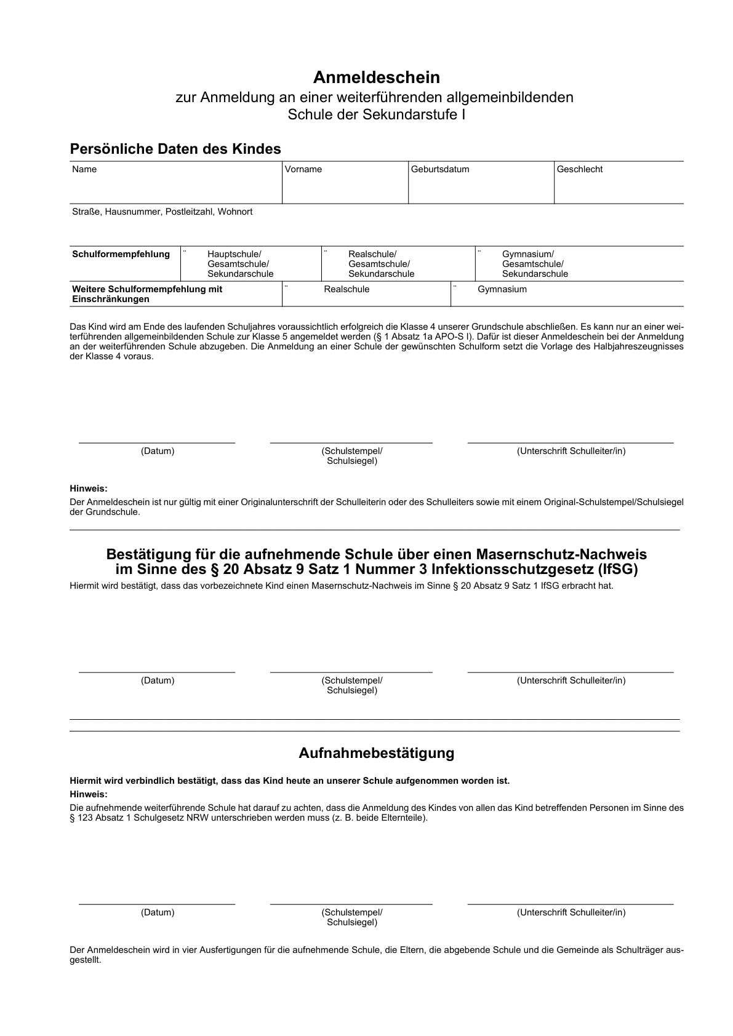

Anlage 11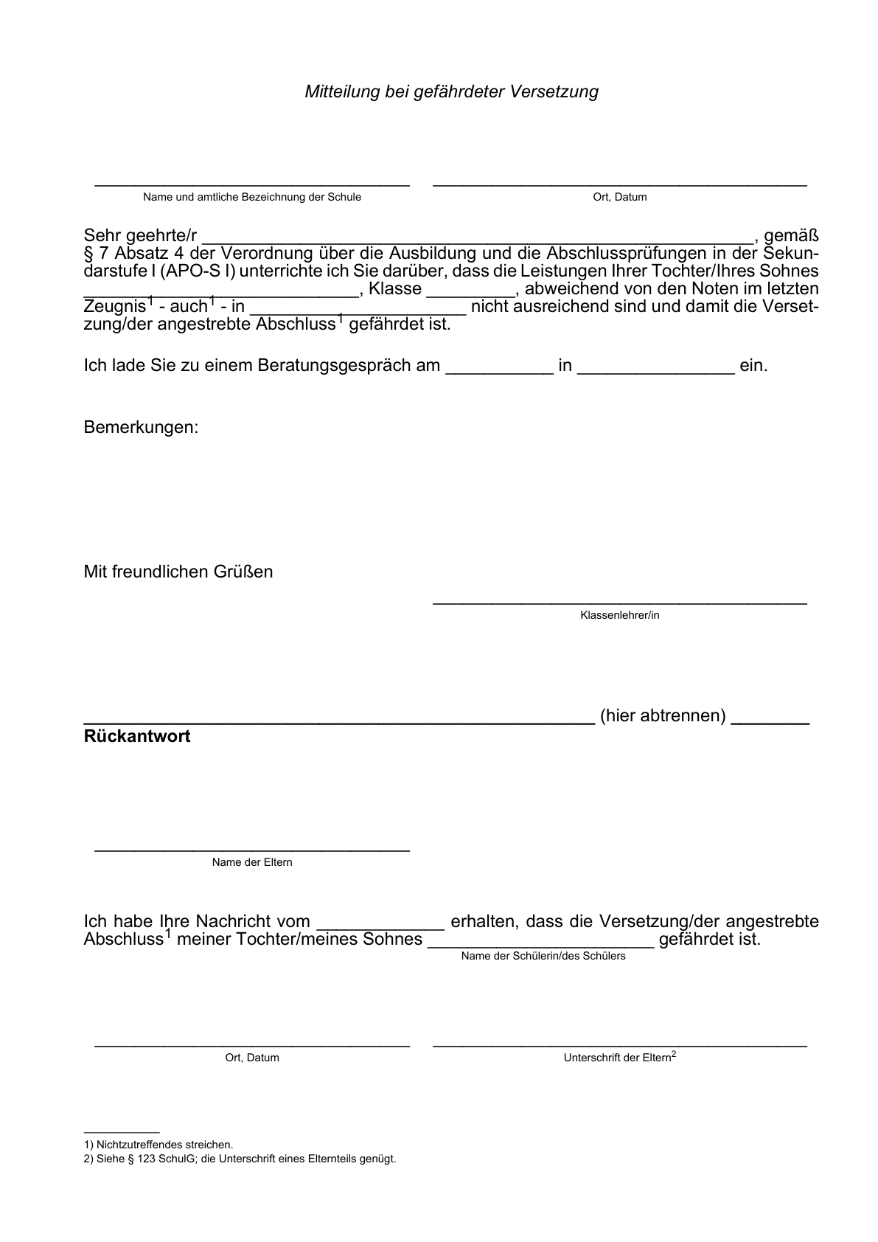

Anlage 12 - Vorderseite a -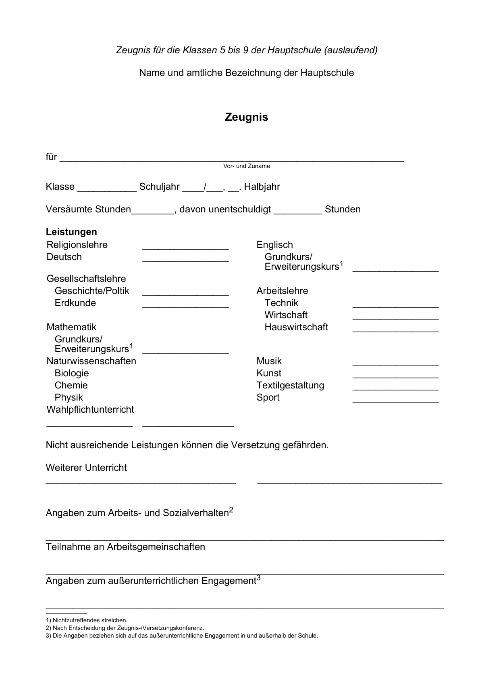

Anlage 12 - Vorderseite b -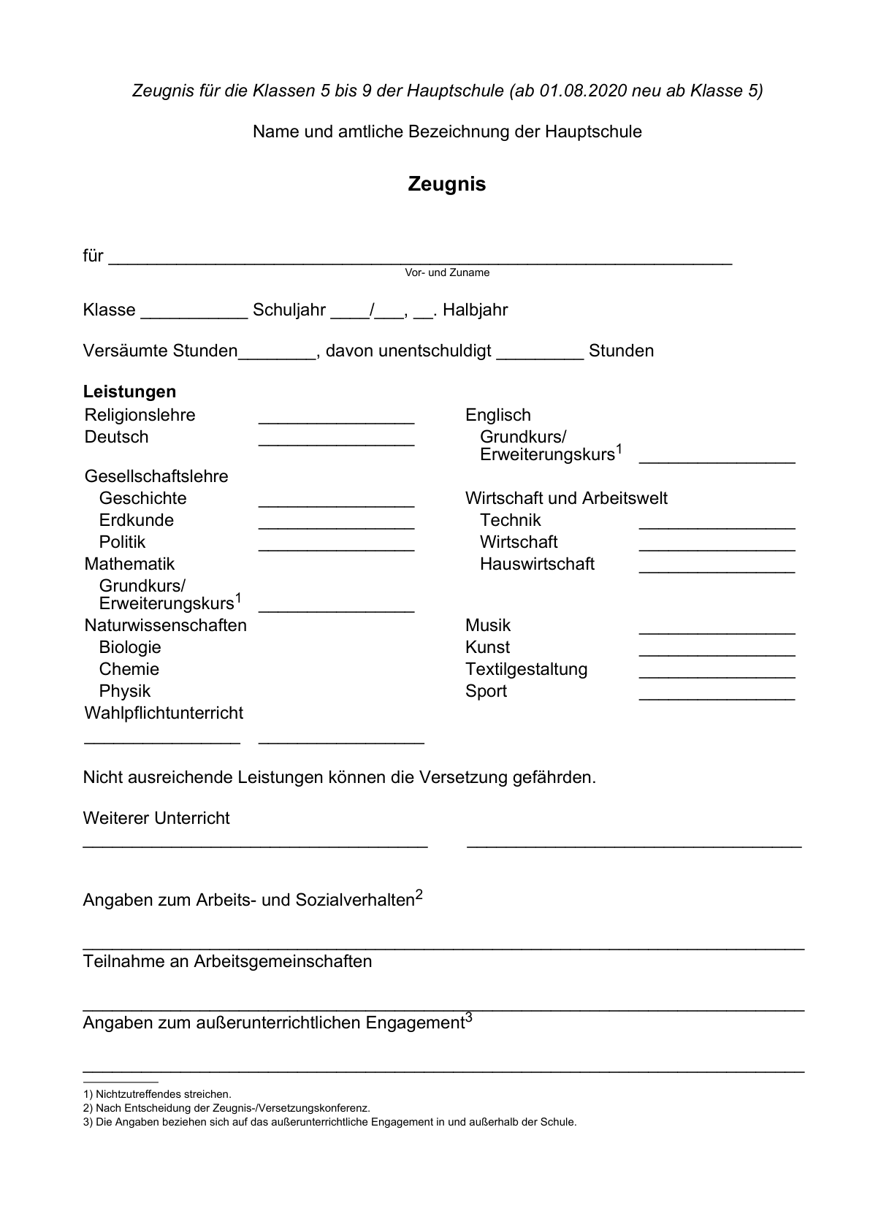

Anlage 12 - Vorderseite c -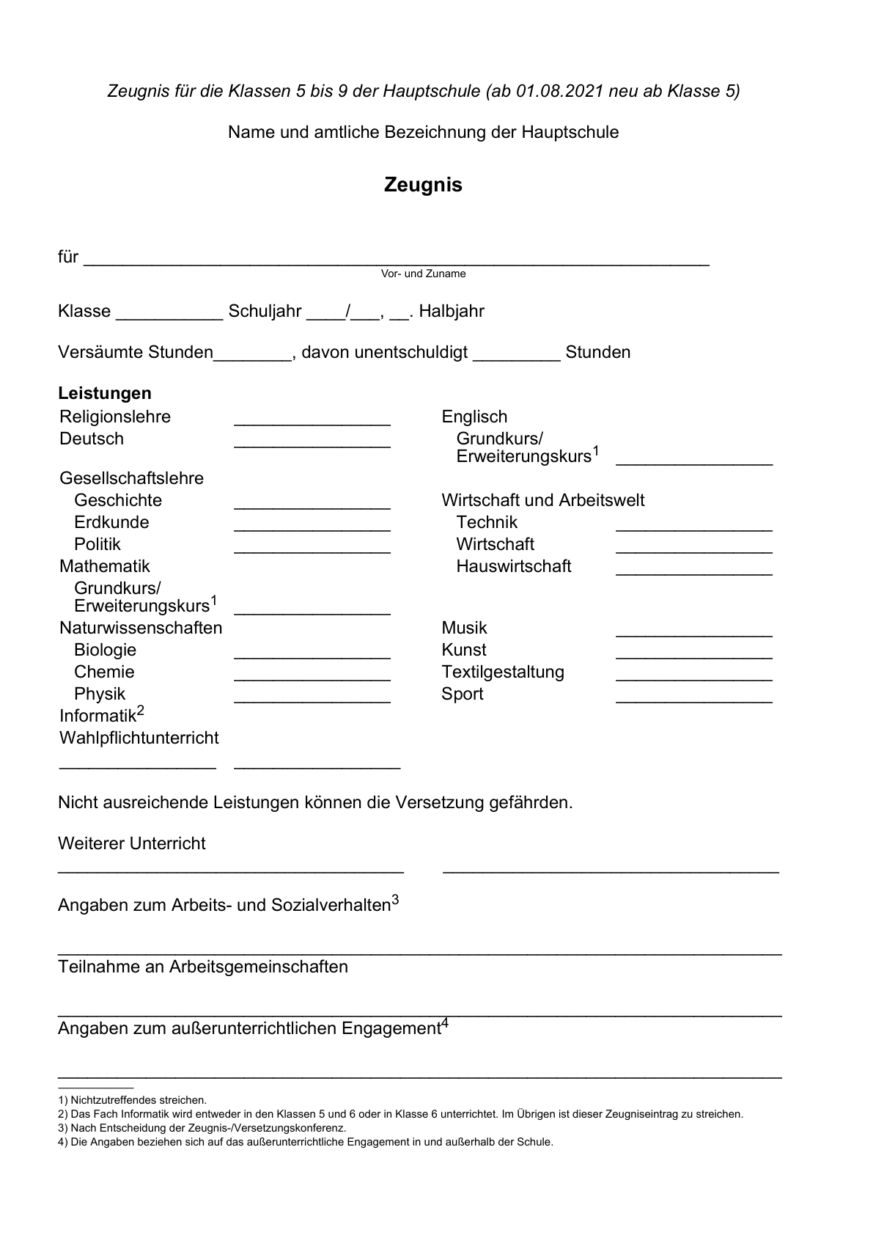

Anlage 12 - Rückseite -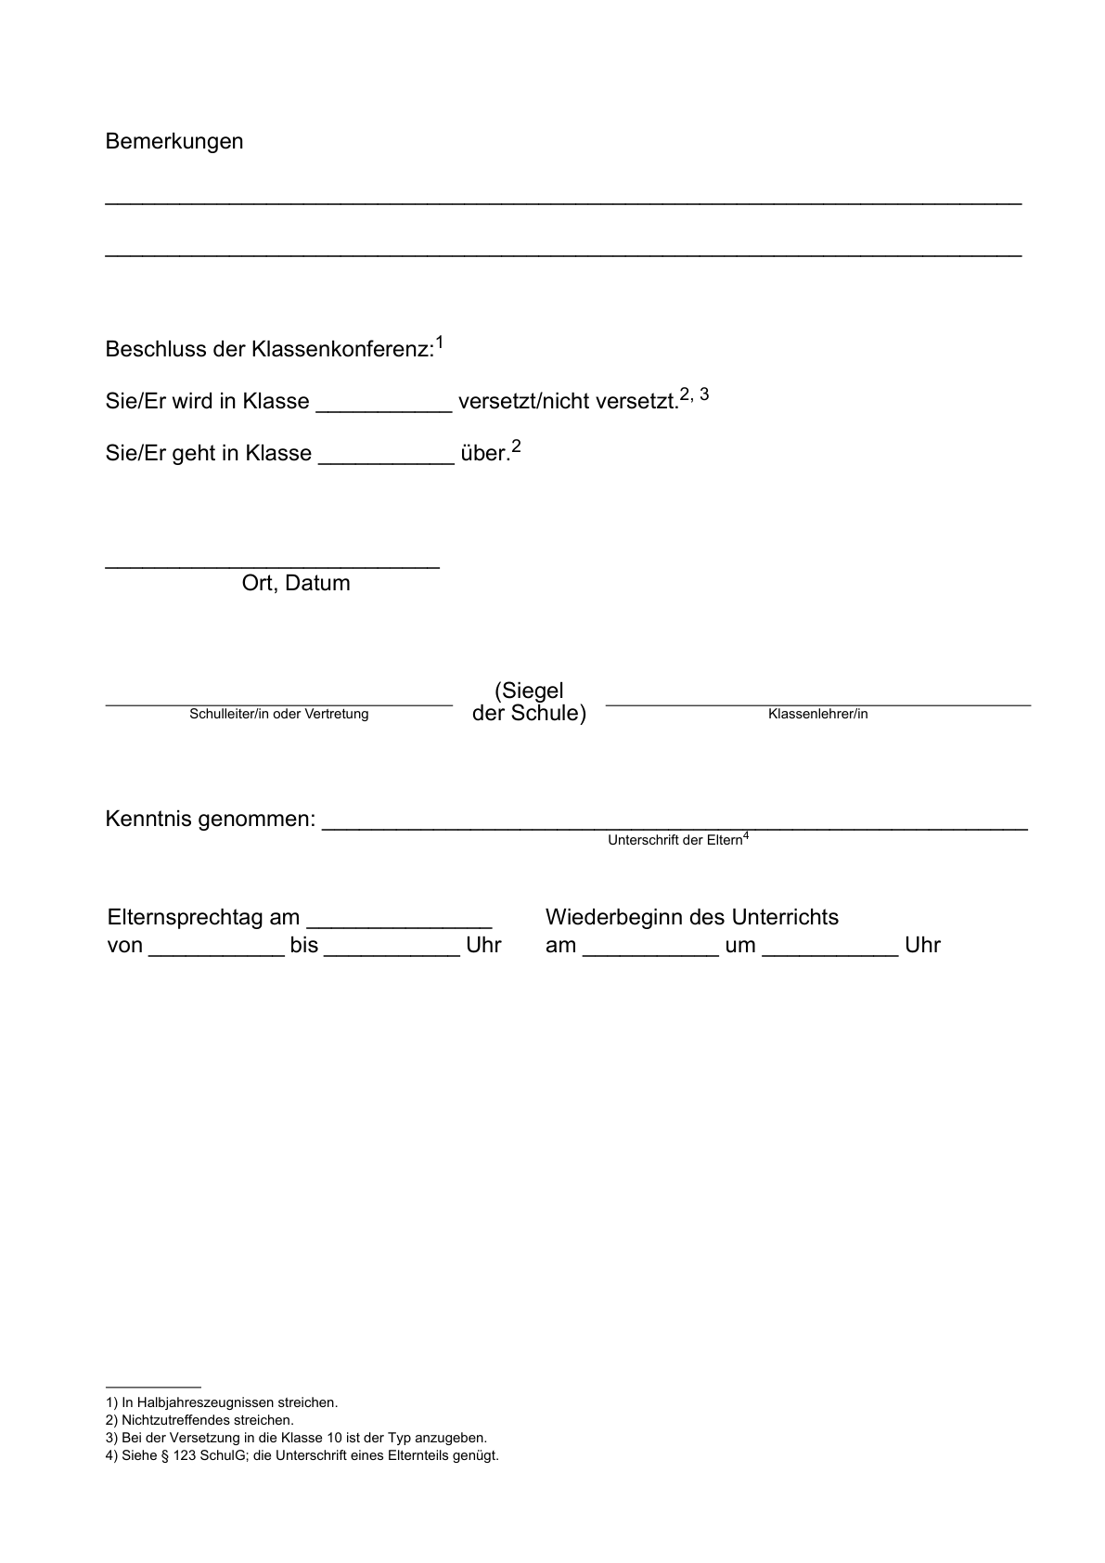

Anlage 13 - Vorderseite a -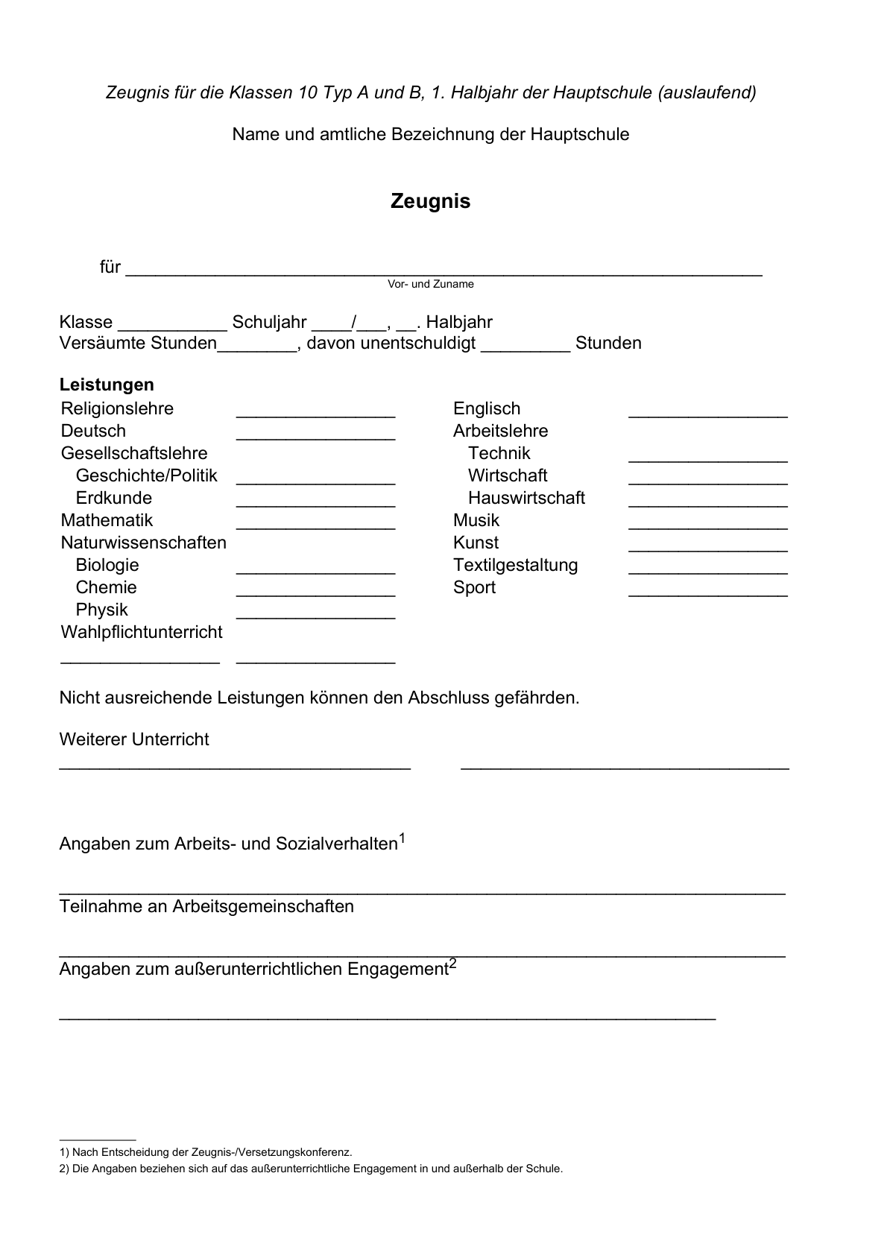

Anlage 13 - Vorderseite b -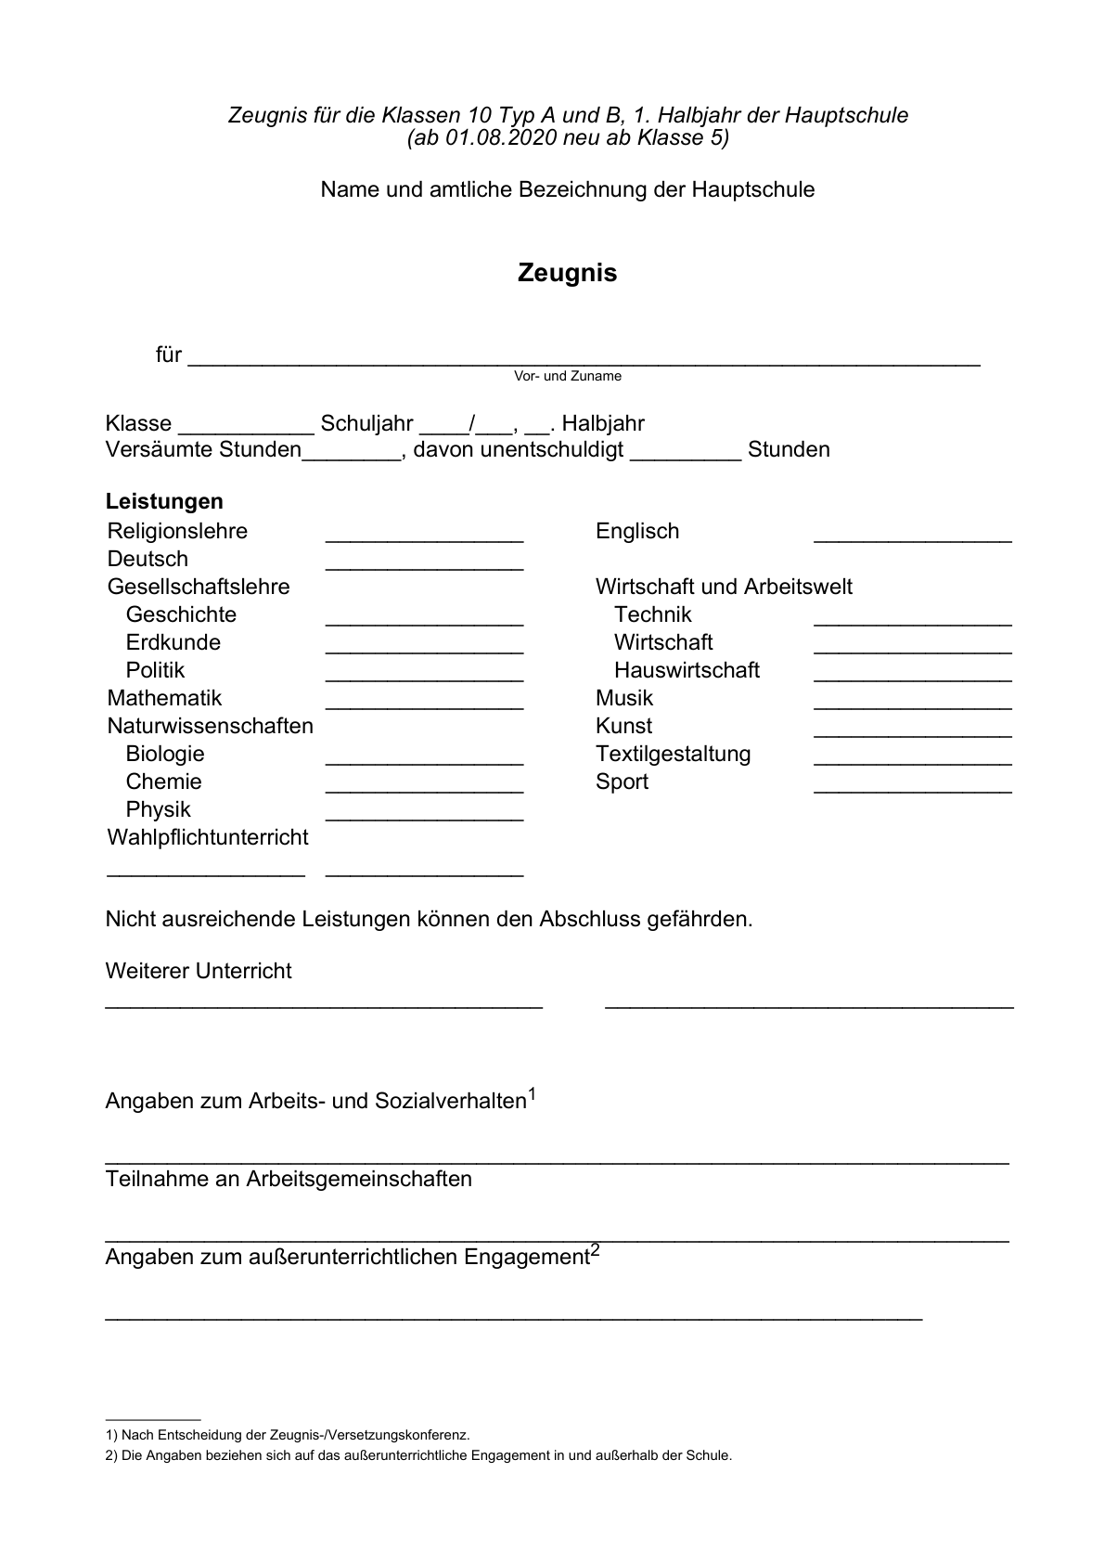

Anlage 13 - Rückseite -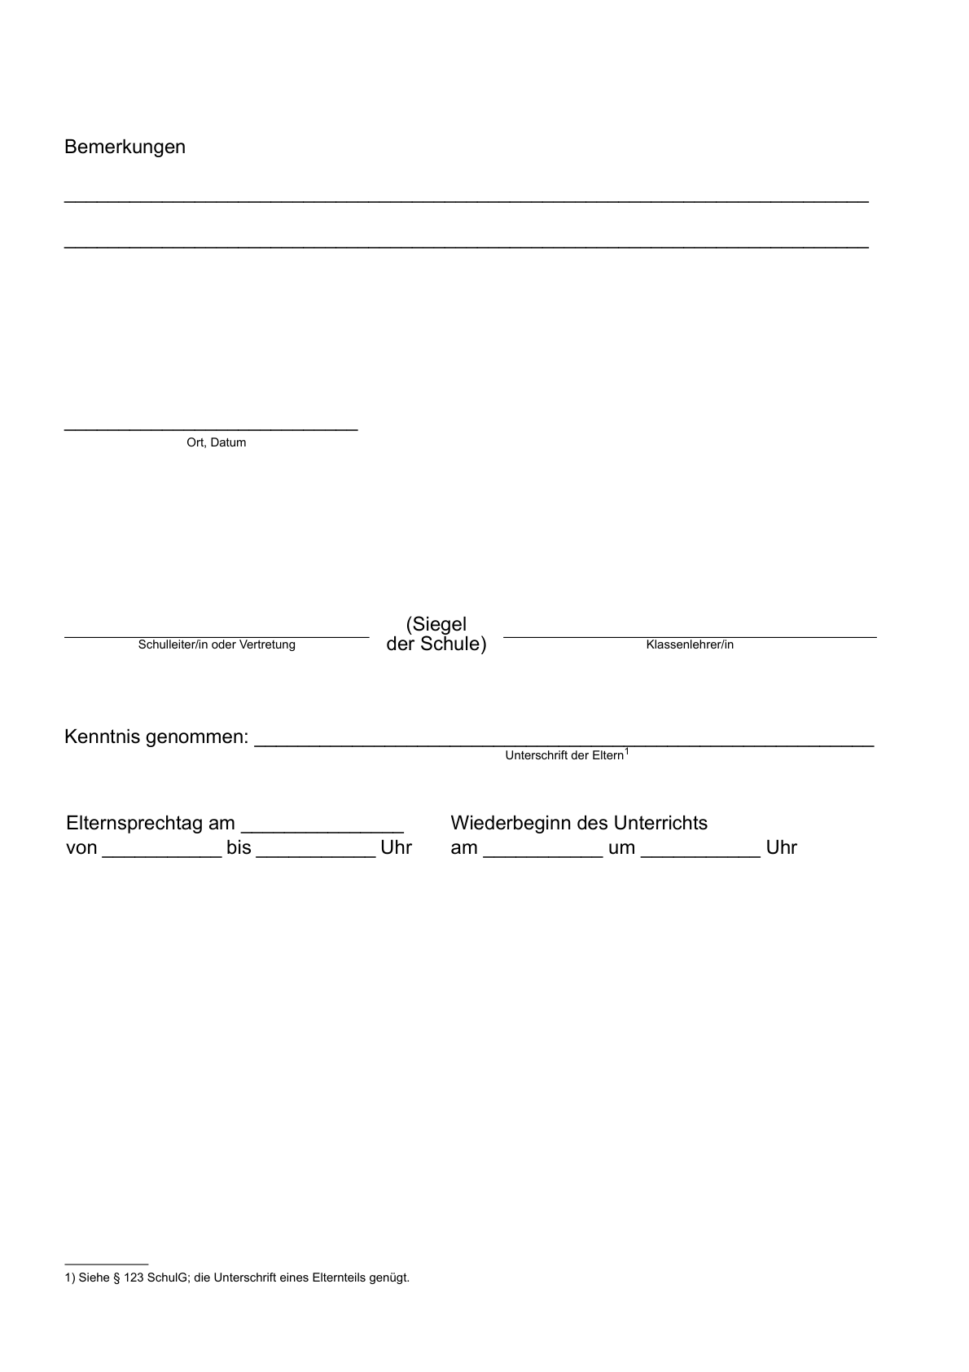

Anlage 14 a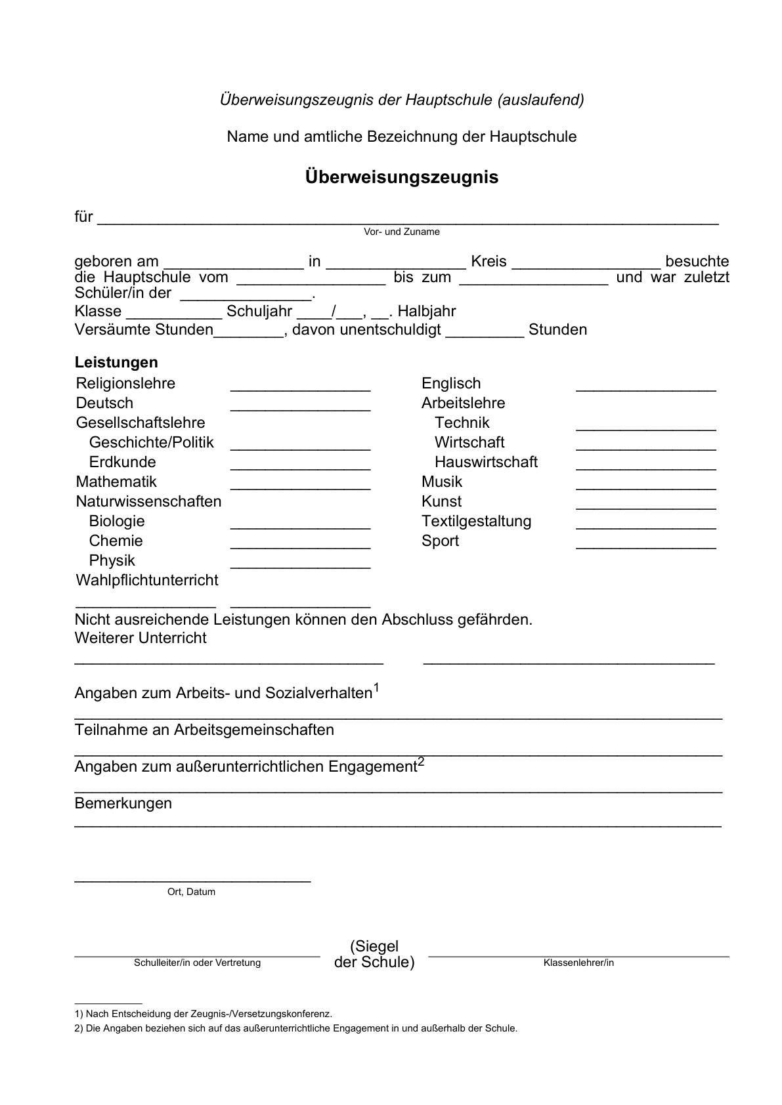

Anlage 14 b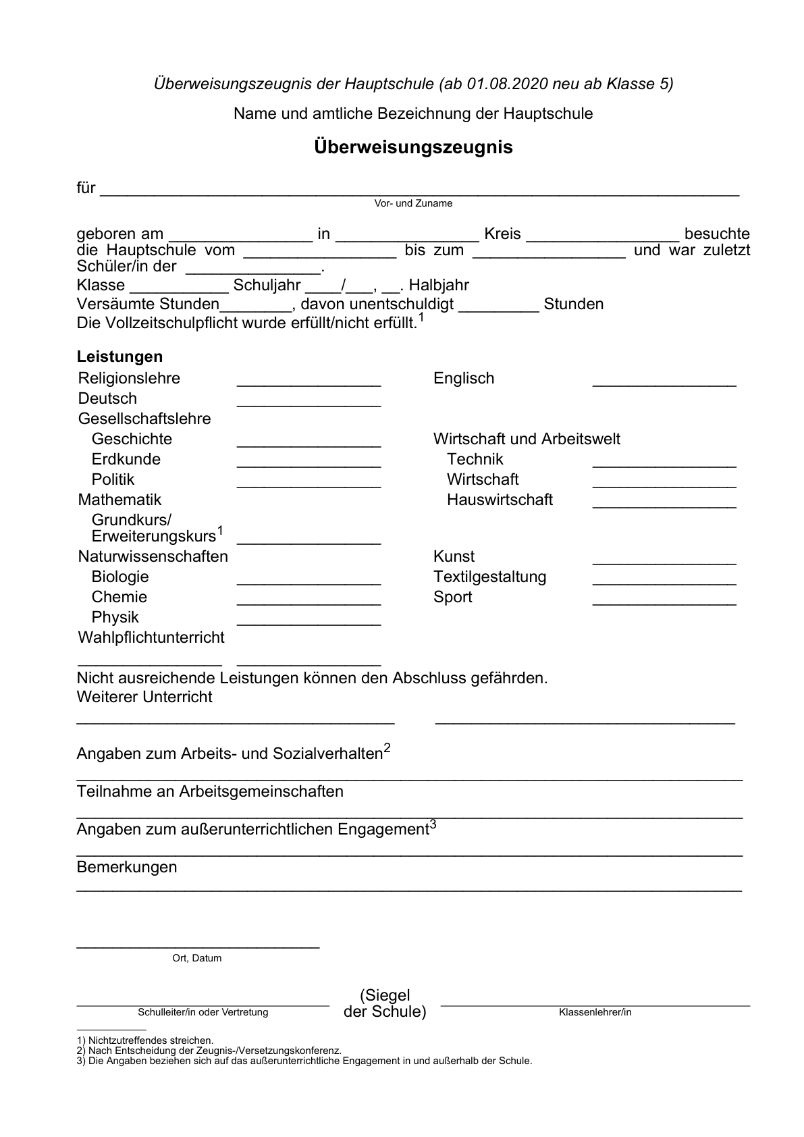

Anlage 14 c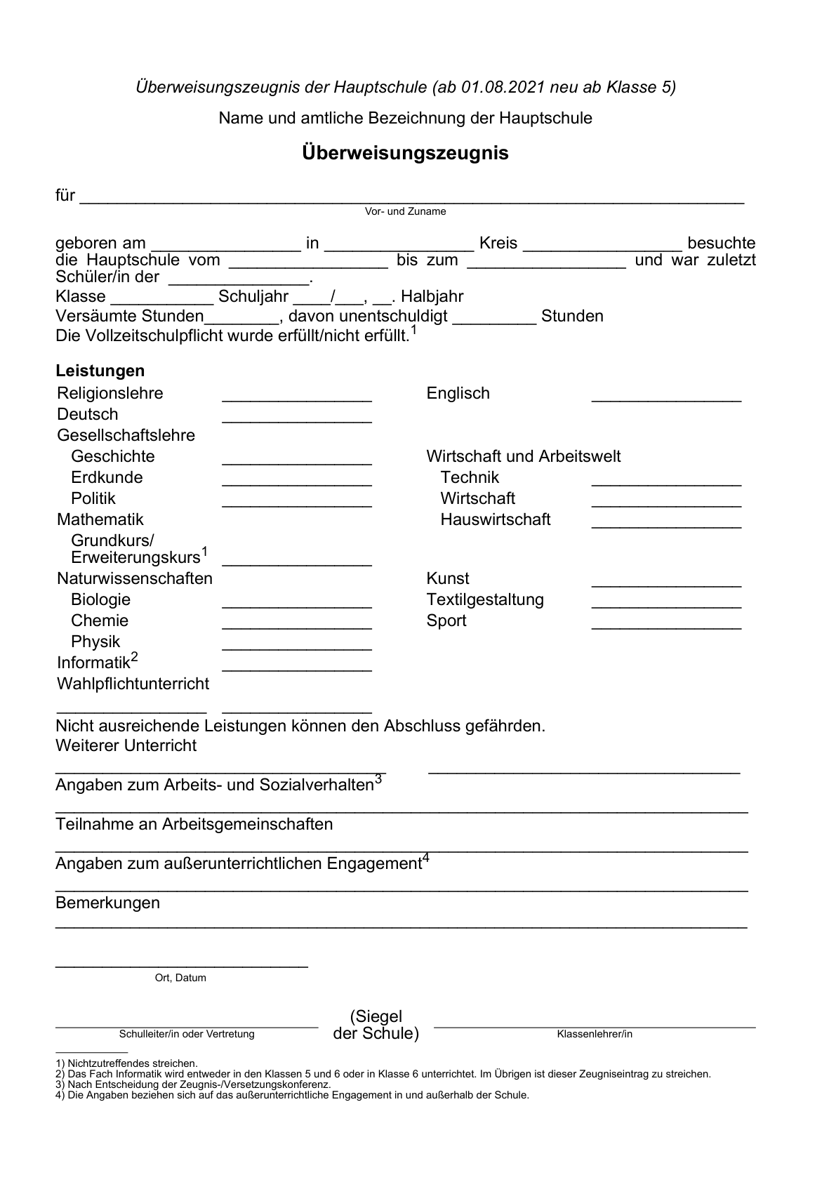

Anlage 15 - Vorderseite -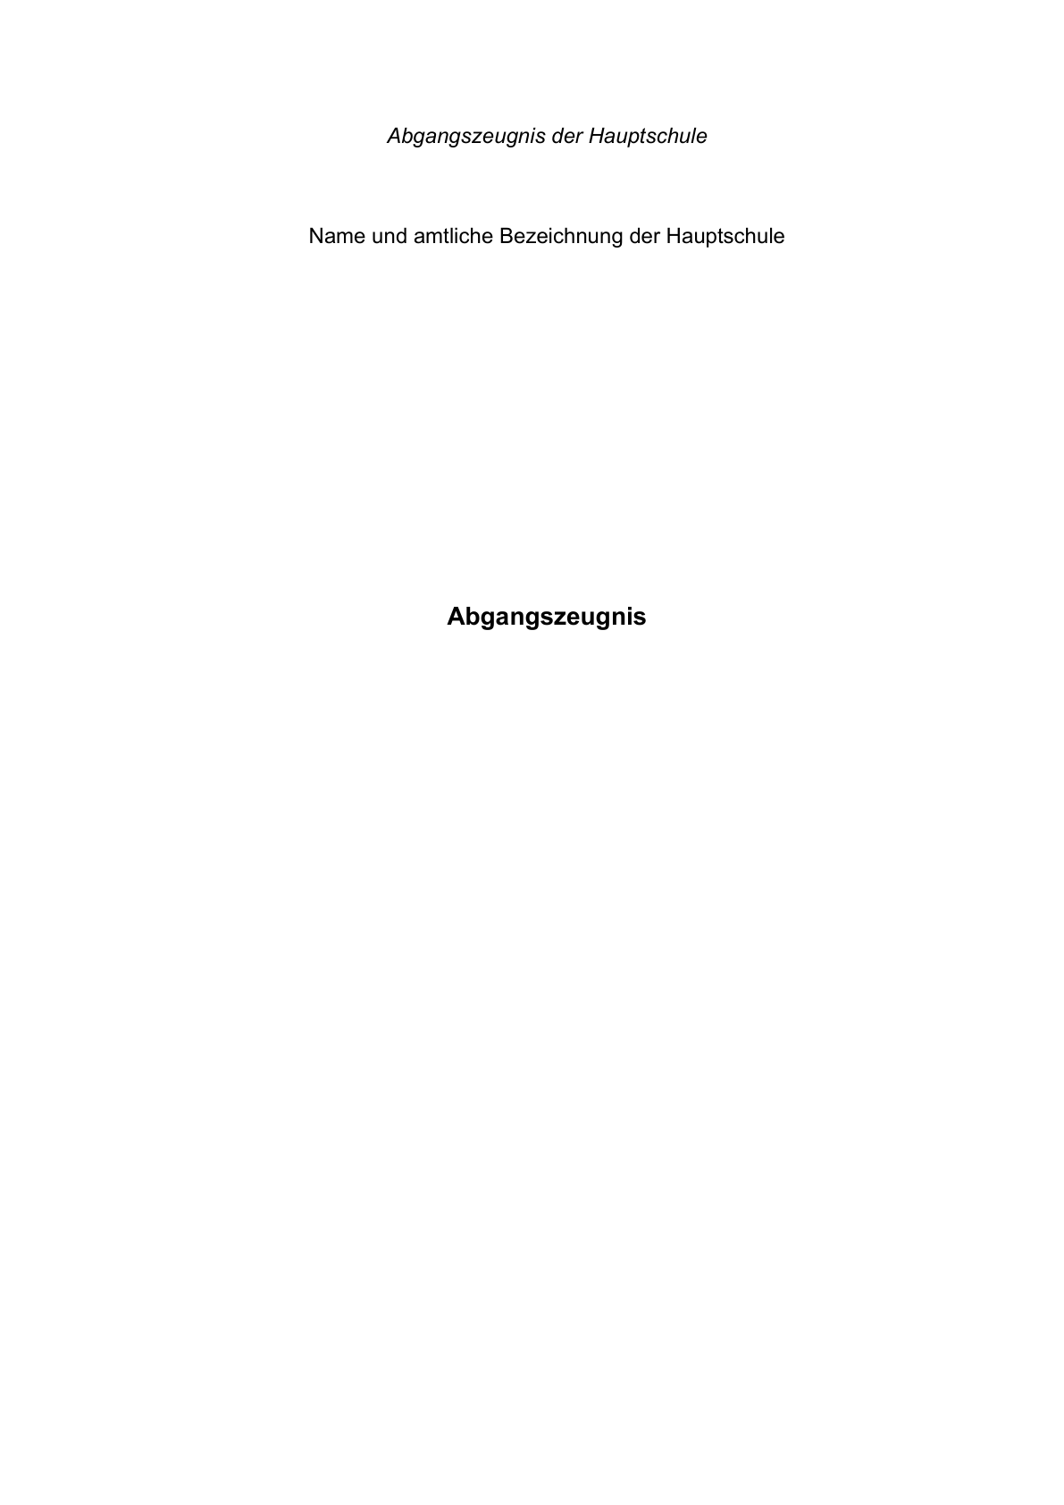

Anlage 15 - Rückseite a -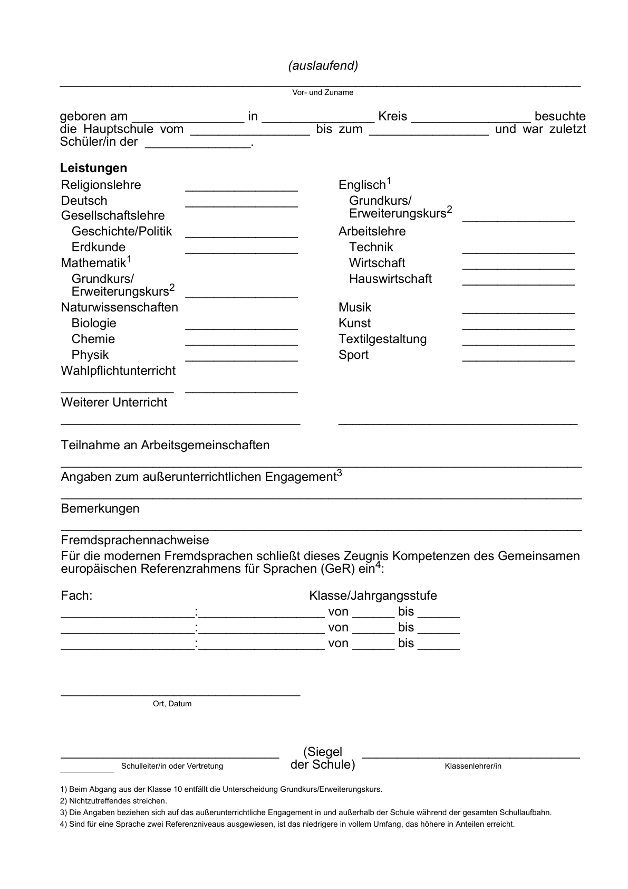

Anlage 15 - Rückseite b -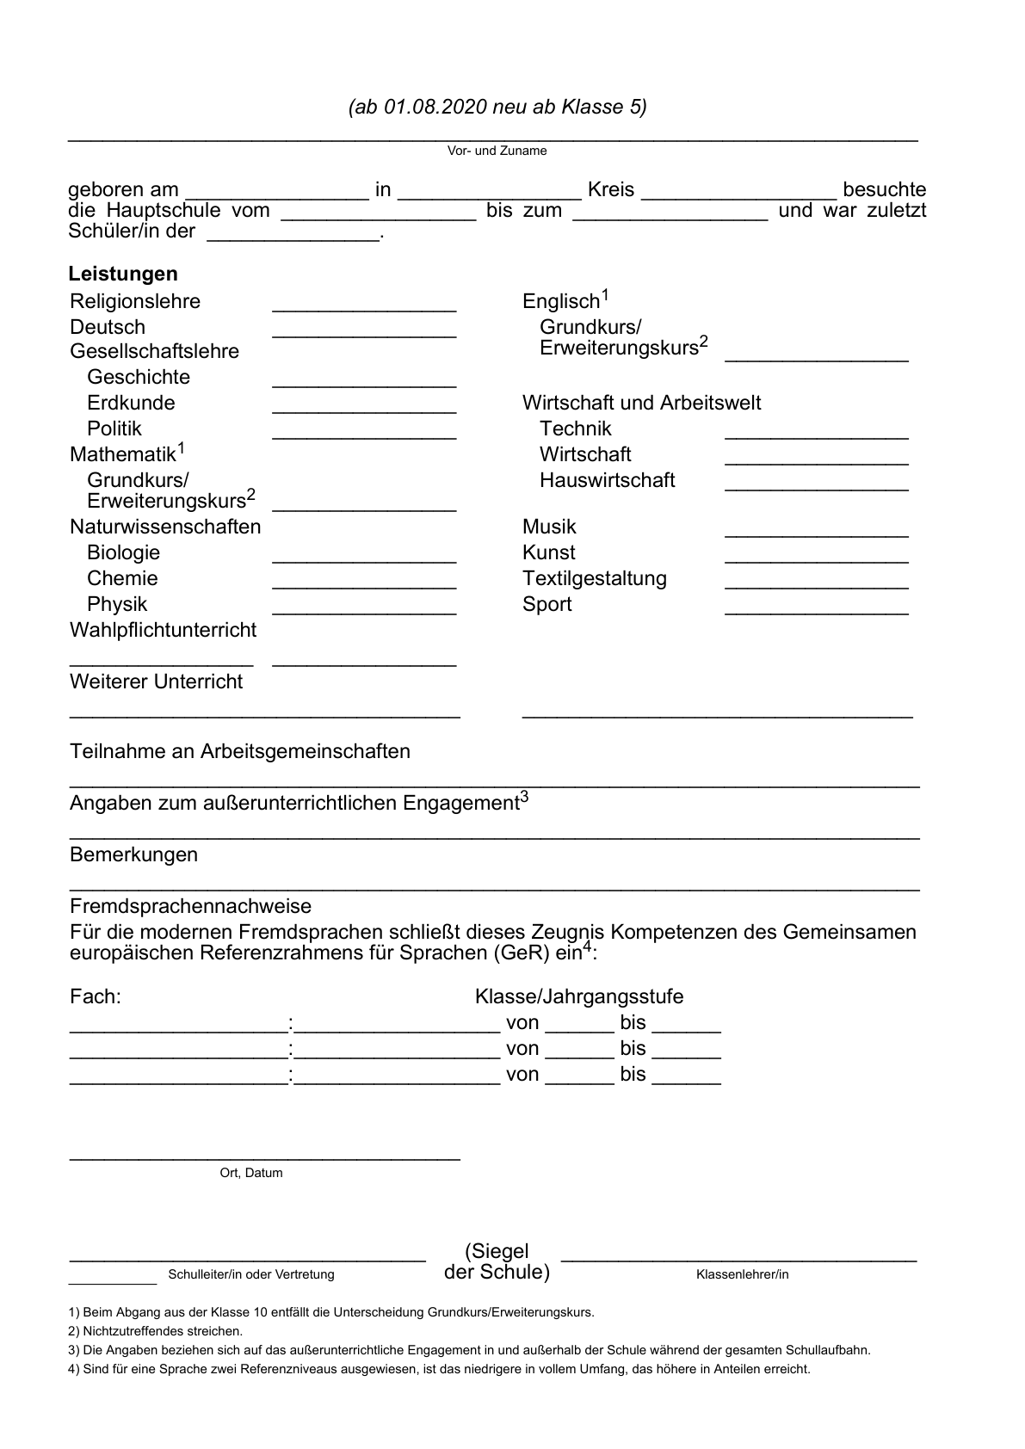

Anlage 16 - Seite 1 - (Doppelblatt)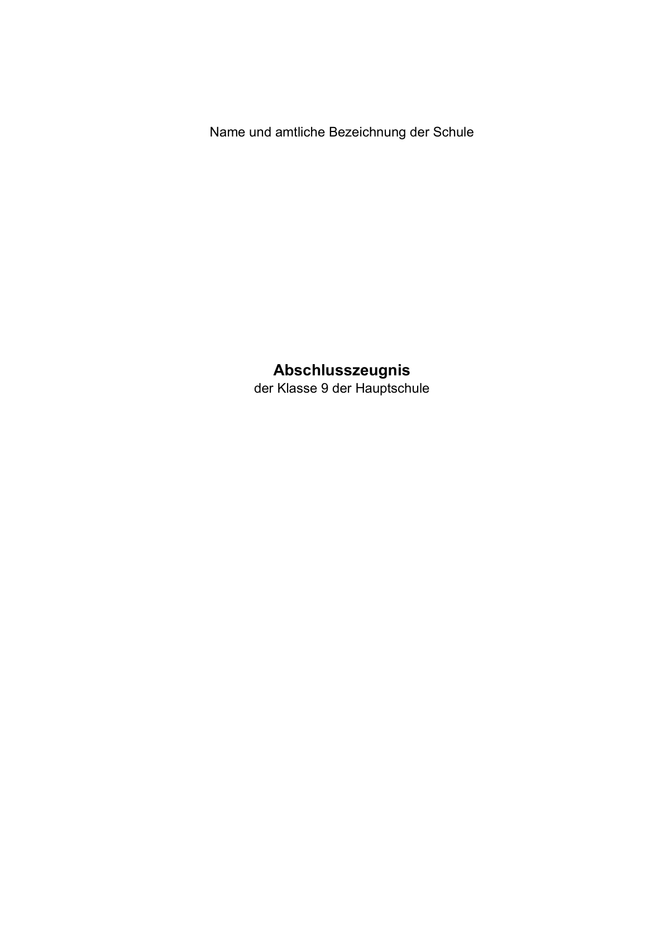

Anlage 16 - Seite 2 a -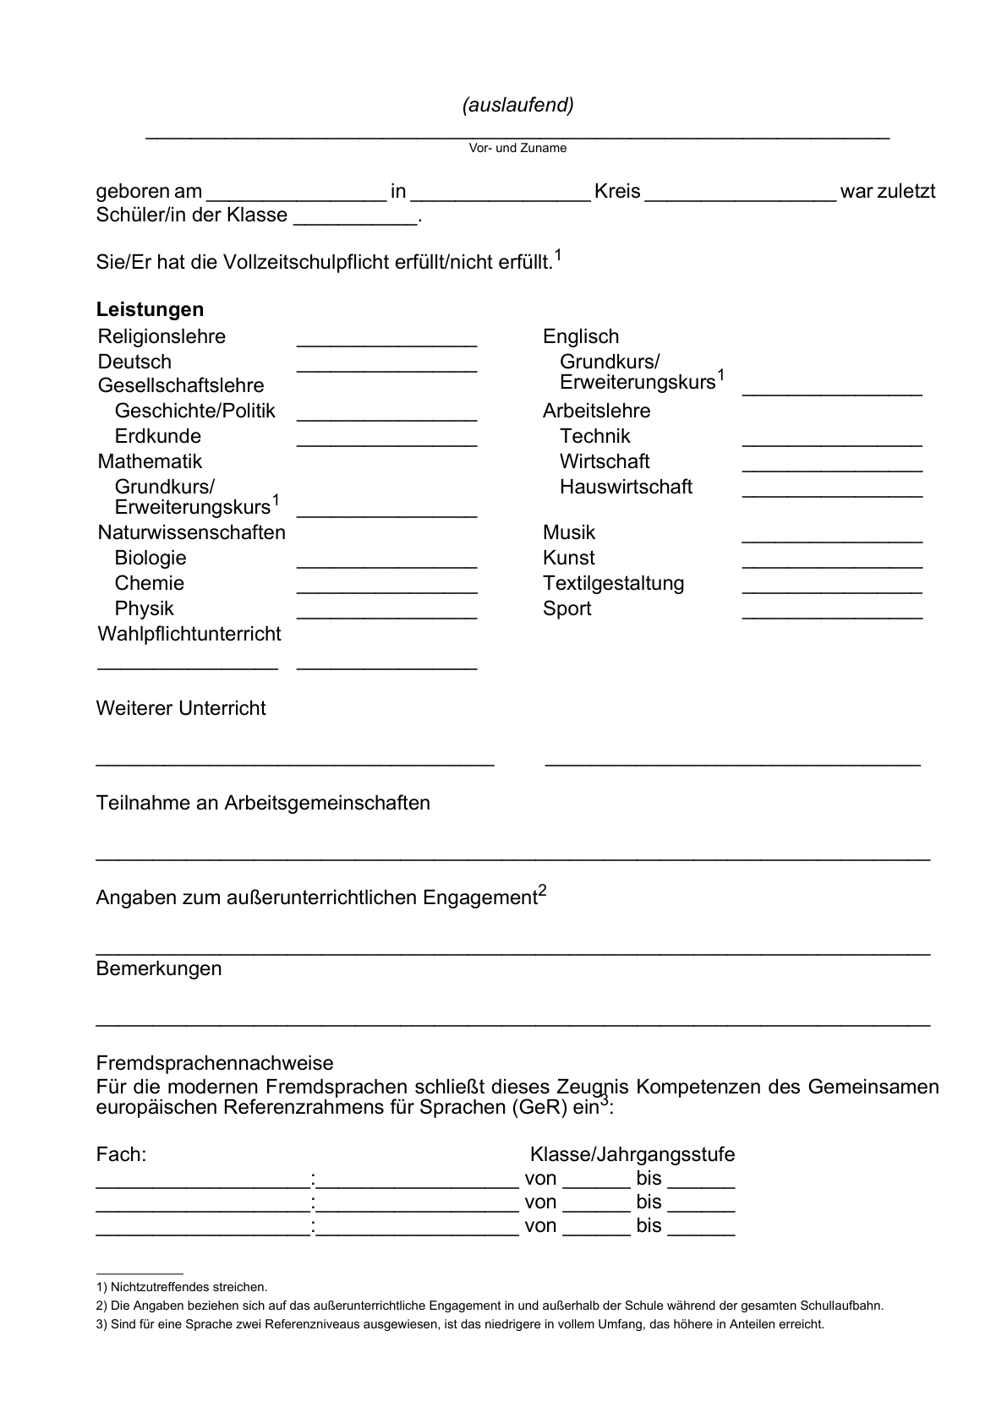

Anlage 16 - Seite 2 b -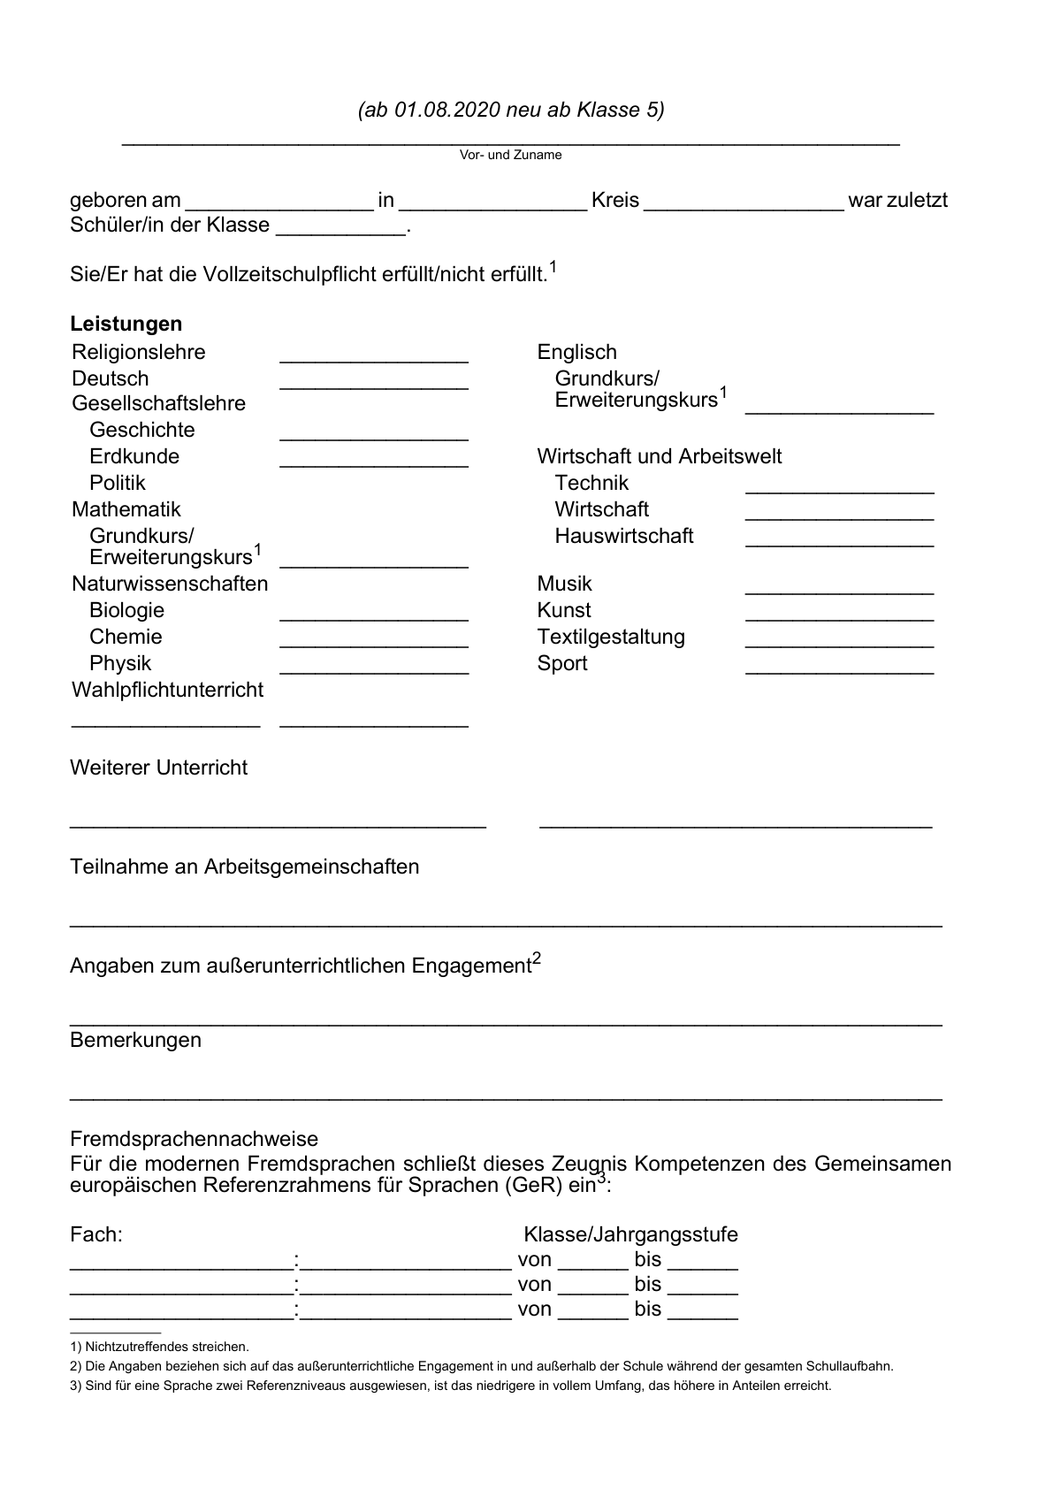

Anlage 16 - Seite 3 a -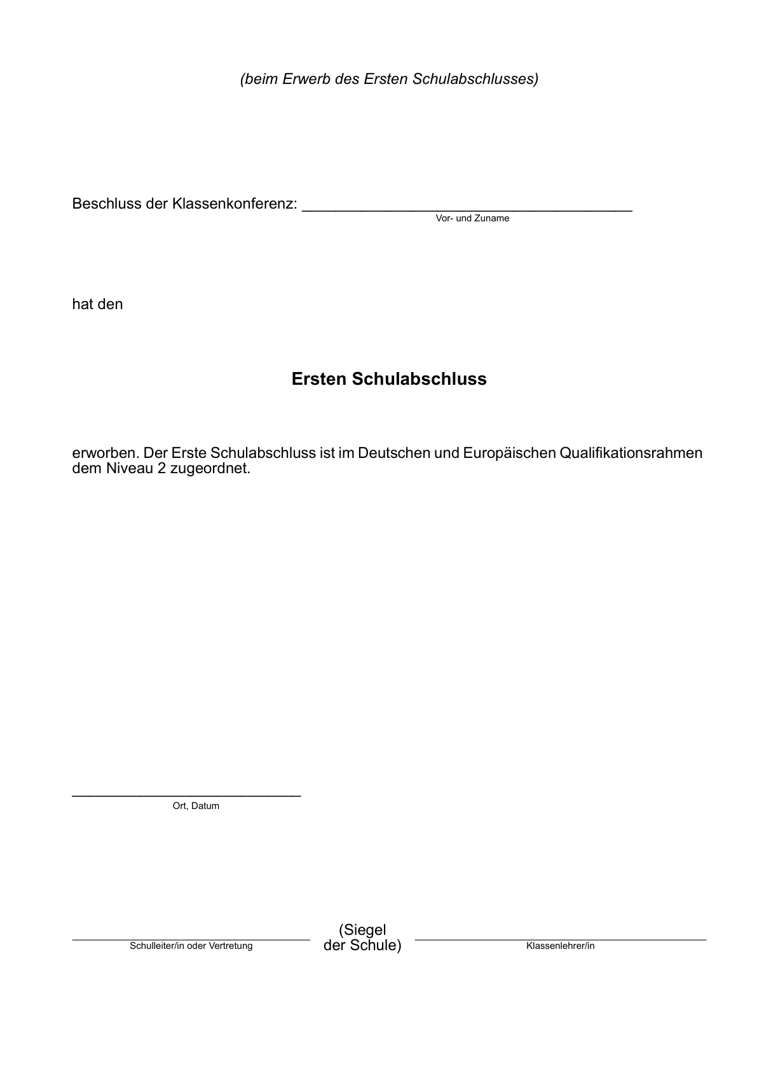

Anlage 16 - Seite 3 b -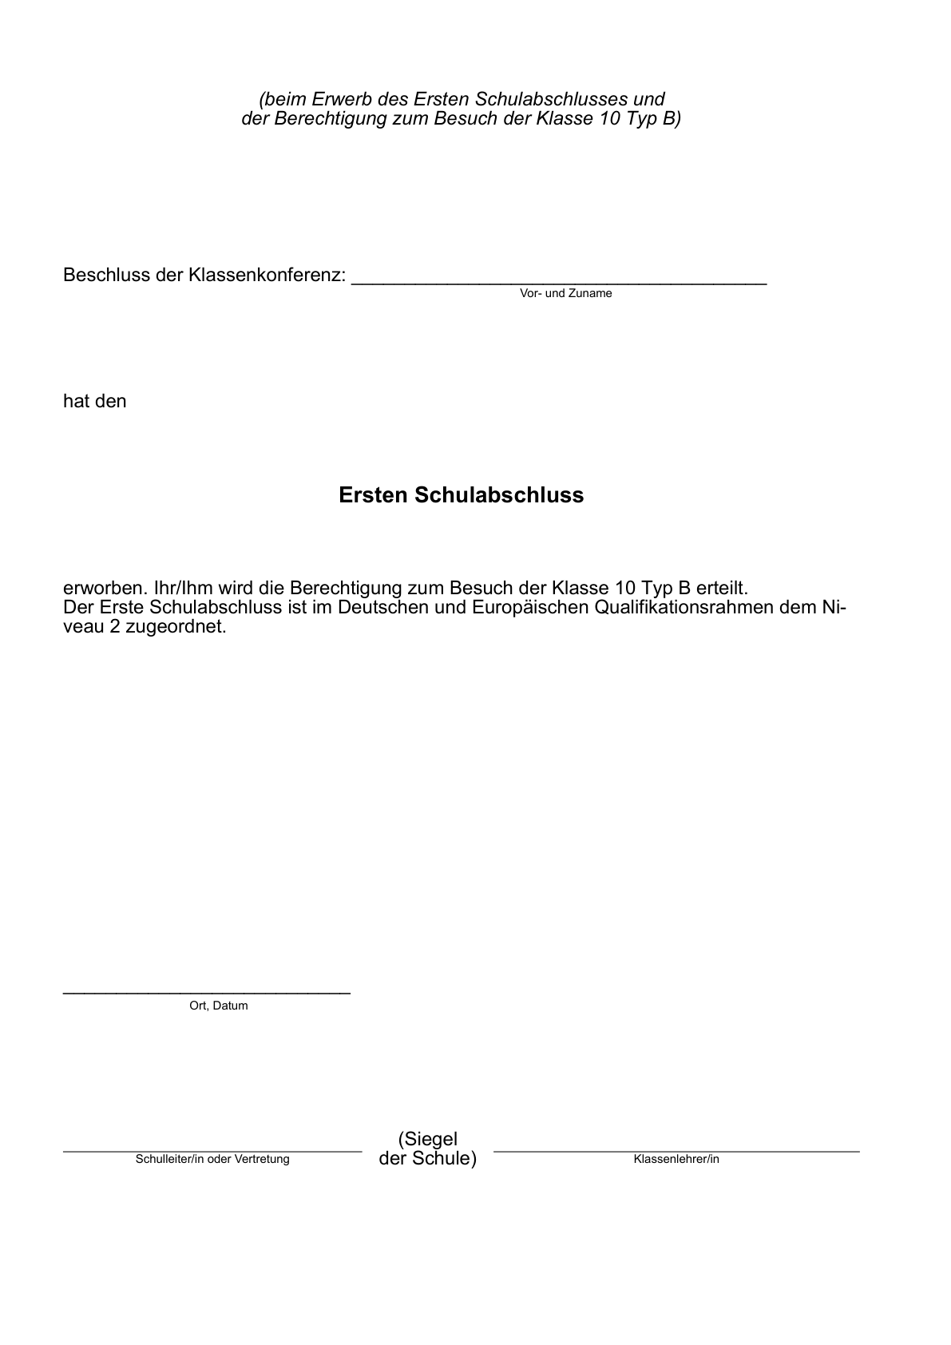

Anlage 17 - Seite 1 - (Doppelblatt)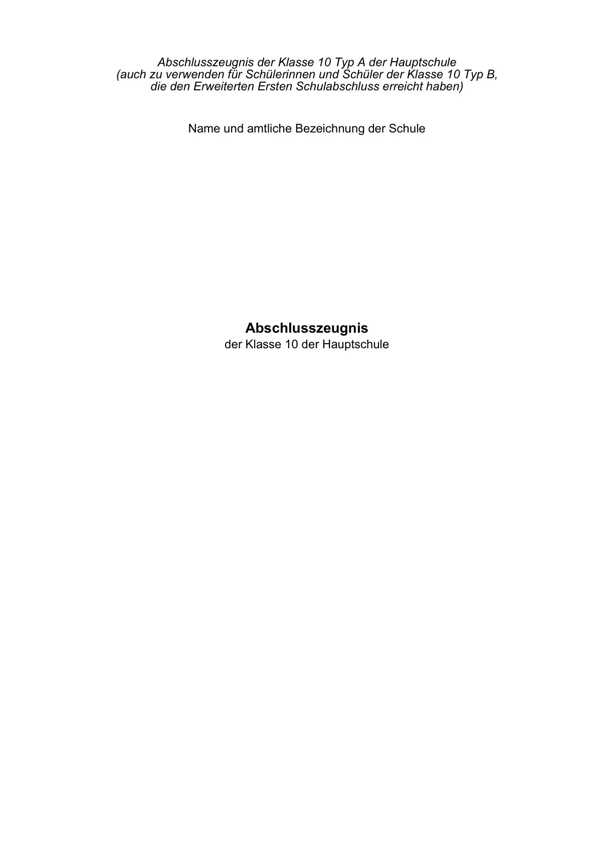

Anlage 17 - Seite 2 a -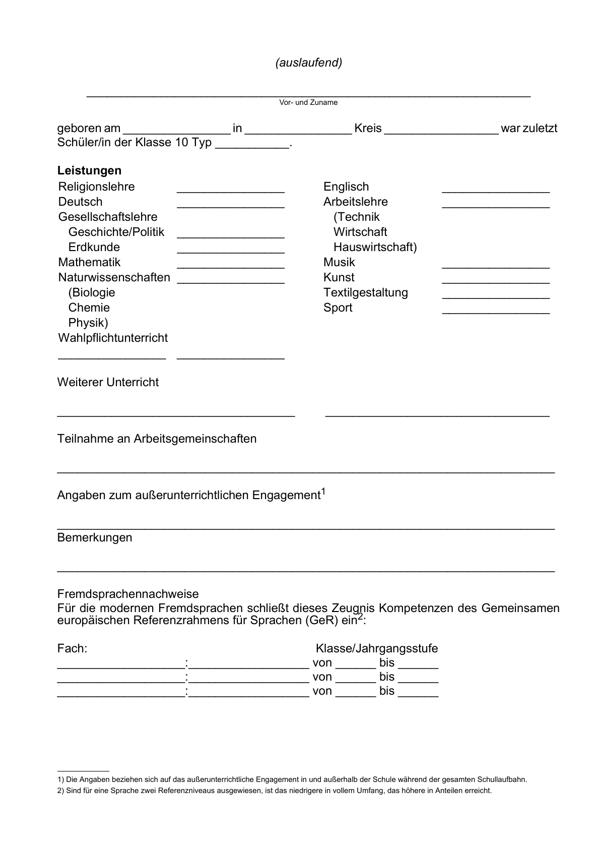

Anlage 17 - Seite 2 b -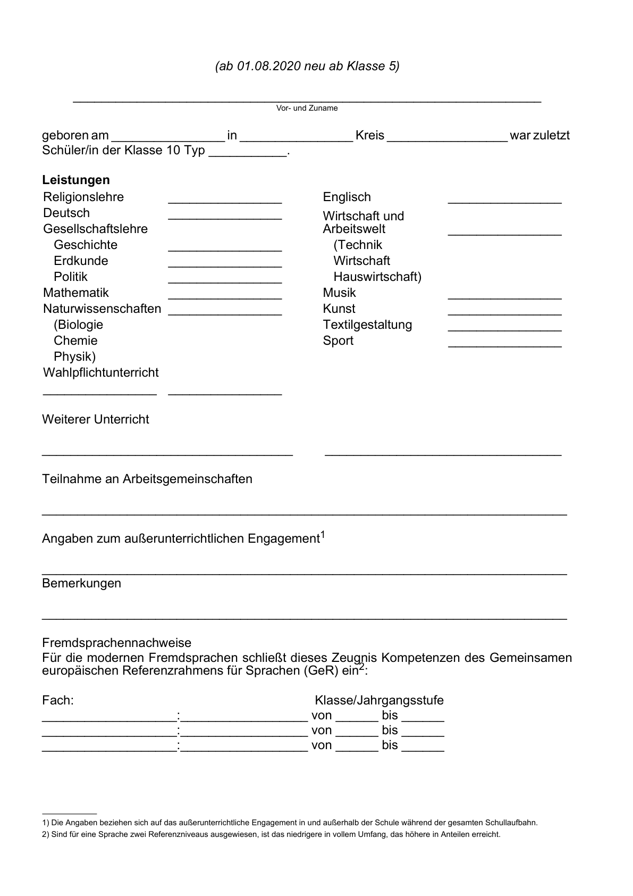

Anlage 17 - Seite 3 -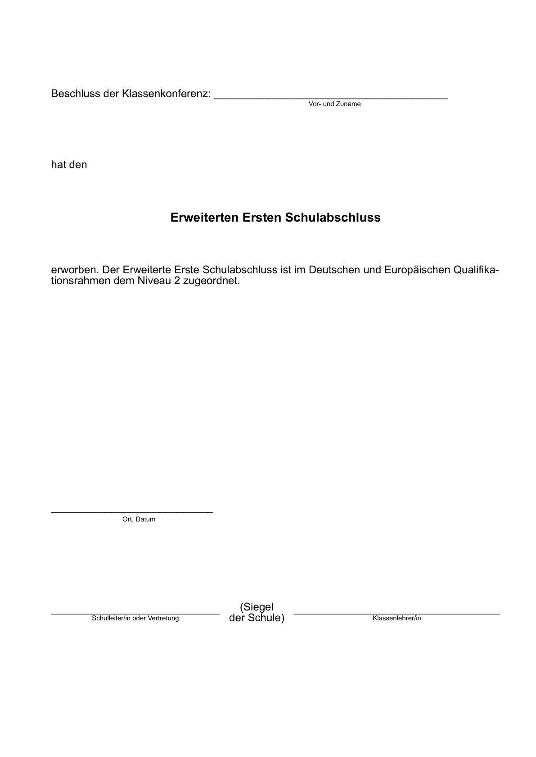

Anlage 18 - Seite 1 - (Doppelblatt)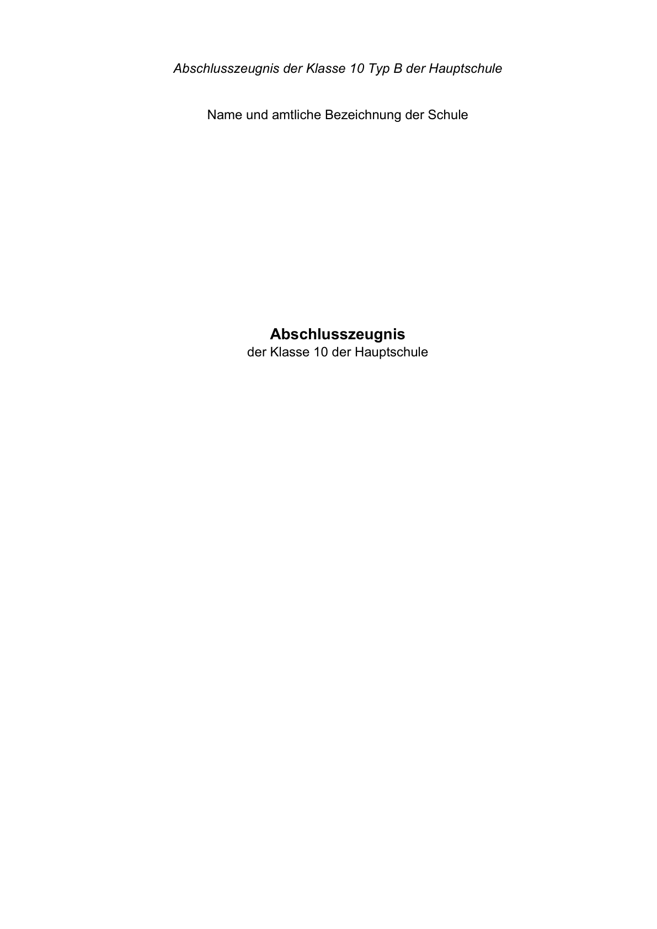

Anlage 18 - Seite 2 a -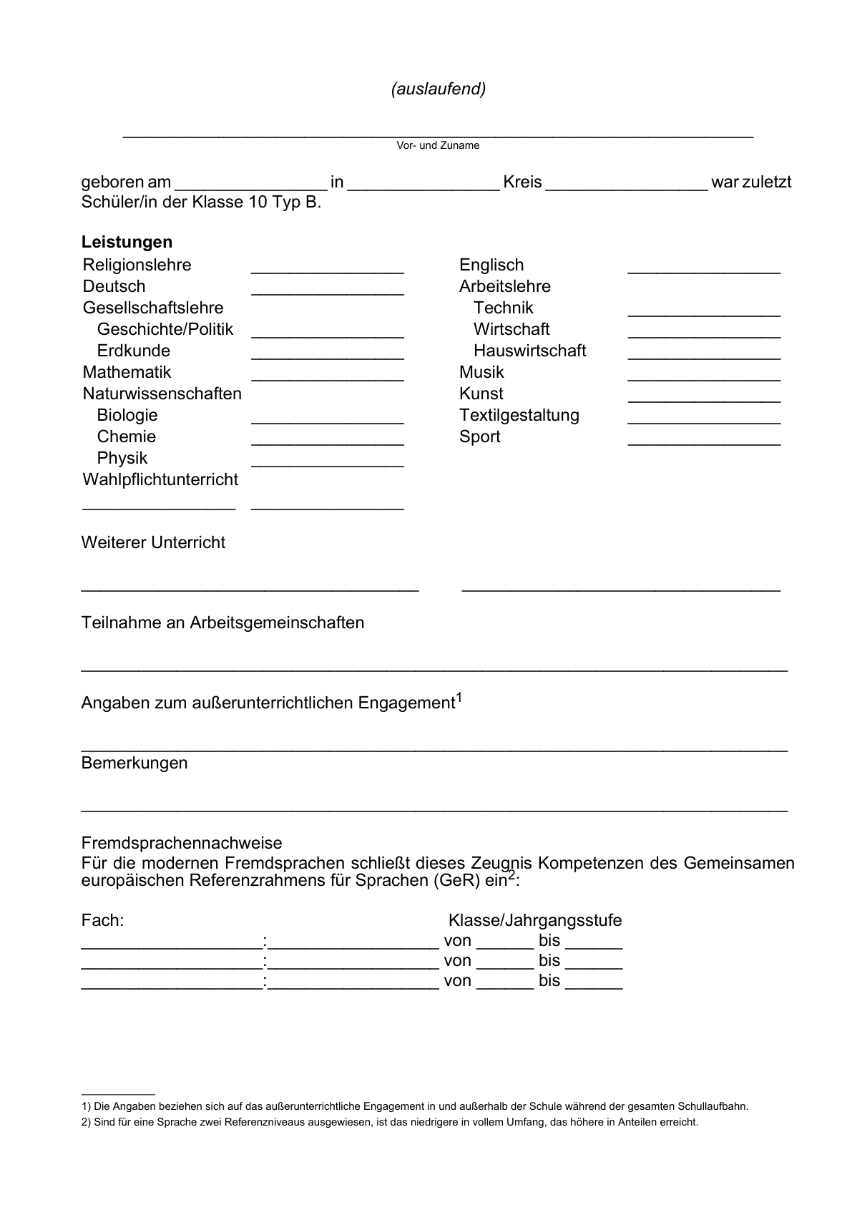

Anlage 18 - Seite 2 b -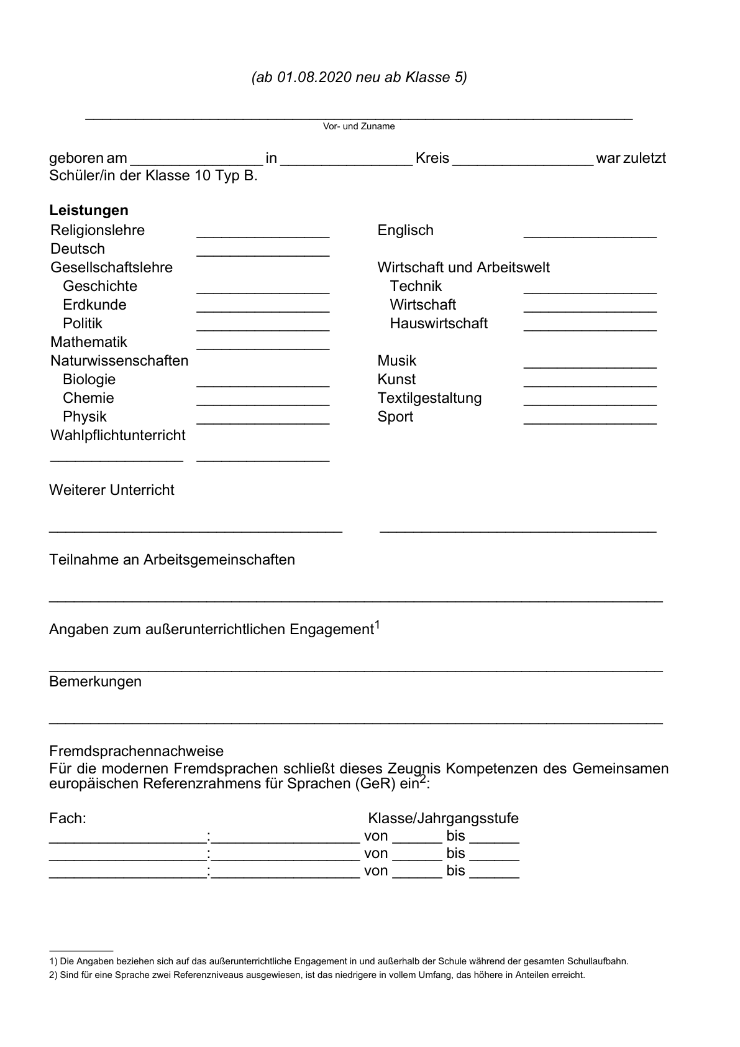

Anlage 18 - Seite 3 a -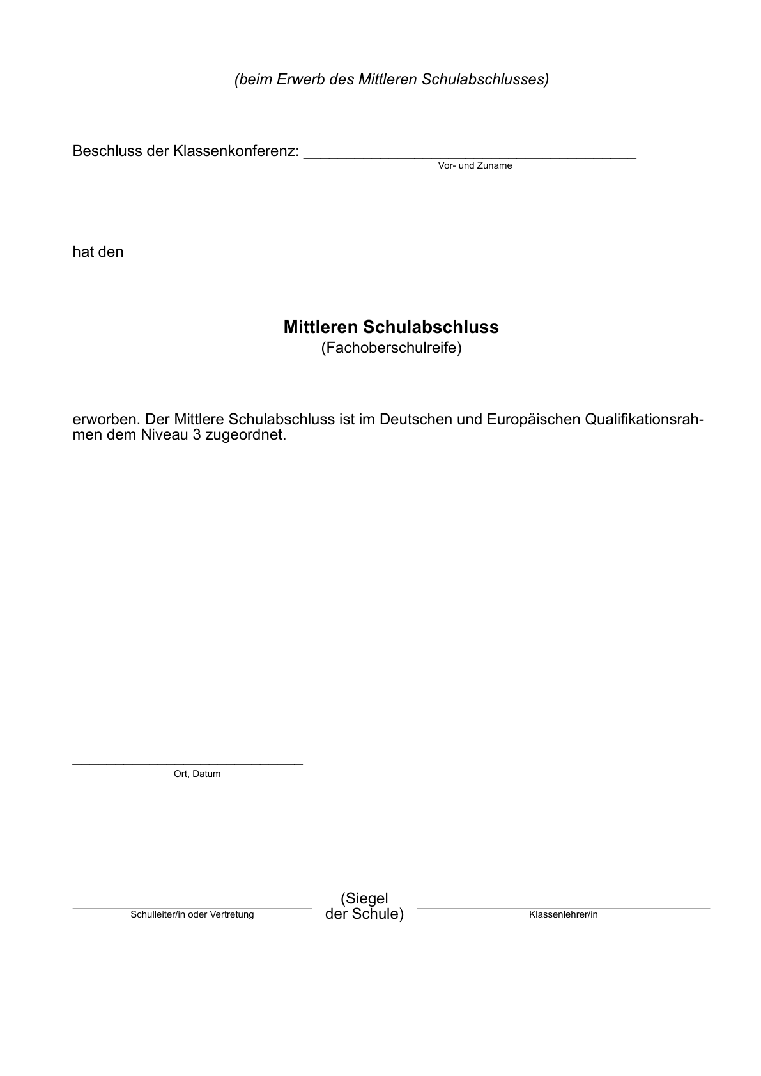
Anlage 18 - Seite 3 b -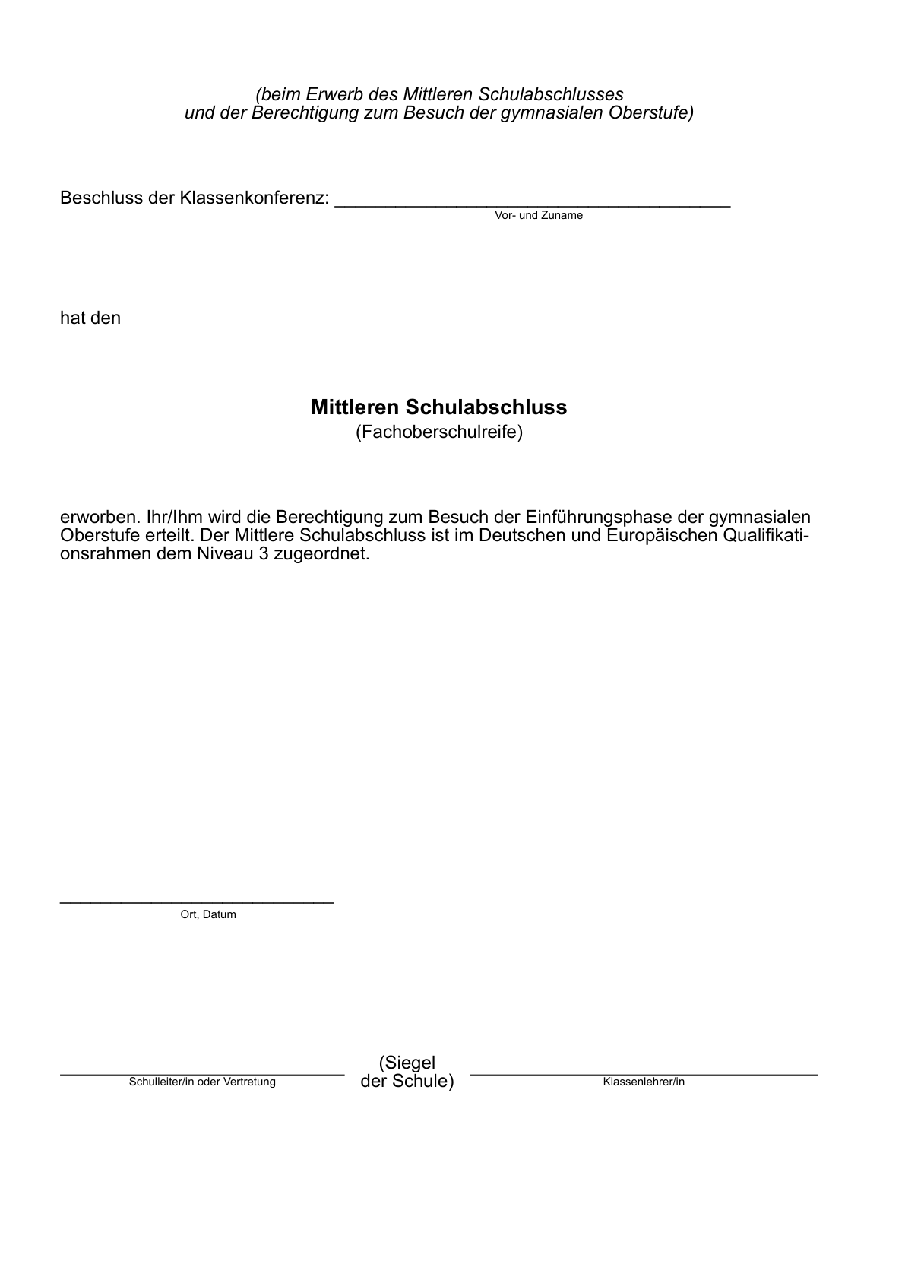
Zu Anlagen 12 bis 18
Hinweise zum Zeugnis der Hauptschule
Hinweise zum Zeugnis
(Diese Hinweise sind im Kleindruck auf der letzten Seite aller Zeugnisse abzudrucken; dabei sind in der Rechtsbehelfsbelehrung der Name und die Anschrift der das Zeugnis ausstellenden Schule zu ergänzen.)
1. Zur Spalte „Bemerkungen“
Hier können eingetragen werden:
- besondere Leistungsnachweise wie Jugendsportabzeichen oder Schwimmzeugnis sowie Angaben über freiwillig besuchte Kurse (z.B. Erste Hilfe),
- Angaben über die Leistungen im herkunftssprachlichen Unterricht,
- Angaben zur Wiederholung, Vorversetzung oder zum Rücktritt,
- Angaben zum Schulwechsel,
- Versetzungsvermerk bei Überweisungs- oder Abgangszeugnissen.
2. Notenstufen, Unterrichtsorganisation
a) Bei der Bewertung einzelner Schülerleistungen sowie in Zeugnissen werden die folgenden Notenstufen gemäß § 48 Absatz 3 SchulG zugrunde gelegt:
1. sehr gut (1)
2. gut (2)
3. befriedigend (3)
4. ausreichend (4)
5. mangelhaft (5)
6. ungenügend (6)
b) Der Unterricht in Englisch und Mathematik wird in den Klassen 7 bis 9 auf zwei Anspruchsebenen erteilt:
auf der Grundebene und der Erweiterungsebene. Der Unterricht auf der Grundebene orientiert sich an Anforderungen, die in Verbindung mit anderen von den Schülerinnen und Schülern zu erbringenden Leistungen als Voraussetzungen für die Vergabe des Ersten Schulabschlusses und des Erweiterten Ersten Schulabschlusses maßgebend sind. Die Anforderungen auf der Erweiterungsebene sind auf das Erreichen des Mittleren Schulabschlusses (Fachoberschulreife) und der Berechtigung zum Besuch der gymnasialen Oberstufe ausgerichtet. In den Fachleistungskursen werden die Noten wie unter Buchstabe a ausgewiesen erteilt.
3. Abschlüsse der Hauptschule am Ende der Klasse 9 und der Klasse 10
Die Hauptschule vermittelt am Ende der Klasse 9 und der Klasse 10 folgende Abschlüsse:
- den „Ersten Schulabschluss“ für Schülerinnen und Schüler, die das Ziel der Klasse 9 der Hauptschule erreicht haben,
- den „Erweiterten Ersten Schulabschluss“ für Schülerinnen und Schüler, die das Ziel der Klasse 10 Typ A der Hauptschule erreicht haben oder die Klasse 10 Typ B der Hauptschule nicht erfolgreich abgeschlossen haben, deren Leistungen jedoch den Versetzungsbedingungen der Klasse 10 Typ A entsprechen,
- den „Mittleren Schulabschluss (Fachoberschulreife)“ für Schülerinnen und Schüler, die das Ziel der Klasse 10 Typ B erreicht haben.
Wer die Hauptschule nach erfüllter Schulpflicht verlässt, ohne einen Abschluss erreicht zu haben, erhält ein Abgangszeugnis.
4. Rechtsbehelfsbelehrung
Gegen die Entscheidung, die Schülerin oder den Schüler nicht zu versetzen oder einen erreichbaren Abschluss oder eine Berechtigung nicht zu vergeben, kann innerhalb eines Monats nach Bekanntgabe des Zeugnisses Widerspruch erhoben werden. Der Widerspruch ist bei der (Name und Anschrift der Schule) schriftlich oder zur Niederschrift zu erheben.

Anlage 19 - Vorderseite a -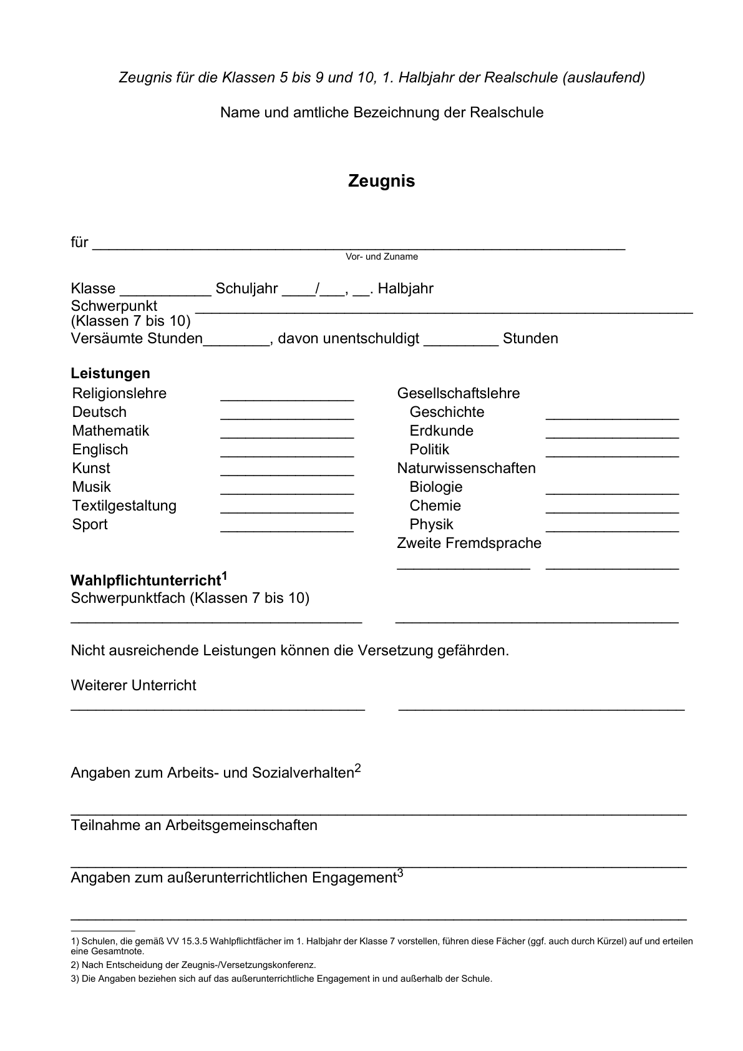

Anlage 19 - Vorderseite b -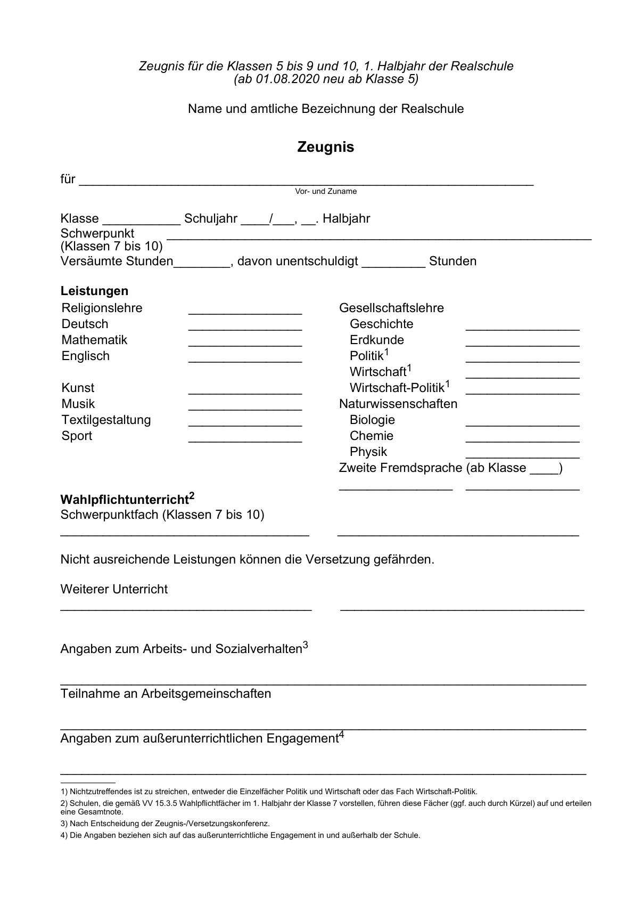

Anlage 19 - Vorderseite c -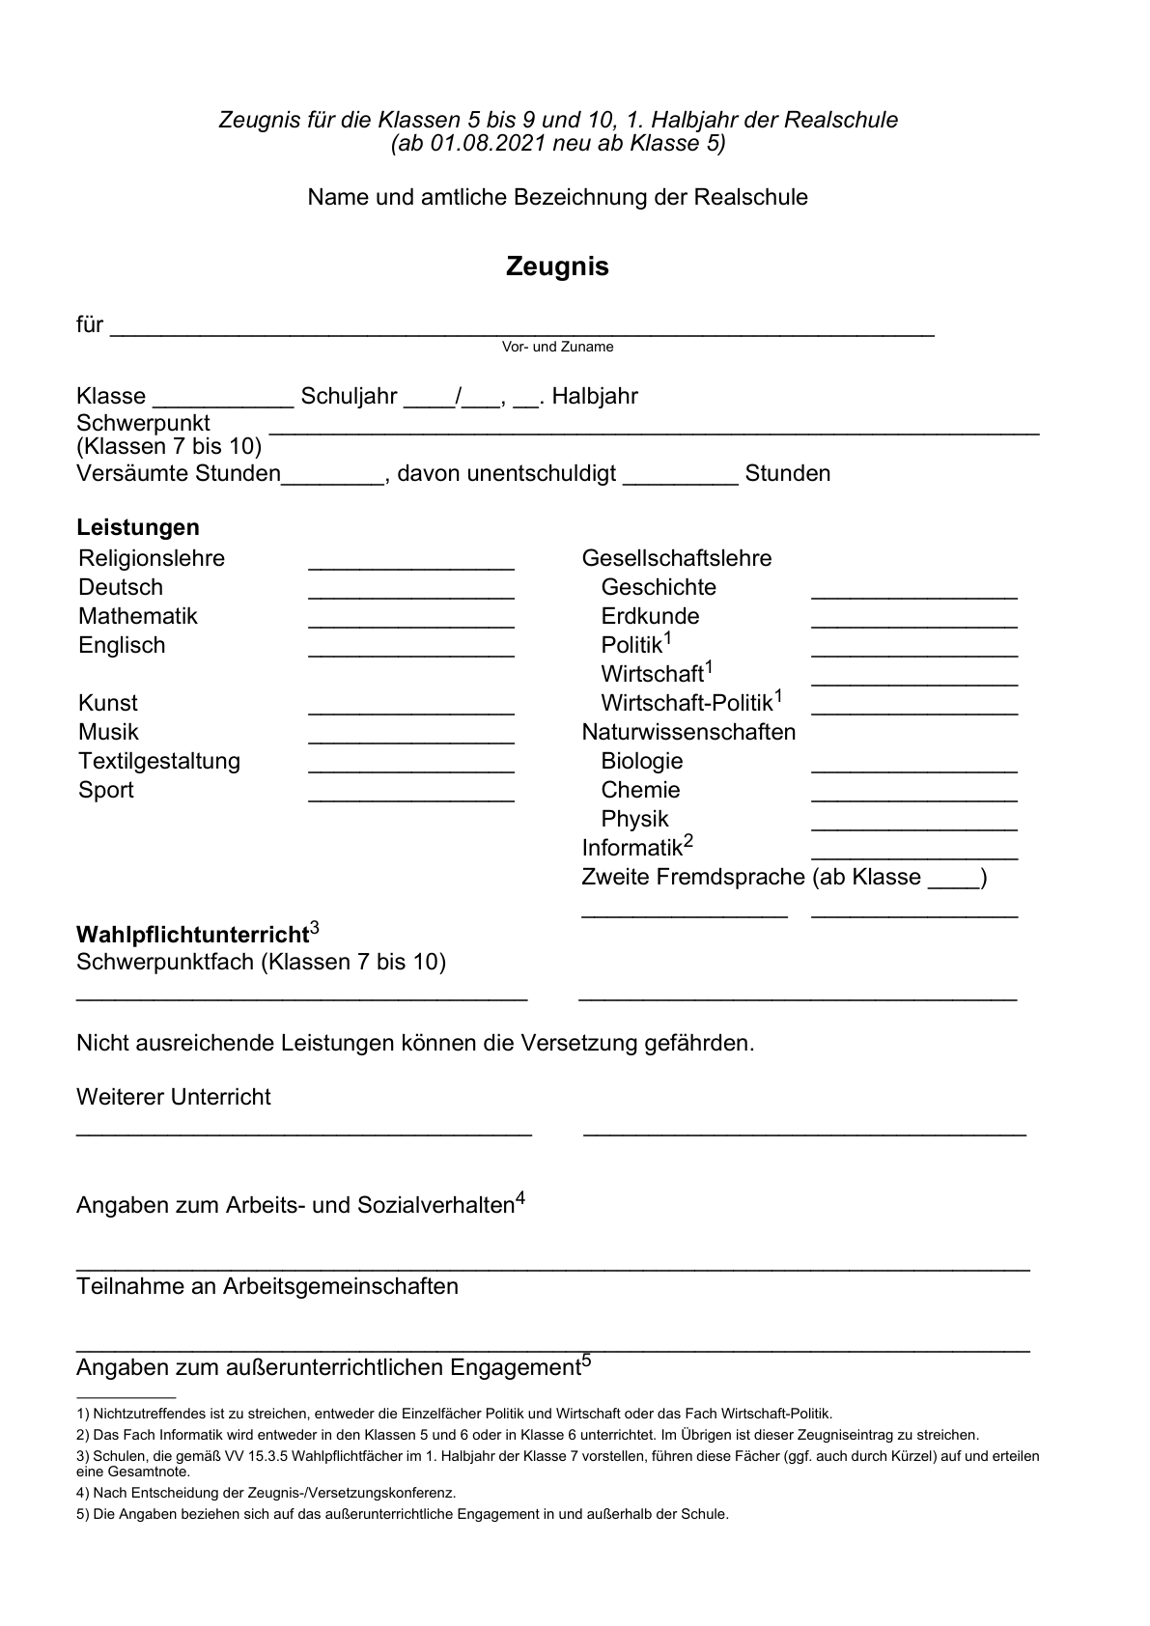

Anlage 19 - Rückseite -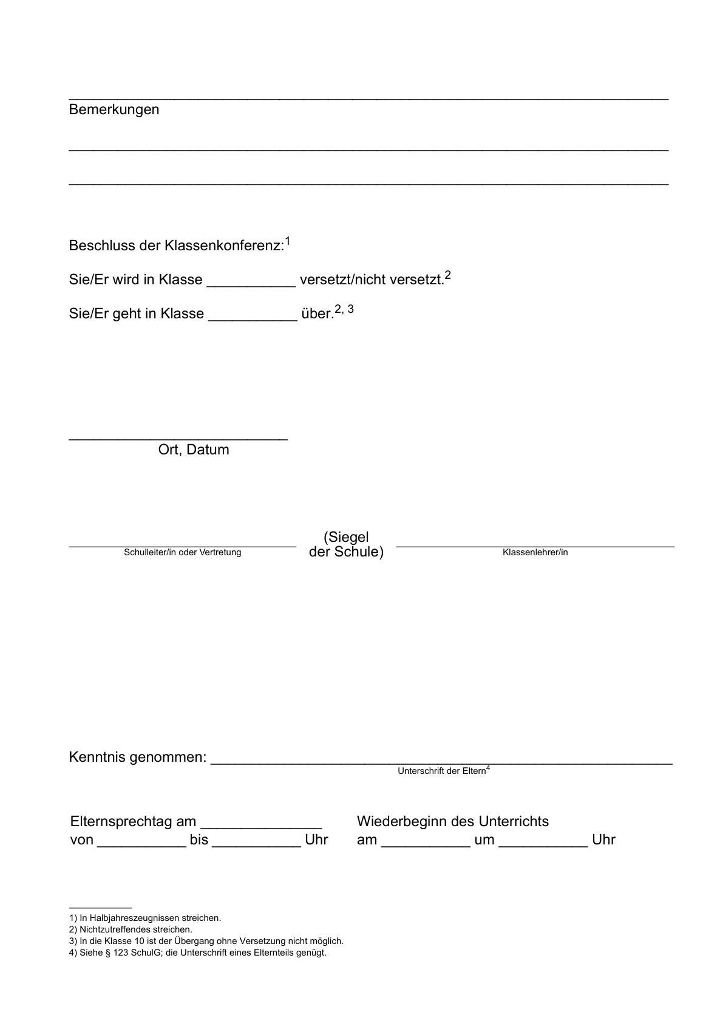

Anlage 20 a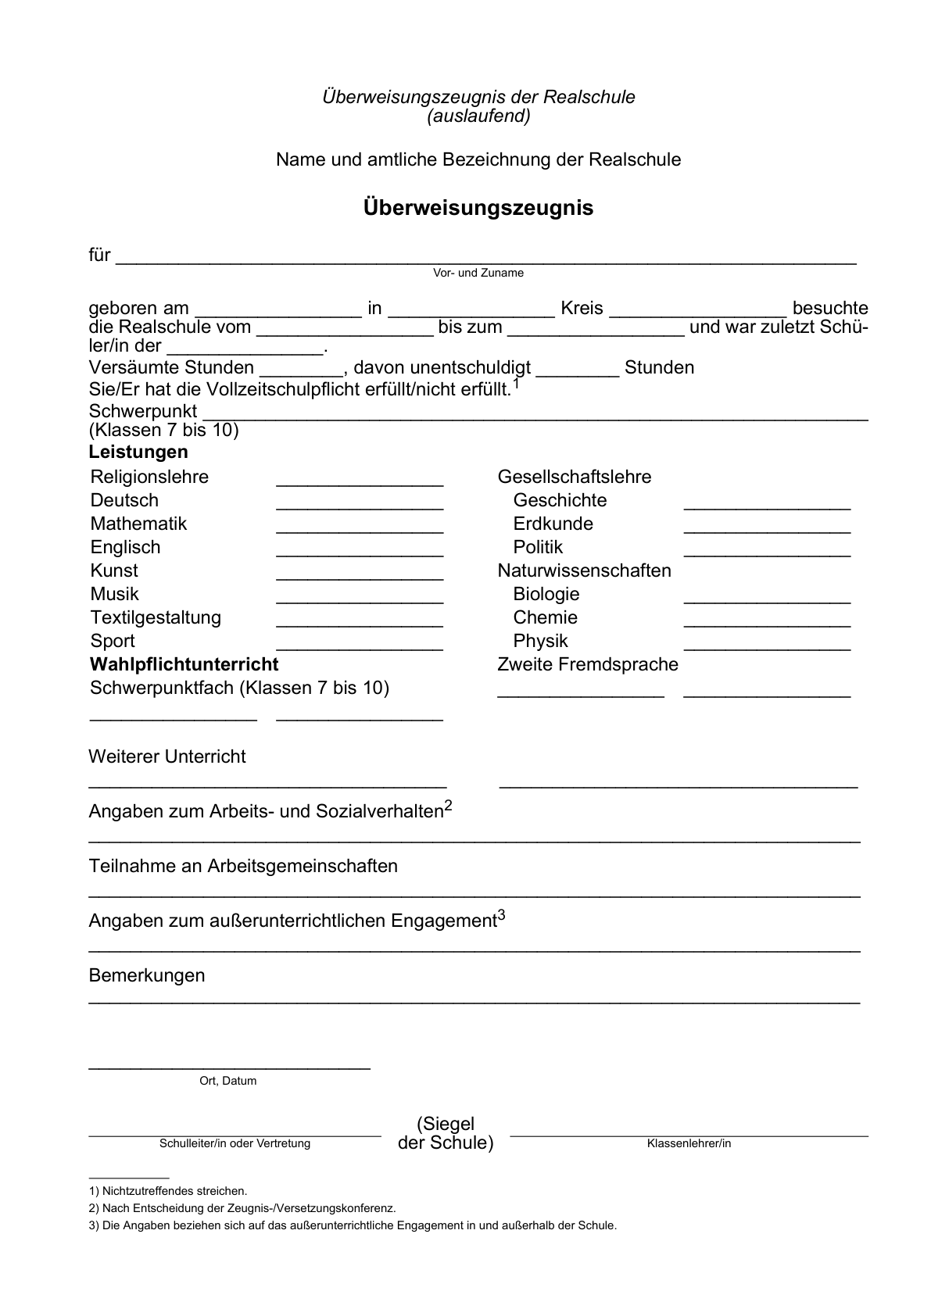

Anlage 20 b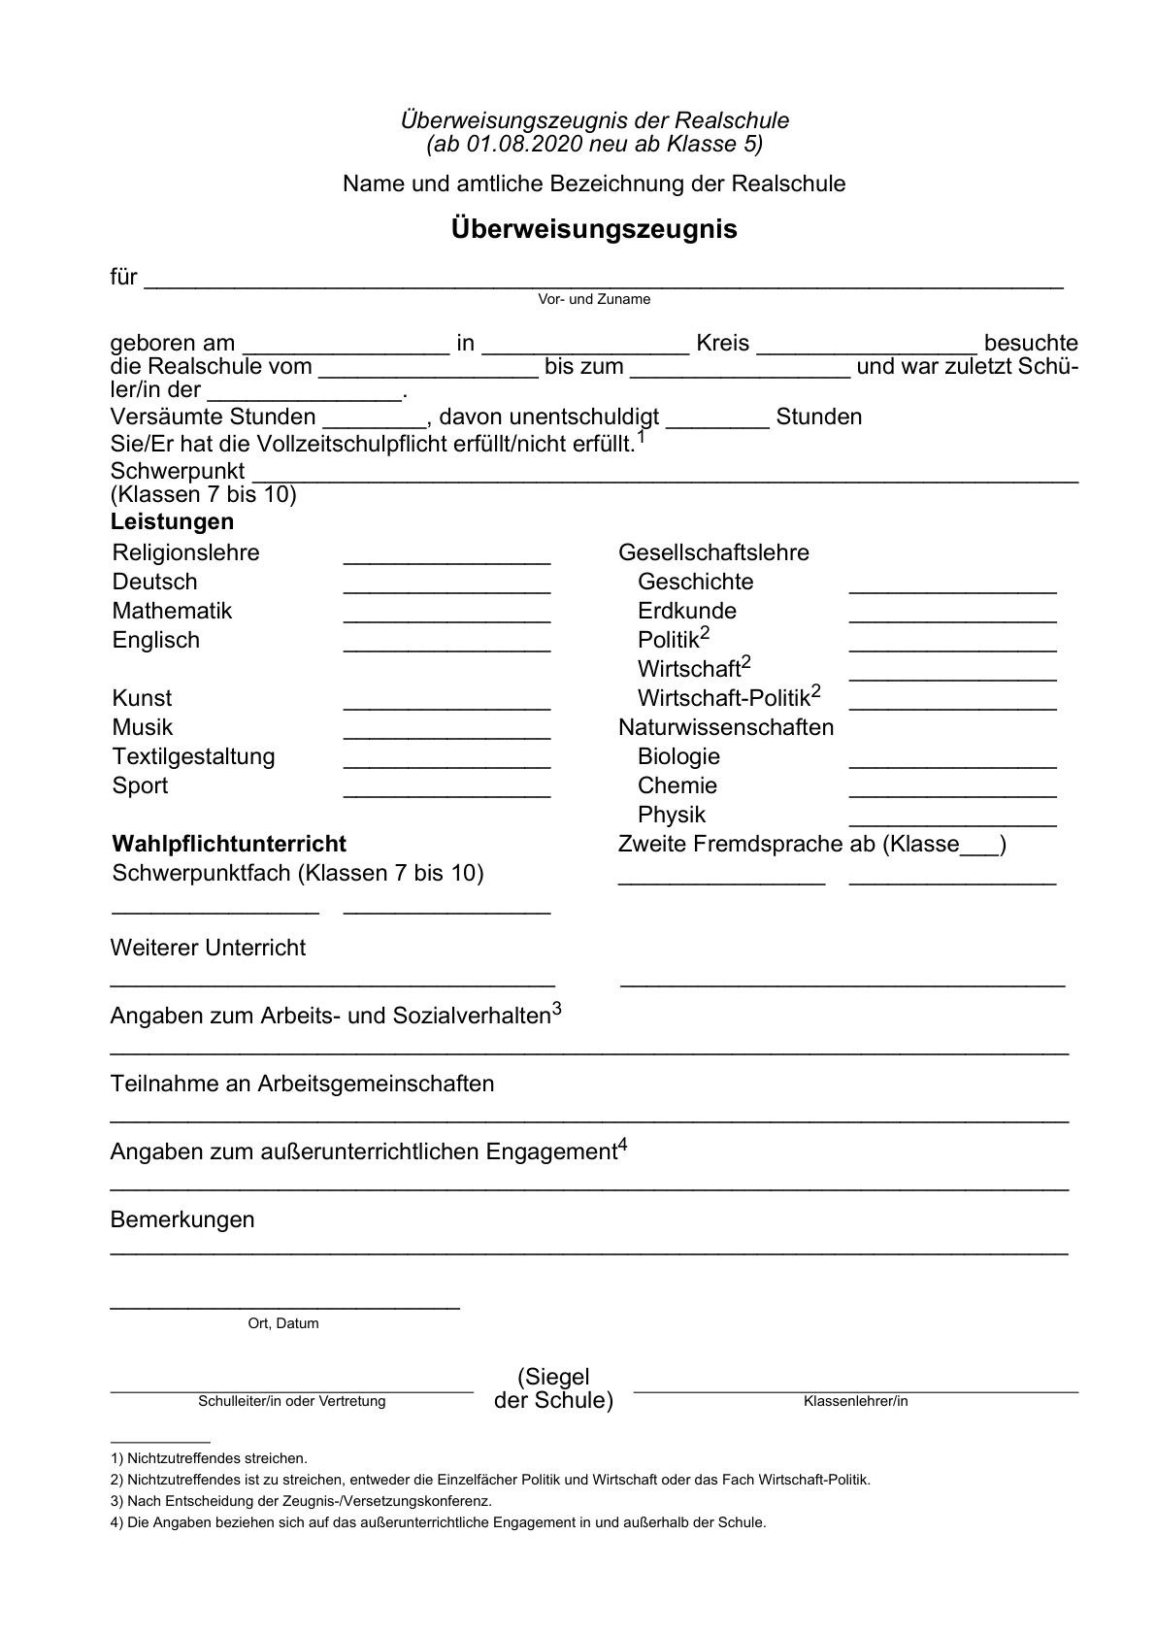

Anlage 20 c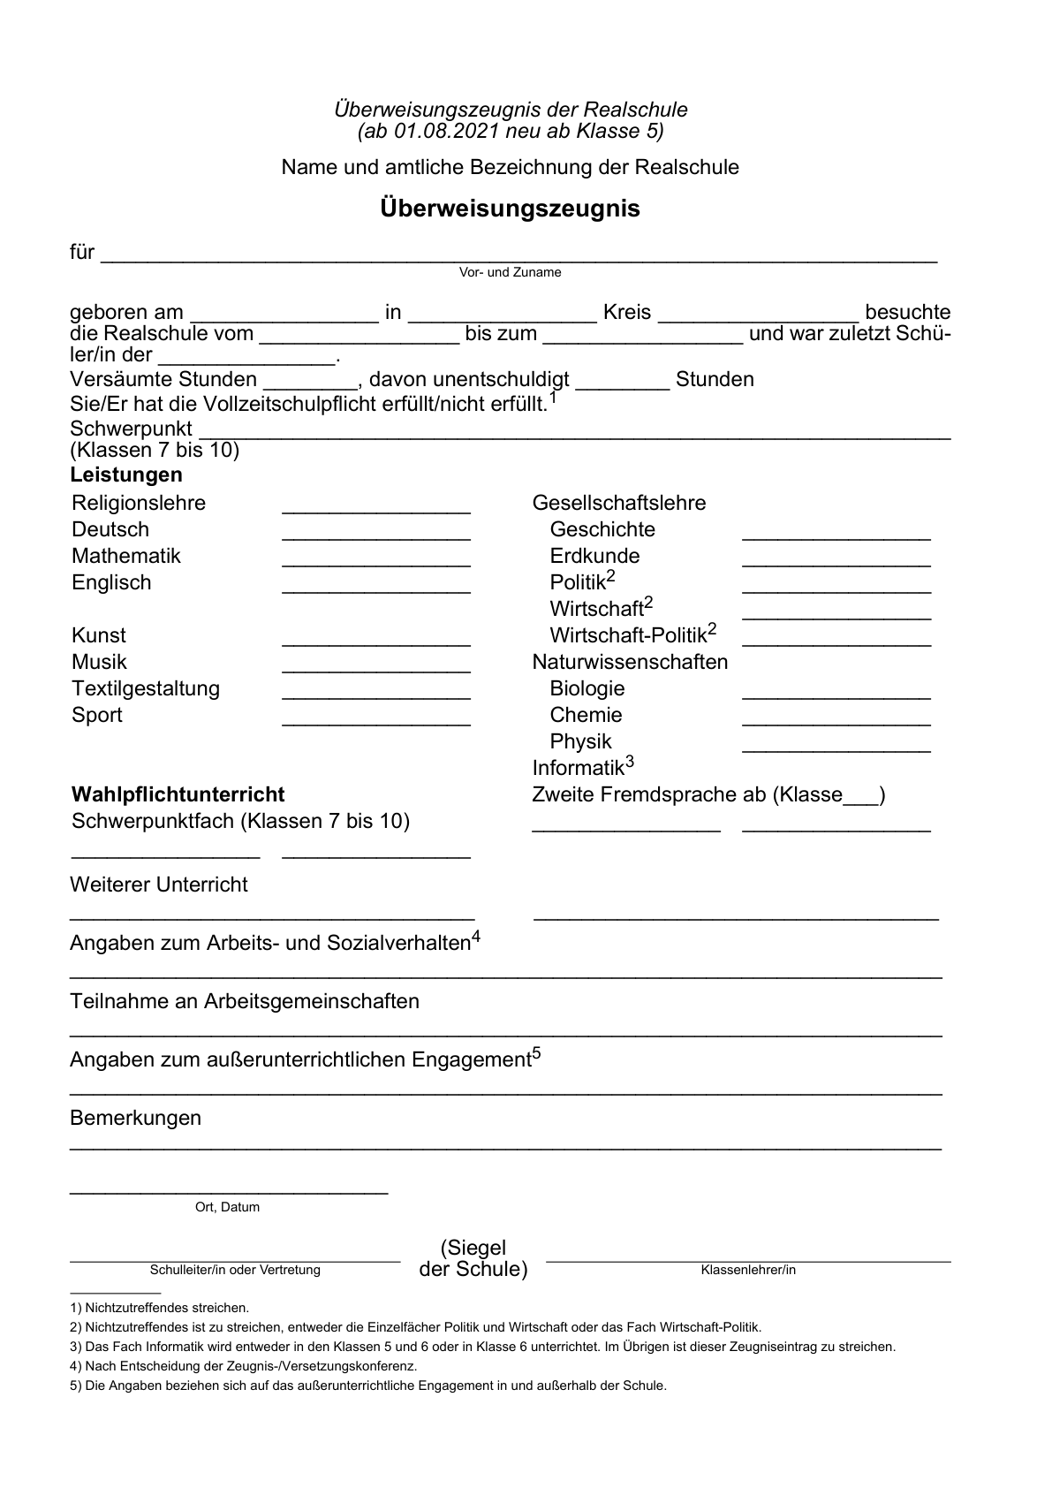

Anlage 21 - Vorderseite -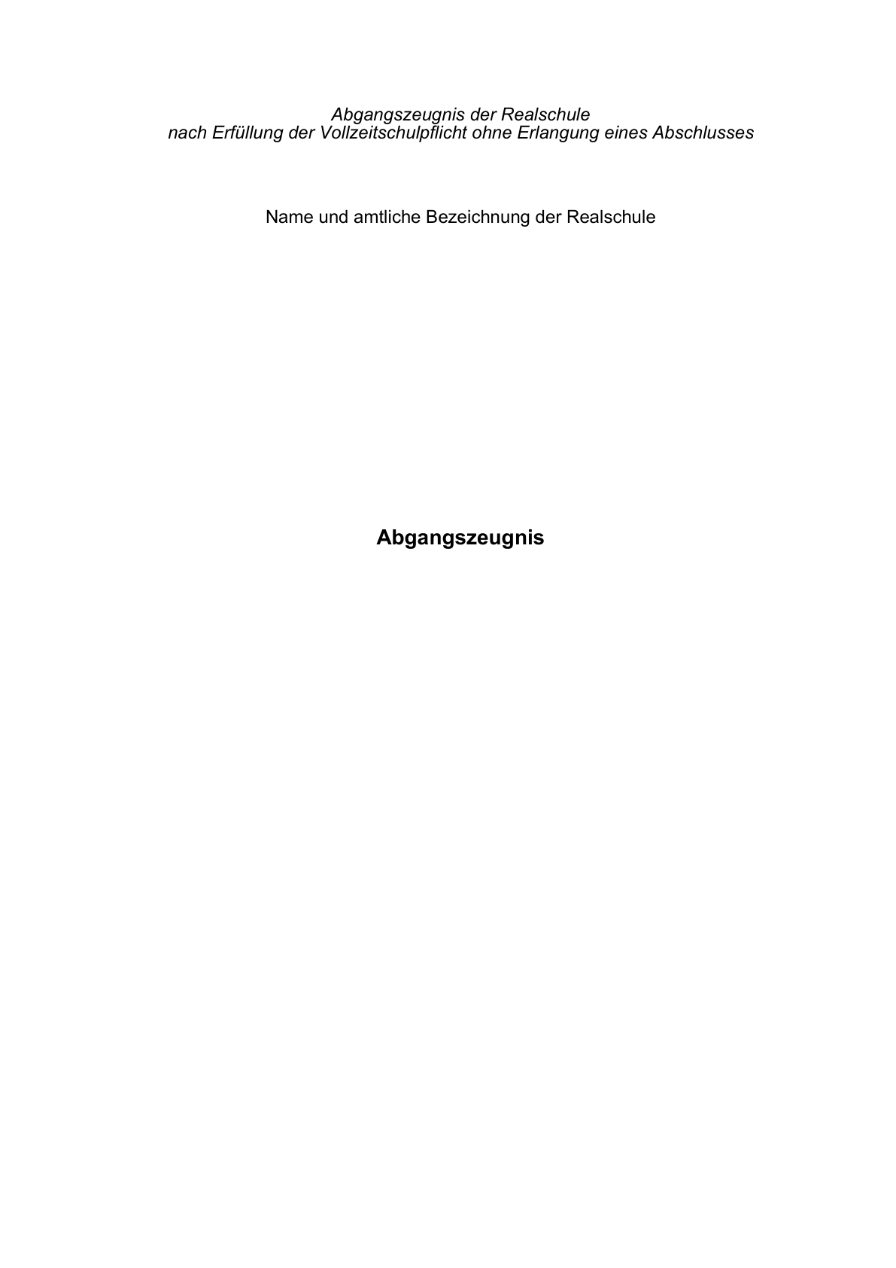

Anlage 21 - Rückseite a -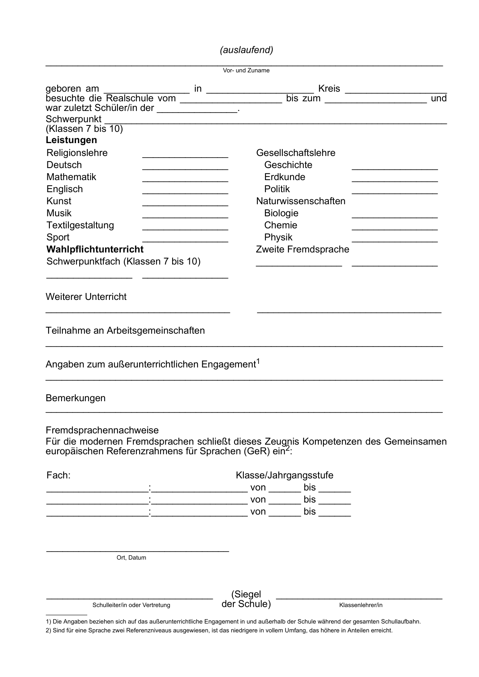

Anlage 21 - Rückseite b -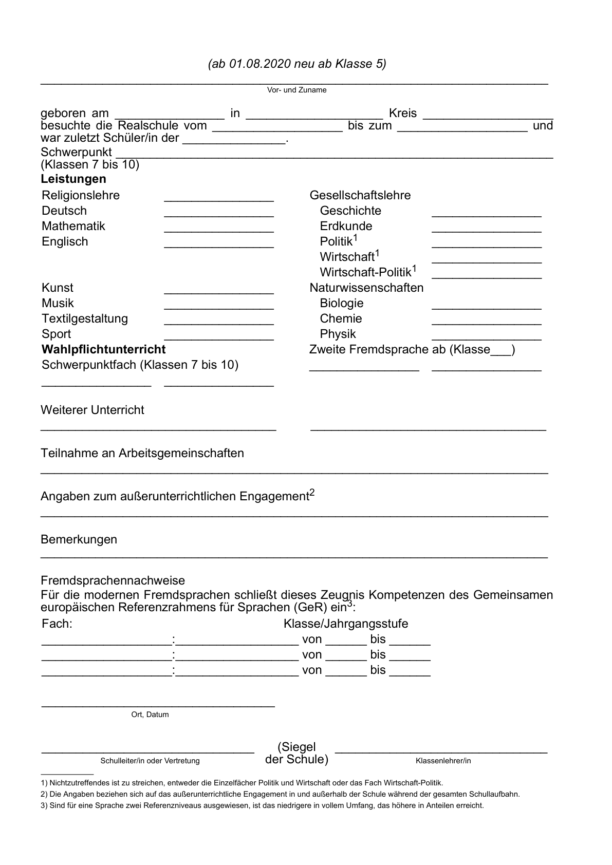

Anlage 22 - Seite 1 - (Doppelblatt)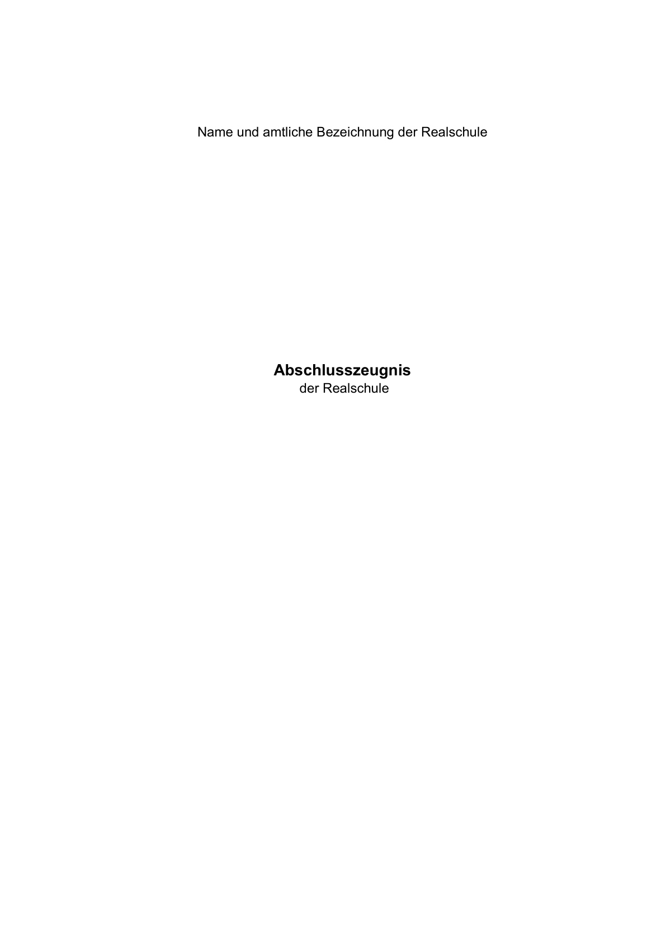

Anlage 22 - Seite 2 a-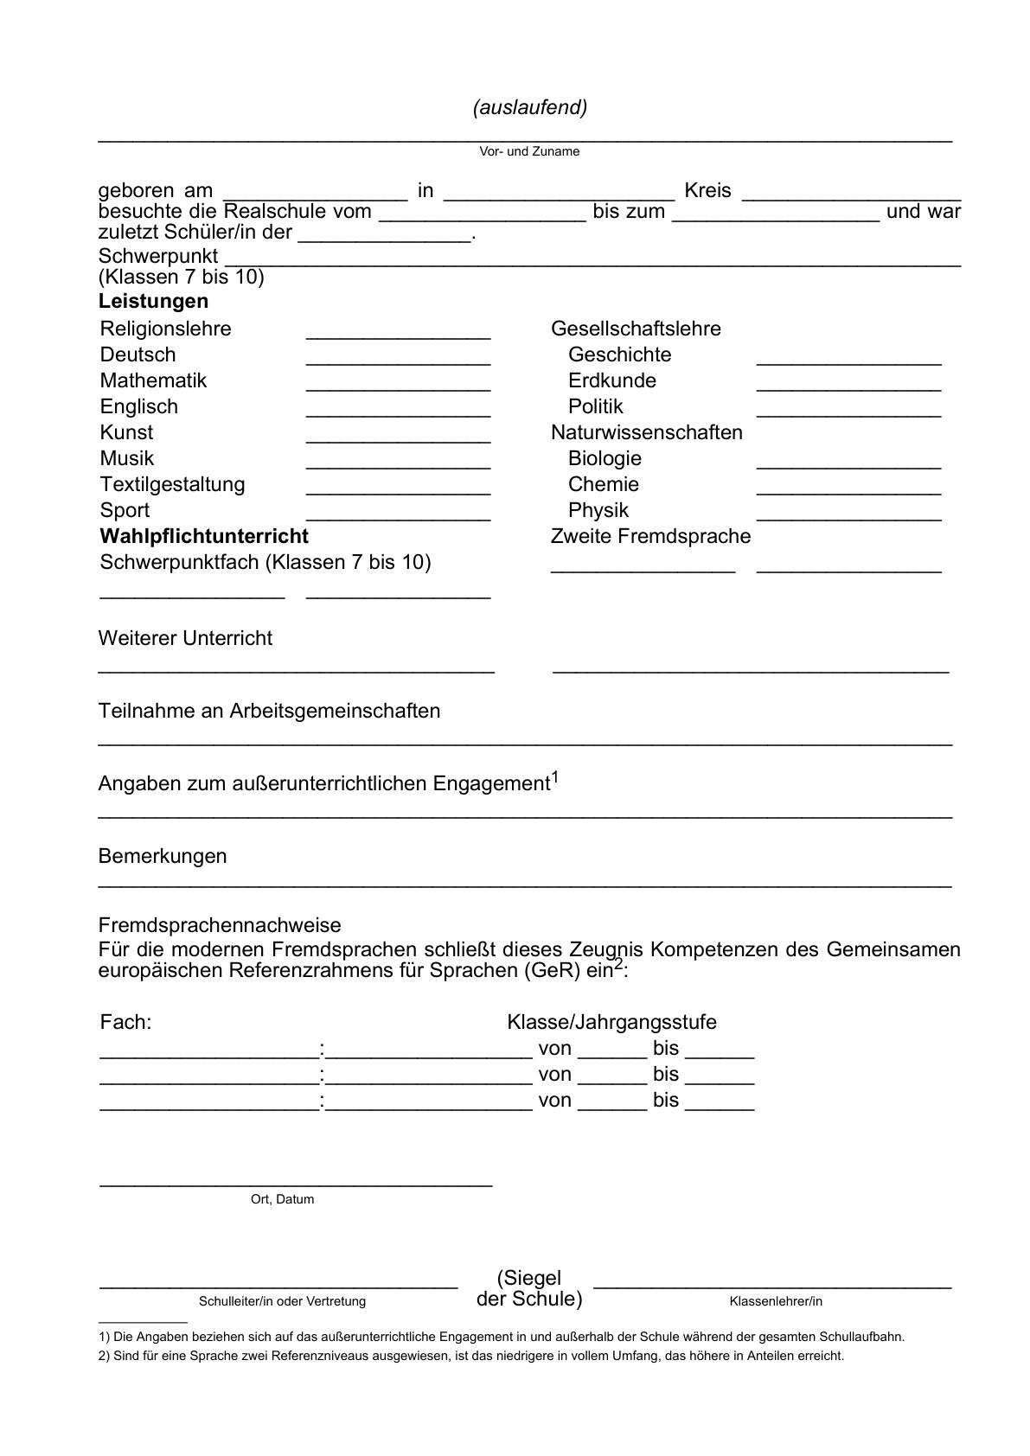

Anlage 22 - Seite 2 b-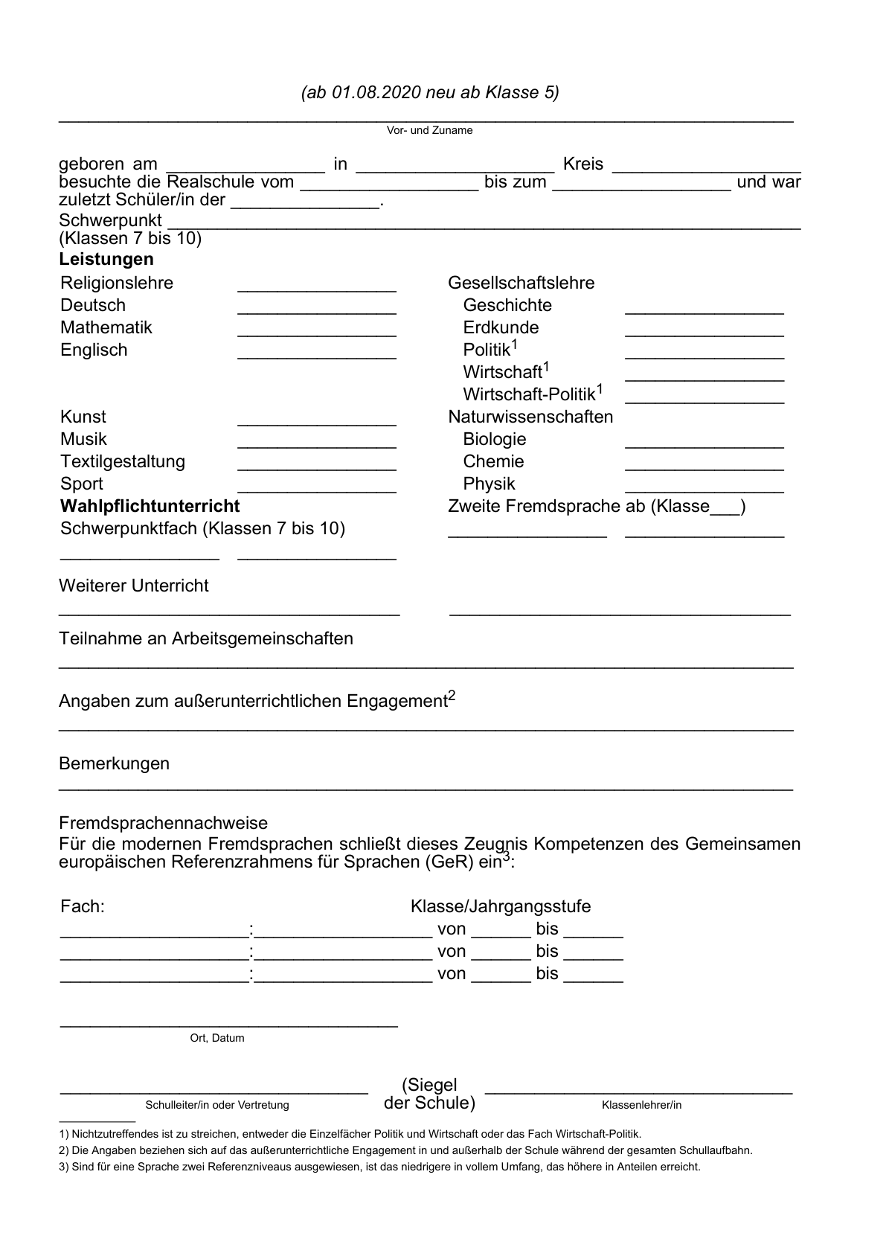

Anlage 22 - Seite 3 a -

Anlage 22 - Seite 3 b -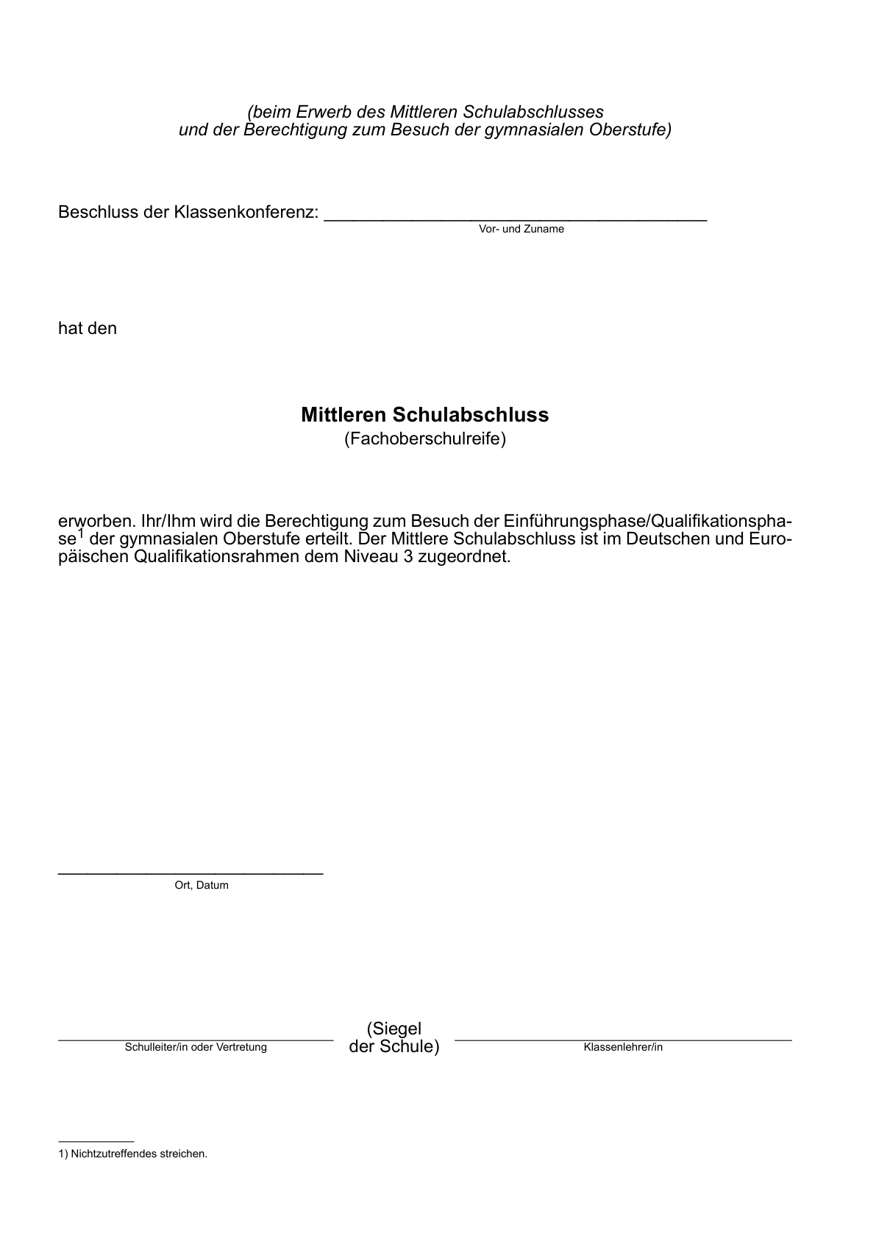

Anlage 23 - Seite 1 - (Doppelblatt)

Anlage 23 - Seite 2 a - 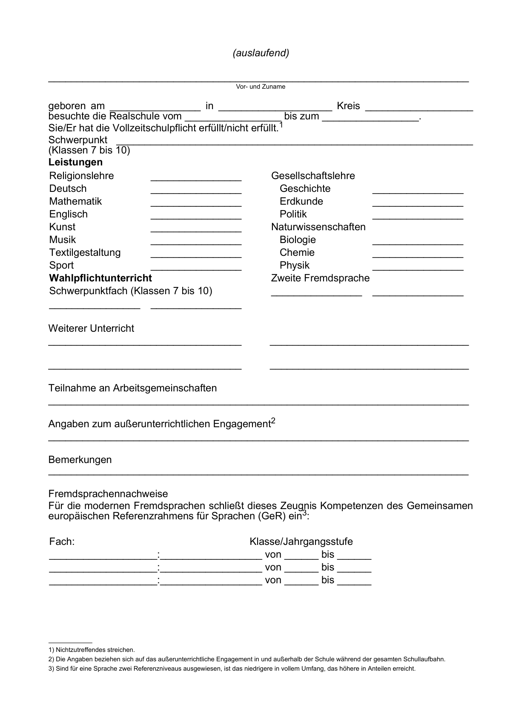

Anlage 23 - Seite 2 b - 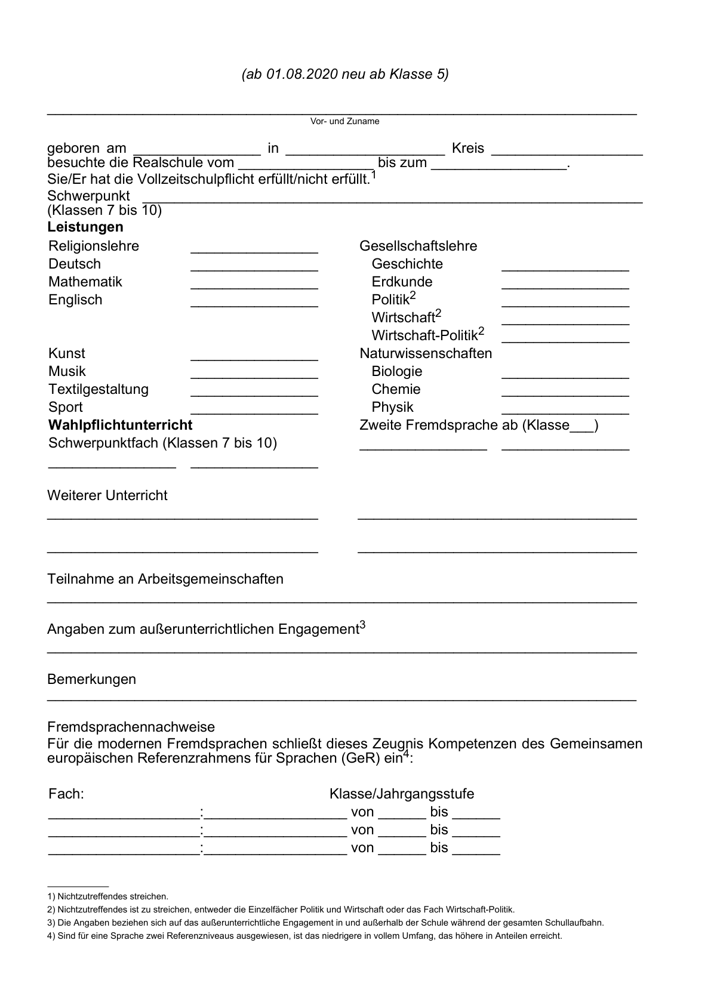

Anlage 23 - Seite 3 - 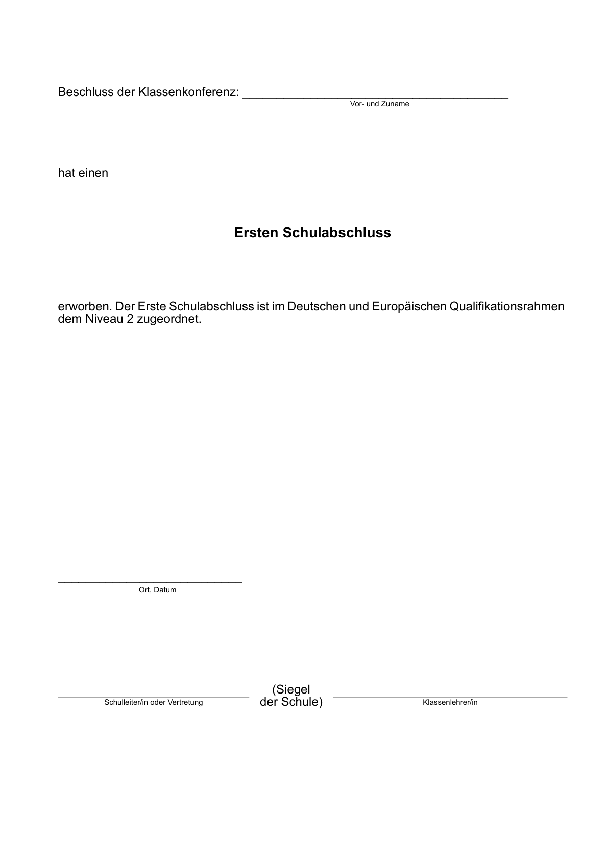

Anlage 24 - Seite 1 - (Doppelblatt)

Anlage 24 - Seite 2 a -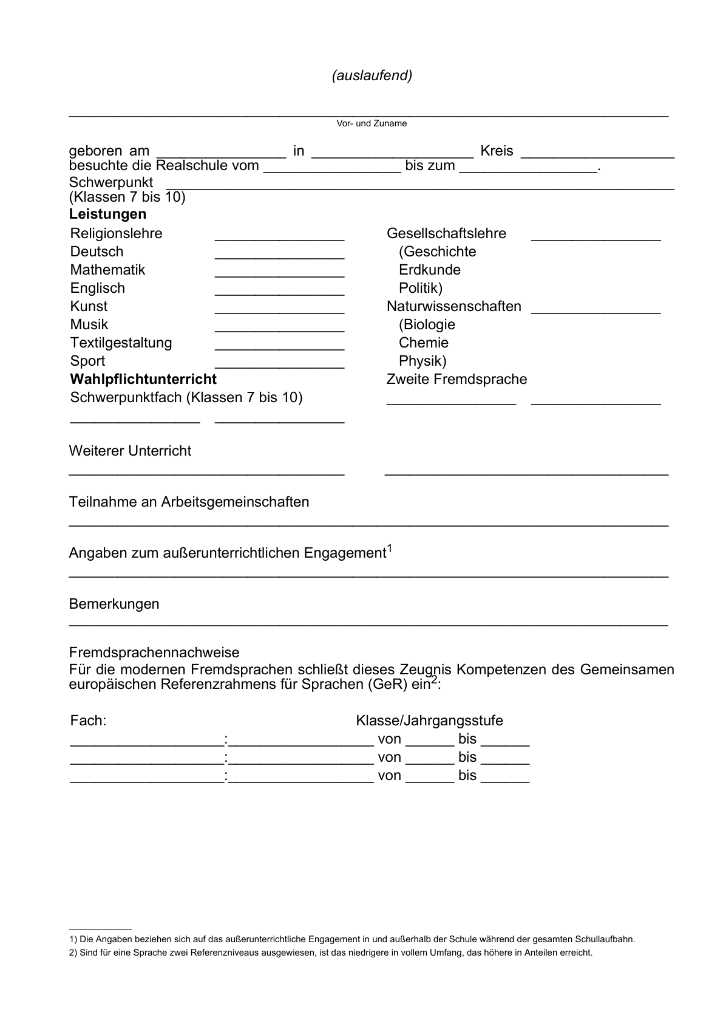

Anlage 24 - Seite 2 b -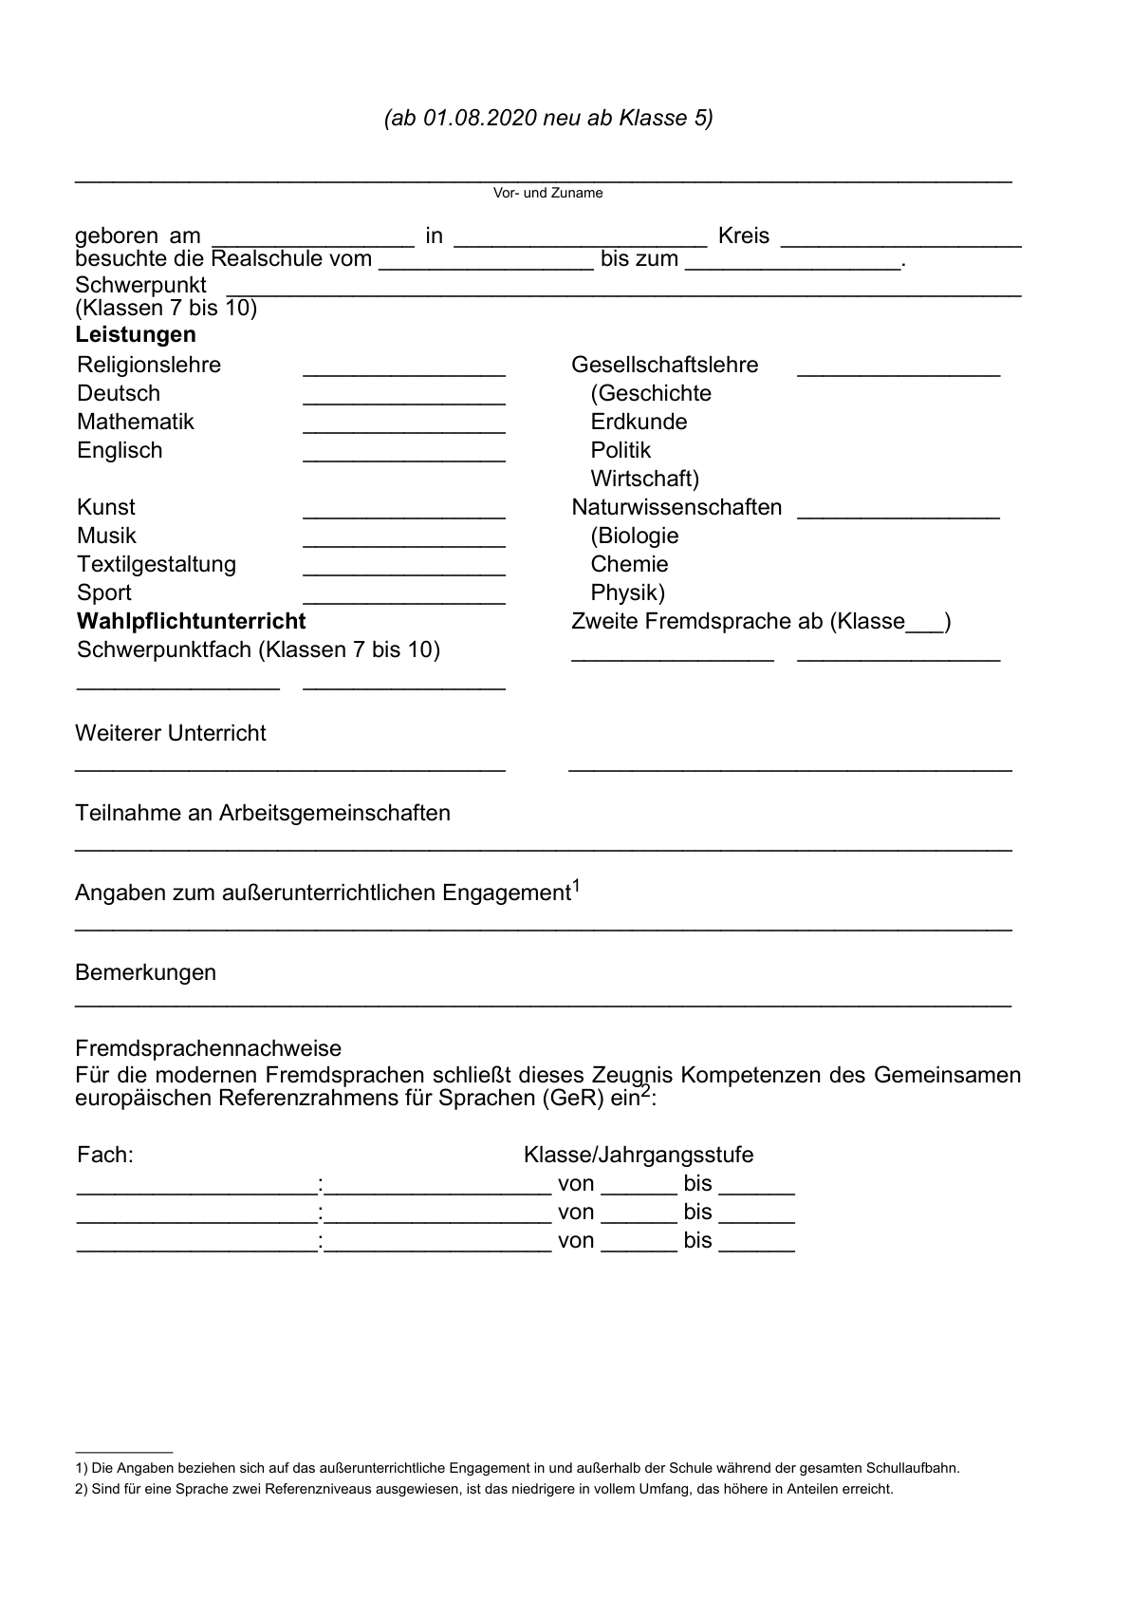

Anlage 24 - Seite 3 -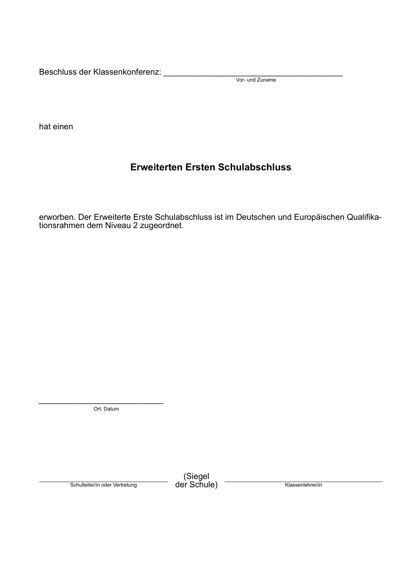

Zu Anlagen 19 bis 24
Hinweise zum Zeugnis der Realschule
Hinweise zum Zeugnis
(Diese Hinweise sind im Kleindruck auf der letzten Seite aller Zeugnisse abzudrucken; dabei sind in der Rechtsbehelfsbelehrung der Name und die Anschrift der das Zeugnis ausstellenden Schule zu ergänzen.)
1. Zur Spalte „Bemerkungen“
Hier können eingetragen werden:
- besondere Leistungsnachweise wie Jugendsportabzeichen oder Schwimmzeugnis sowie Angaben über freiwillig besuchte Kurse (z.B. Erste Hilfe),
- Angaben über die Leistungen im herkunftssprachlichen Unterricht,
- Angaben zur Wiederholung, Vorversetzung oder zum Rücktritt,
- Angaben zum Schulwechsel,
- Versetzungsvermerk bei Überweisungs- oder Abgangszeugnissen.
2. Notenstufen
Bei der Bewertung einzelner Schülerleistungen sowie in Zeugnissen werden die folgenden Notenstufen gemäß § 48 Absatz 3 SchulG zugrunde gelegt:
1. sehr gut (1)
2. gut (2)
3. befriedigend (3)
4. ausreichend (4)
5. mangelhaft (5)
6. ungenügend (6)
3. Rechtsbehelfsbelehrung
Gegen die Entscheidung, die Schülerin oder den Schüler nicht zu versetzen oder einen erreichbaren Abschluss oder eine Berechtigung nicht zu vergeben, kann innerhalb eines Monats nach Bekanntgabe des Zeugnisses Widerspruch erhoben werden. Der Widerspruch ist bei der (Name und Anschrift der Schule) schriftlich oder zur Niederschrift zu erheben.
Anlage 25 - Vorderseite a -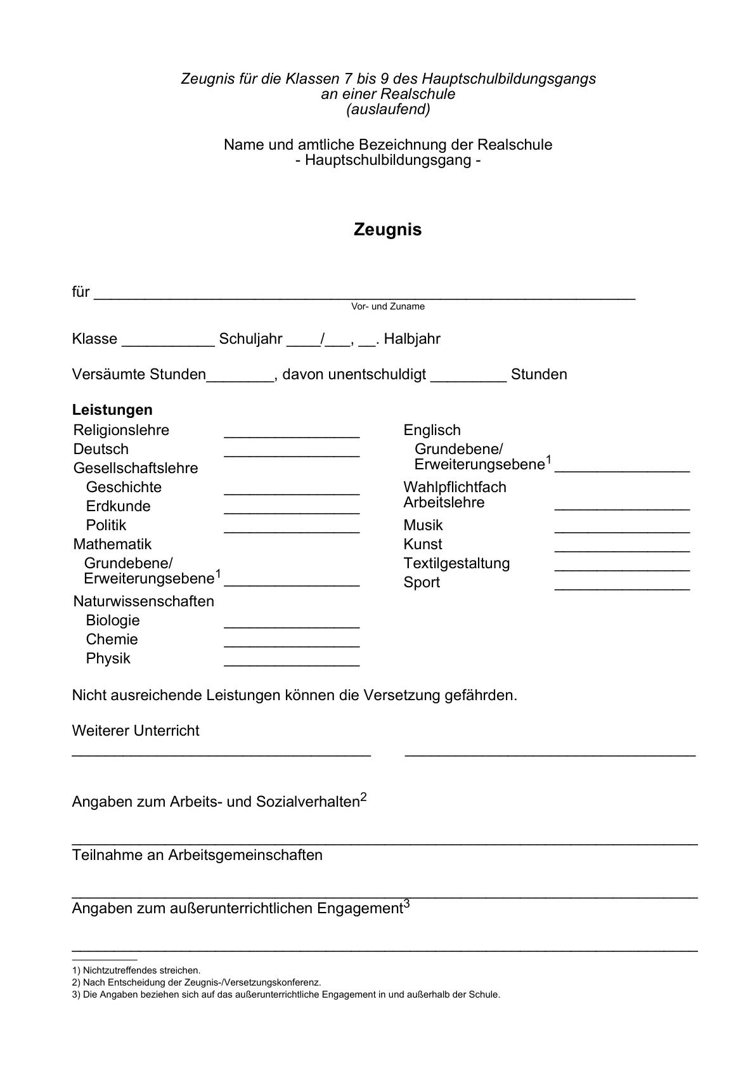

Anlage 25 - Vorderseite b -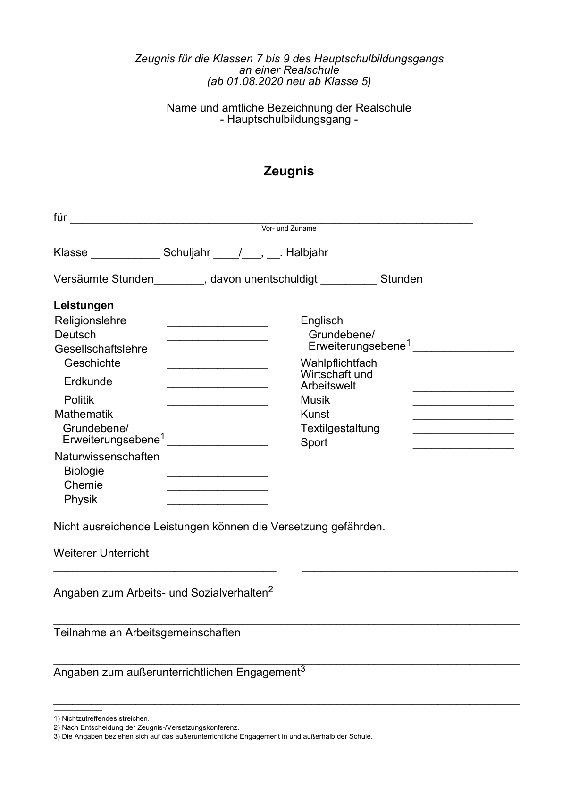

Anlage 25 - Rückseite -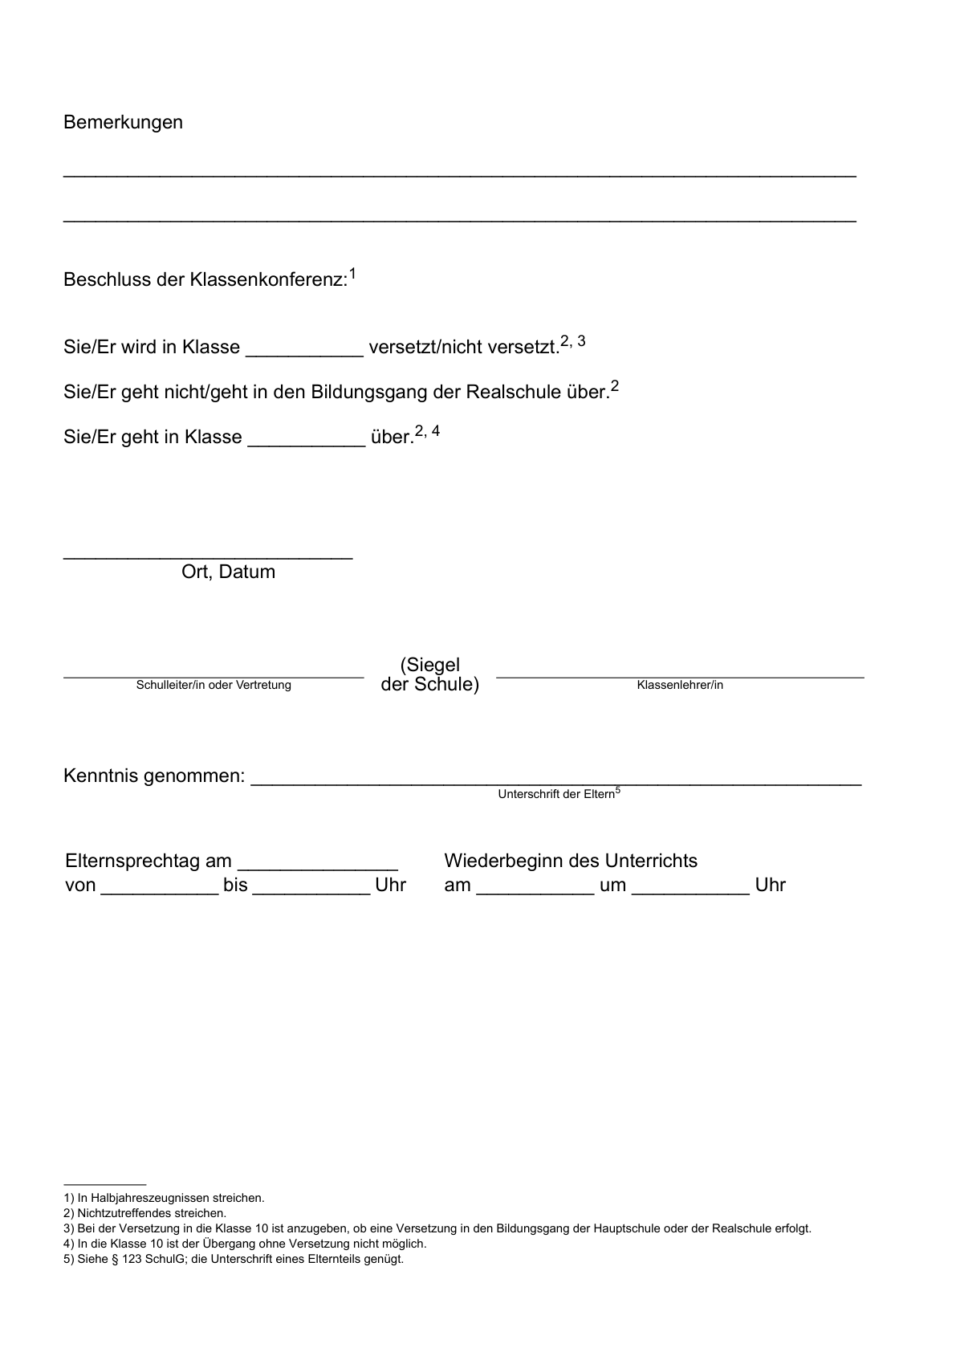

Anlage 26 - Seite 1 a -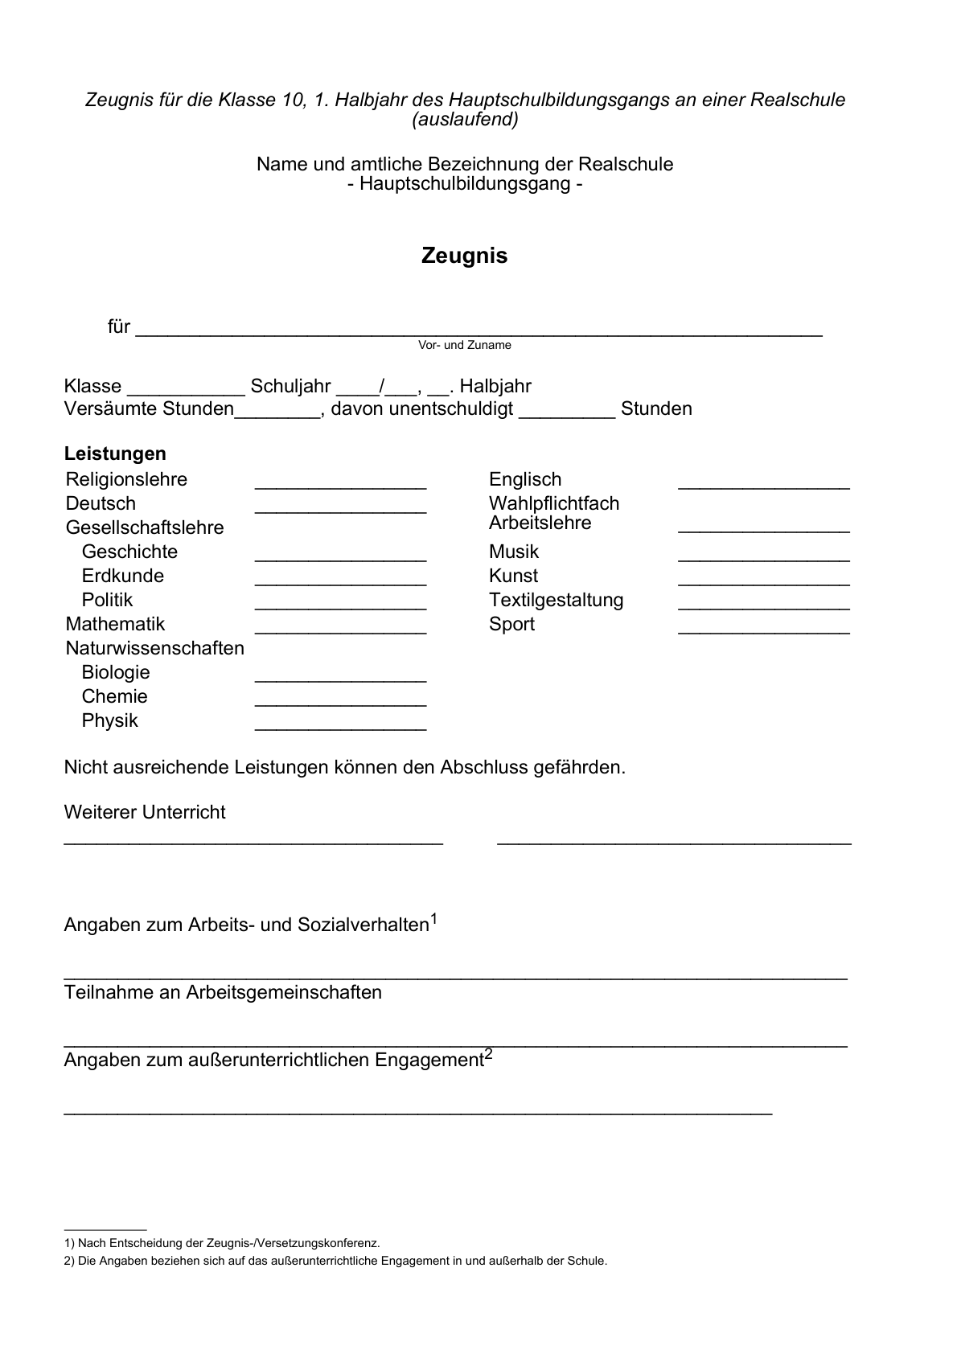

Anlage 26 - Seite 1 b -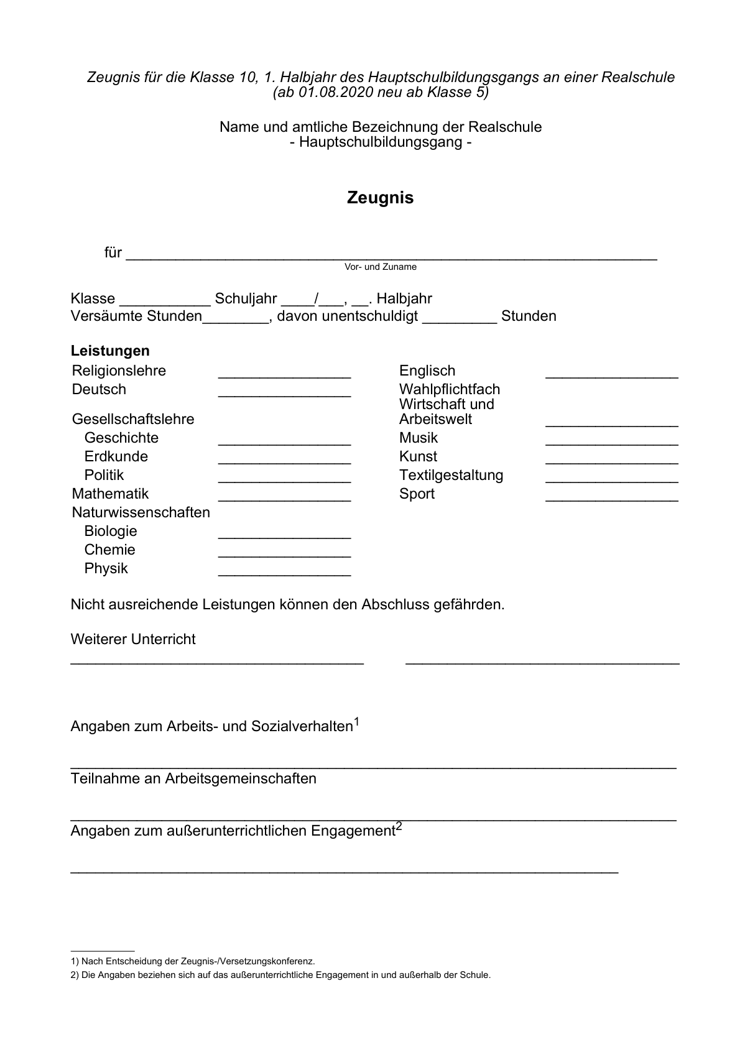

Anlage 26 - Seite 2 -

Anlage 27 a 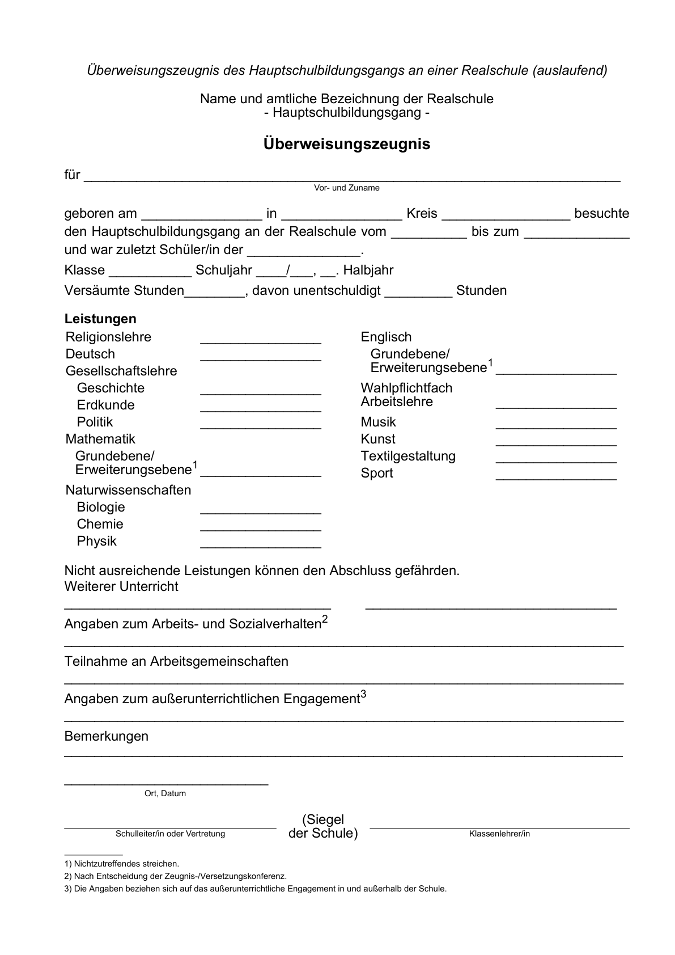

Anlage 27 b 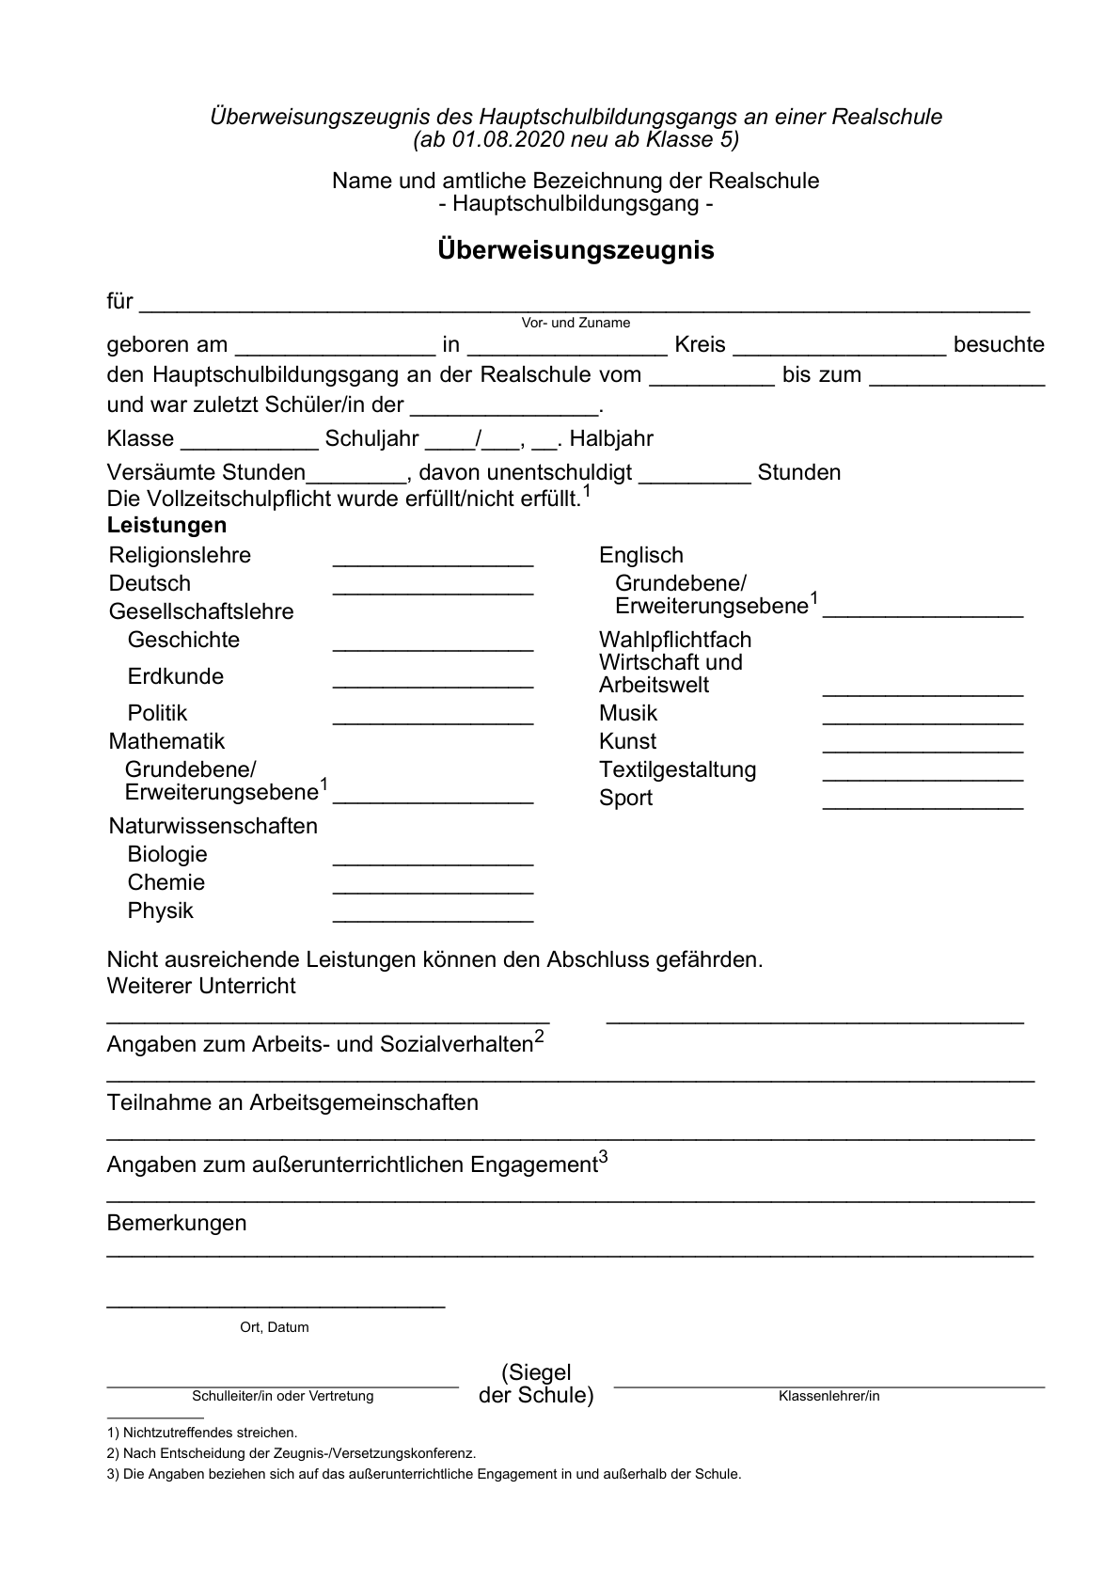

Anlage 27 c 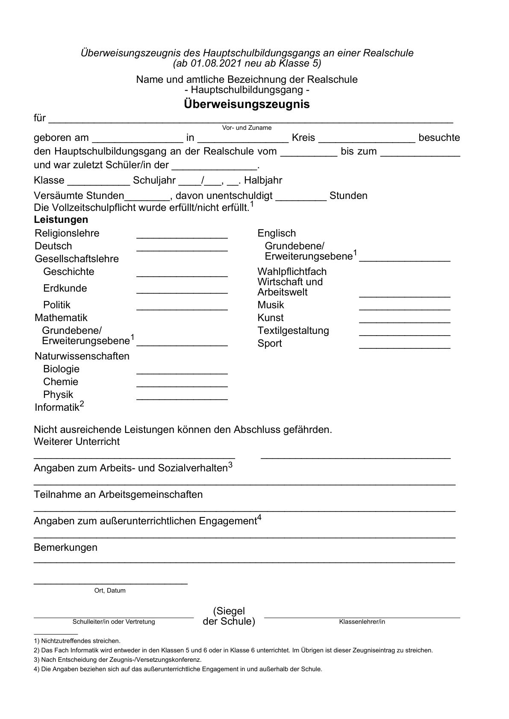

Anlage 28 - Seite 1 -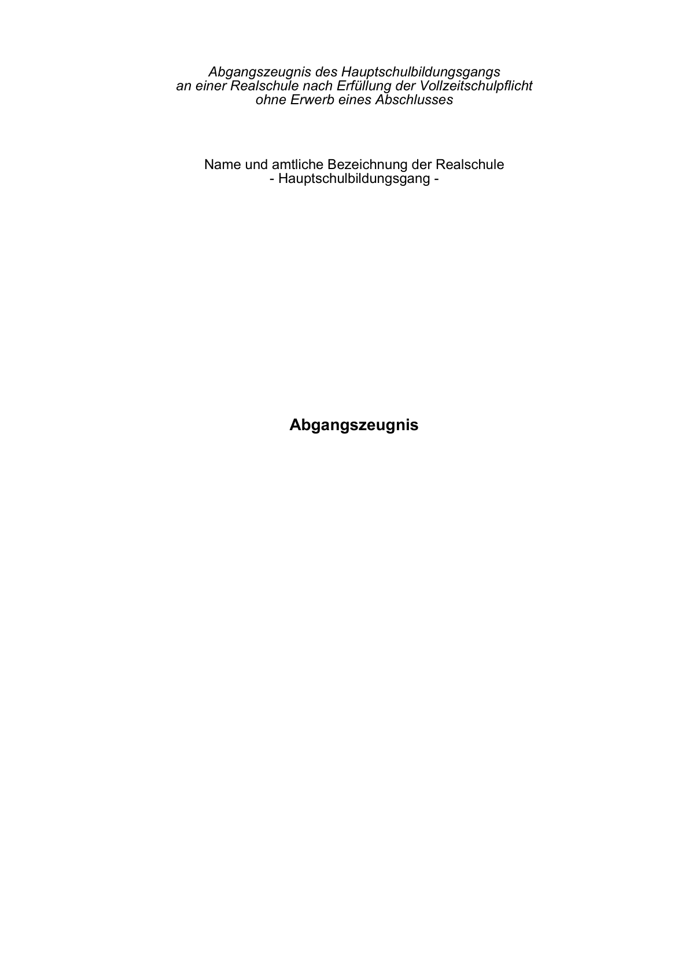

Anlage 28 - Seite 2 a -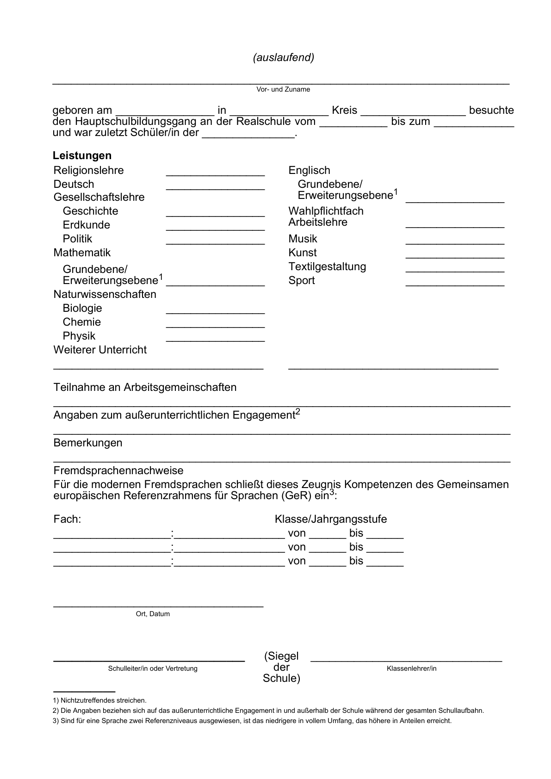

Anlage 28 - Seite 2 b -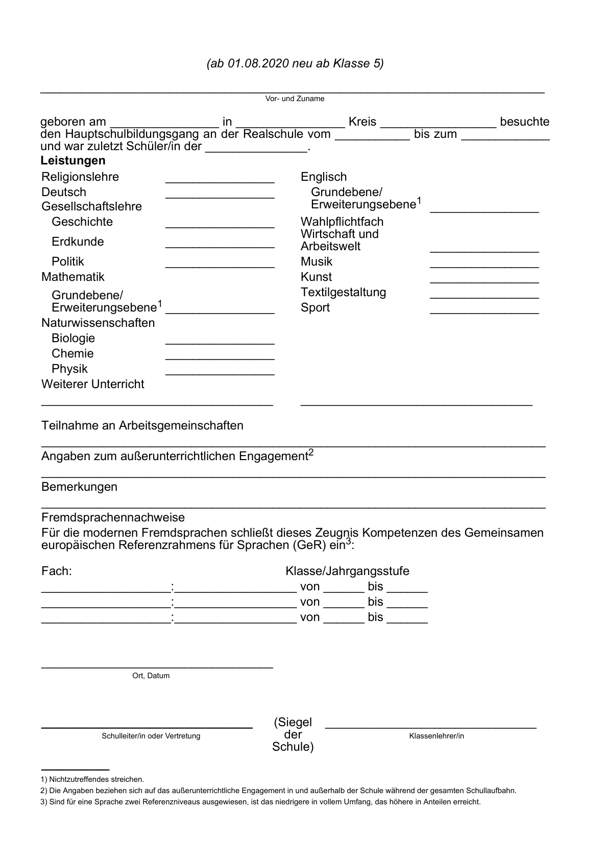

Anlage 29 - Seite 1 - (Doppelblatt)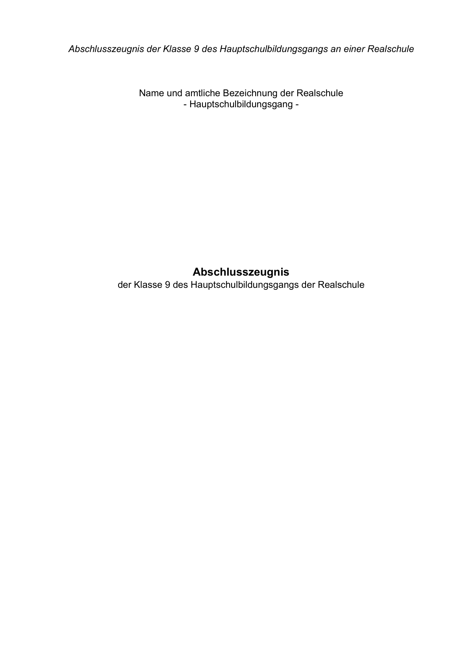

Anlage 29 - Seite 2 a -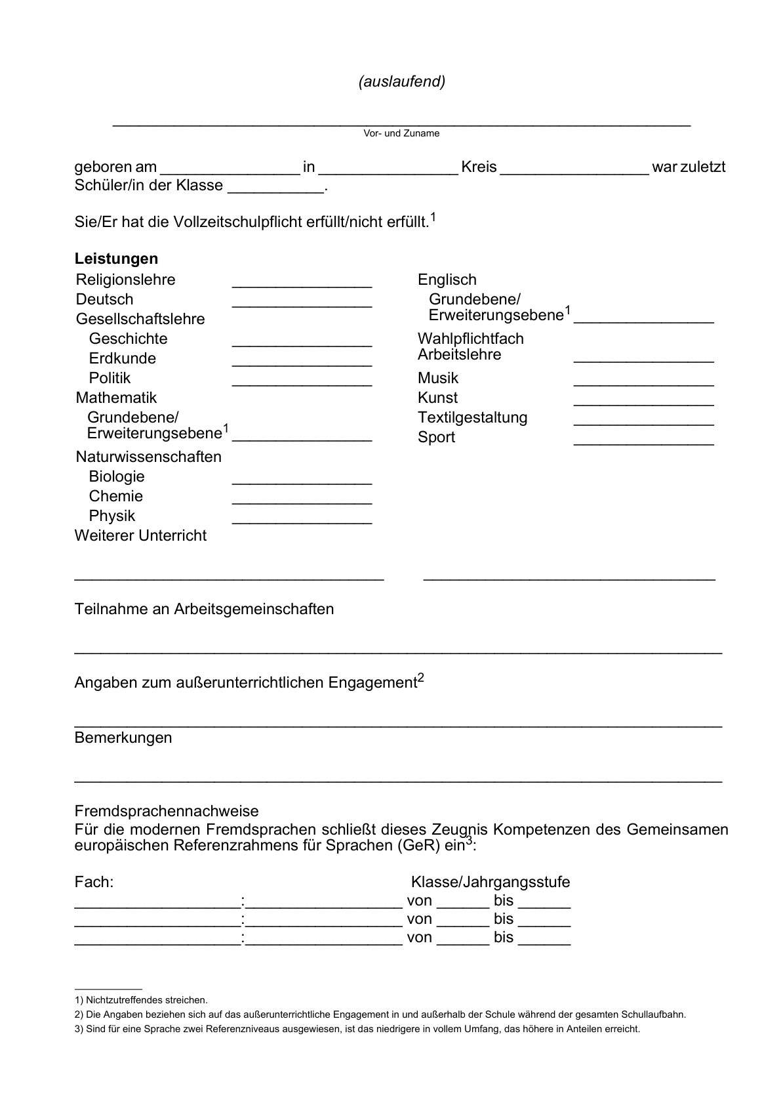

Anlage 29 - Seite 2 b -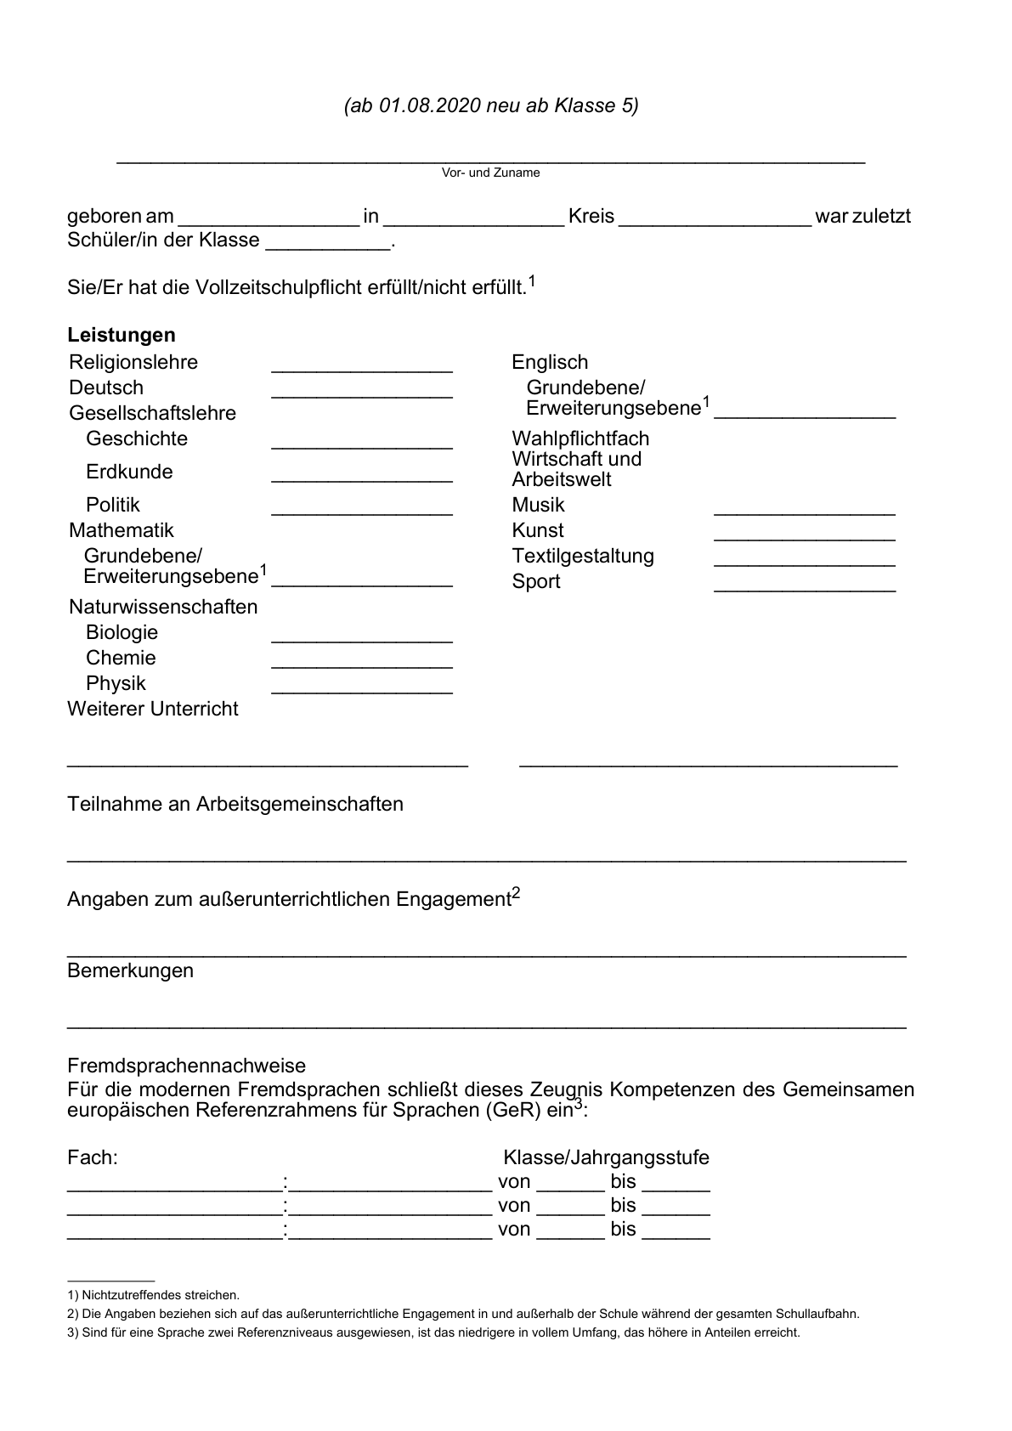

Anlage 29 - Seite 3 a -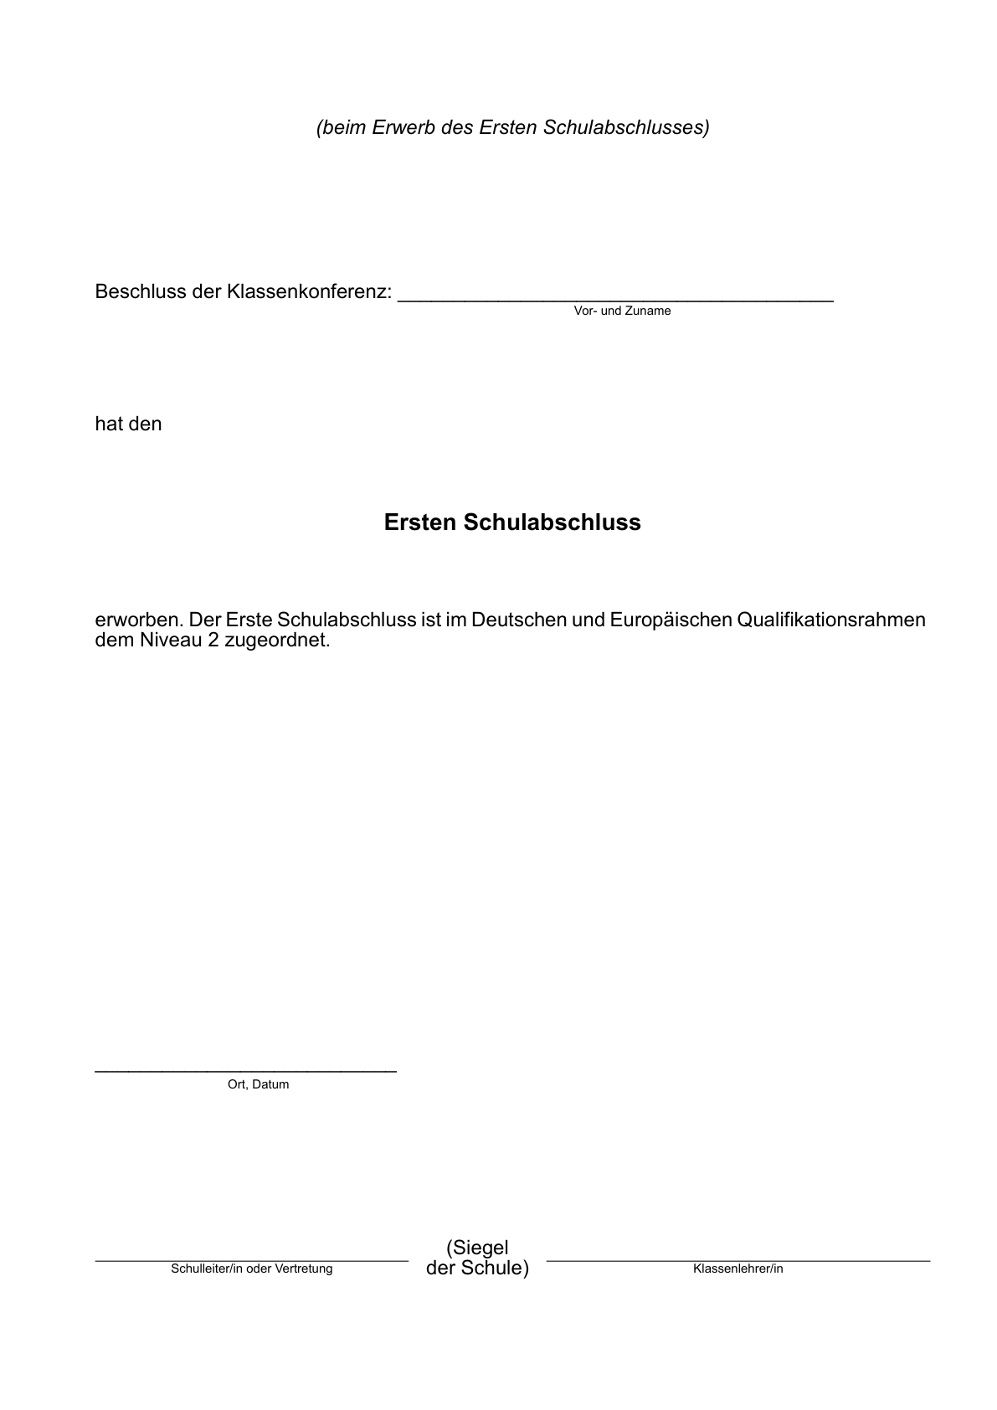

Anlage 29 - Seite 3 b -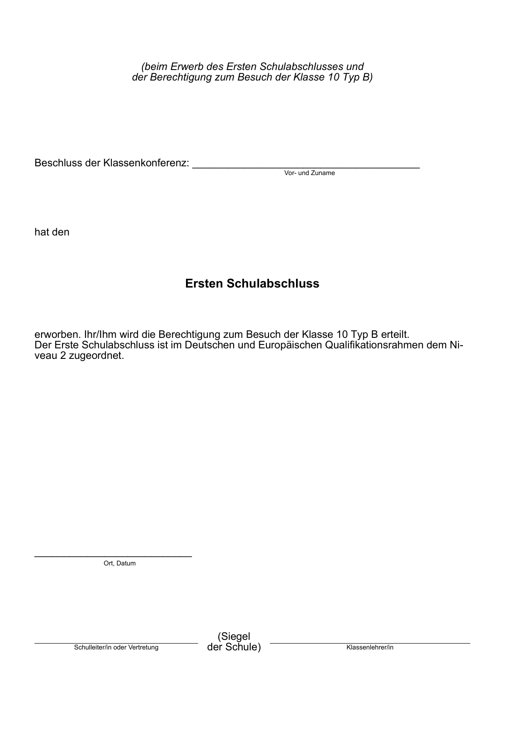

Anlage 30 - Seite 1 - (Doppelblatt)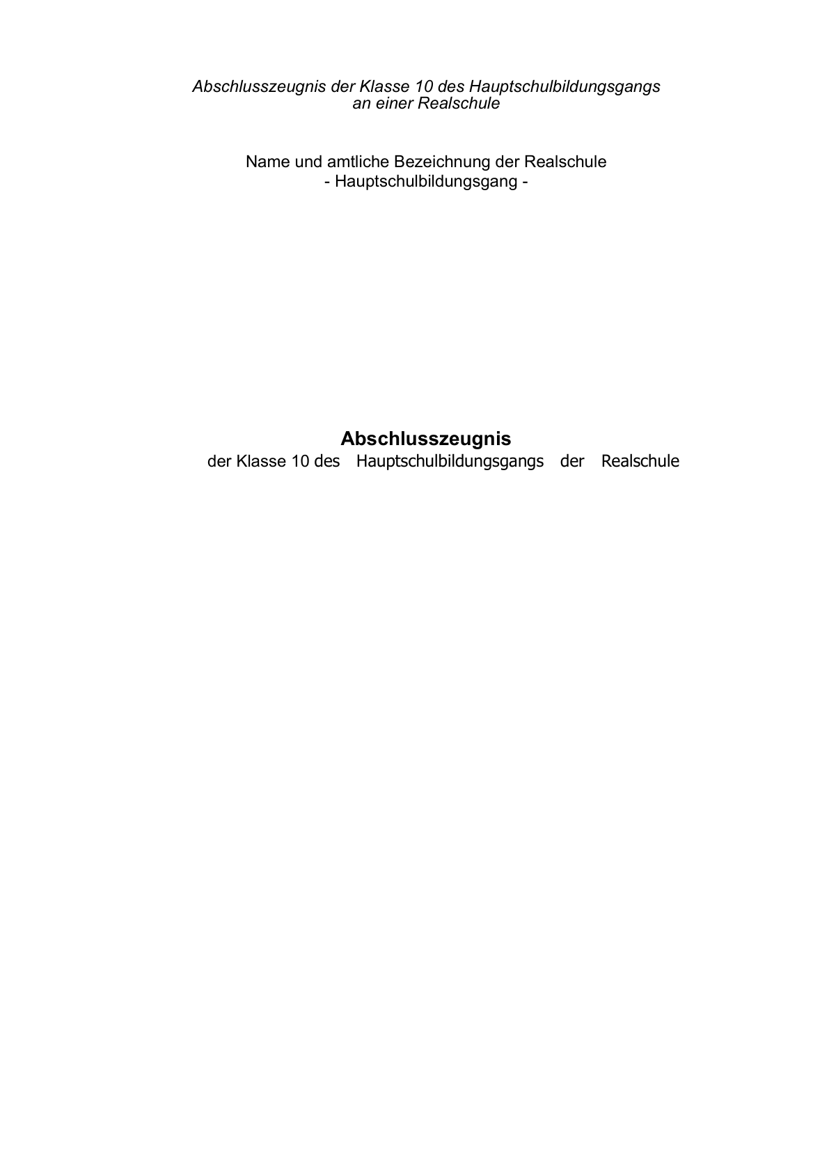

Anlage 30 - Seite 2 a -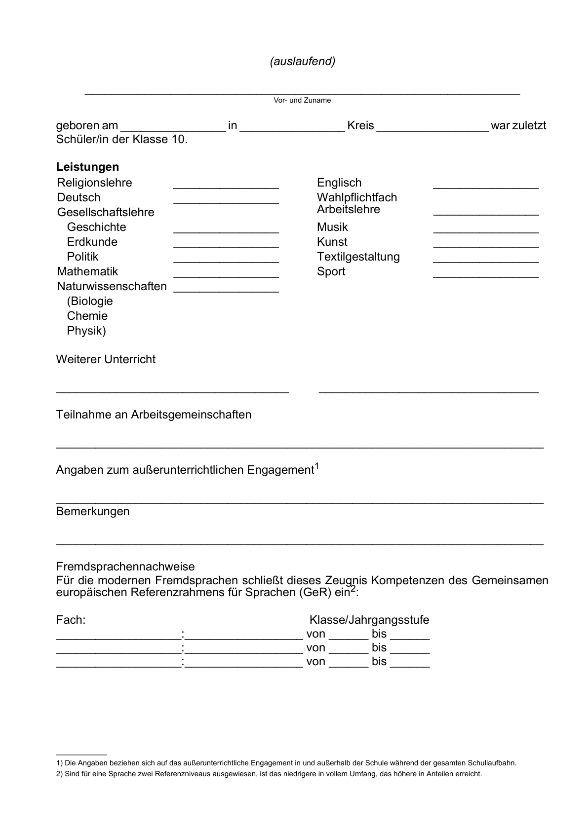

Anlage 30 - Seite 2 b -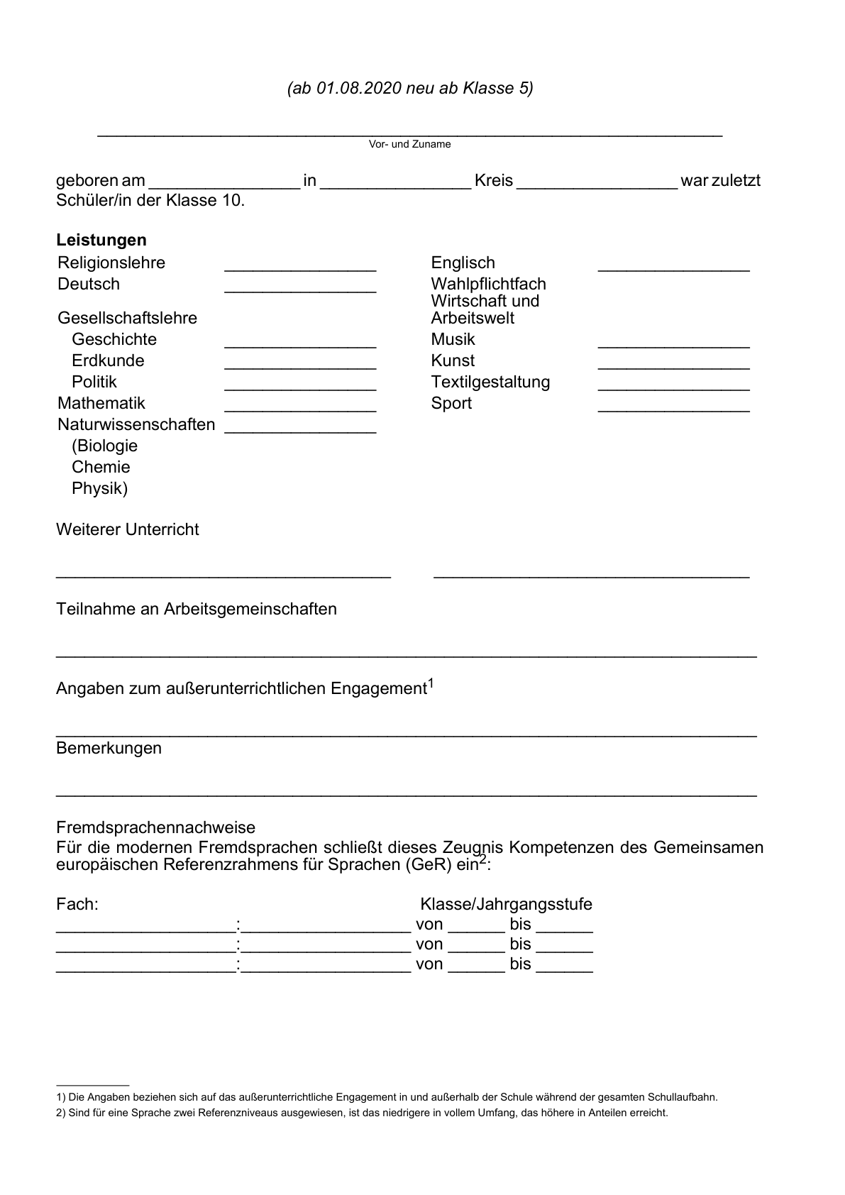

Anlage 30 - Seite 3 -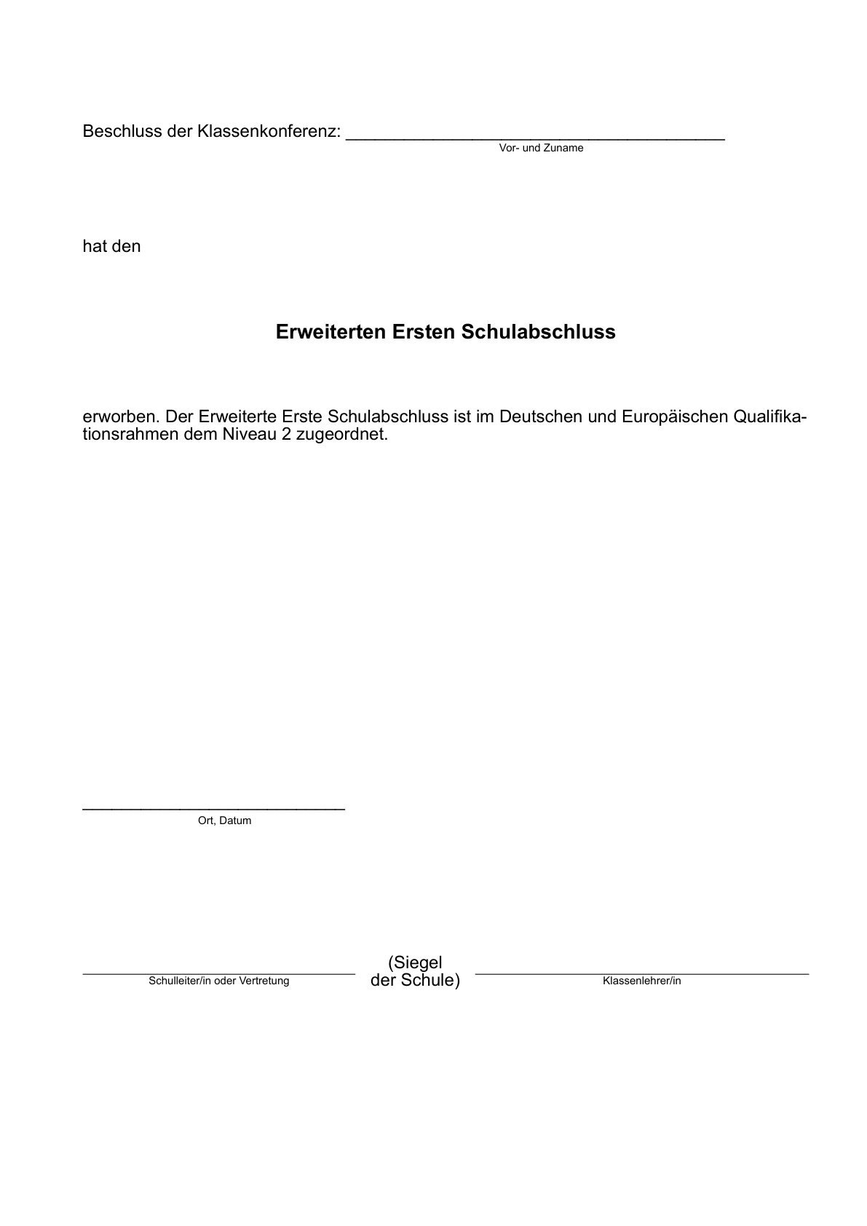

Zu Anlagen 25 bis 30
Hinweise zum Zeugnis des Hauptschulbildungsgangs der Realschule
Hinweise zum Zeugnis
(Diese Hinweise sind im Kleindruck auf der letzten Seite aller Zeugnisse abzudrucken; dabei sind in der Rechtsbehelfsbelehrung der Name und die Anschrift der das Zeugnis ausstellenden Schule zu ergänzen.)
1. Zur Spalte „Bemerkungen“
Hier können eingetragen werden:
- besondere Leistungsnachweise wie Jugendsportabzeichen oder Schwimmzeugnis sowie Angaben über freiwillig besuchte Kurse (z.B. Erste Hilfe),
- Angaben über die Leistungen im herkunftssprachlichen Unterricht,
- Angaben zur Wiederholung, Vorversetzung oder zum Rücktritt,
- Angaben zum Schulwechsel,
- Versetzungsvermerk bei Überweisungs- oder Abgangszeugnissen.
2. Notenstufen, Unterrichtsorganisation
a) Bei der Bewertung einzelner Schülerleistungen sowie in Zeugnissen werden die folgenden Notenstufen gemäß § 48 Absatz 3 SchulG zugrunde gelegt:
1. sehr gut (1)
2. gut (2)
3. befriedigend (3)
4. ausreichend (4)
5. mangelhaft (5)
6. ungenügend (6)
b) Der Unterricht in Englisch und Mathematik wird in den Klassen 7 bis 9 auf zwei Anspruchsebenen erteilt:
auf der Grundebene und der Erweiterungsebene. Der Unterricht auf der Grundebene orientiert sich an Anforderungen, die in Verbindung mit anderen von den Schülerinnen und Schülern zu erbringenden Leistungen als Voraussetzungen für die Vergabe des Ersten Schulabschlusses und des Erweiterten Ersten Schulabschlusses maßgebend sind. Die Anforderungen auf der Erweiterungsebene sind auf das Erreichen des Mittleren Schulabschlusses (Fachoberschulreife) und der Berechtigung zum Besuch der gymnasialen Oberstufe ausgerichtet. In den Fachleistungskursen werden die Noten wie unter Buchstabe a ausgewiesen erteilt.
3. Abschlüsse im Hauptschulbildungsgang der Realschule am Ende der Klasse 9 und der Klasse 10
Im Bildungsgang Hauptschule der Realschule werden am Ende der Klasse 9 und der Klasse 10 folgende Abschlüsse vermittelt:
- der „Erste Schulabschluss“ für Schülerinnen und Schüler, die das Ziel der Klasse 9 der Hauptschule erreicht haben,
- der „Erweiterte Erste Schulabschluss“ für Schülerinnen und Schüler, die das Ziel der Klasse 10 der Hauptschule erreicht haben.
Wer den Hauptschulbildungsgang der Realschule nach erfüllter Schulpflicht verlässt, ohne einen Abschluss erreicht zu haben, erhält ein Abgangszeugnis.
4.Rechtsbehelfsbelehrung
Gegen die Entscheidung, die Schülerin oder den Schüler nicht zu versetzen oder einen erreichbaren Abschluss oder eine Berechtigung nicht zu vergeben, kann innerhalb eines Monats nach Bekanntgabe des Zeugnisses Widerspruch erhoben werden. Der Widerspruch ist bei der (Name und Anschrift der Schule) schriftlich oder zur Niederschrift zu erheben.

Anlage 31 - Vorderseite a -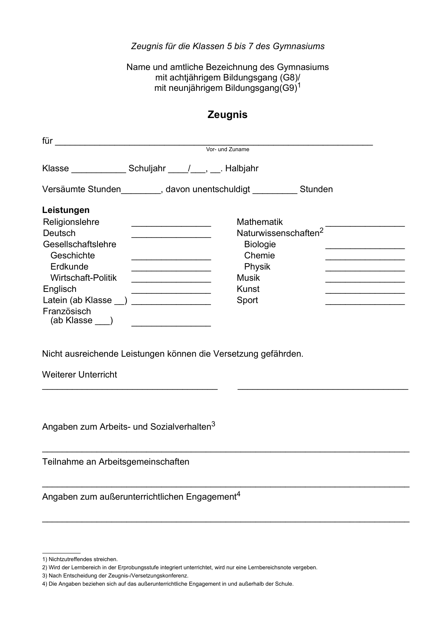

Anlage 31 - Vorderseite b -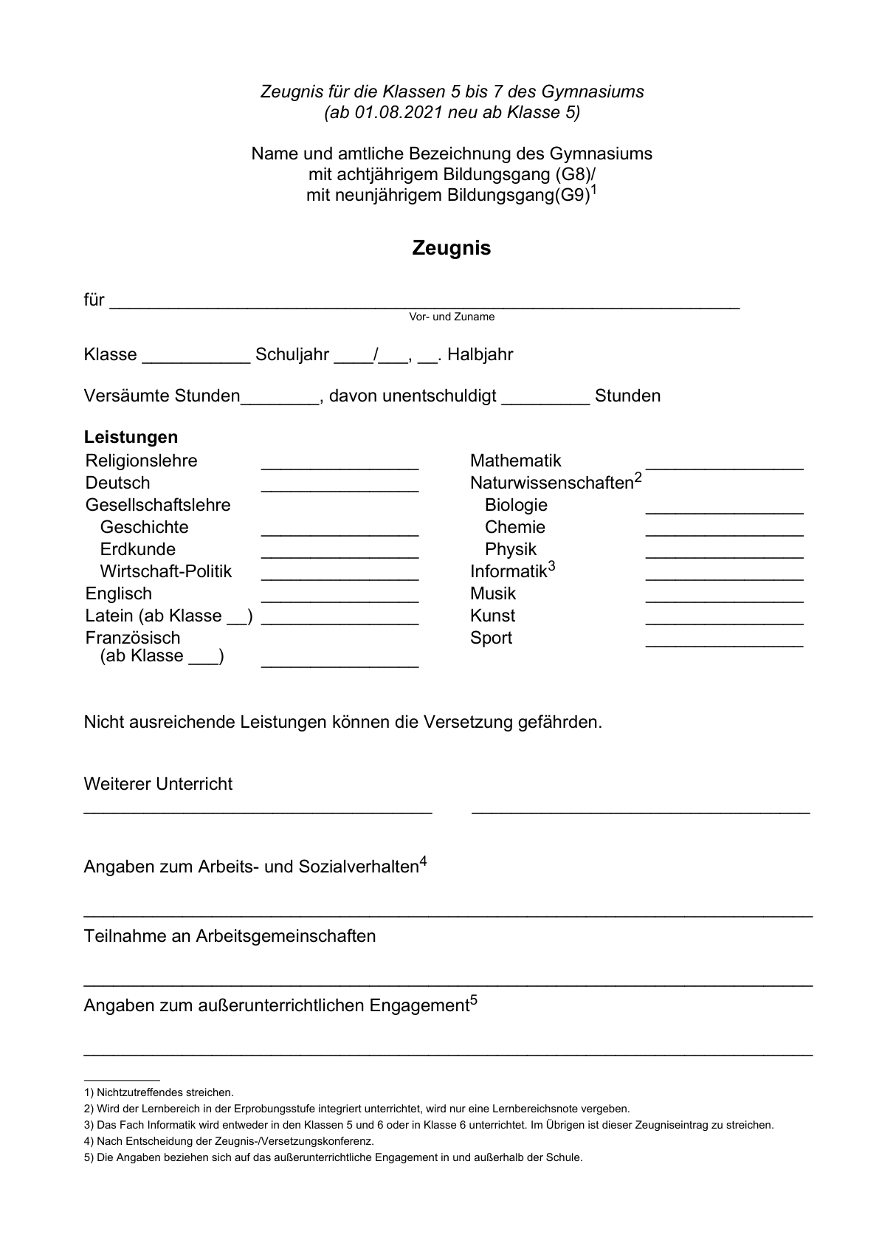

Anlage 31 - Rückseite -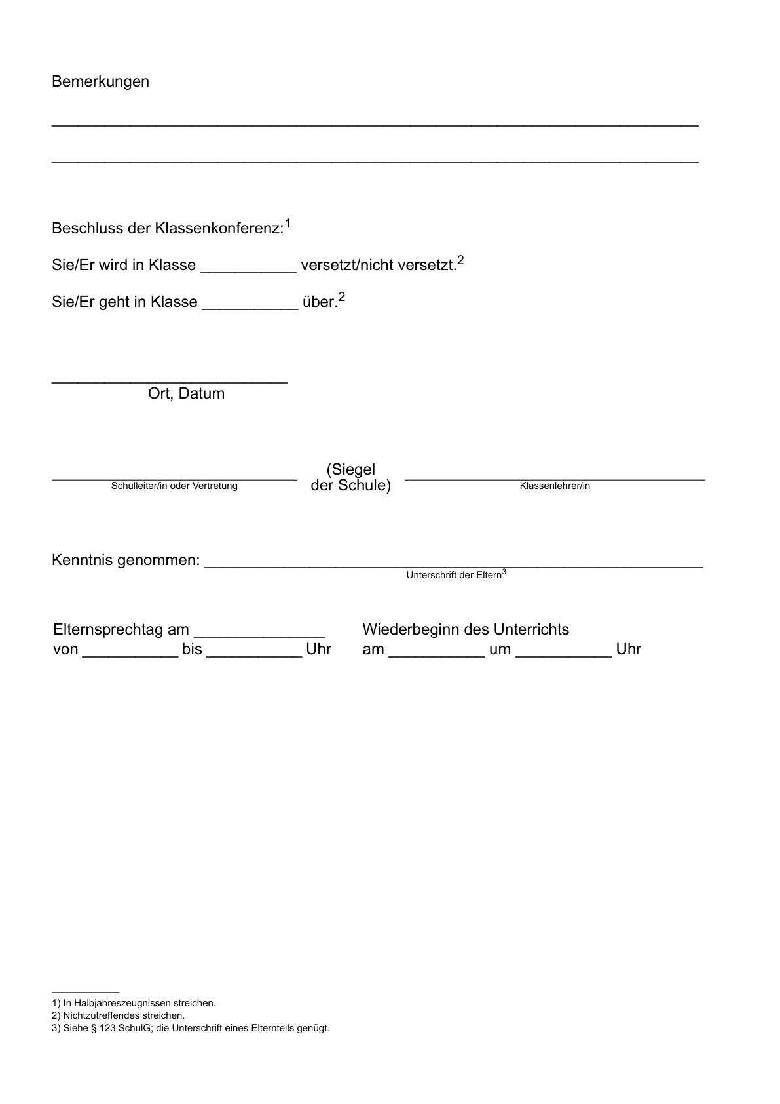

Anlage 32 a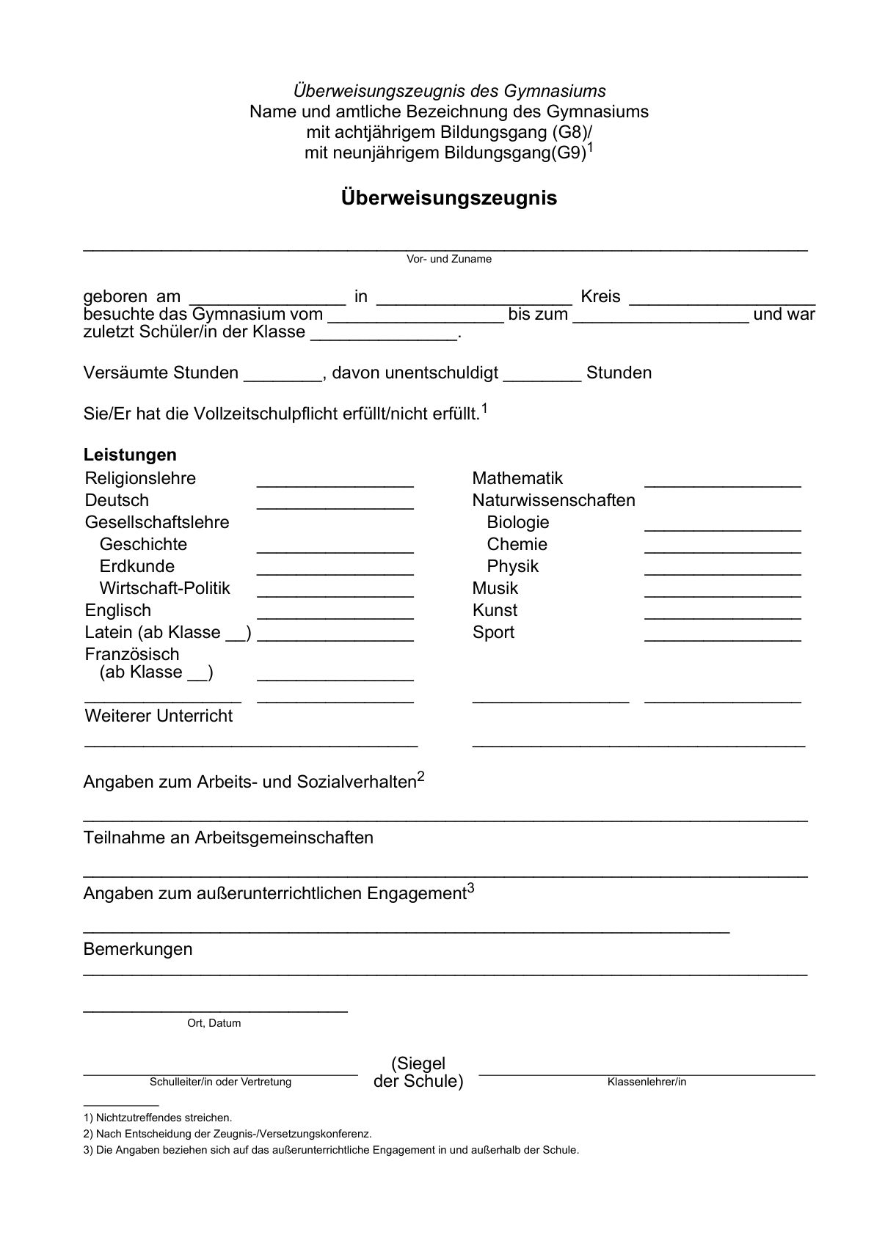

Anlage 32 b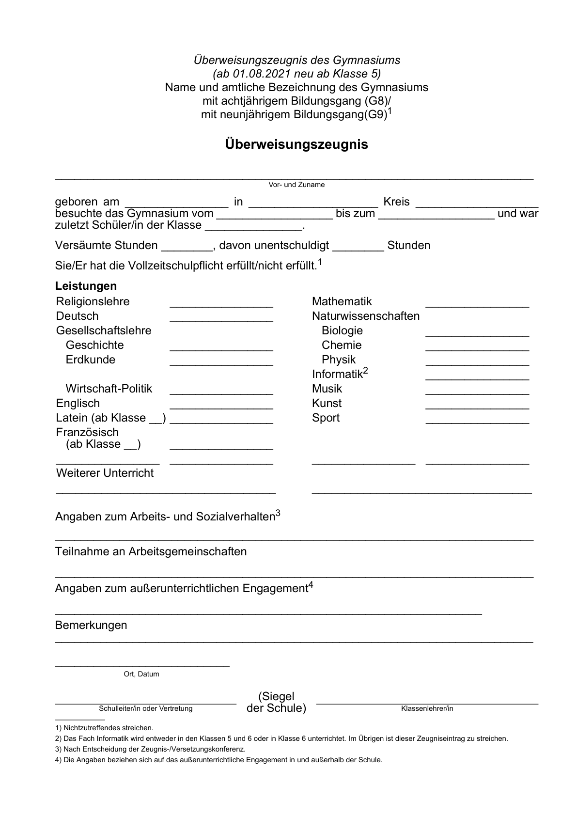

Anlage 33 - Vorderseite -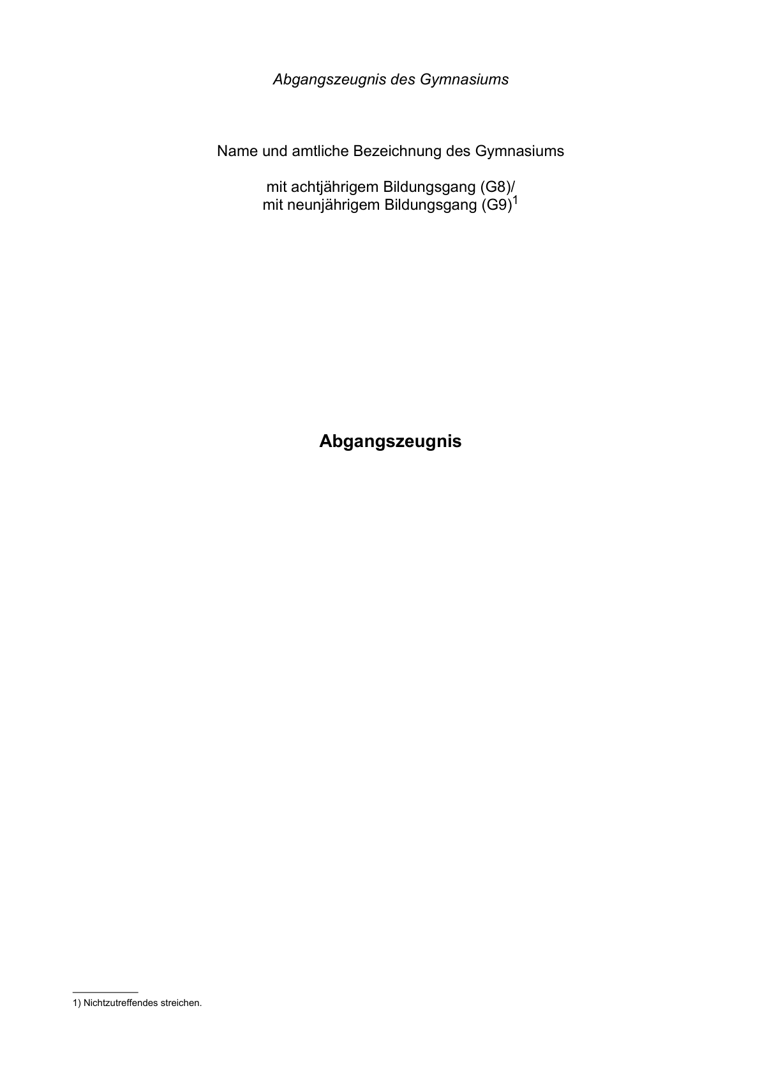

Anlage 33 - Rückseite -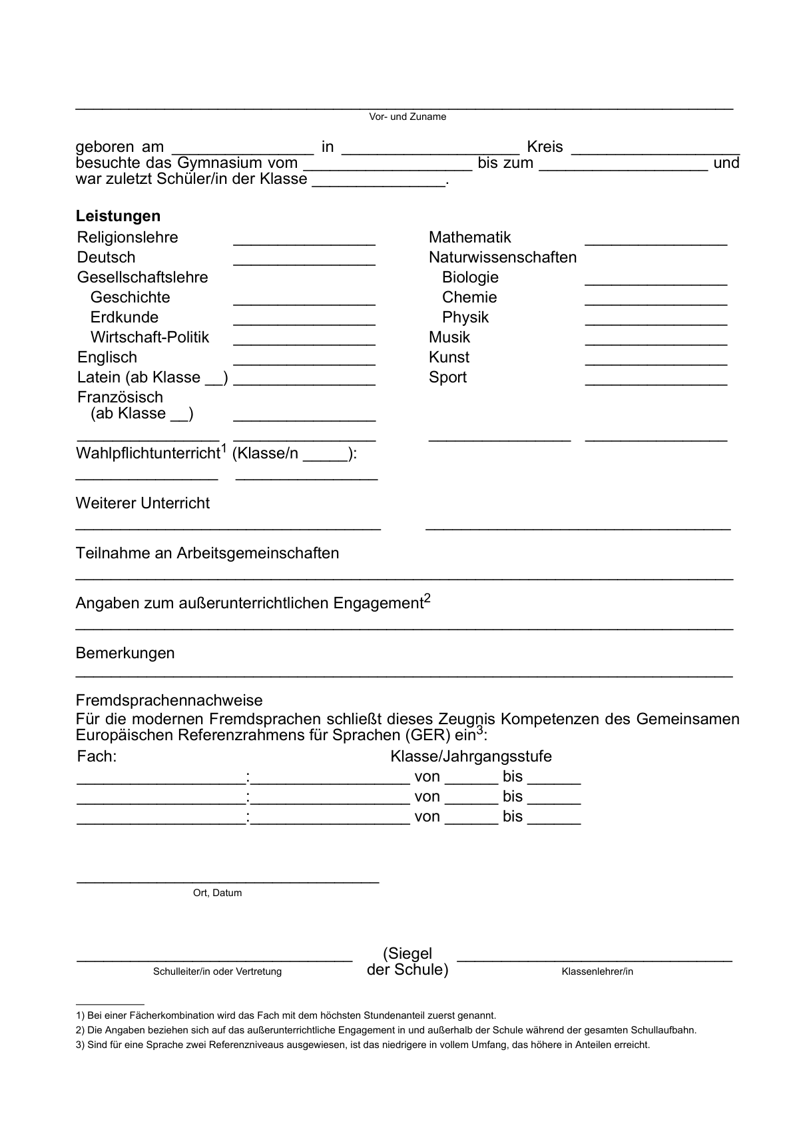

Anlage 34 - Seite 1 - (Doppelblatt)

Anlage 34 - Seite 2 -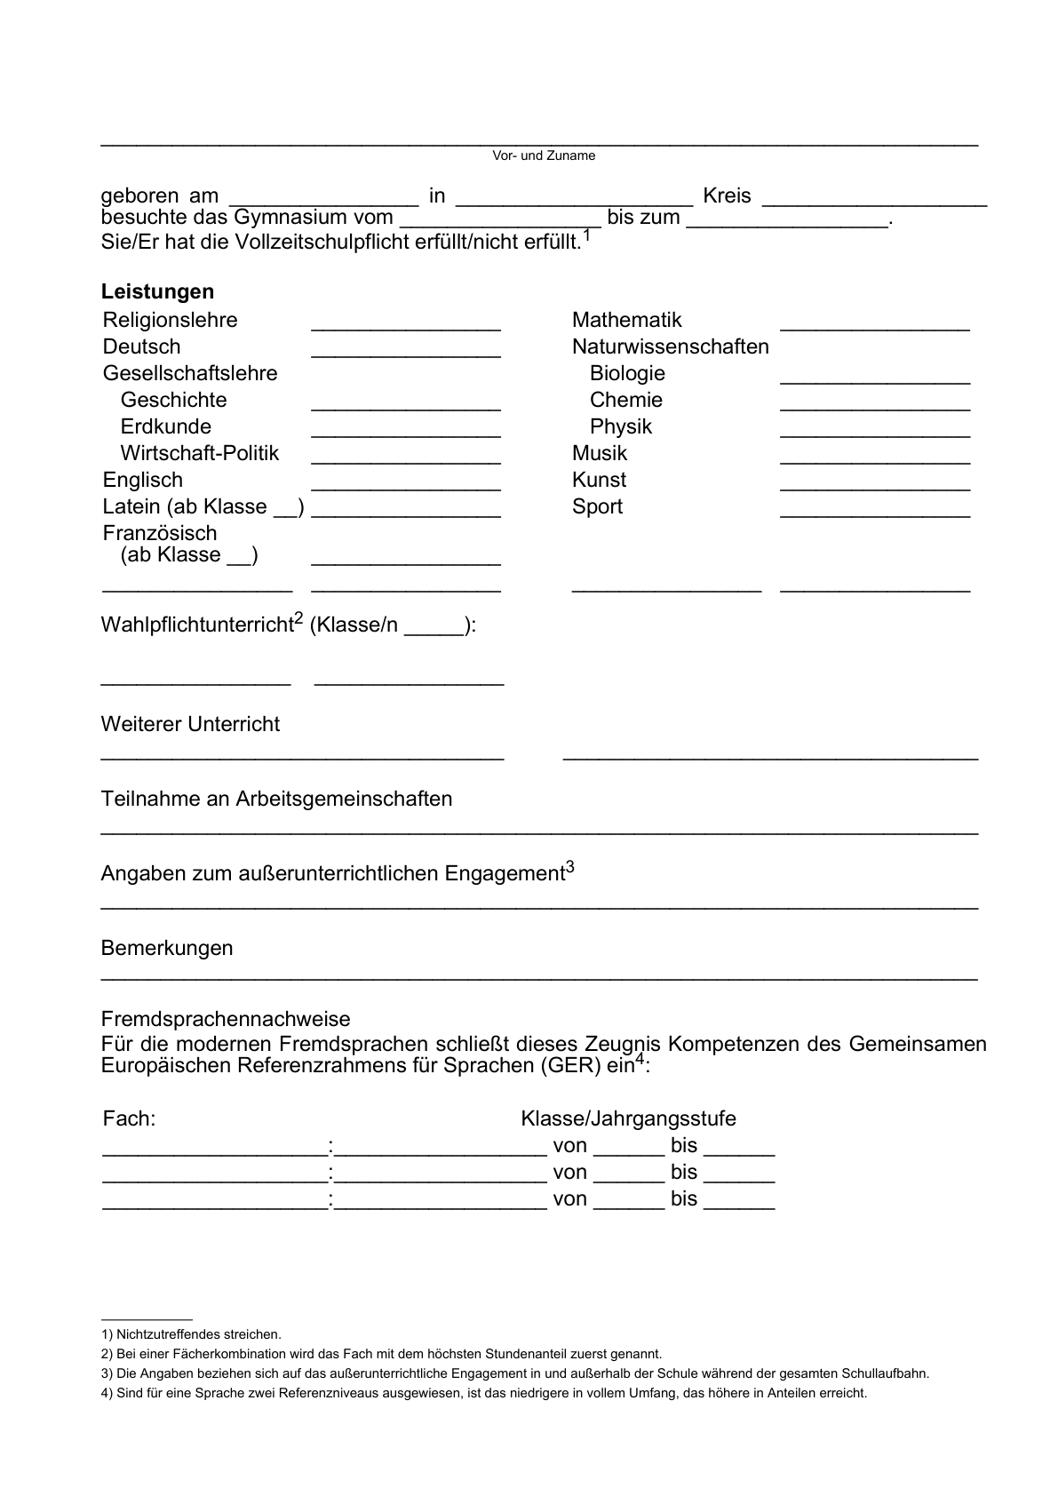

Anlage 34 - Seite 3 -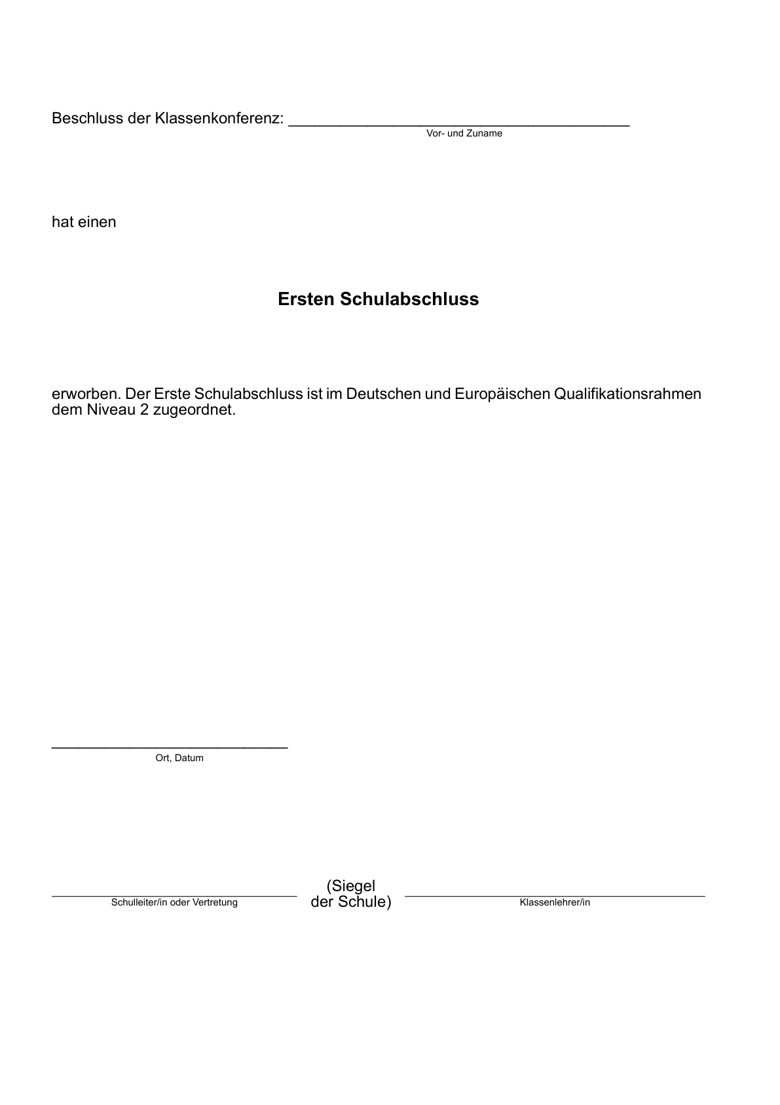

Anlage 35 - Vorderseite -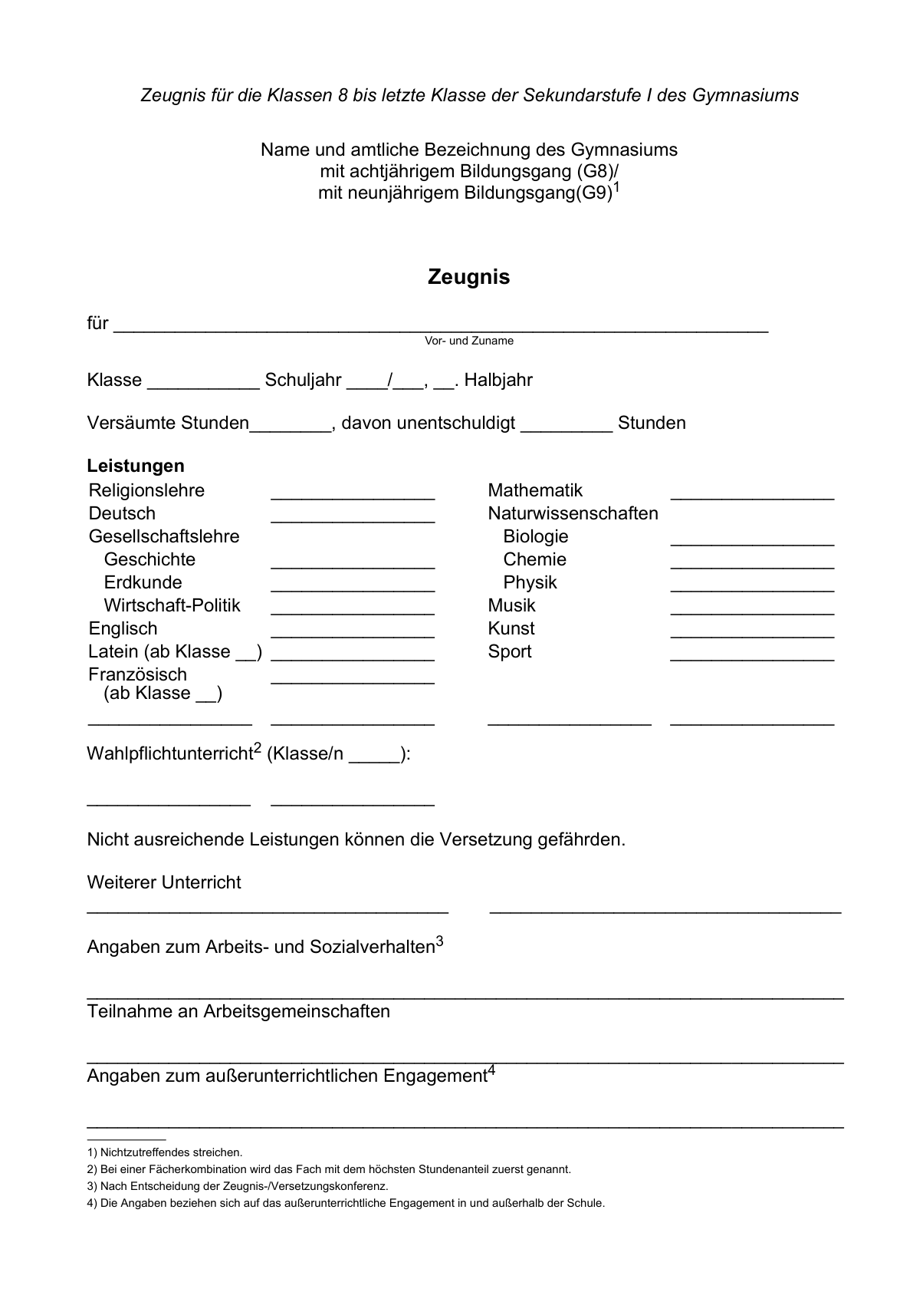

Anlage 35 - Rückseite -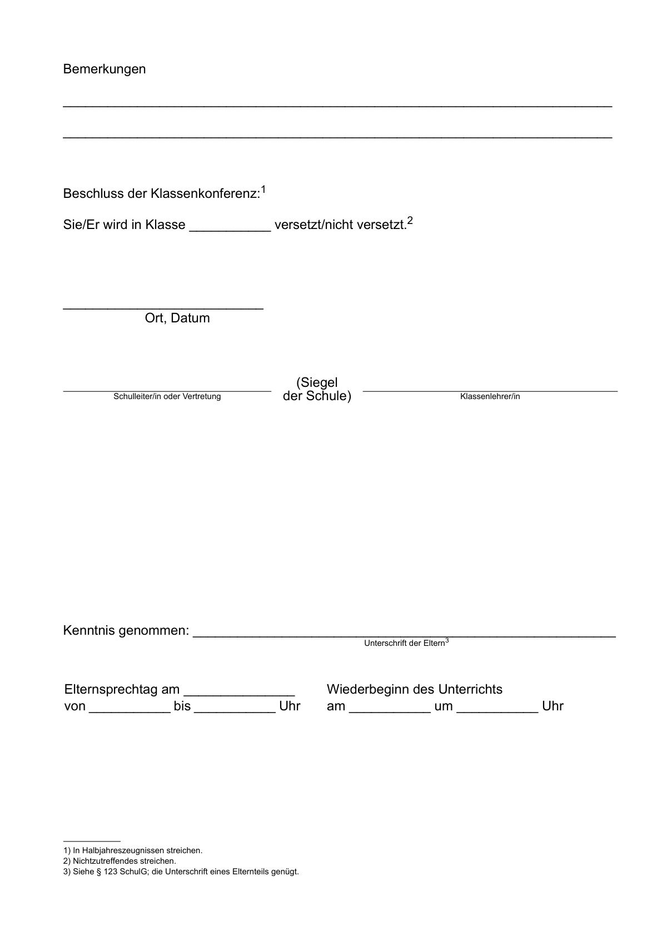

Anlage 36 - Seite 1 - (Doppelblatt)

Anlage 36 - Seite 2 -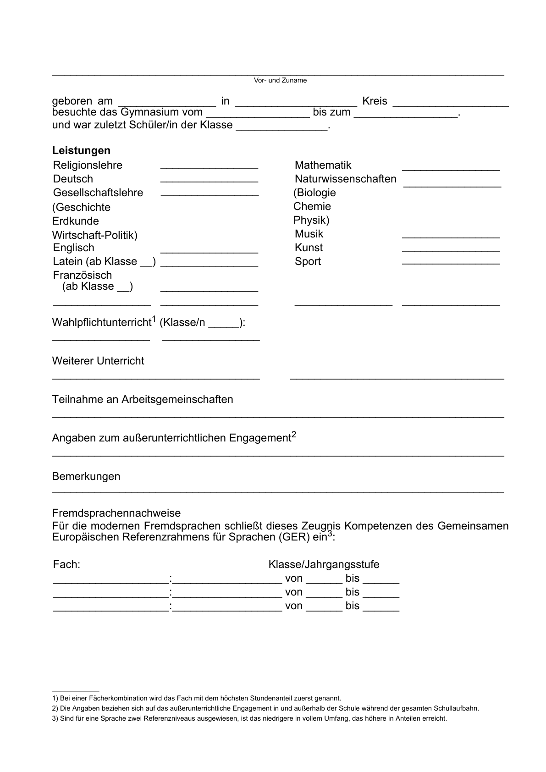

Anlage 36 - Seite 3 -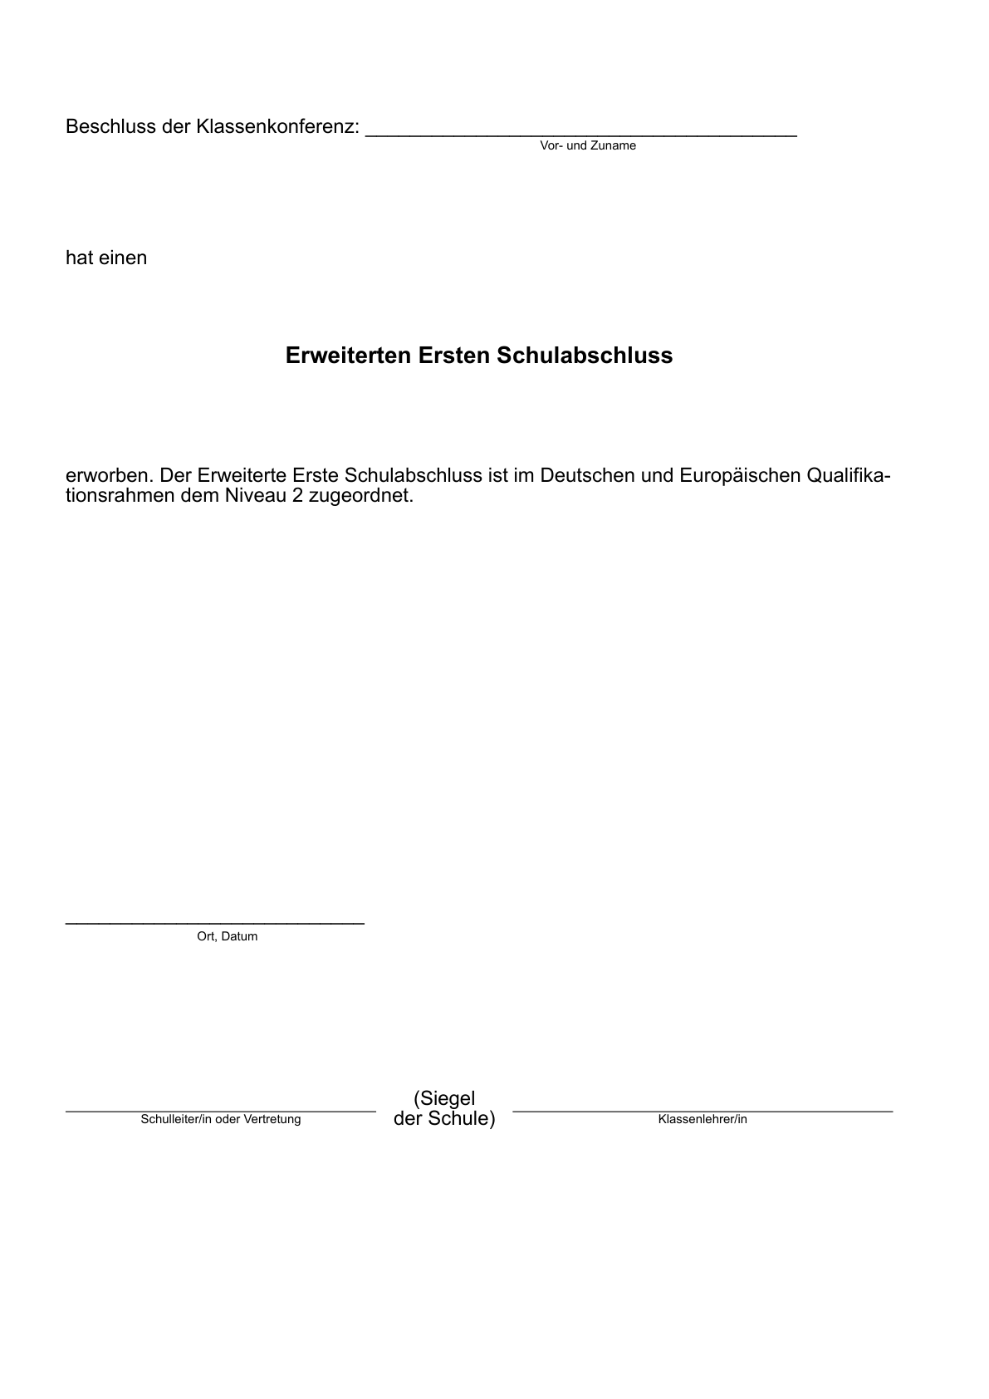

Anlage 37 - Seite 1 - (Doppelblatt)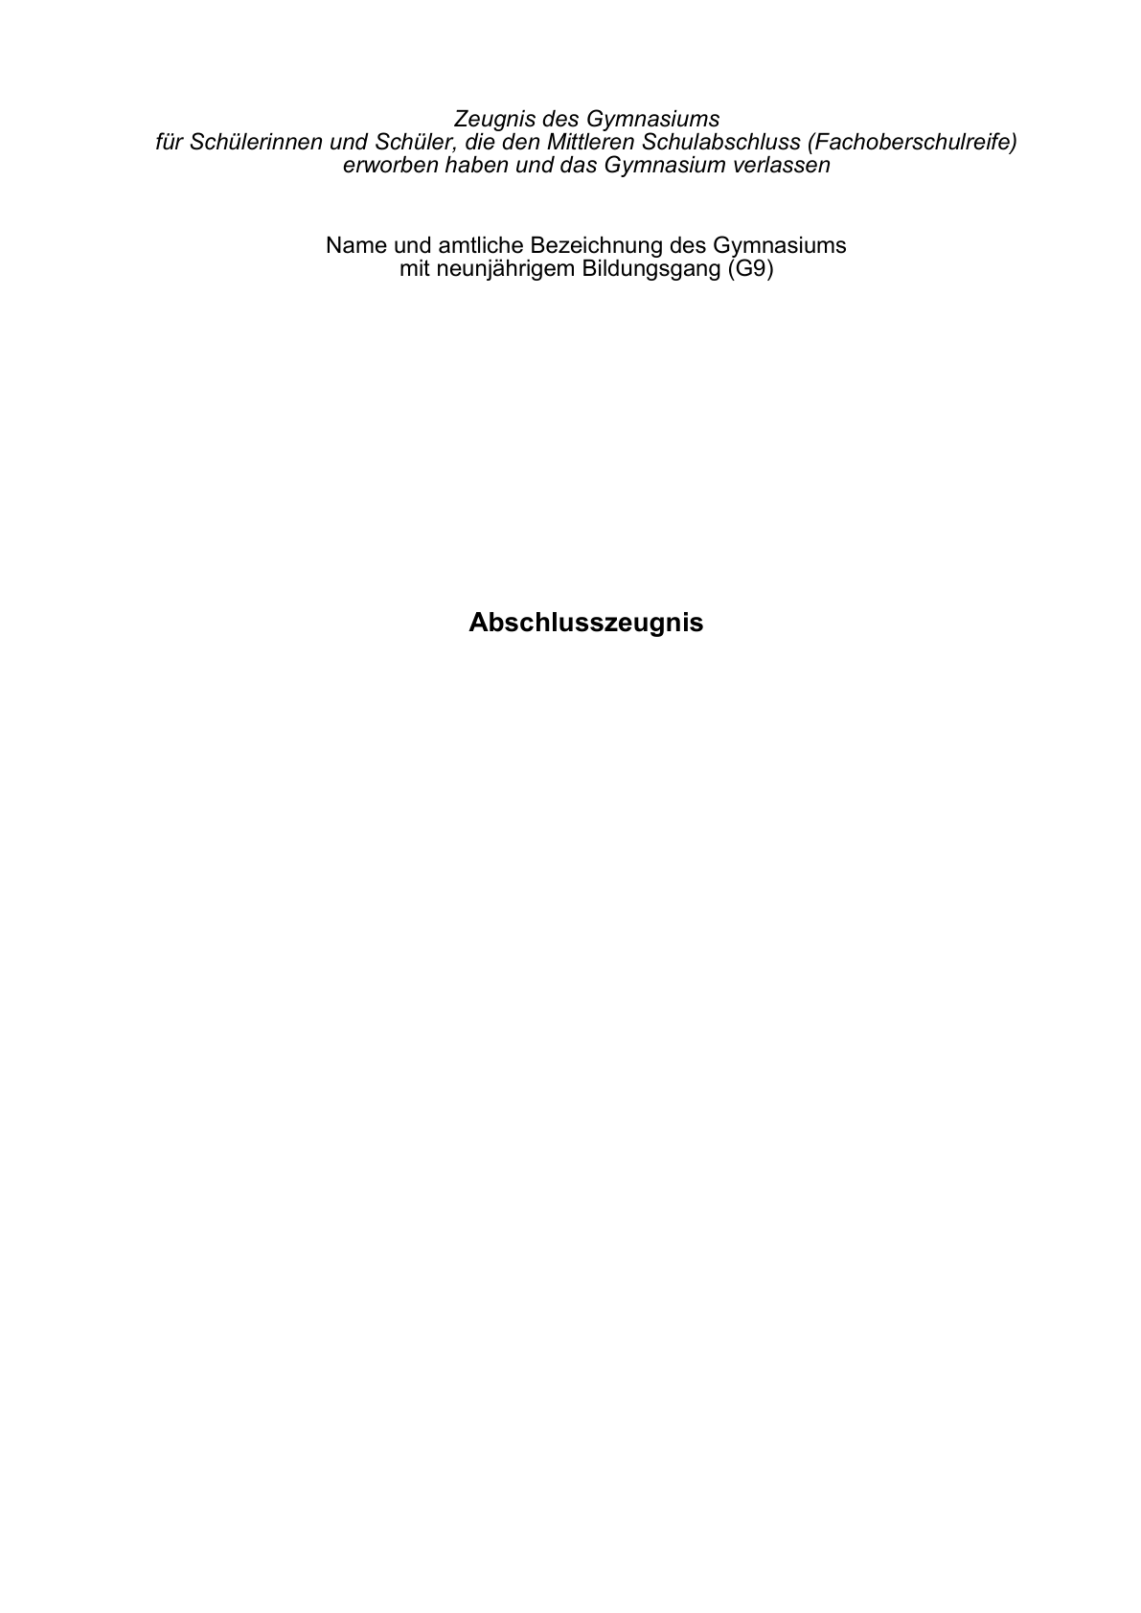

Anlage 37 - Seite 2 -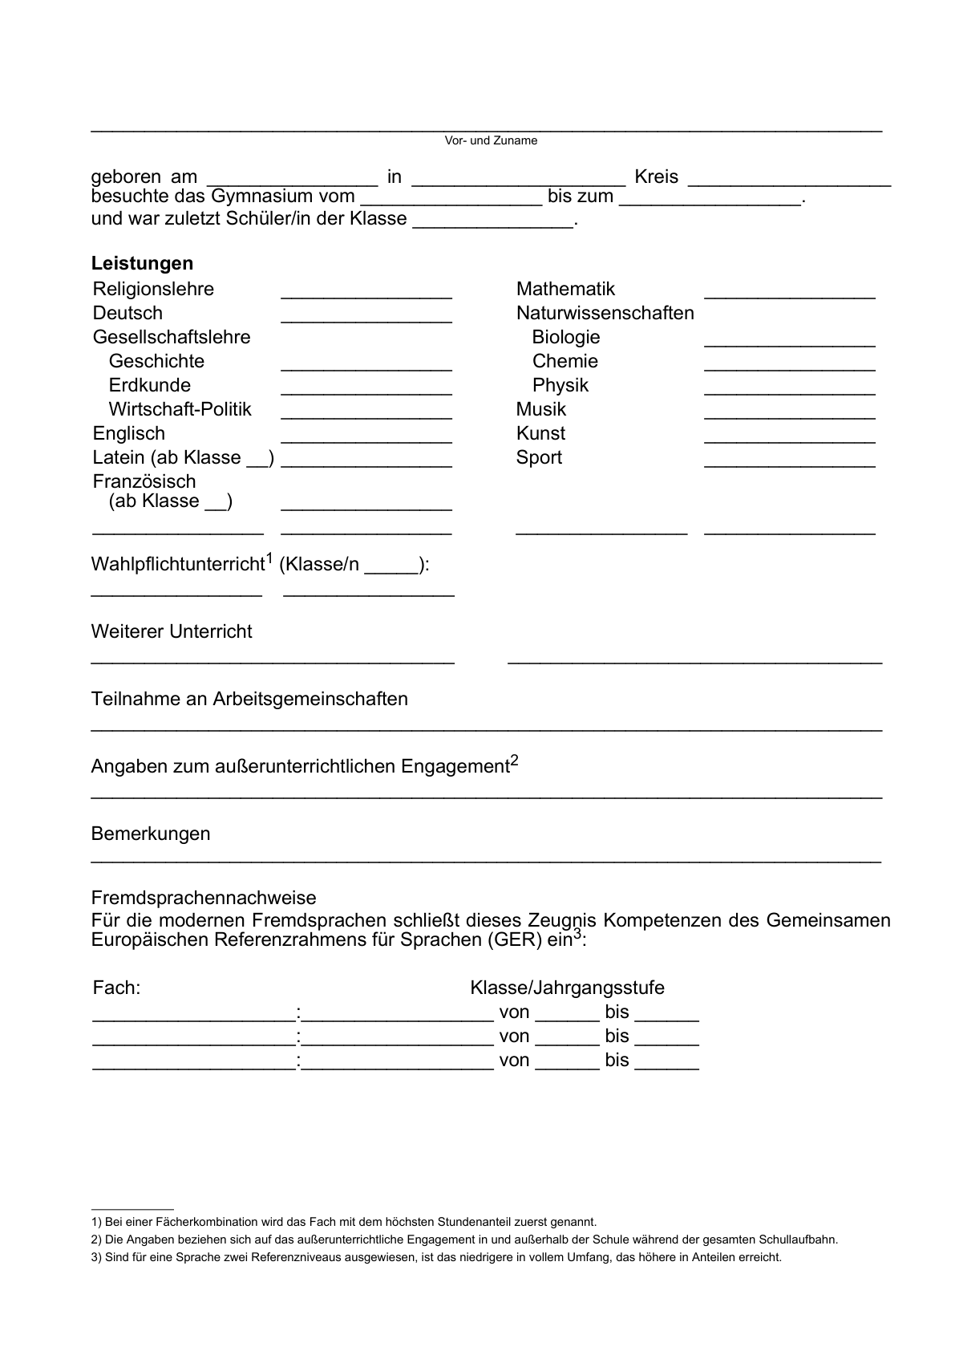

Anlage 37 - Seite 3a -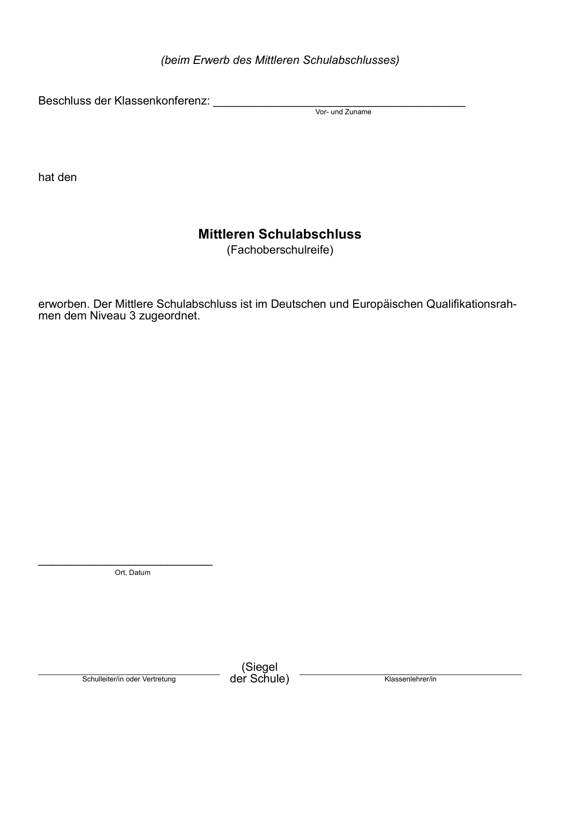

Anlage 37 - Seite 3b -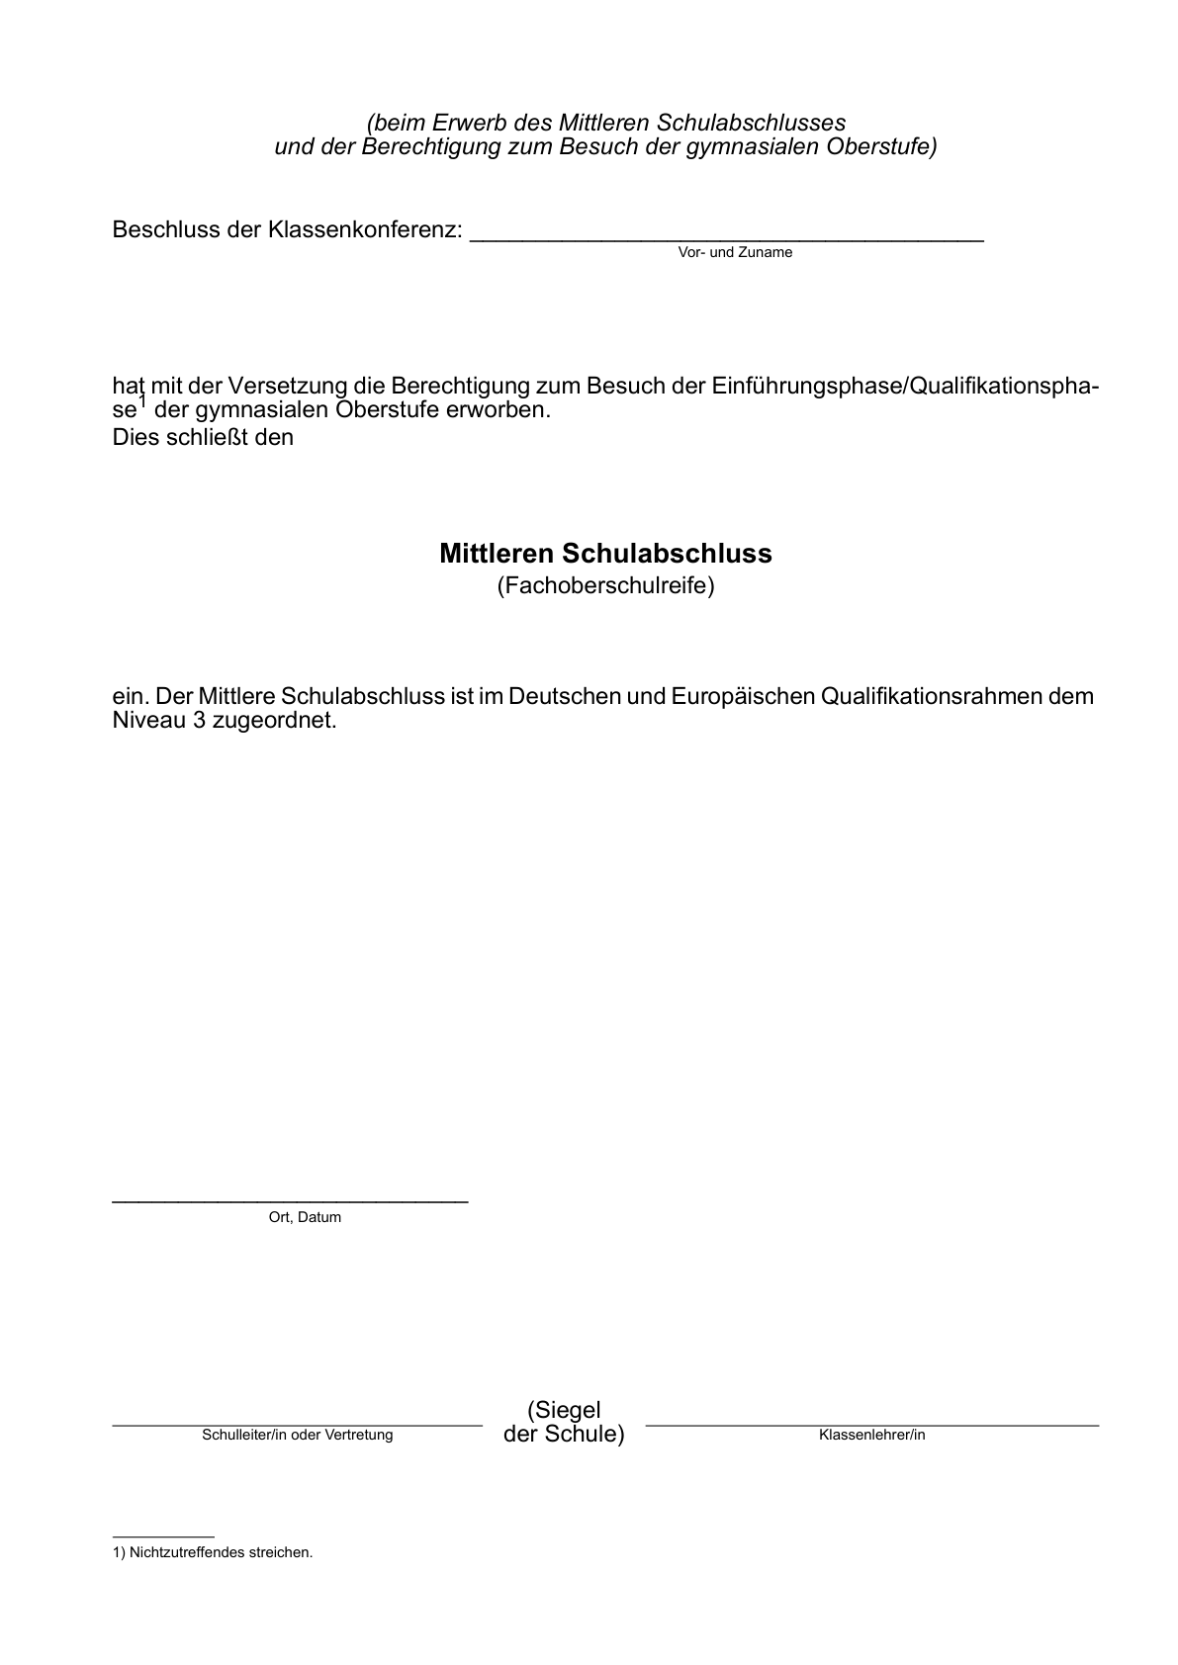

Zu Anlagen 31 bis 37
Hinweise zum Zeugnis des Gymnasiums
Hinweise zum Zeugnis
(Diese Hinweise sind im Kleindruck auf der letzten Seite aller Zeugnisse abzudrucken; dabei sind in der Rechtsbehelfsbelehrung der Name und die Anschrift der das Zeugnis ausstellenden Schule zu ergänzen.)
1. Zur Spalte „Bemerkungen“
Hier können eingetragen werden:
- Erwerb der Berechtigung zum Besuch der Qualifikationsphase der gymnasialen Oberstufe,
- Erwerb der Berechtigung zum Besuch der Einführungsphase der gymnasialen Oberstufe,
- Erwerb des Mittleren Schulabschlusses (Fachoberschulreife),
- Erwerb des Erweiterten Ersten Schulabschlusses,
- Erwerb des Ersten Schulabschlusses,
- Teilnahme an einem Angebot der informatischen Bildung,
- besondere Leistungsnachweise wie Jugendsportabzeichen oder Schwimmzeugnis sowie Angaben über freiwillig besuchte Kurse (z.B. Erste Hilfe),
- Angaben über die Leistungen im herkunftssprachlichen Unterricht,
- Angaben zur Wiederholung, Vorversetzung oder zum Rücktritt,
- Angaben zum Schulwechsel,
- Versetzungsvermerk bei Überweisungs- oder Abgangszeugnissen.
2. Notenstufen
Bei der Bewertung einzelner Schülerleistungen sowie in Zeugnissen werden die folgenden Notenstufen gemäß § 48 Absatz 3 SchulG zugrunde gelegt:
1. sehr gut (1)
2. gut (2)
3. befriedigend (3)
4. ausreichend (4)
5. mangelhaft (5)
6. ungenügend (6)
3. Rechtsbehelfsbelehrung
Gegen die Entscheidung, die Schülerin oder den Schüler nicht zu versetzen oder einen erreichbaren Abschluss oder eine Berechtigung nicht zu vergeben, kann innerhalb eines Monats nach Bekanntgabe des Zeugnisses Widerspruch erhoben werden. Der Widerspruch ist bei der (Name und Anschrift der Schule) schriftlich oder zur Niederschrift zu erheben.

Anlage 38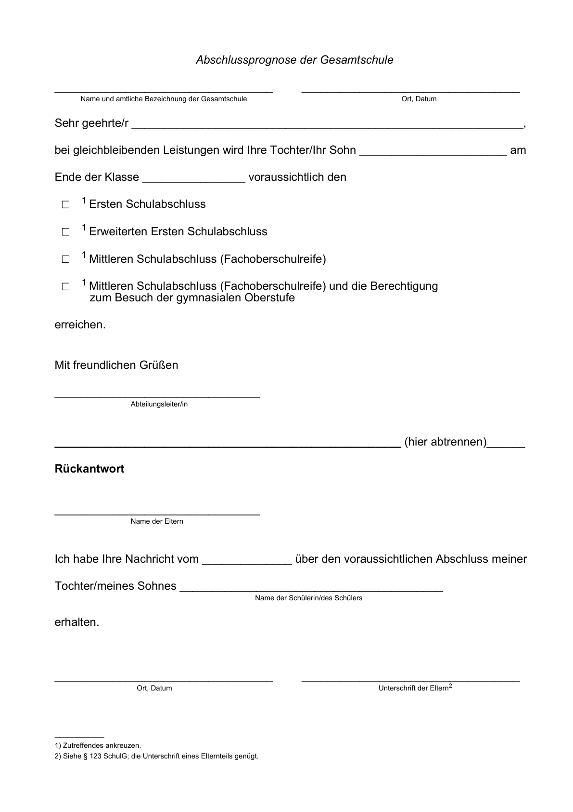

Anlage 39 - Vorderseite a -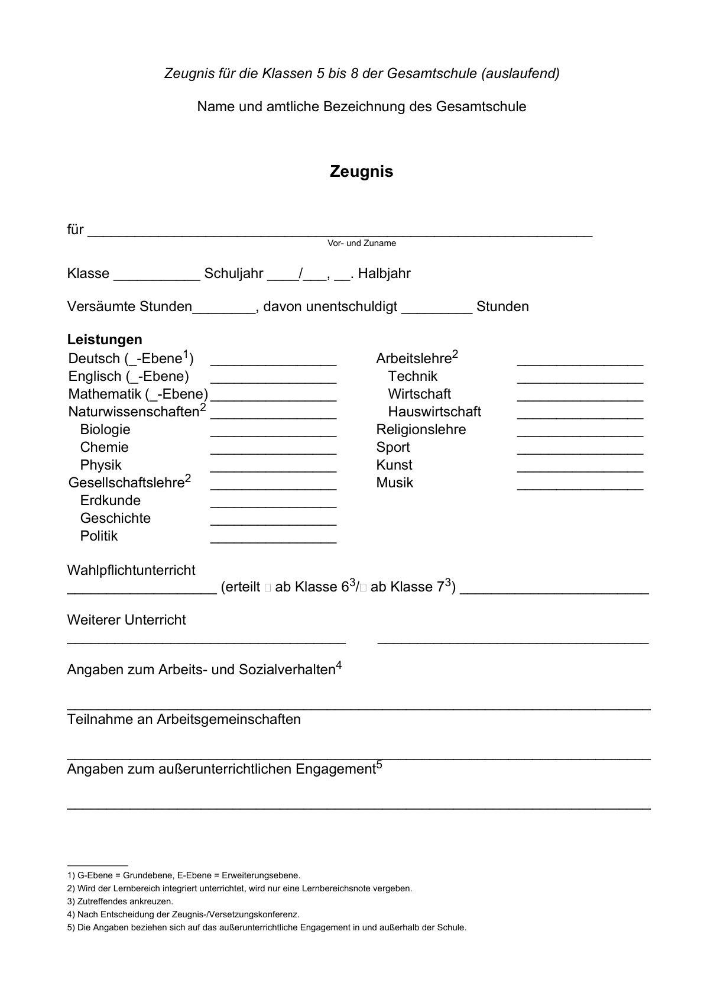

Anlage 39 - Vorderseite b -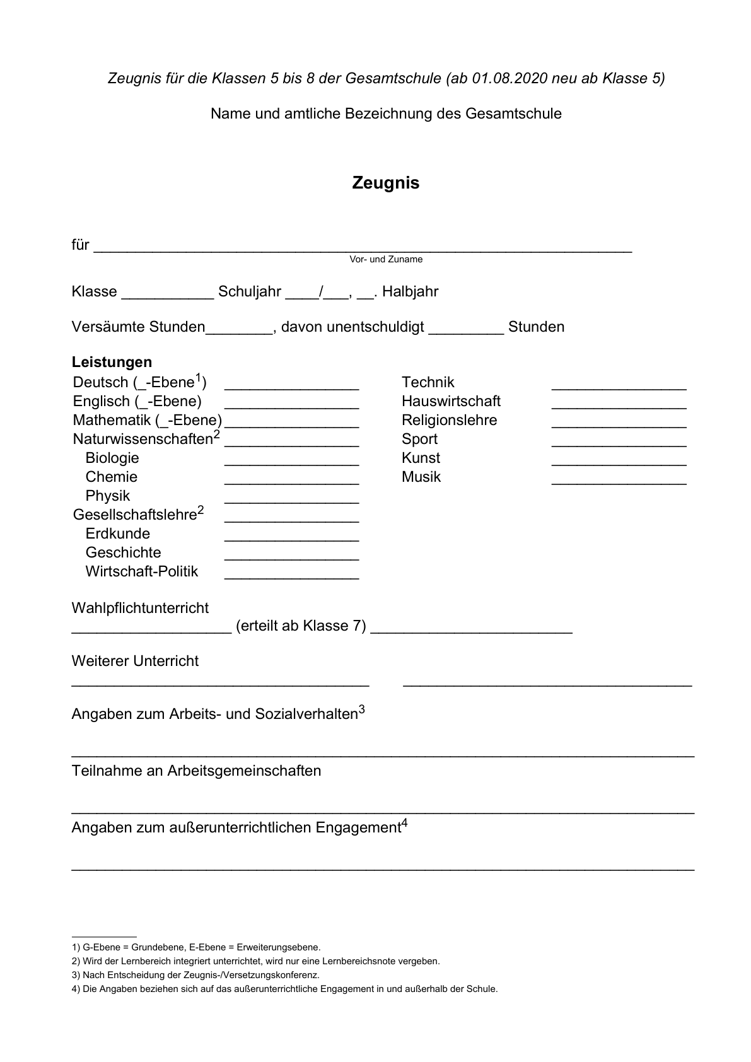

Anlage 39 - Vorderseite c -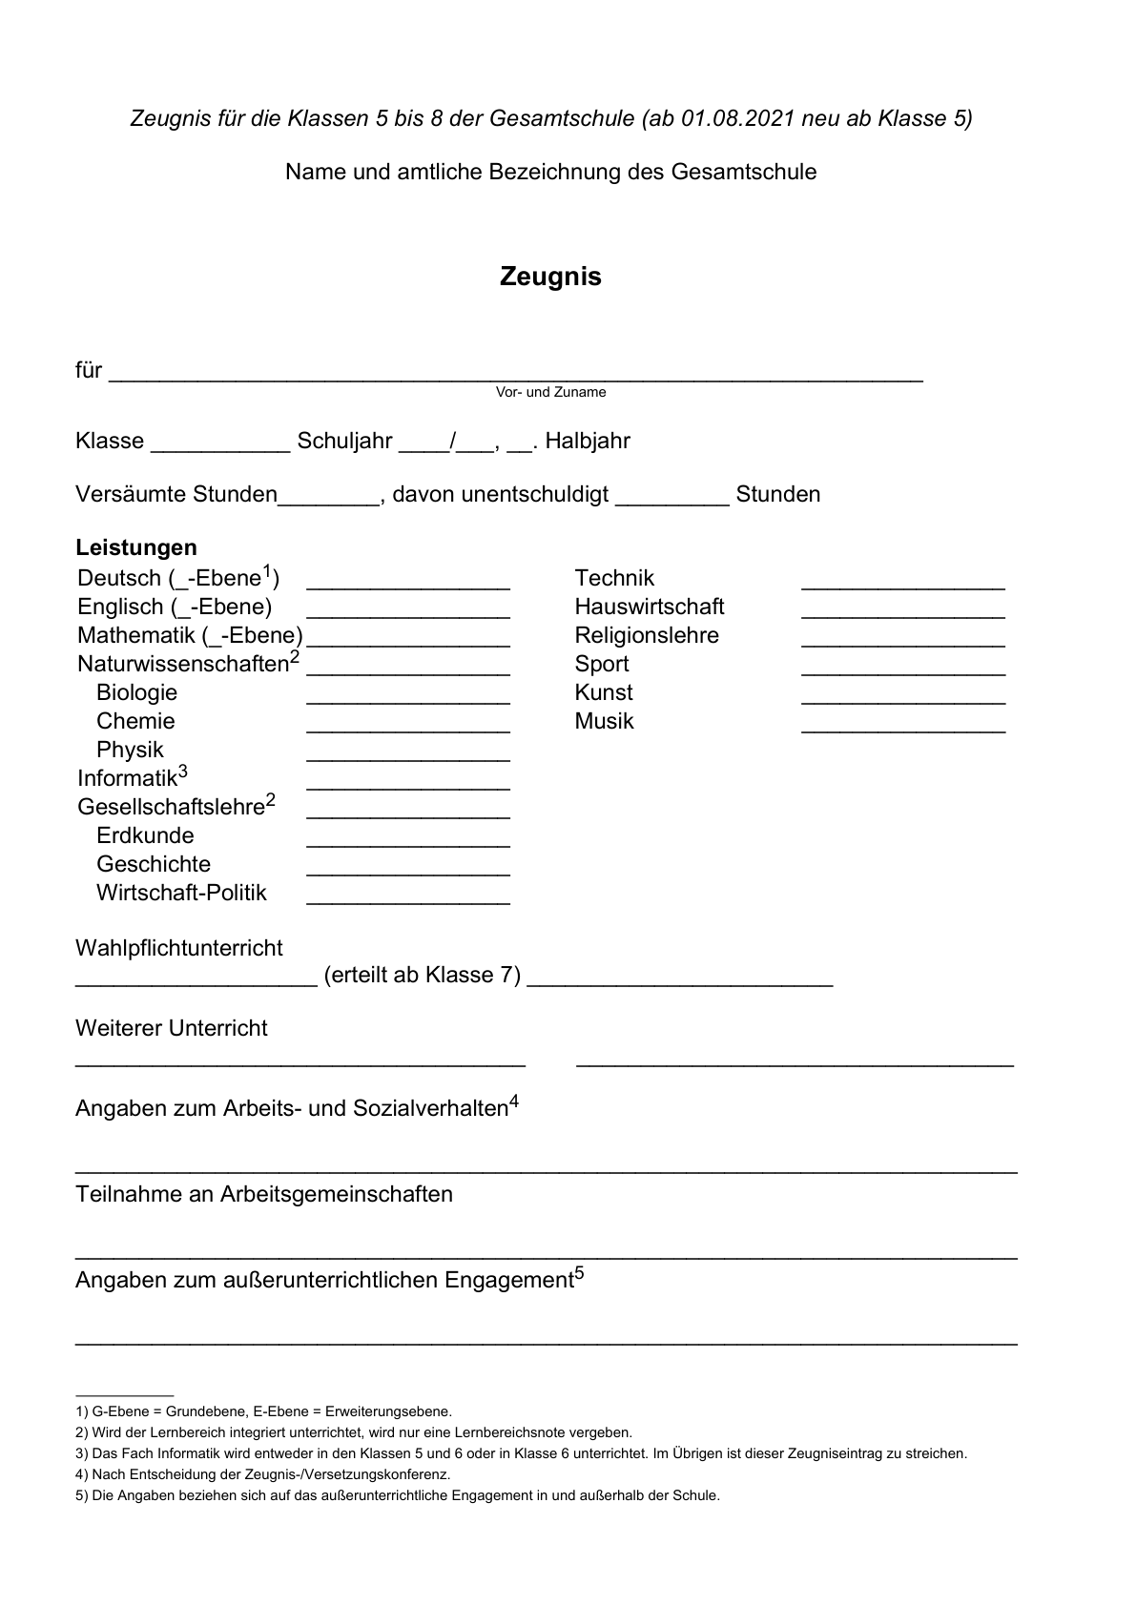

Anlage 39 - Rückseite -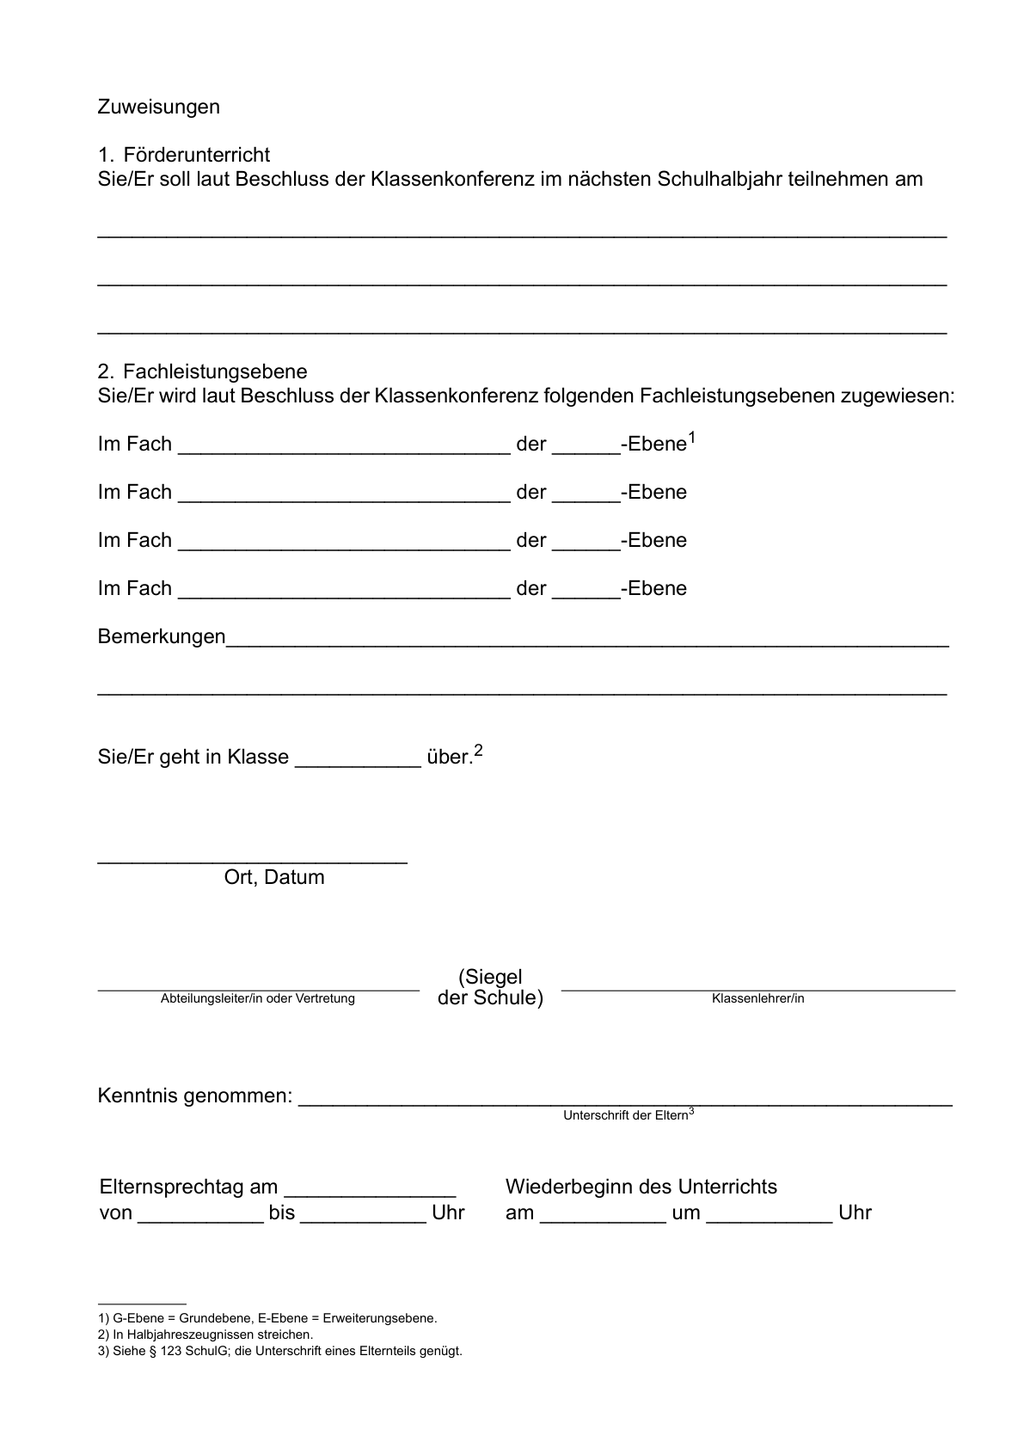

Anlage 40 - Vorderseite a -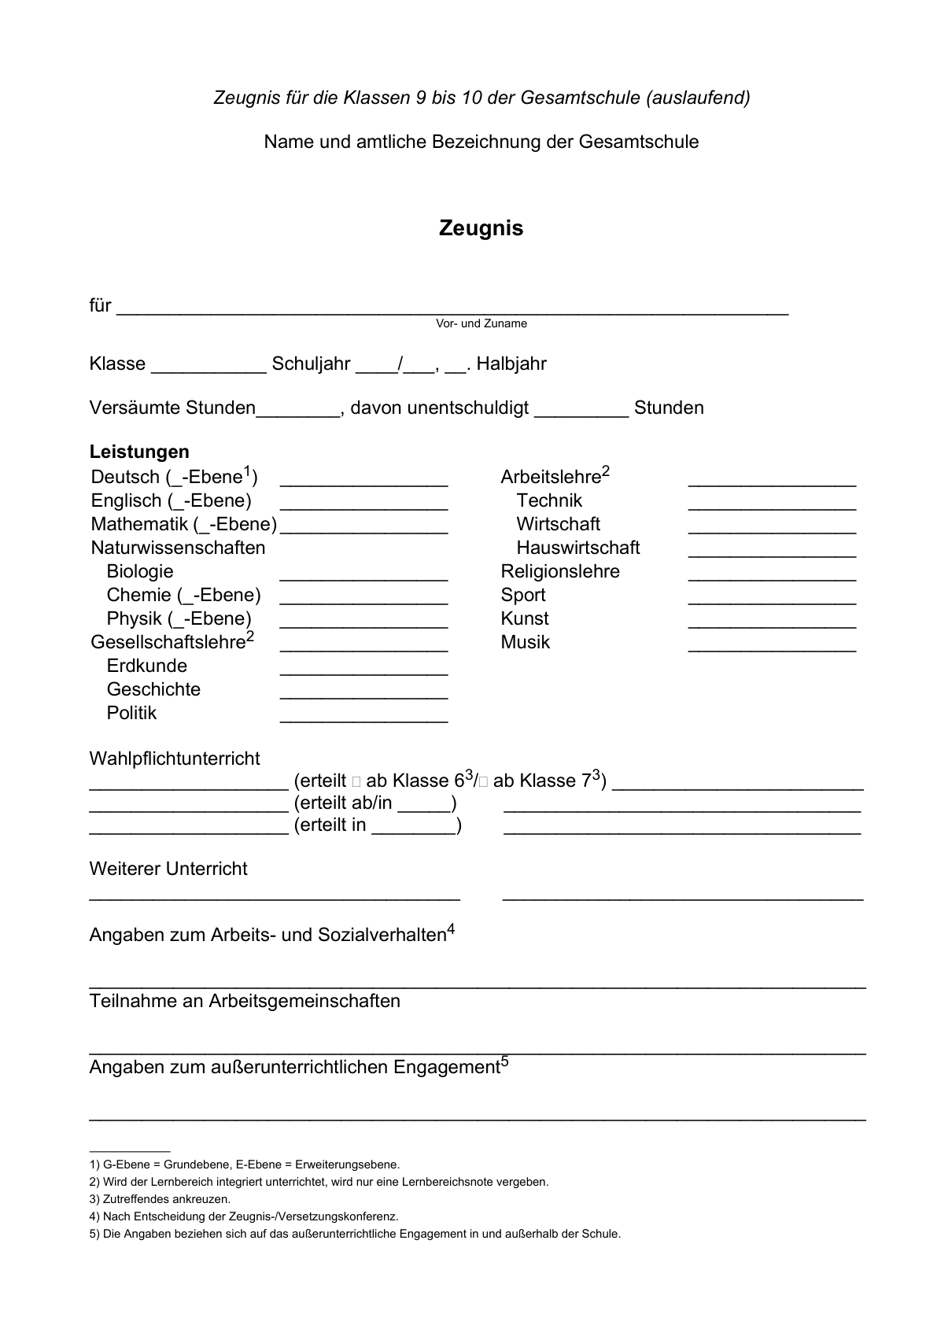

Anlage 40 - Vorderseite b -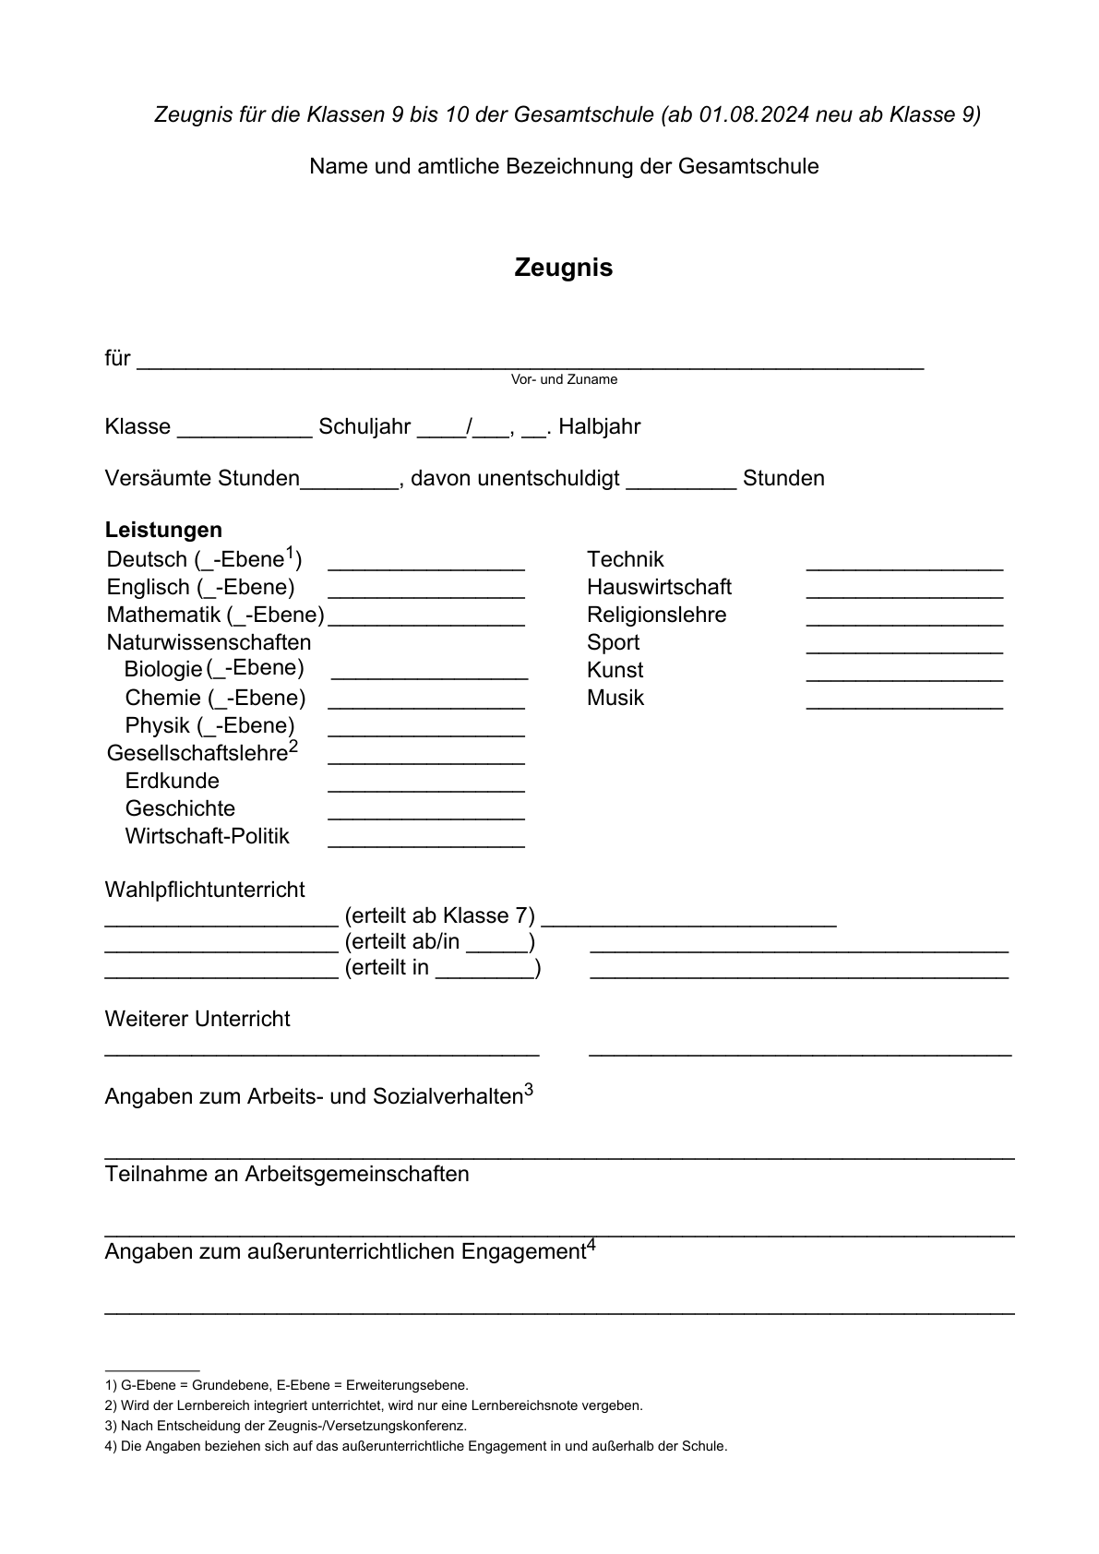

Anlage 40 - Rückseite -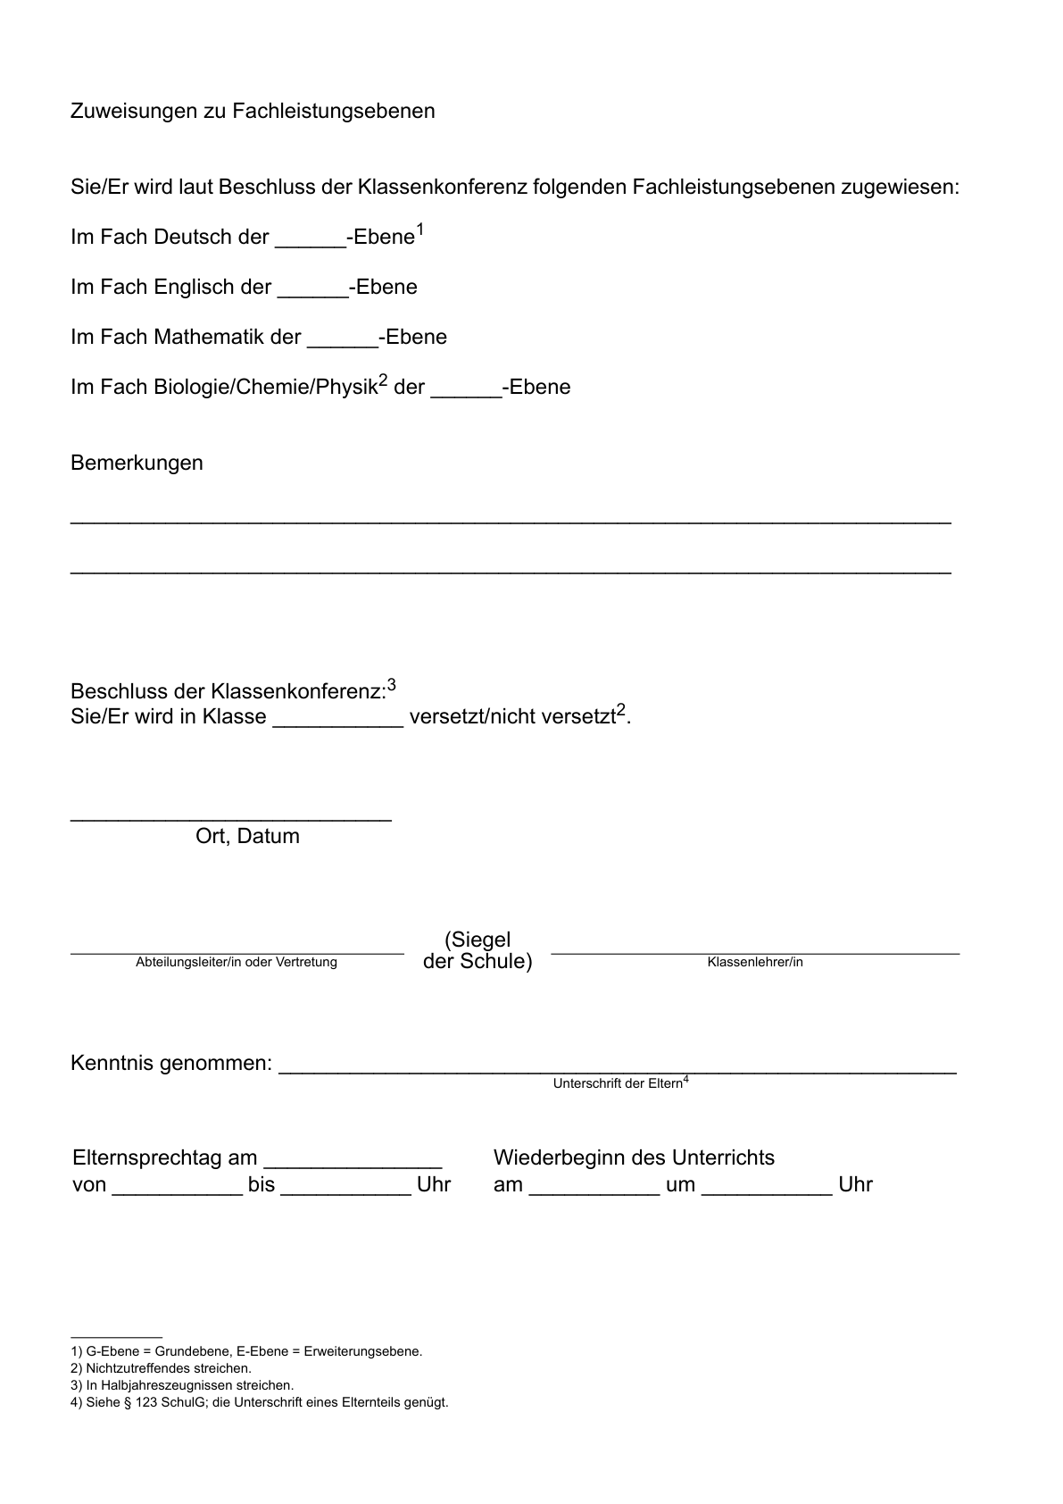

Anlage 41 - Vorderseite a -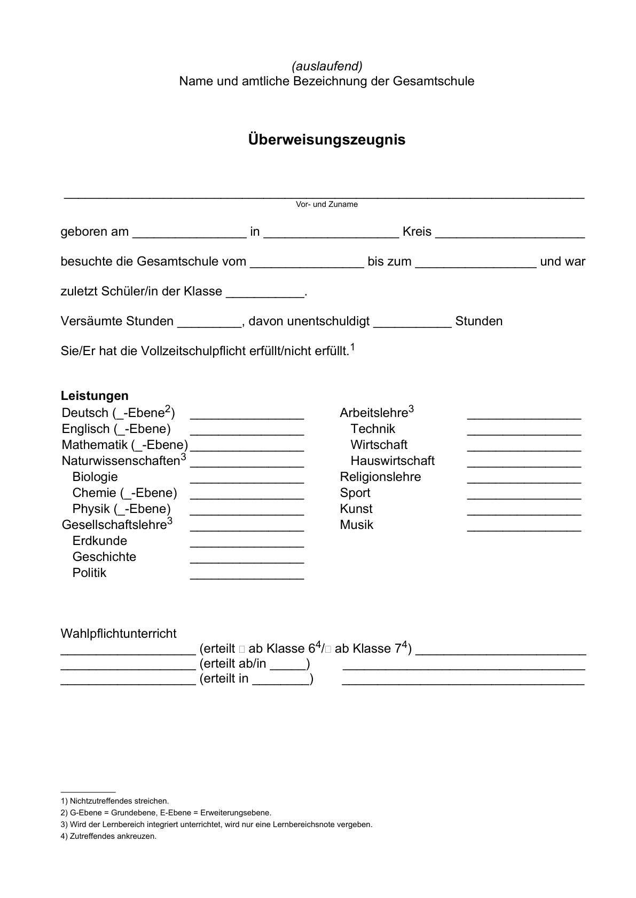

Anlage 41 - Vorderseite b -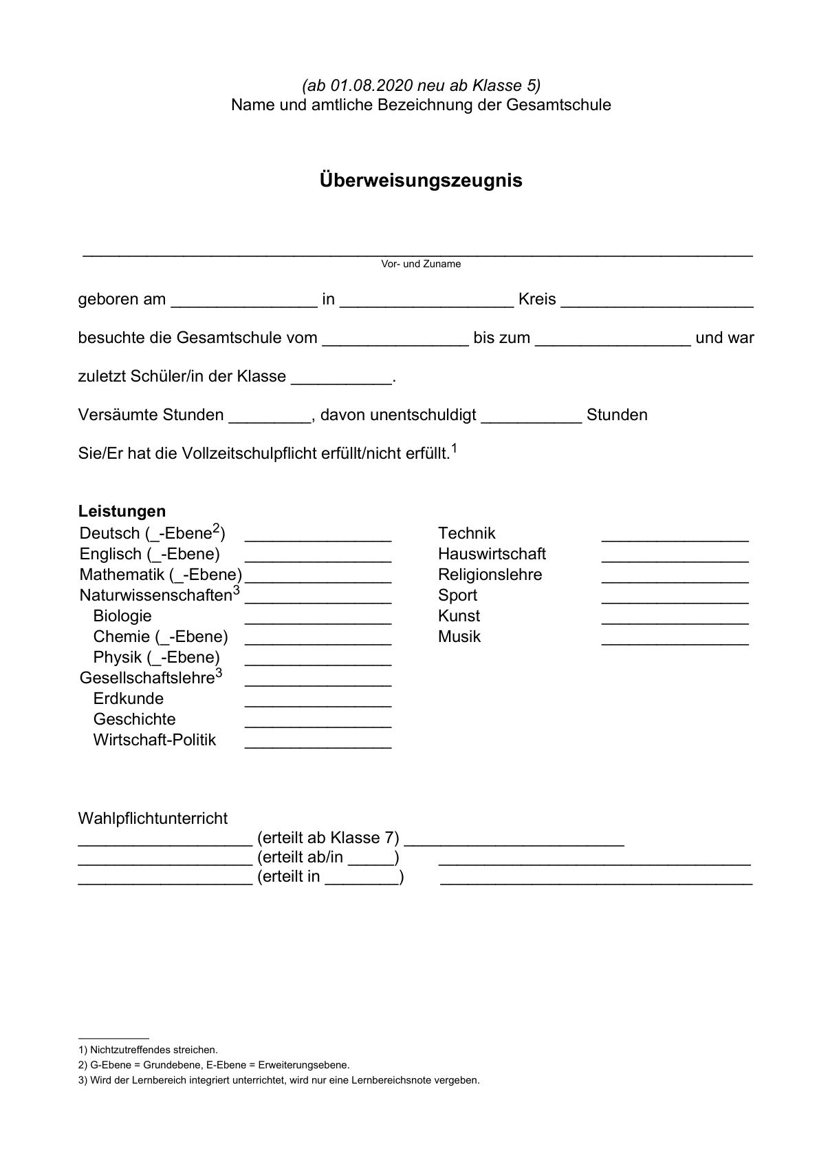

Anlage 41 - Vorderseite c -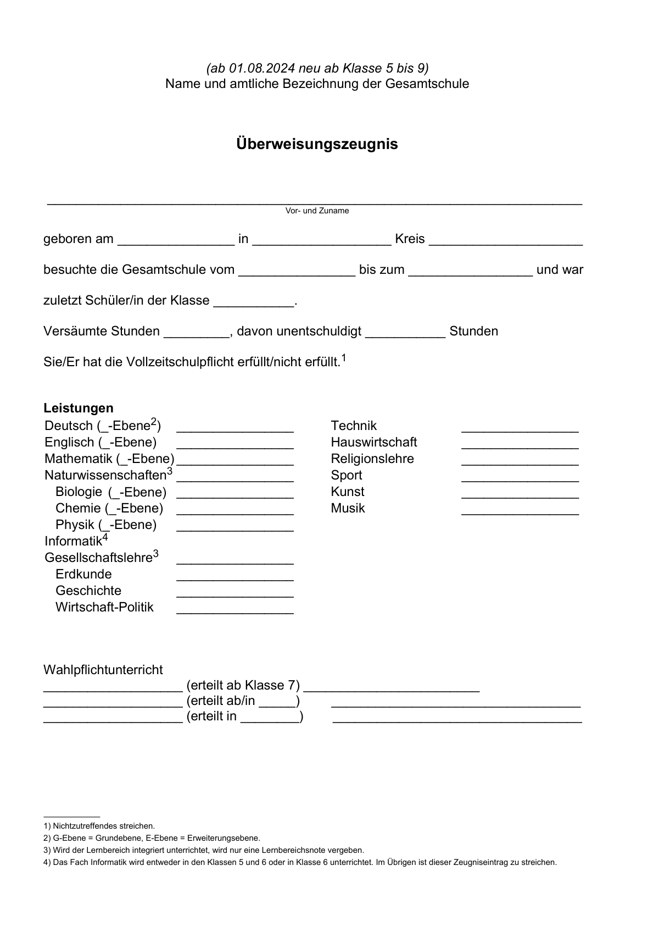

Anlage 41 - Rückseite -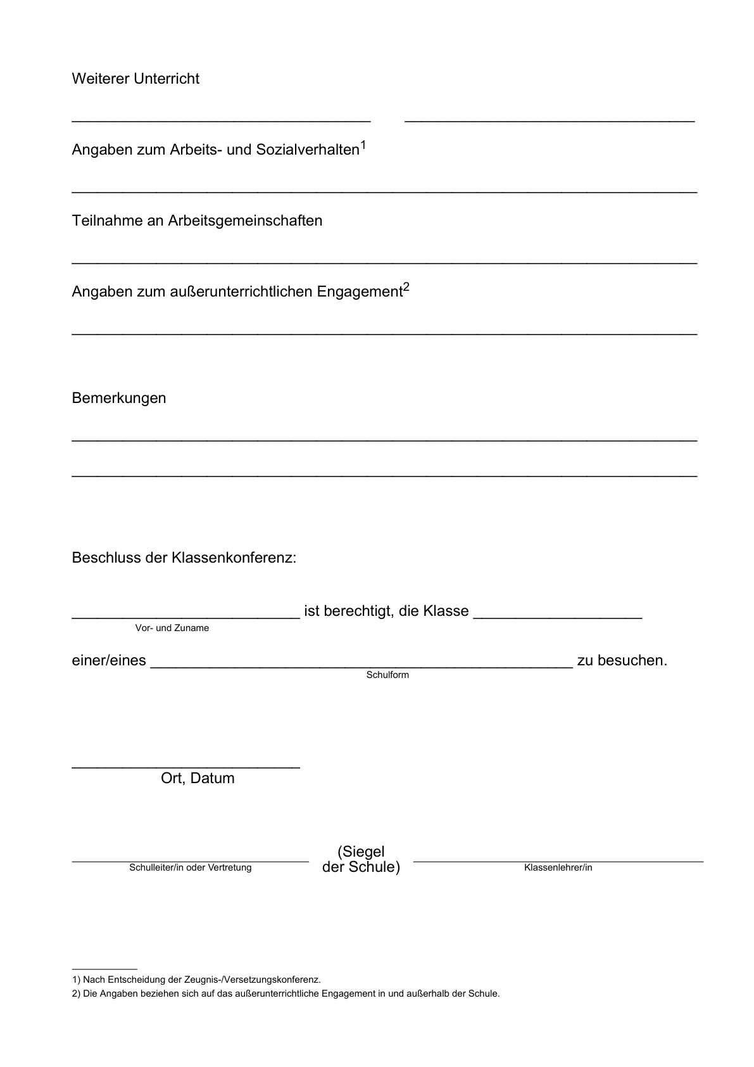

Anlage 42 - Seite 1 - (Doppelblatt)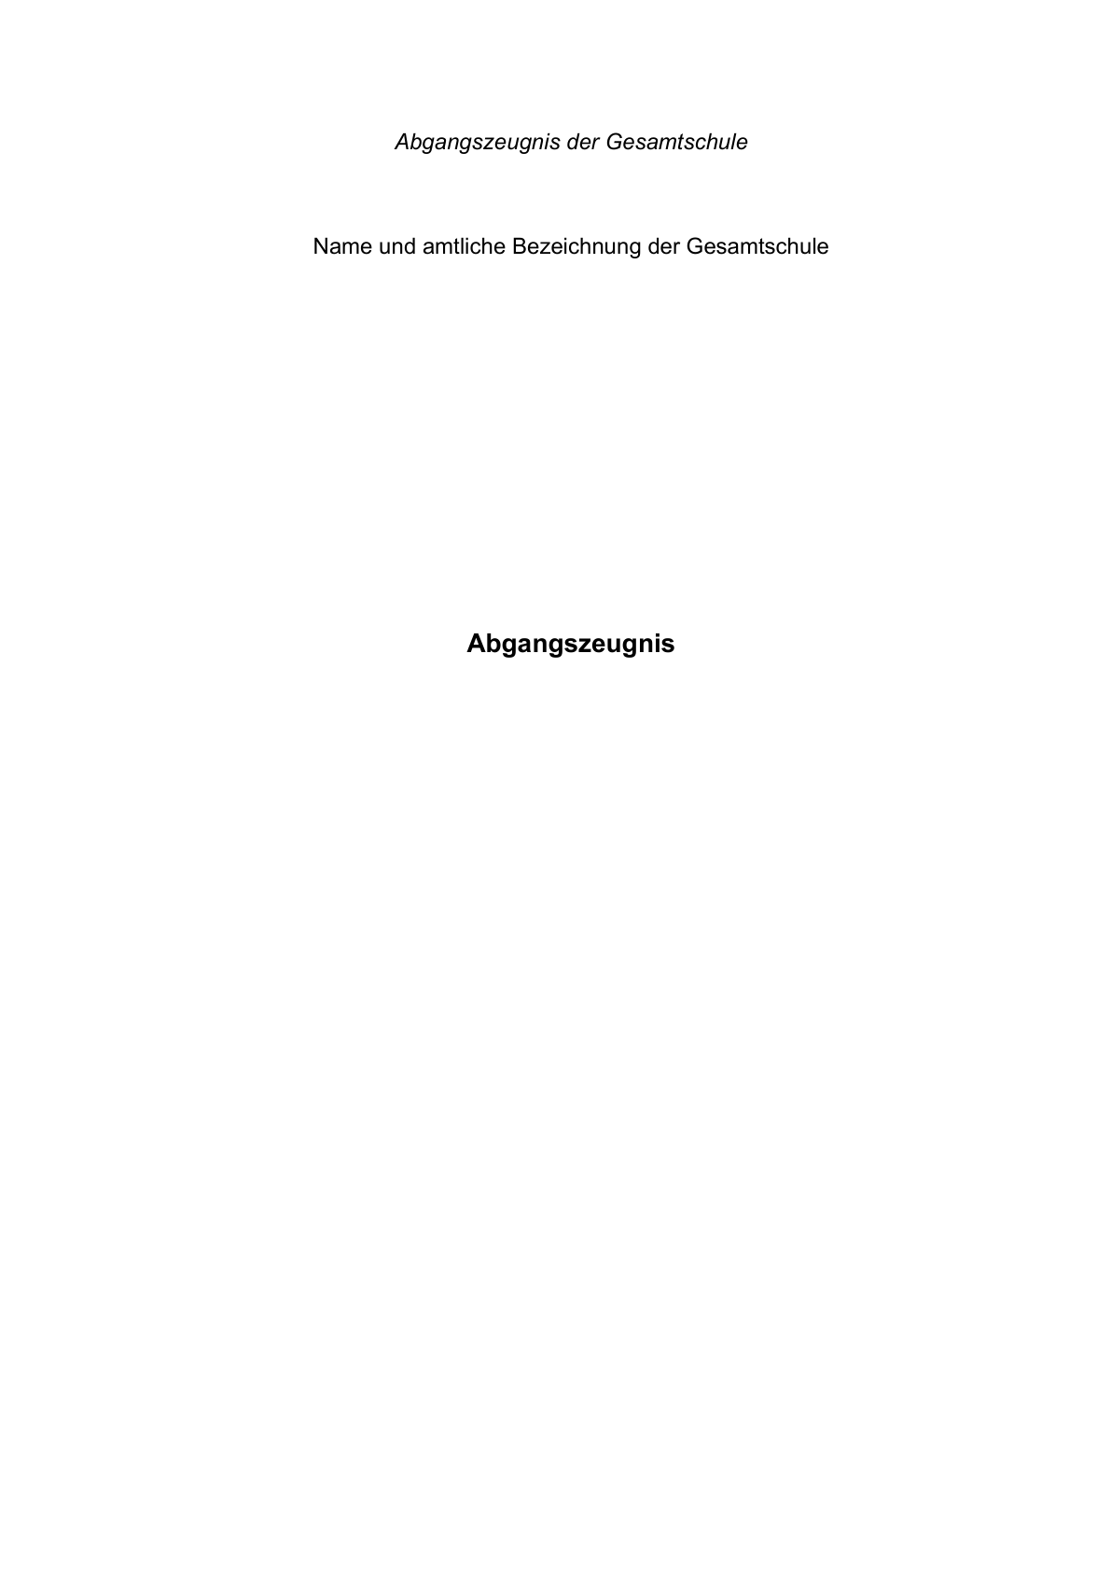

Anlage 42 - Seite 2 a -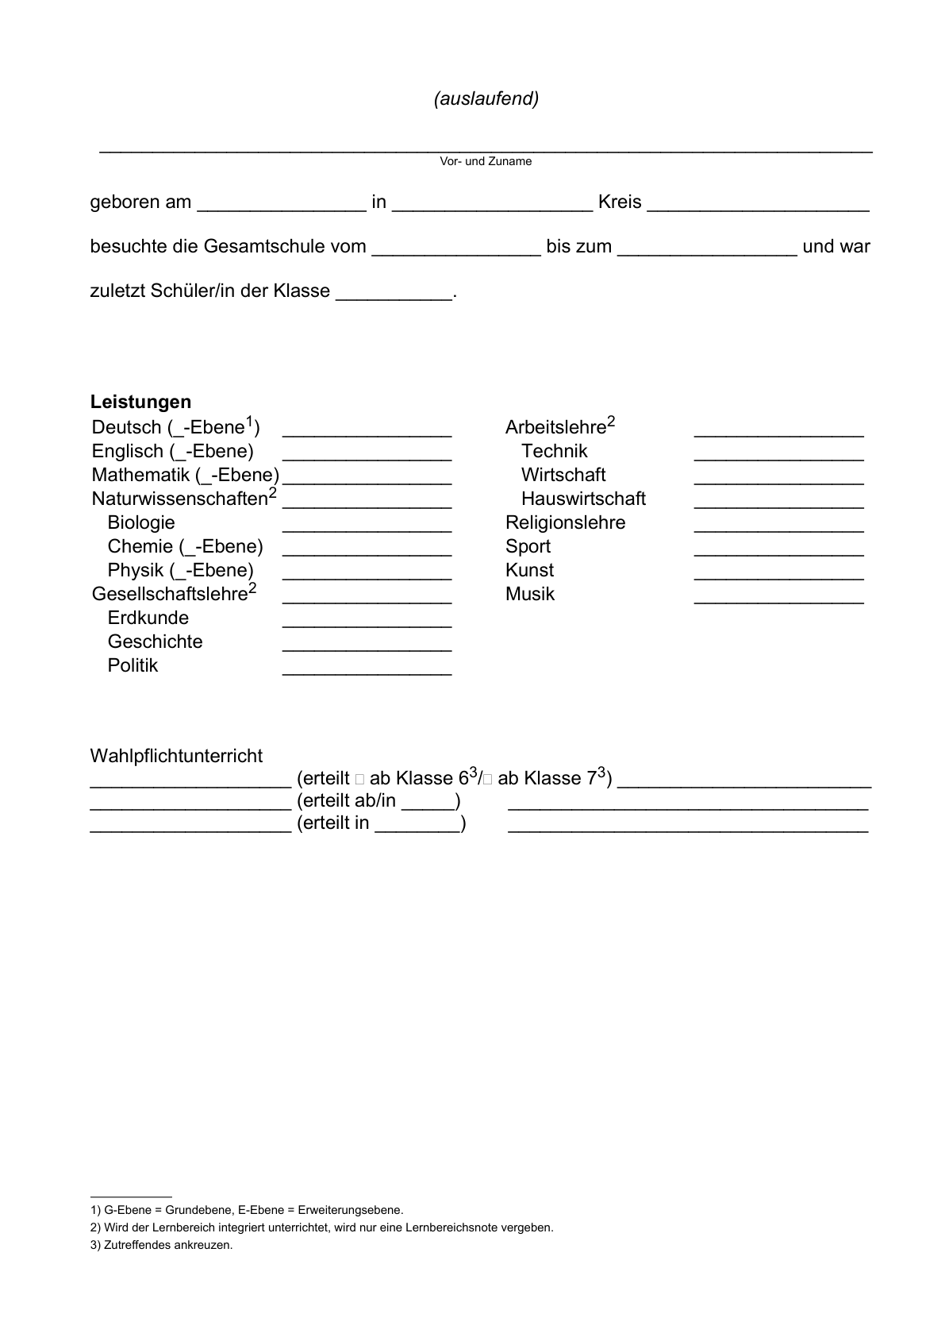

Anlage 42 - Seite 2 b -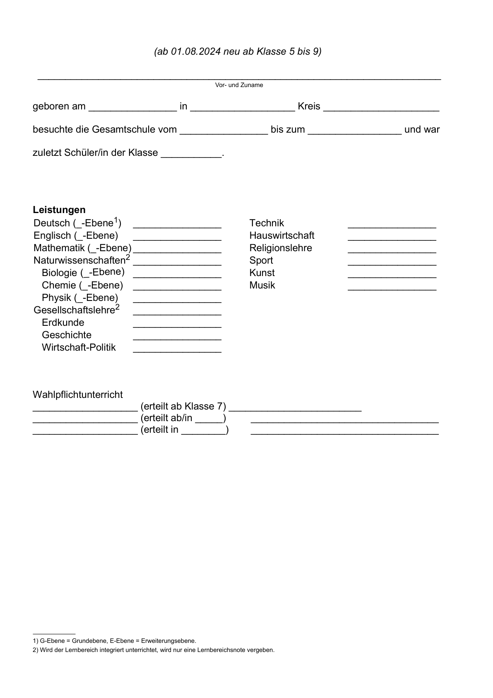

Anlage 42 - Seite 3 -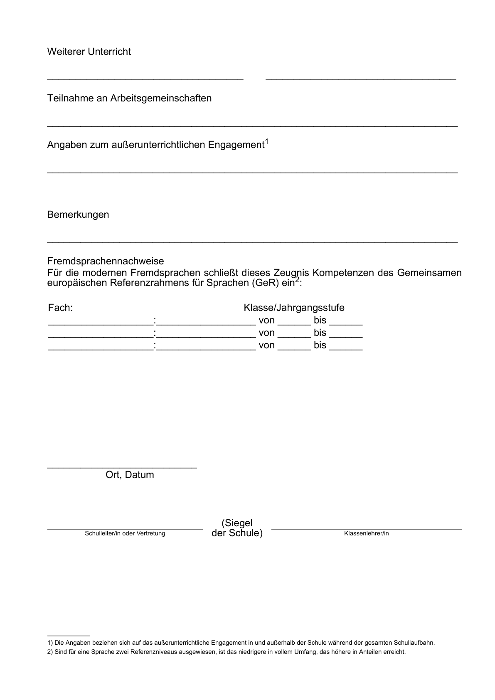

Anlage 43 - Seite 1 - (Doppelblatt)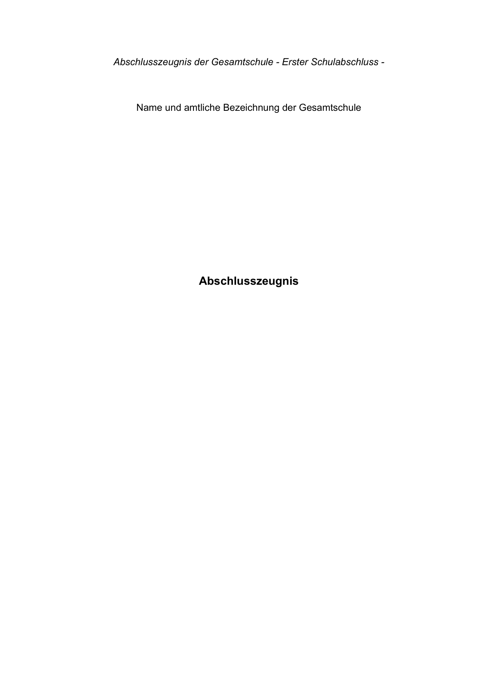

Anlage 43 - Seite 2 a -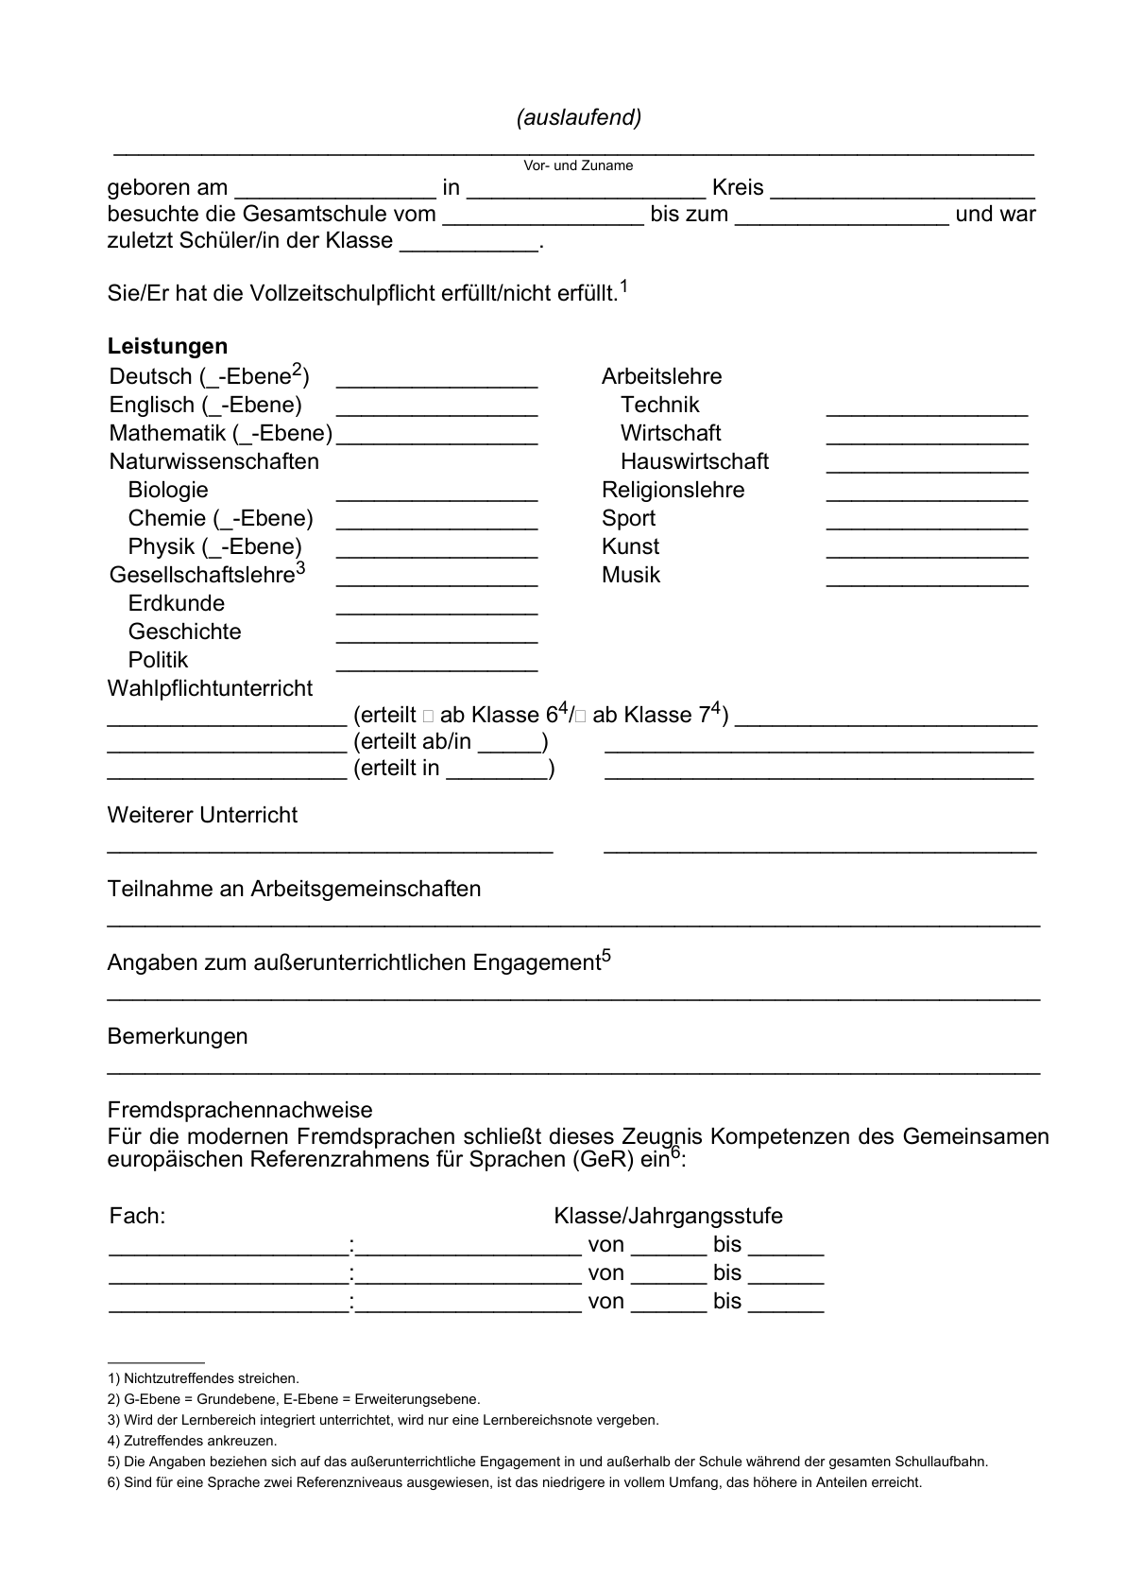

Anlage 43 - Seite 2 b -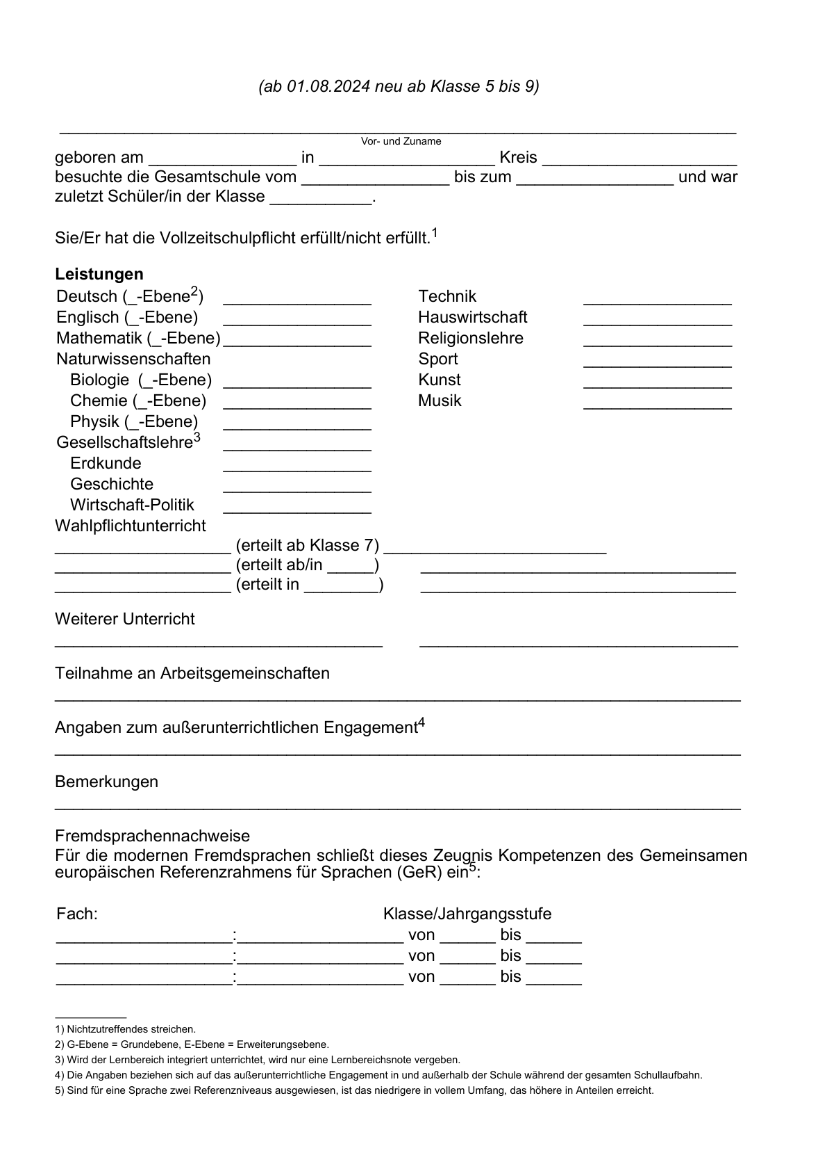

Anlage 43 - Seite 3 -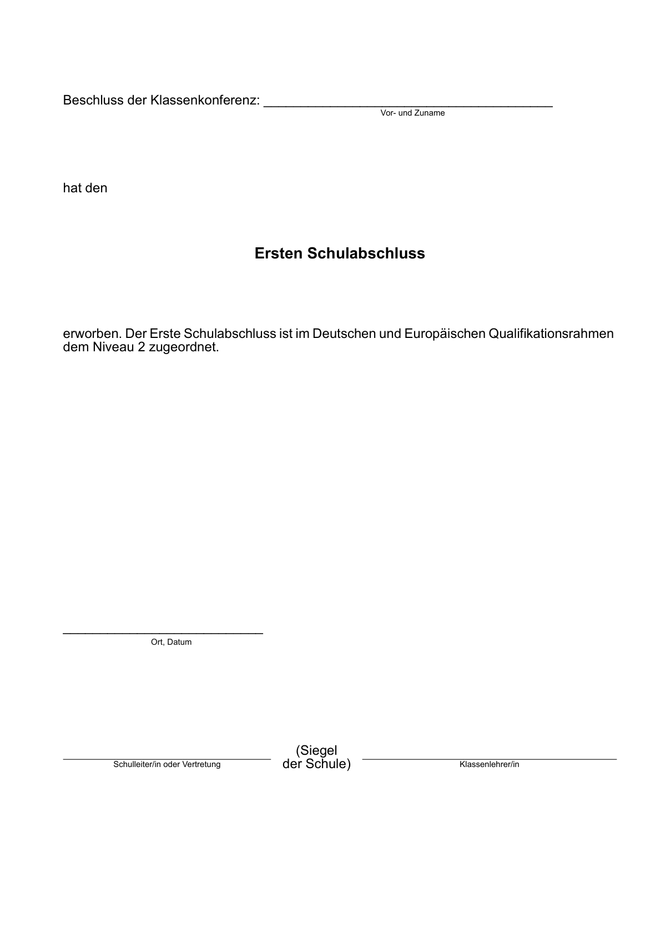

Anlage 44 - Seite 1 - (Doppelblatt)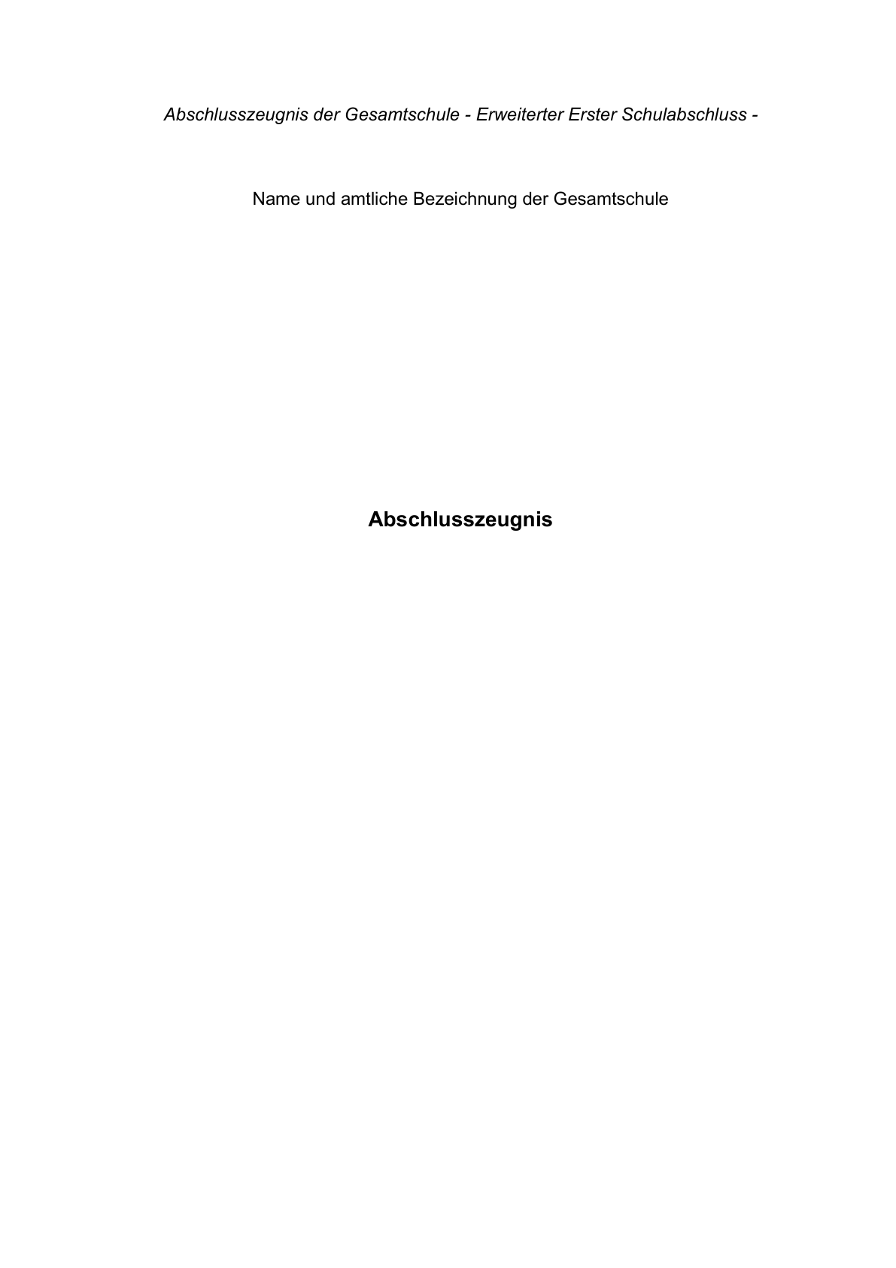

Anlage 44 - Seite 2 a -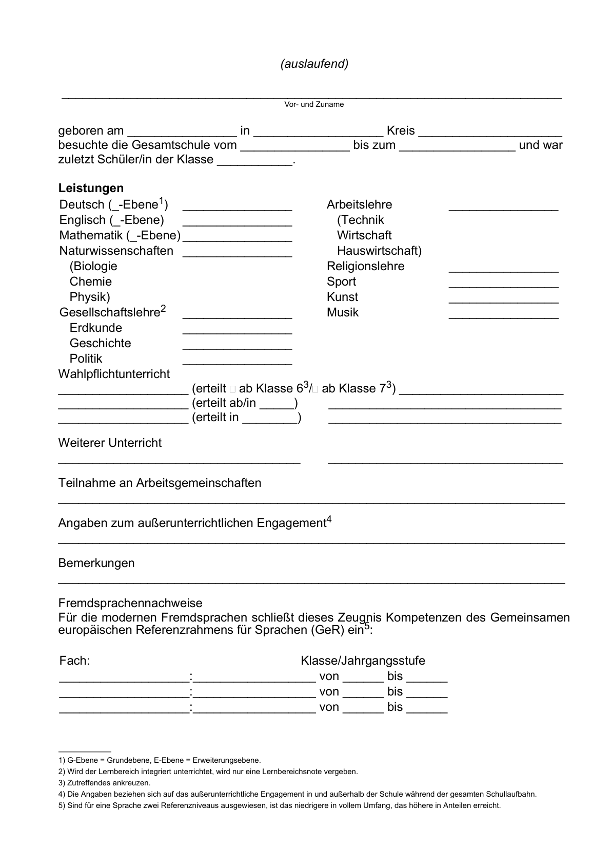

Anlage 44 - Seite 2 b -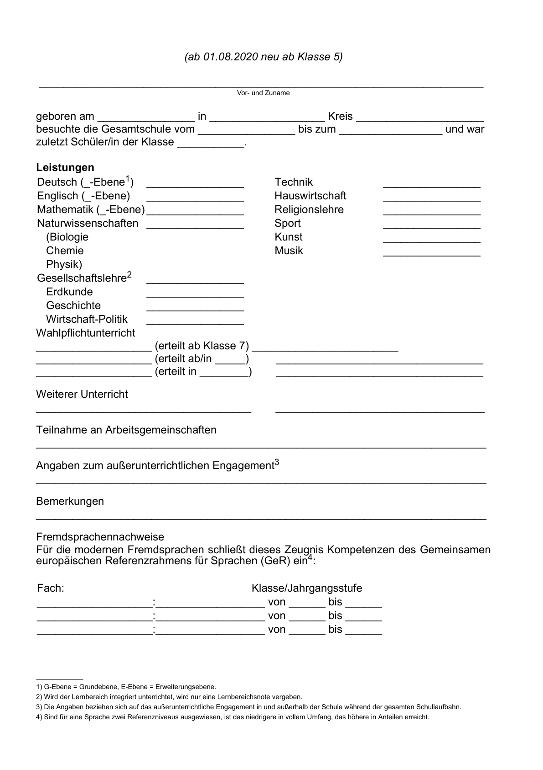

Anlage 44 - Seite 3 -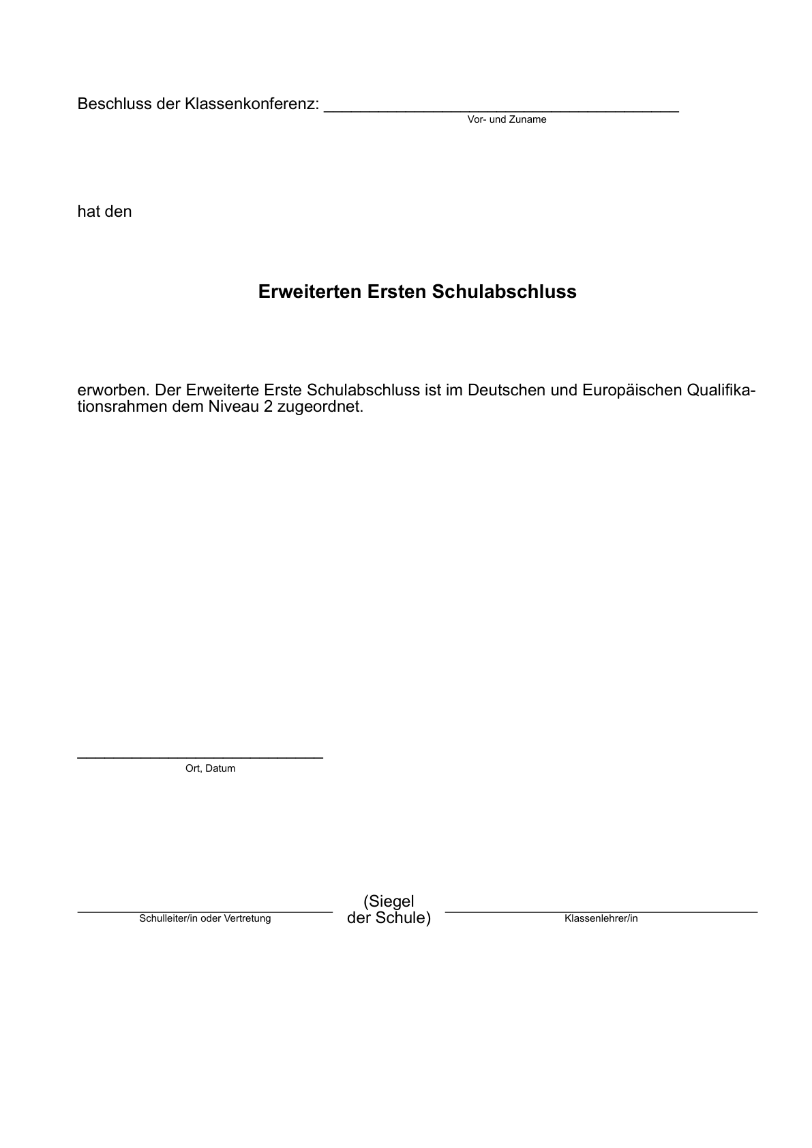

Anlage 45 - Seite 1 - (Doppelblatt)

Anlage 45 - Seite 2 a -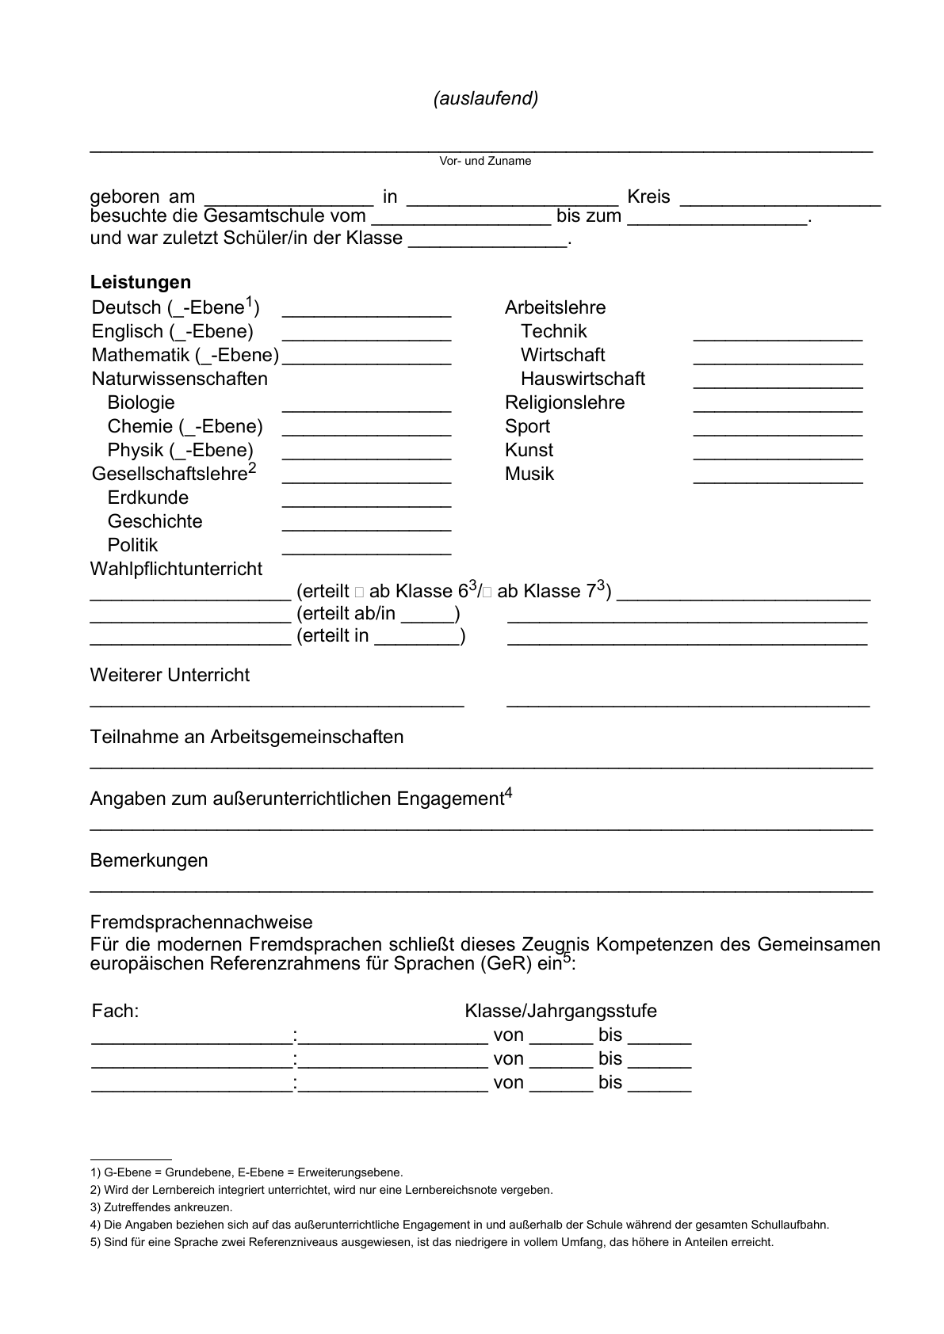

Anlage 45 - Seite 2 b -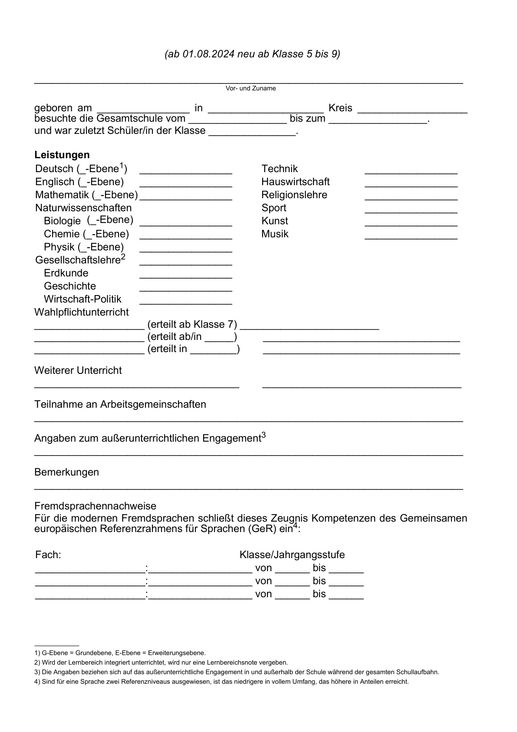

Anlage 45 - Seite 3 a -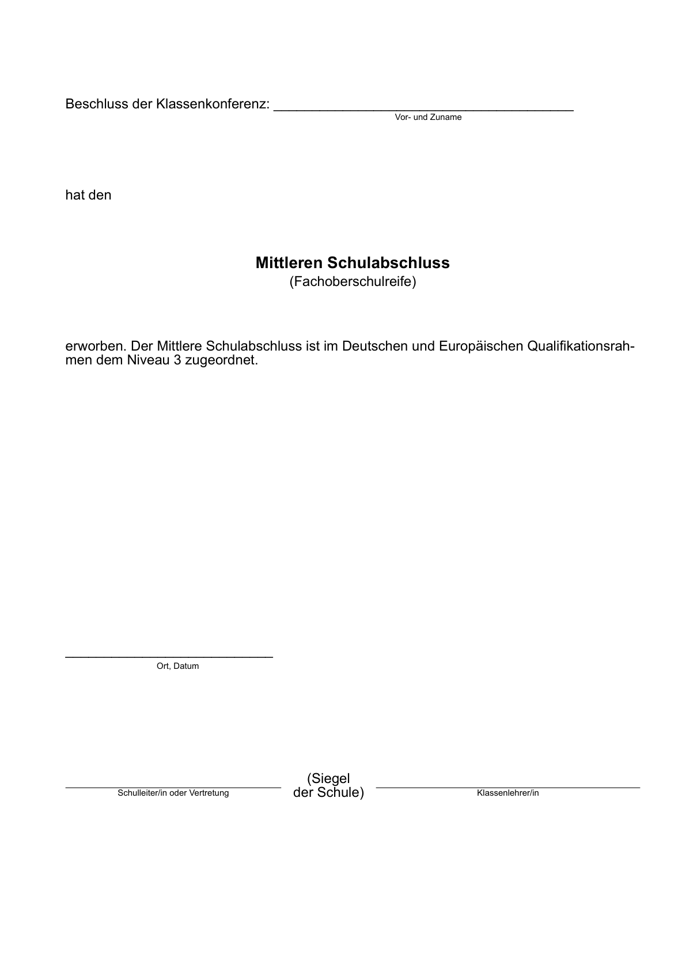

Anlage 45 - Seite 3 b -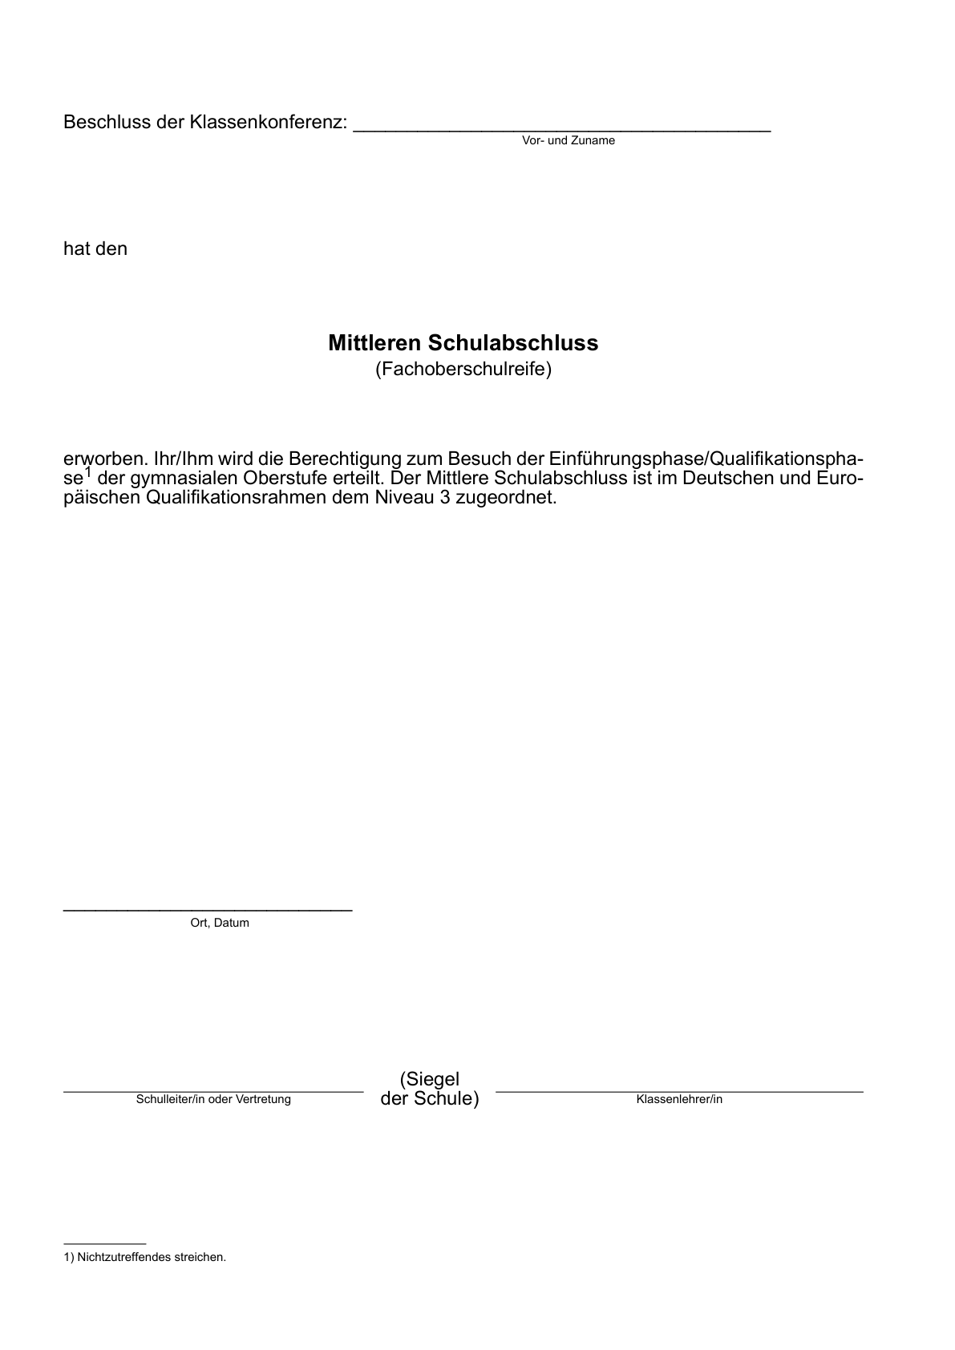

Zu Anlagen 38 bis 45
Hinweise zum Zeugnis der Gesamtschule
Hinweise zum Zeugnis
(Diese Hinweise sind im Kleindruck auf der letzten Seite aller Zeugnisse abzudrucken; dabei sind in der Rechtsbehelfsbelehrung der Name und die Anschrift der das Zeugnis ausstellenden Schule zu ergänzen.)
1. Zur Spalte „Bemerkungen“
Hier können eingetragen werden:
- Erwerb des Ersten Schulabschlusses,
- Erwerb des Erweiterten Ersten Schulabschlusses,
- Erwerb des Mittleren Schulabschlusses (Fachoberschulreife),
- Erwerb des Mittleren Schulabschlusses (Fachoberschulreife) mit Berechtigung zum Besuch der gymnasialen Oberstufe,
- besondere Leistungsnachweise wie Jugendsportabzeichen oder Schwimmzeugnis sowie Angaben über freiwillig besuchte Kurse (z. B. Erste Hilfe),
- Angaben über die Leistungen im herkunftssprachlichen Unterricht,
- Angaben zur Wiederholung, Vorversetzung oder zum Rücktritt,
- Angaben zum Schulwechsel,
- Versetzungsvermerk bei Überweisungs- oder Abgangszeugnissen.
2. Notenstufen
Bei der Bewertung einzelner Schülerleistungen sowie in Zeugnissen werden die folgenden Notenstufen gemäß § 48 Absatz 3 SchulG zugrunde gelegt:
1. sehr gut (1)
2. gut (2)
3. befriedigend (3)
4. ausreichend (4)
5. mangelhaft (5)
6. ungenügend (6)
3. In den Klassen 7 bis 10 wird der Unterricht in den Fächern Englisch und Mathematik, in den Klassen 8 (ggf. 9) bis 10 im Fach Deutsch, ab Klasse 9 in (ab 01.08.2024 neu ab Klasse 5 bis 9: Biologie,) Physik oder Chemie auf zwei Anspruchsebenen erteilt. Ihren Leistungen in dem jeweiligen Fach entsprechend werden die Schülerinnen und Schüler entweder Grundebenen oder Erweiterungsebenen zugewiesen. Der Unterricht in Grundebenen orientiert sich an Anforderungen, die in Verbindung mit anderen von den Schülerinnen und Schülern zu erbringenden Leistungen als Voraussetzungen für die Vergabe des Ersten Schulabschlusses und des Erweiterten Ersten Schulabschlusses maßgebend sind. Die Anforderungen in Erweiterungsebenen sind auf das Erreichen des Mittleren Schulabschlusses (Fachoberschulreife) und der Berechtigung zum Besuch der gymnasialen Oberstufe ausgerichtet.
4. Rechtsbehelfsbelehrung
Gegen die Entscheidung, die Schülerin oder den Schüler nicht zu versetzen oder einen erreichbaren Abschluss oder eine Berechtigung nicht zu vergeben, kann innerhalb eines Monats nach Bekanntgabe des Zeugnisses Widerspruch erhoben werden. Der Widerspruch ist bei der (Name und Anschrift der Schule) schriftlich oder zur Niederschrift zu erheben.

Anlage 46 - Vorderseite a -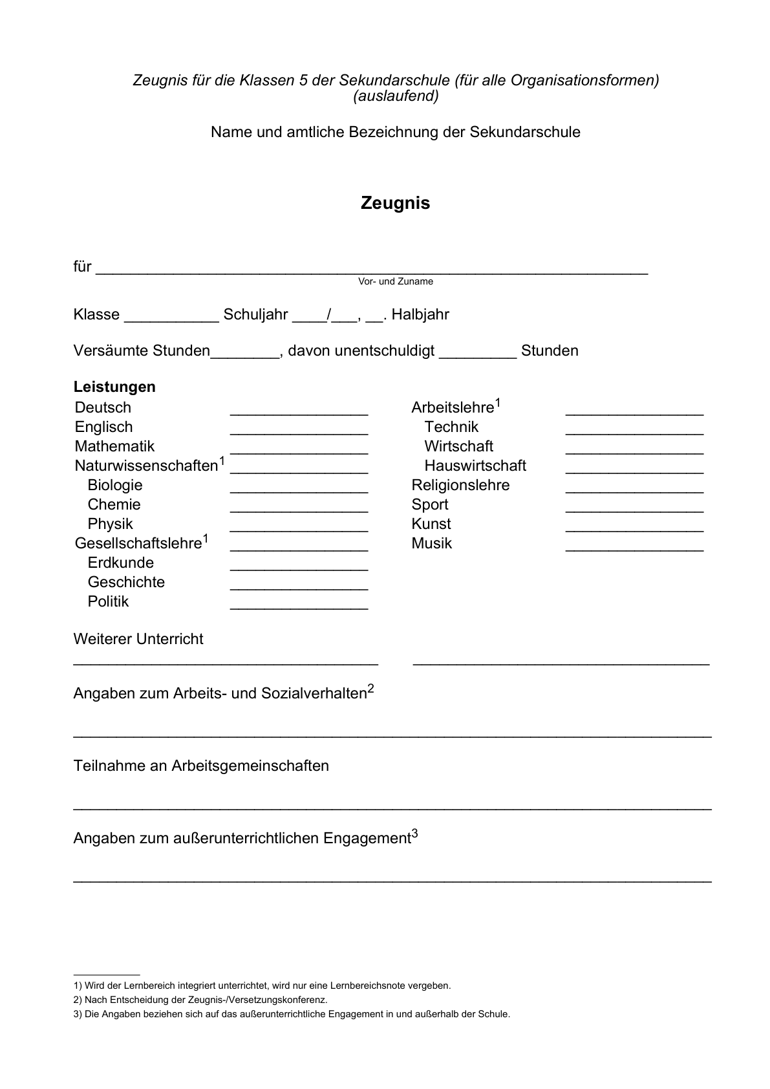

Anlage 46 - Vorderseite b -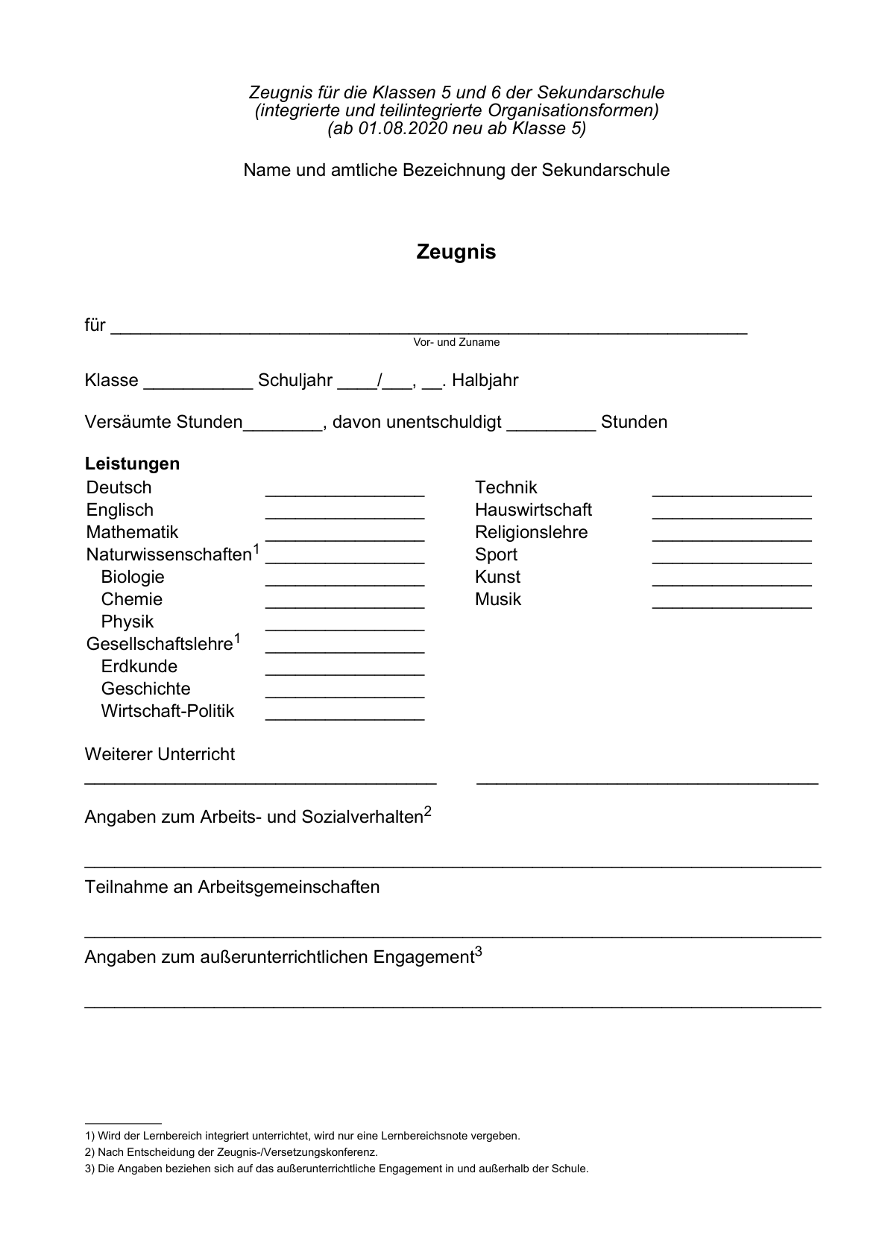

Anlage 46 - Vorderseite c -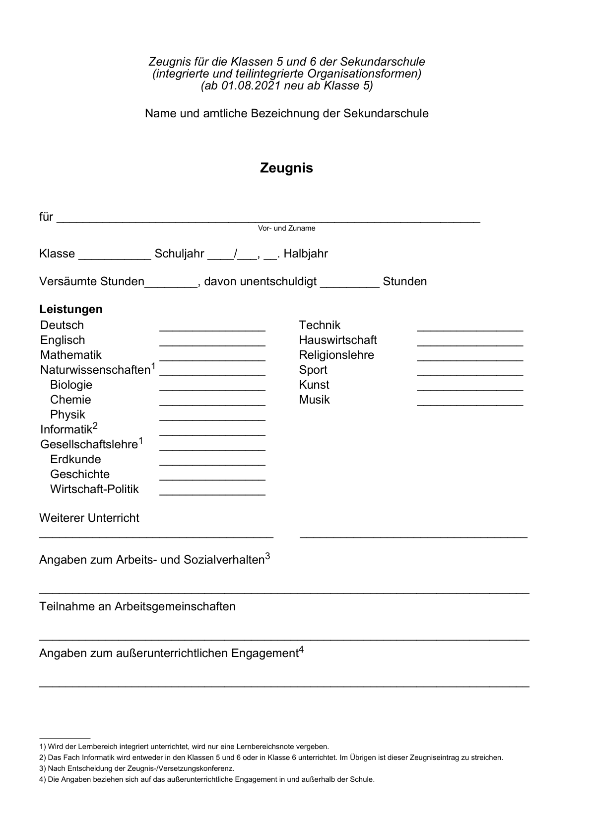

Anlage 46 - Rückseite - 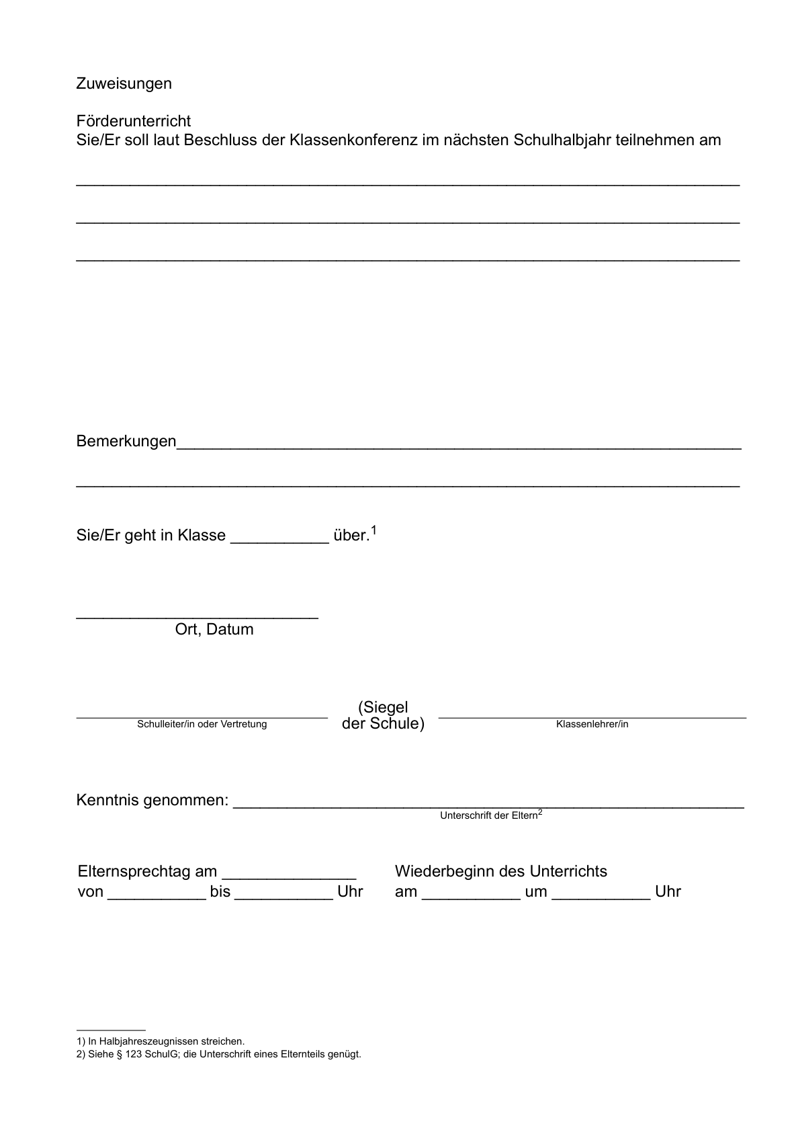

Anlage 47 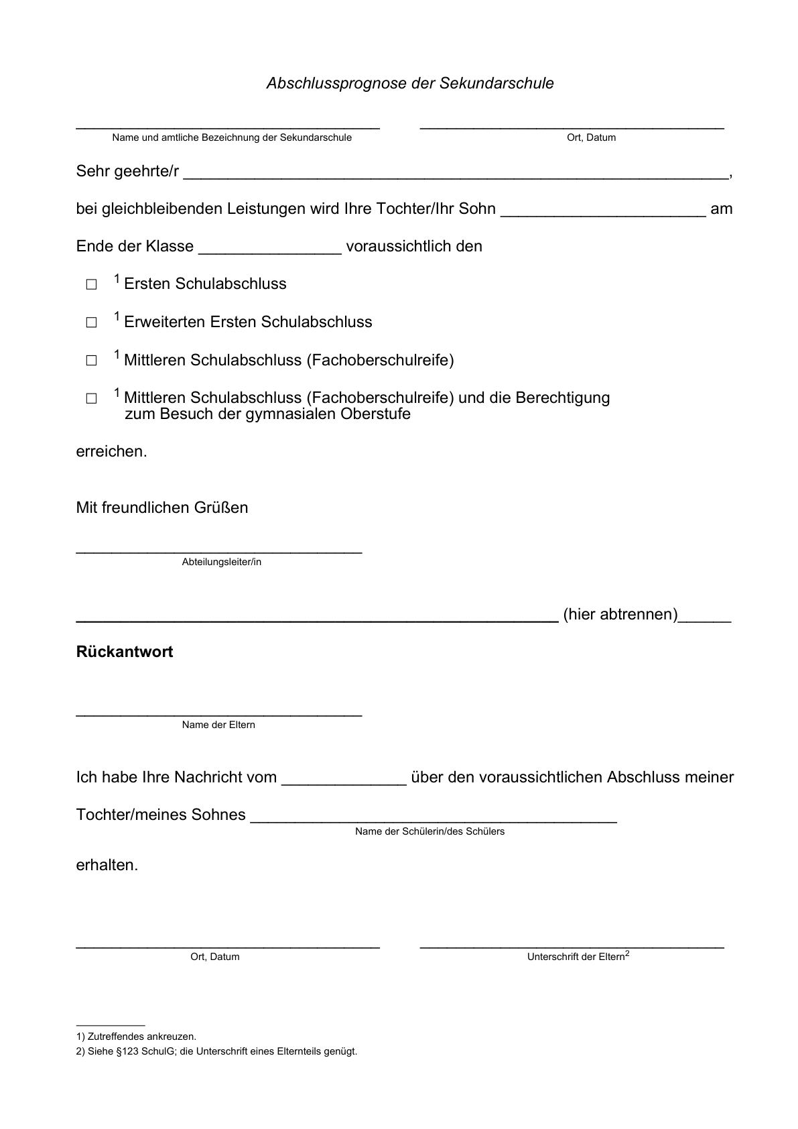

Anlage 48 - Vorderseite a -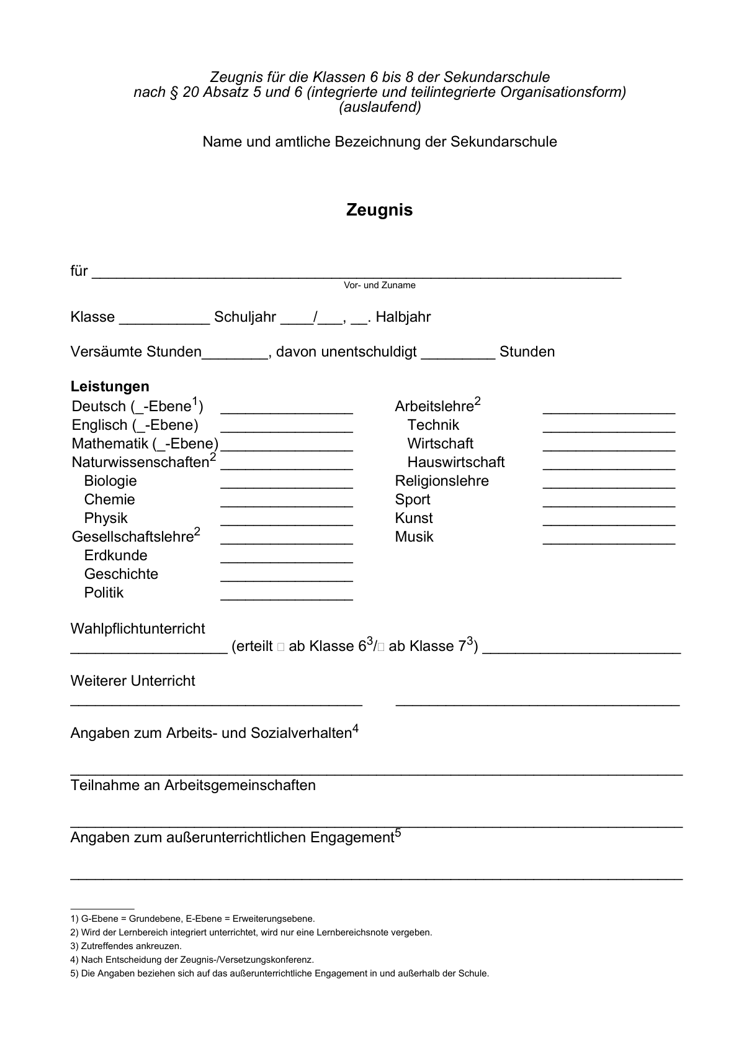

Anlage 48 - Vorderseite b -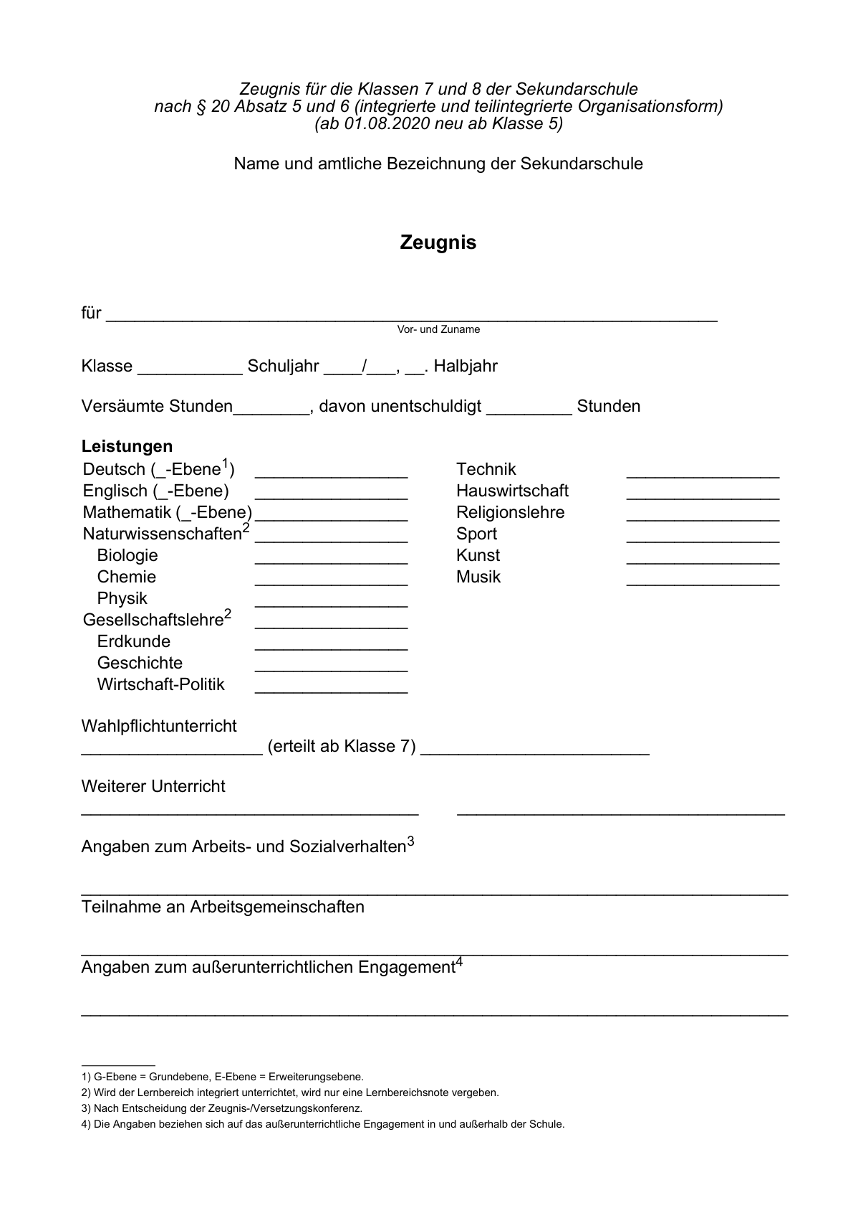

Anlage 48 - Rückseite - 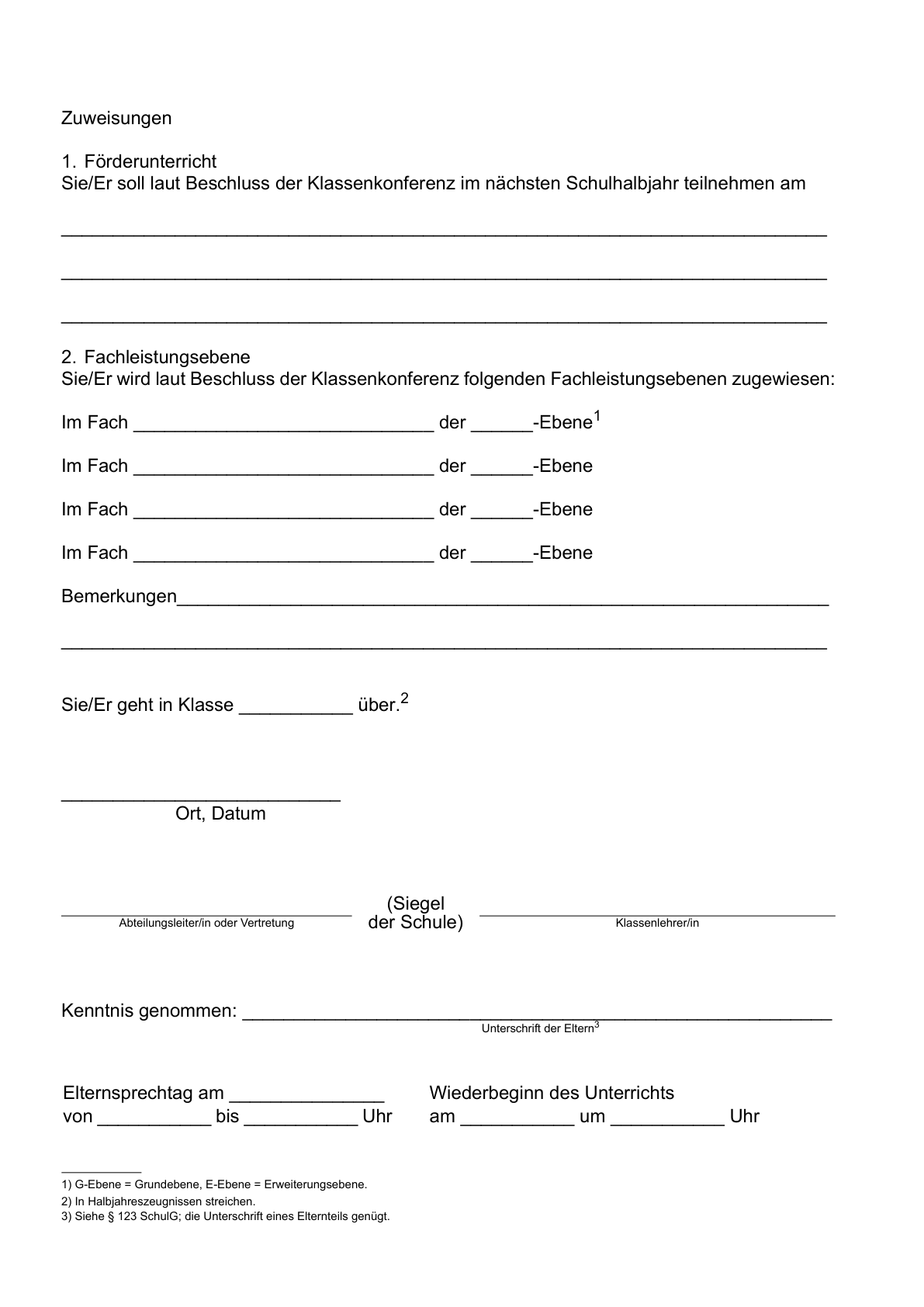

Anlage 49 - Vorderseite a - 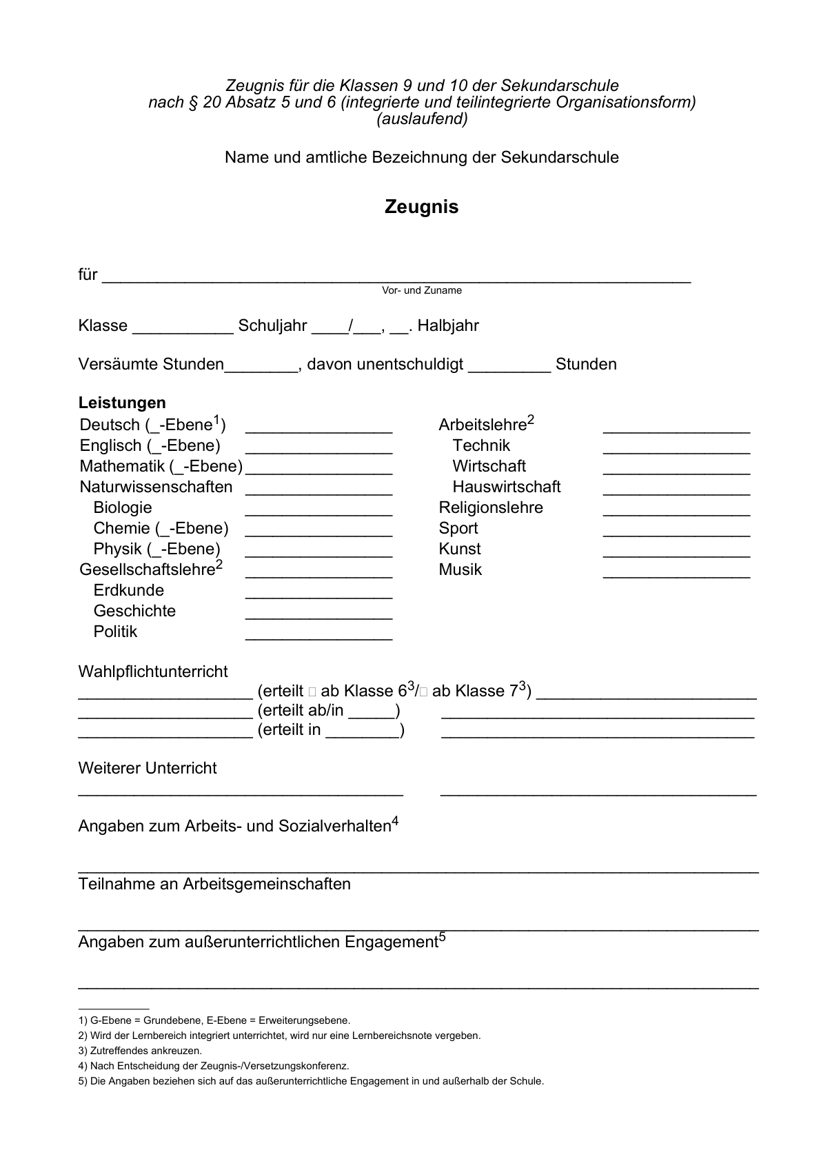

Anlage 49 - Vorderseite b - 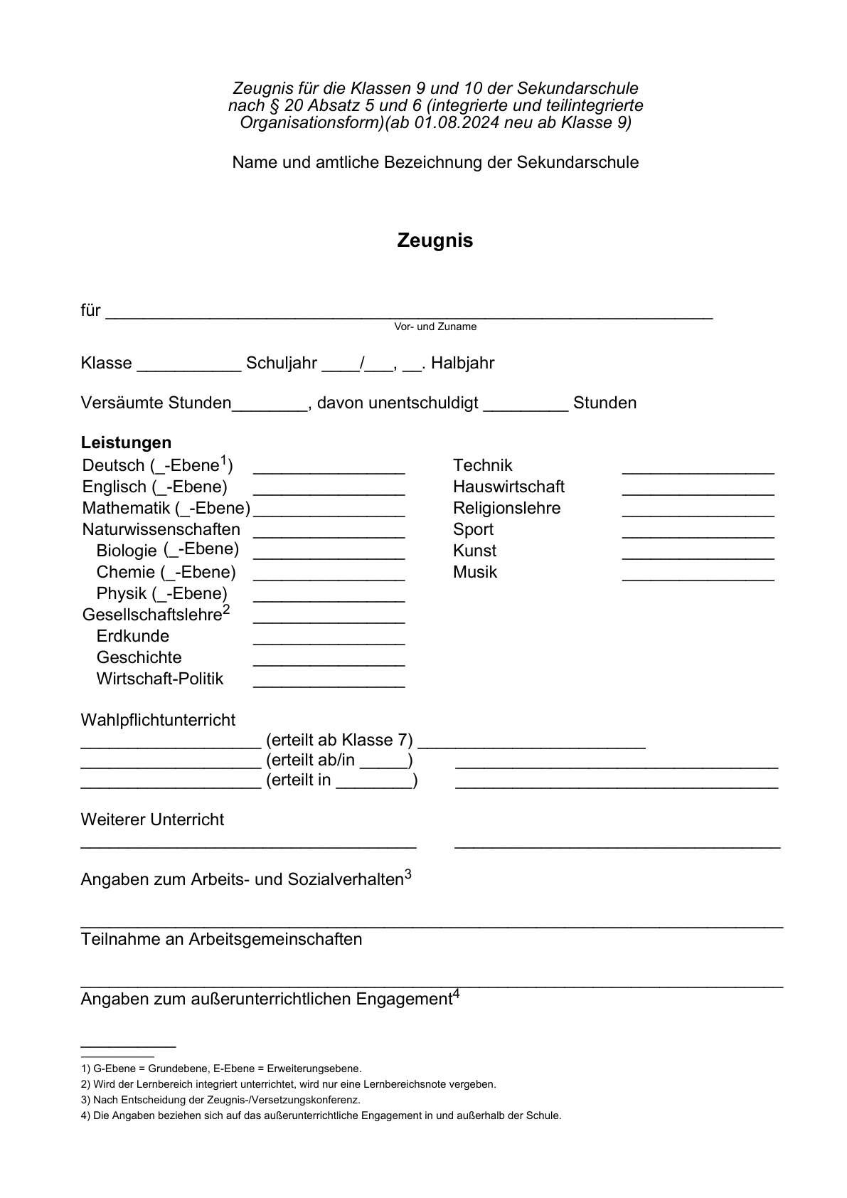

Anlage 49 - Rückseite -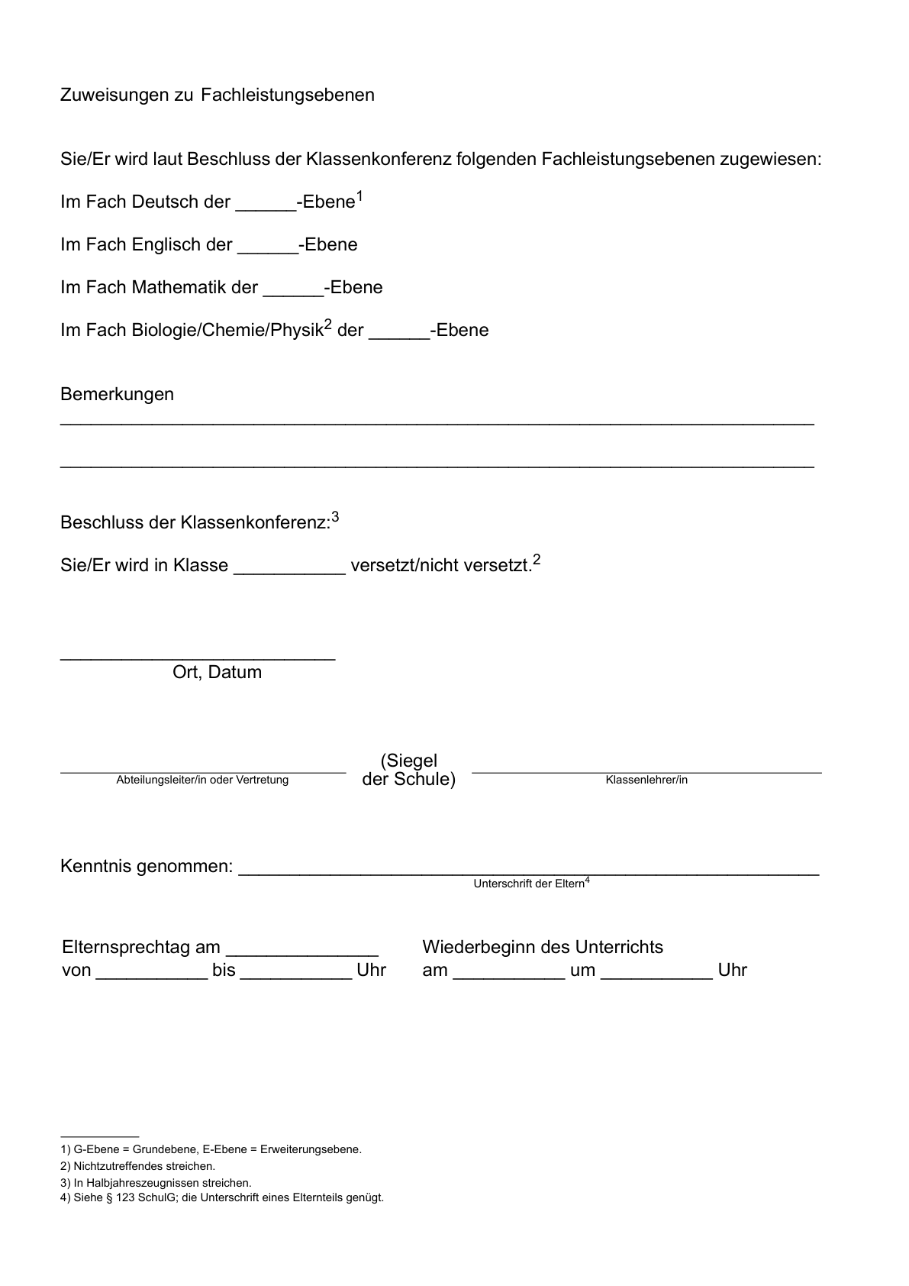

Anlage 50 - Vorderseite a - 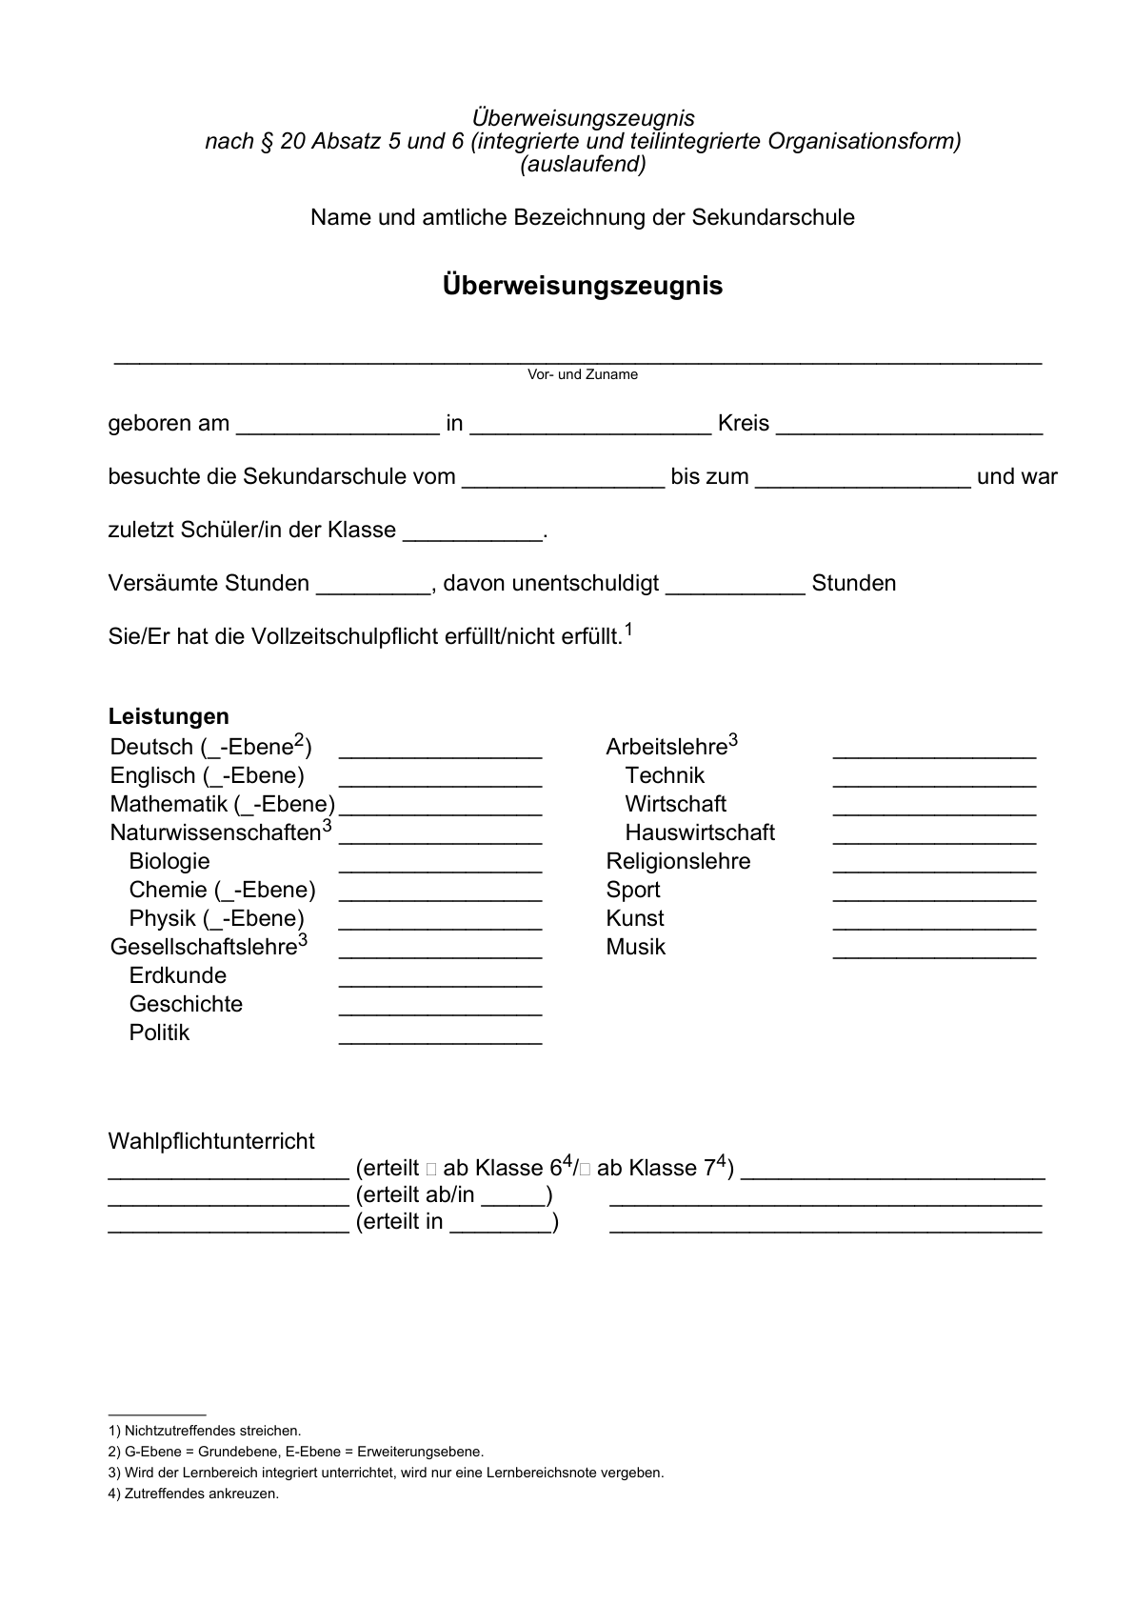

Anlage 50 - Vorderseite b - 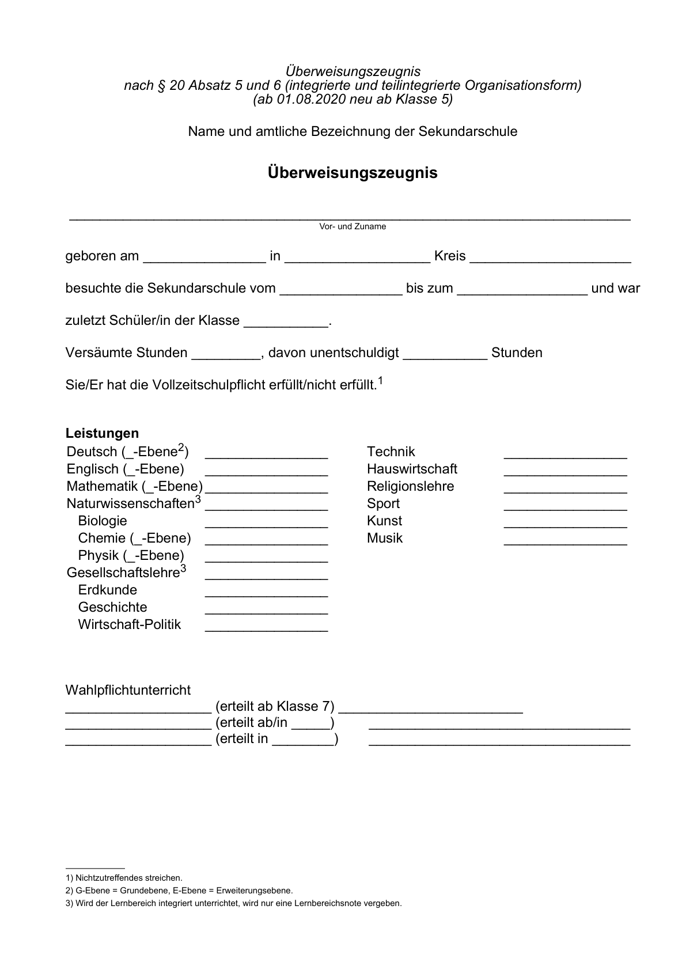

Anlage 50 - Vorderseite c -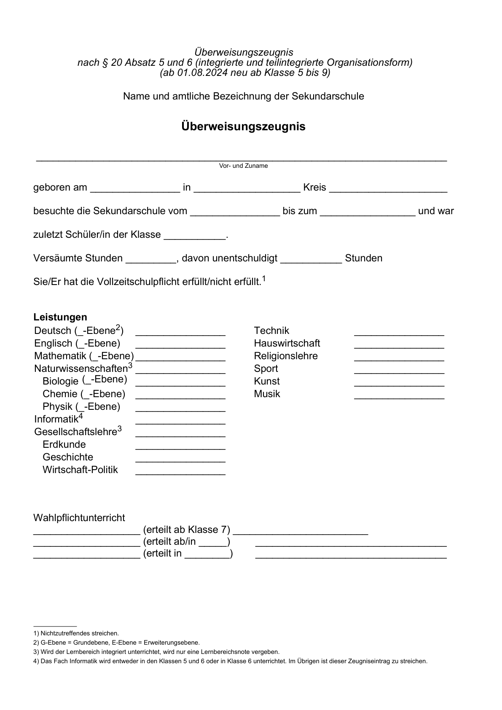

Anlage 50 - Rückseite -

Anlage 51 - Seite 1 - (Doppelblatt)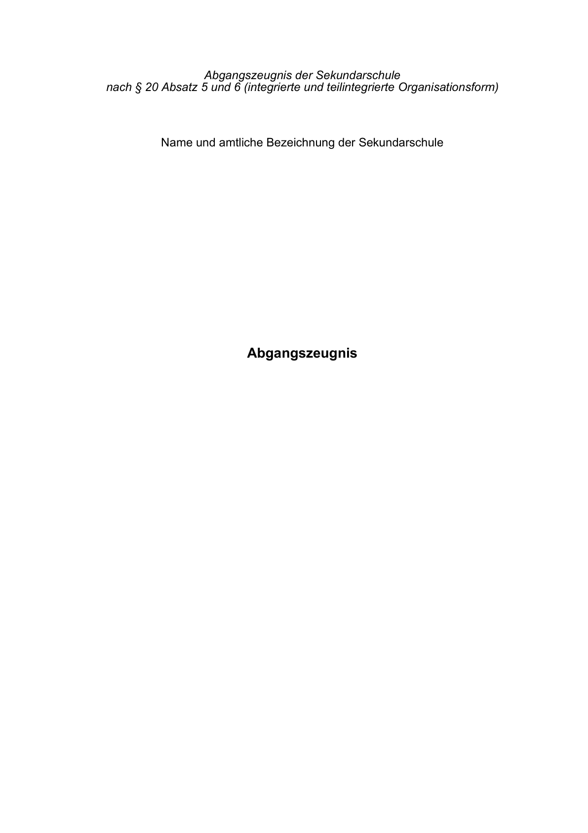

Anlage 51 - Seite 2 a -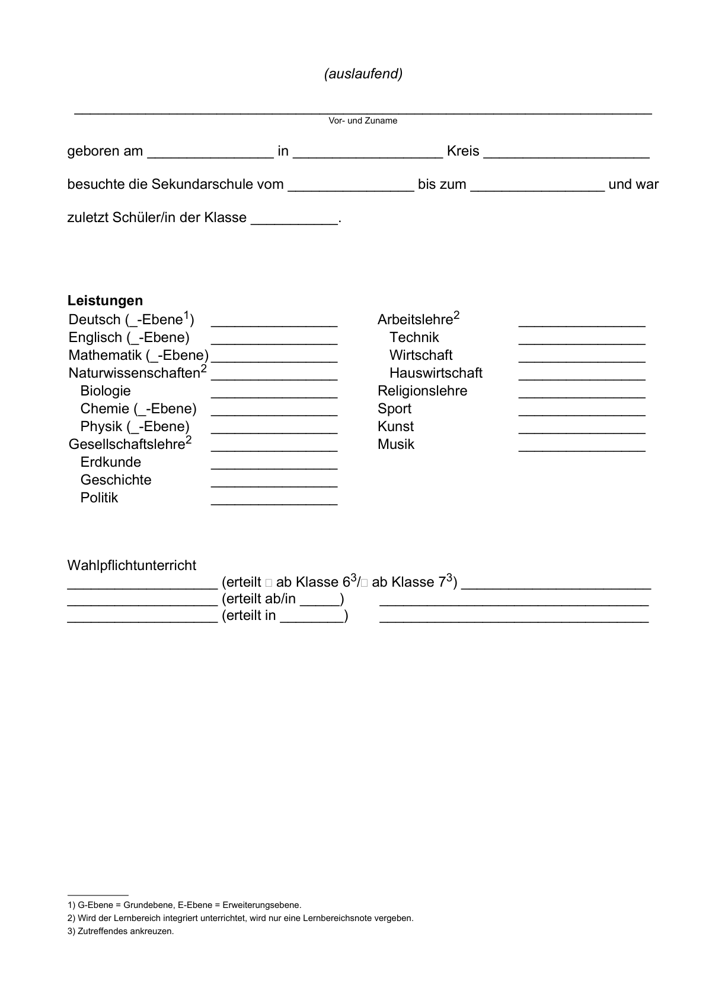

Anlage 51 - Seite 2 b -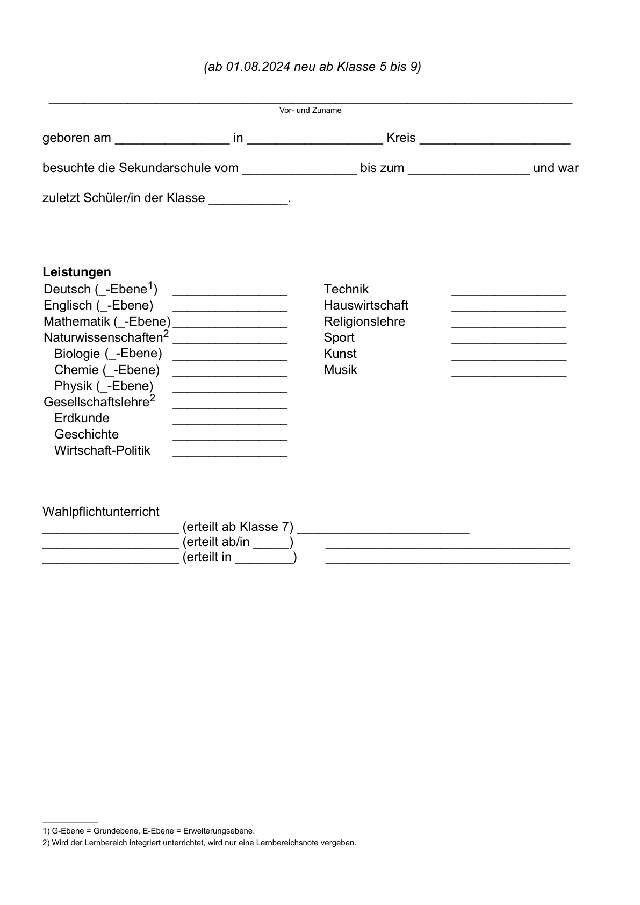

Anlage 51 - Seite 3 -

Anlage 52 - Seite 1 - (Doppelblatt)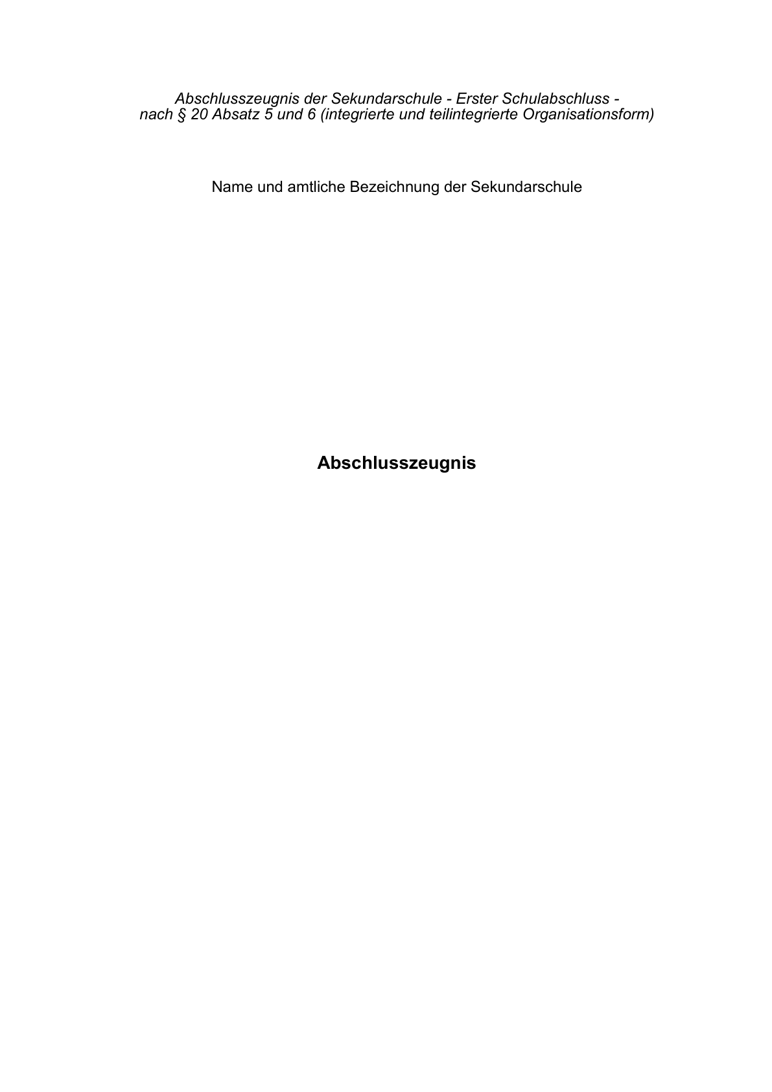

Anlage 52 - Seite 2 a -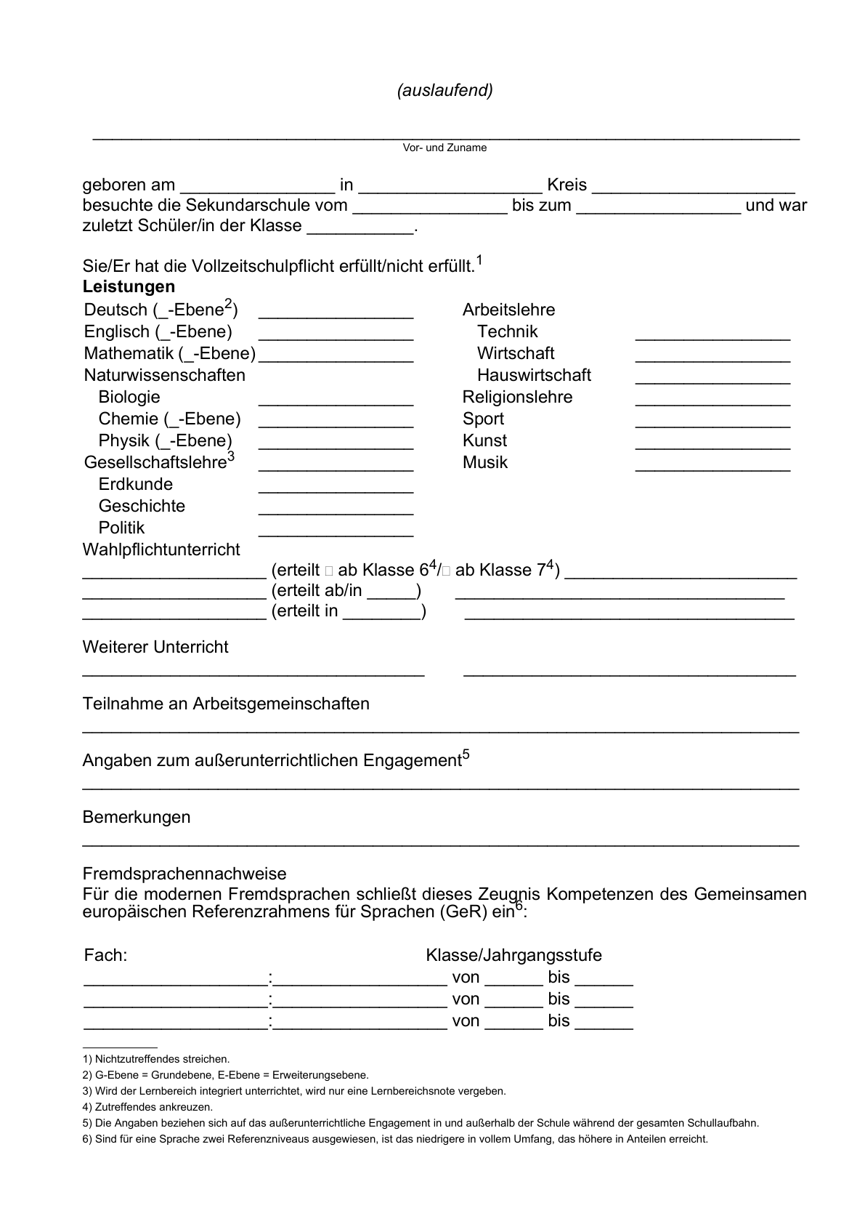

Anlage 52 - Seite 2 b -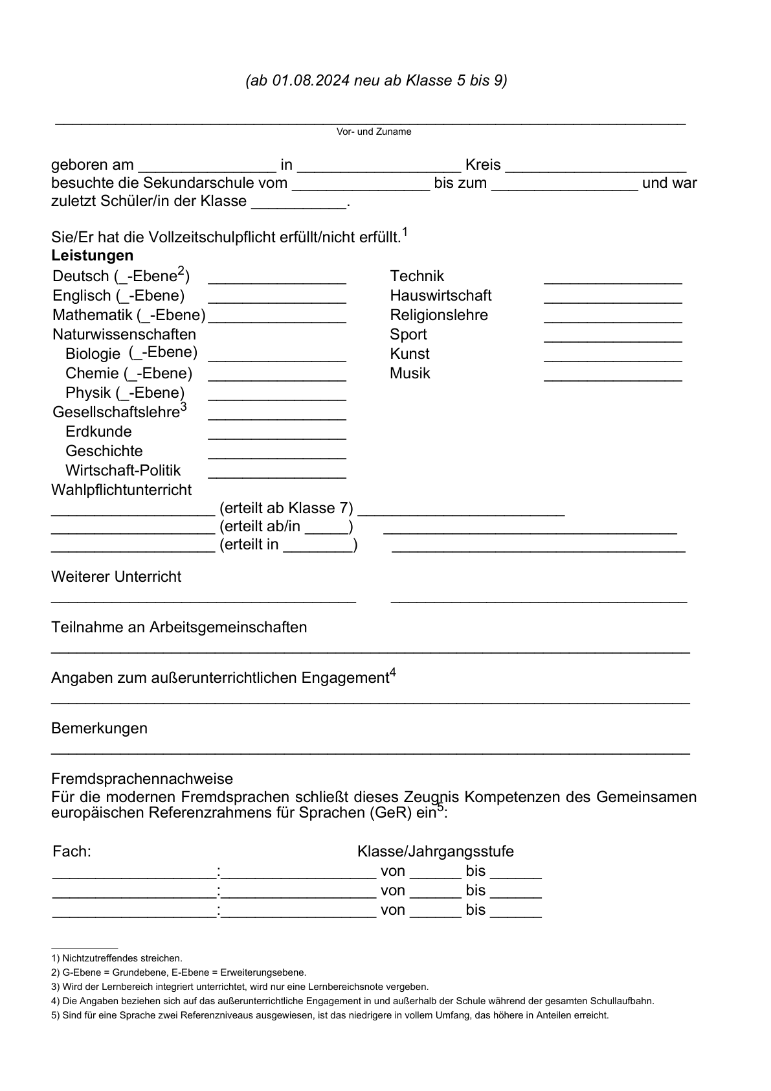

Anlage 52 - Seite 3 -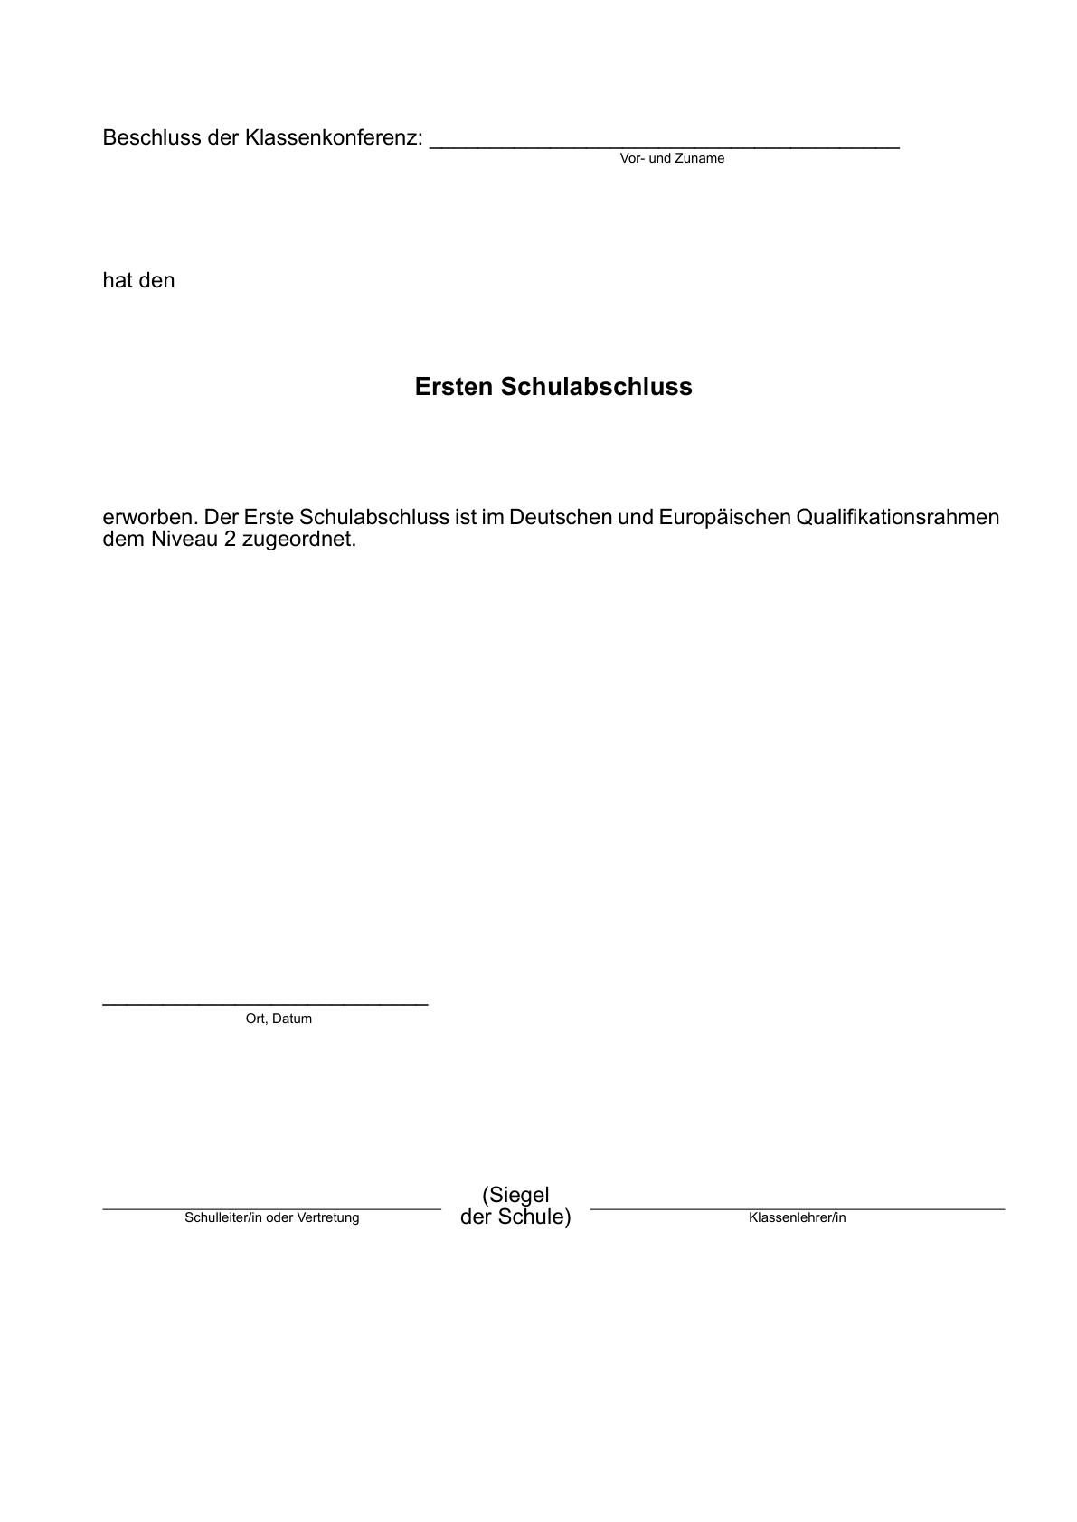

Anlage 53 - Seite 1 - (Doppelblatt)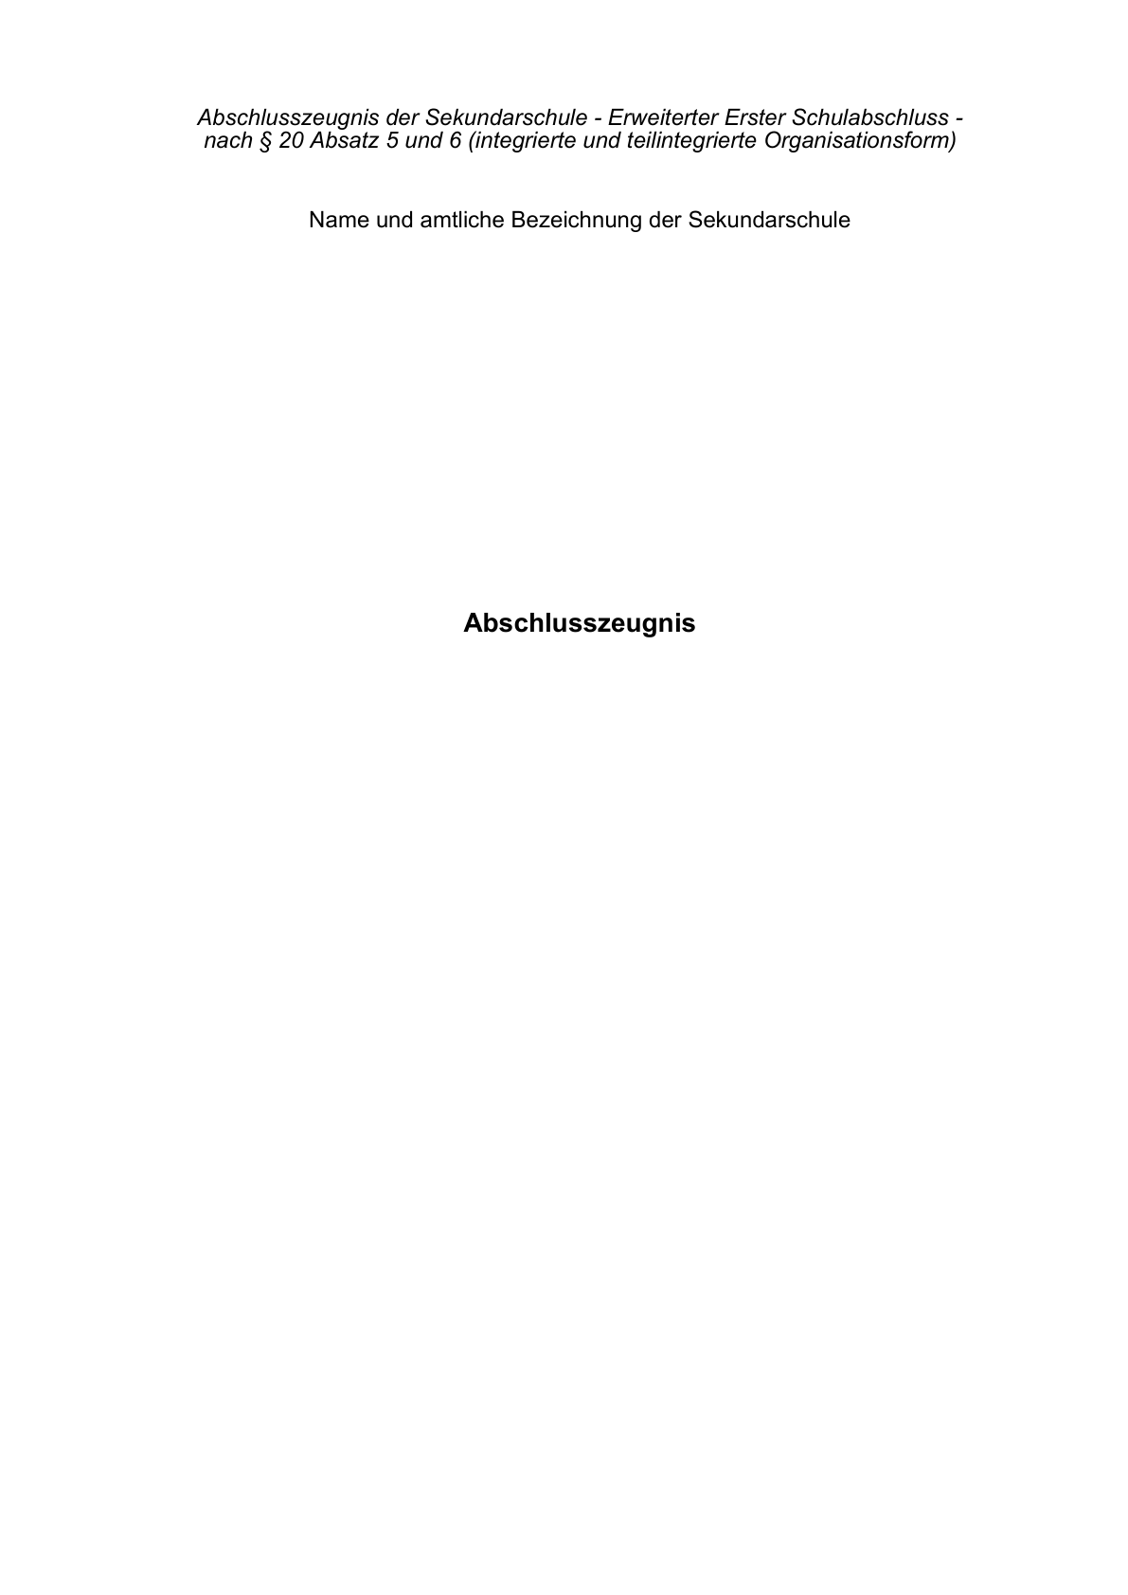

Anlage 53 - Seite 2 a -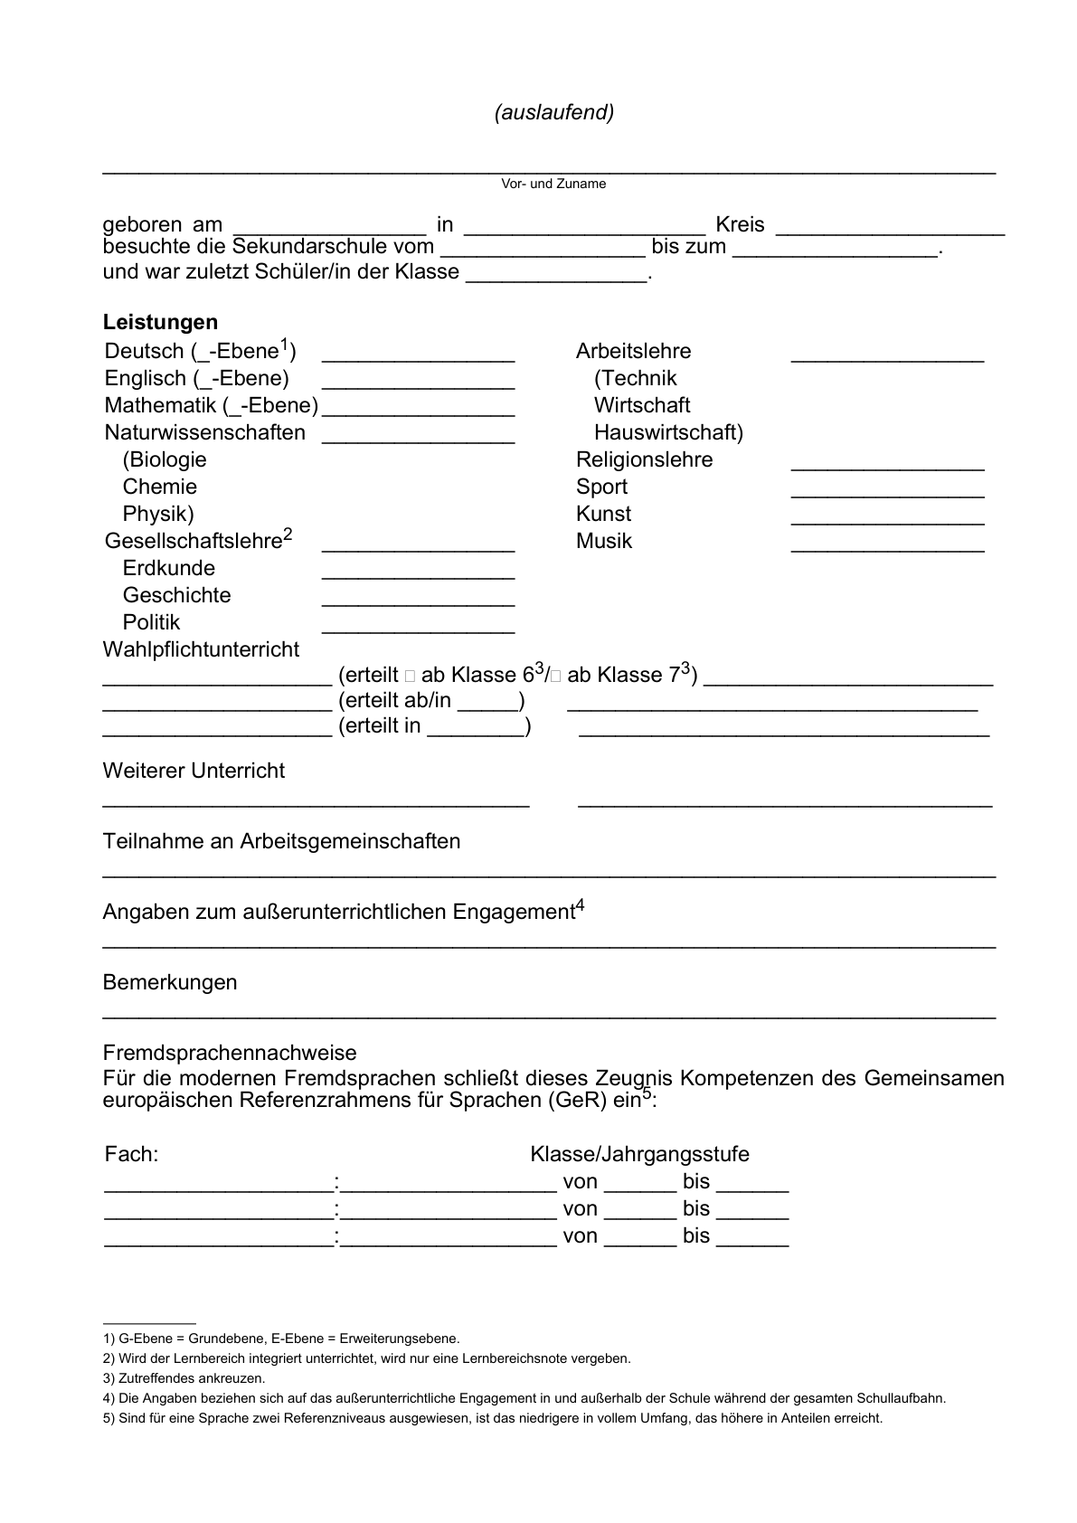

Anlage 53 - Seite 2 b -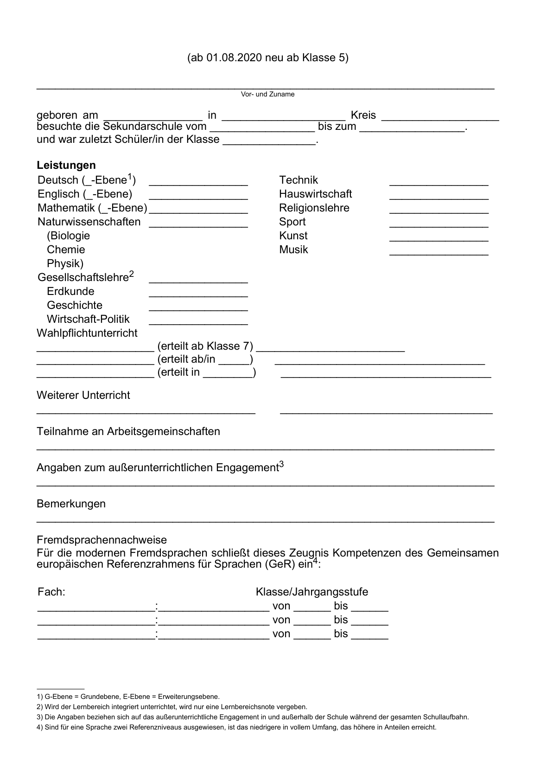

Anlage 53 - Seite 3 -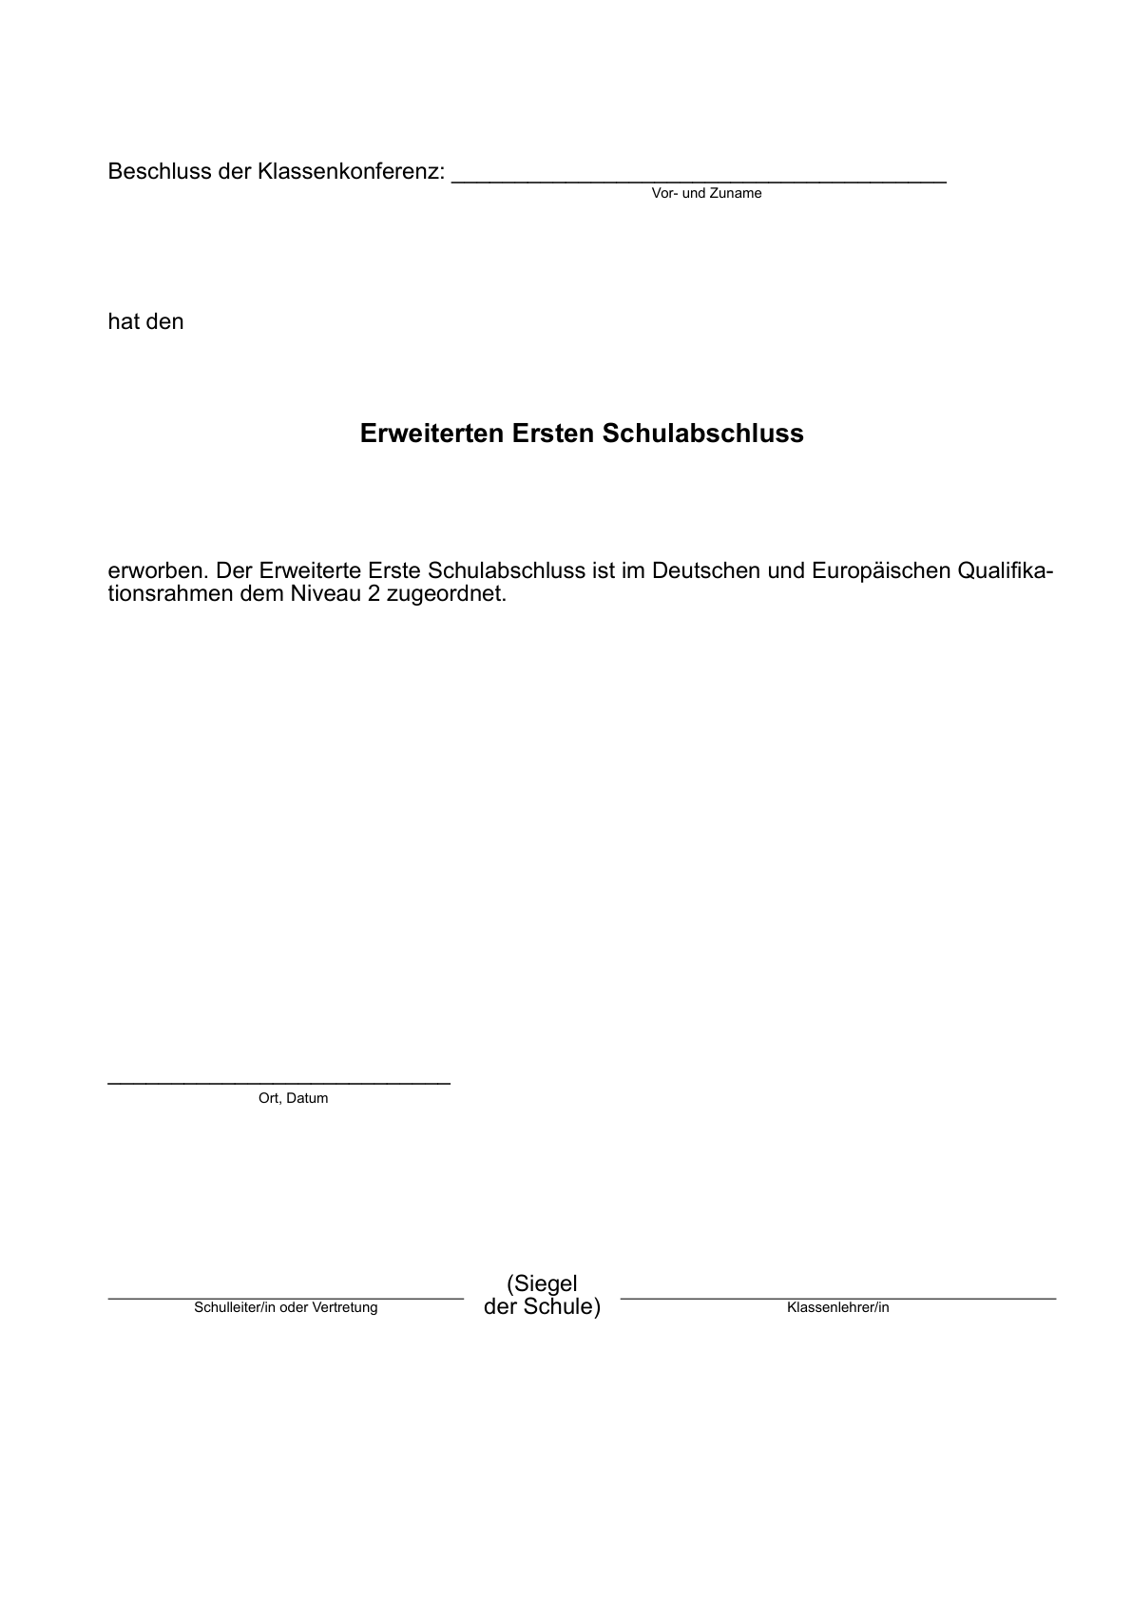

Anlage 54 - Seite 1 - (Doppelblatt)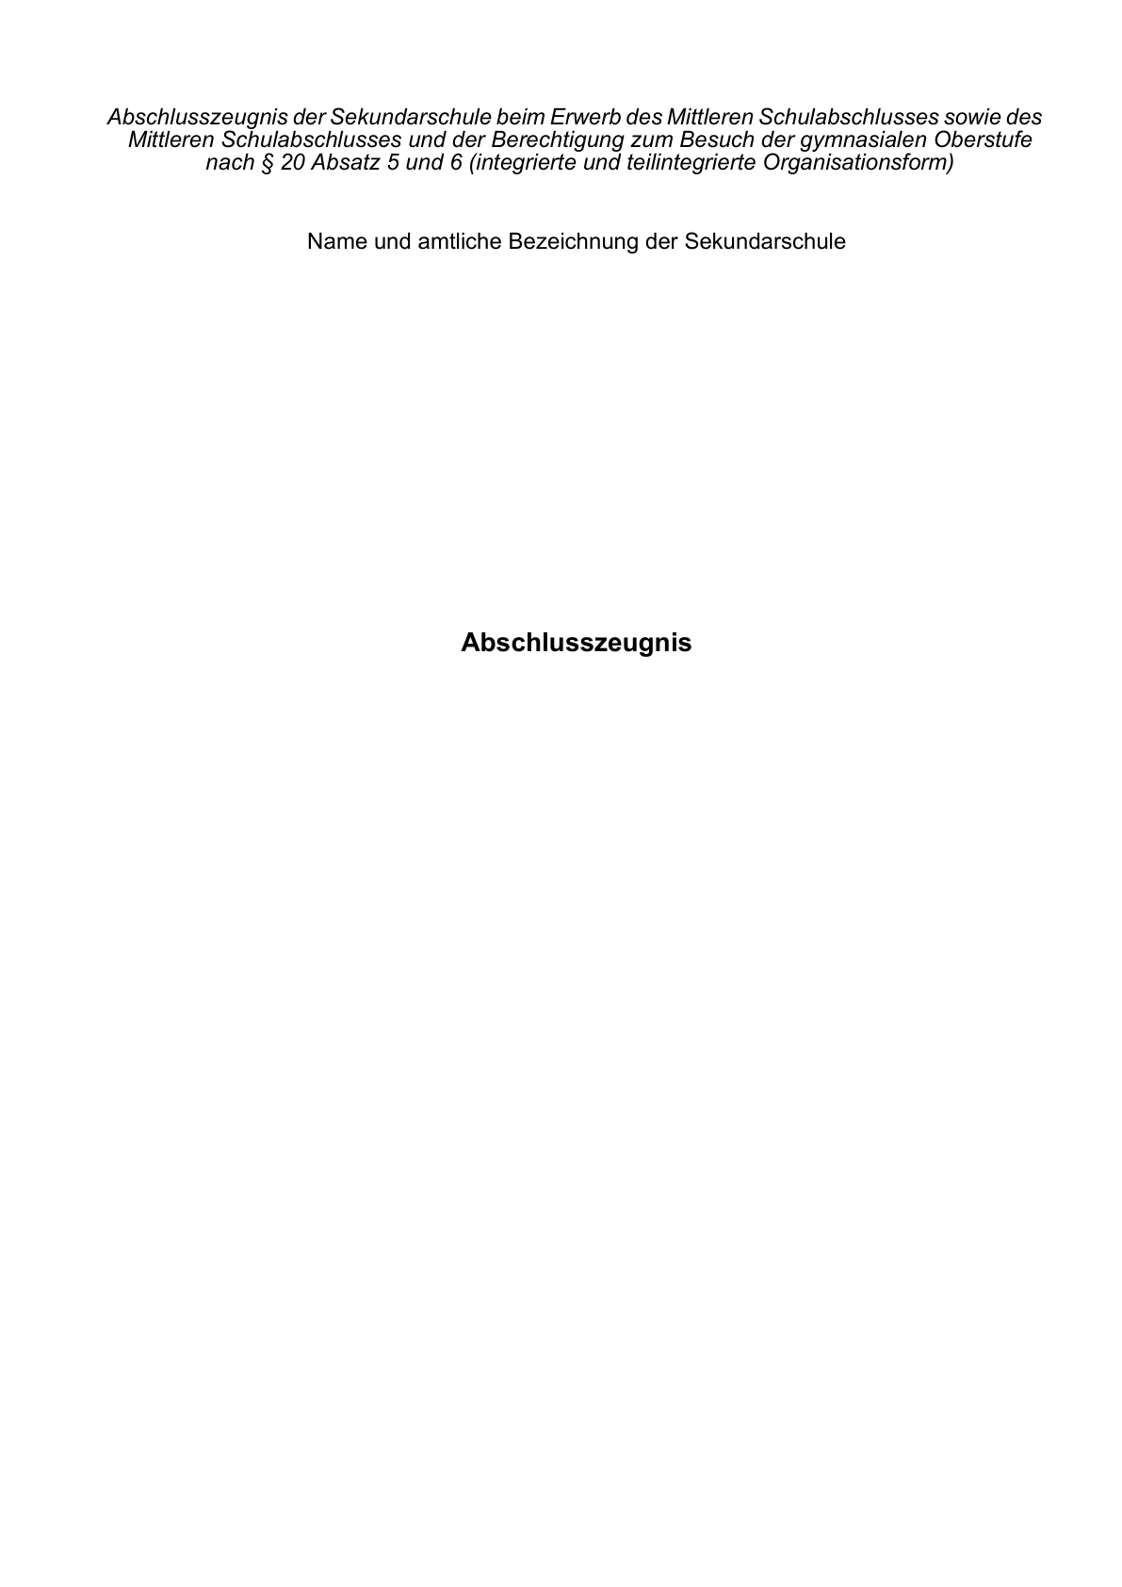

Anlage 54 - Seite 2 a -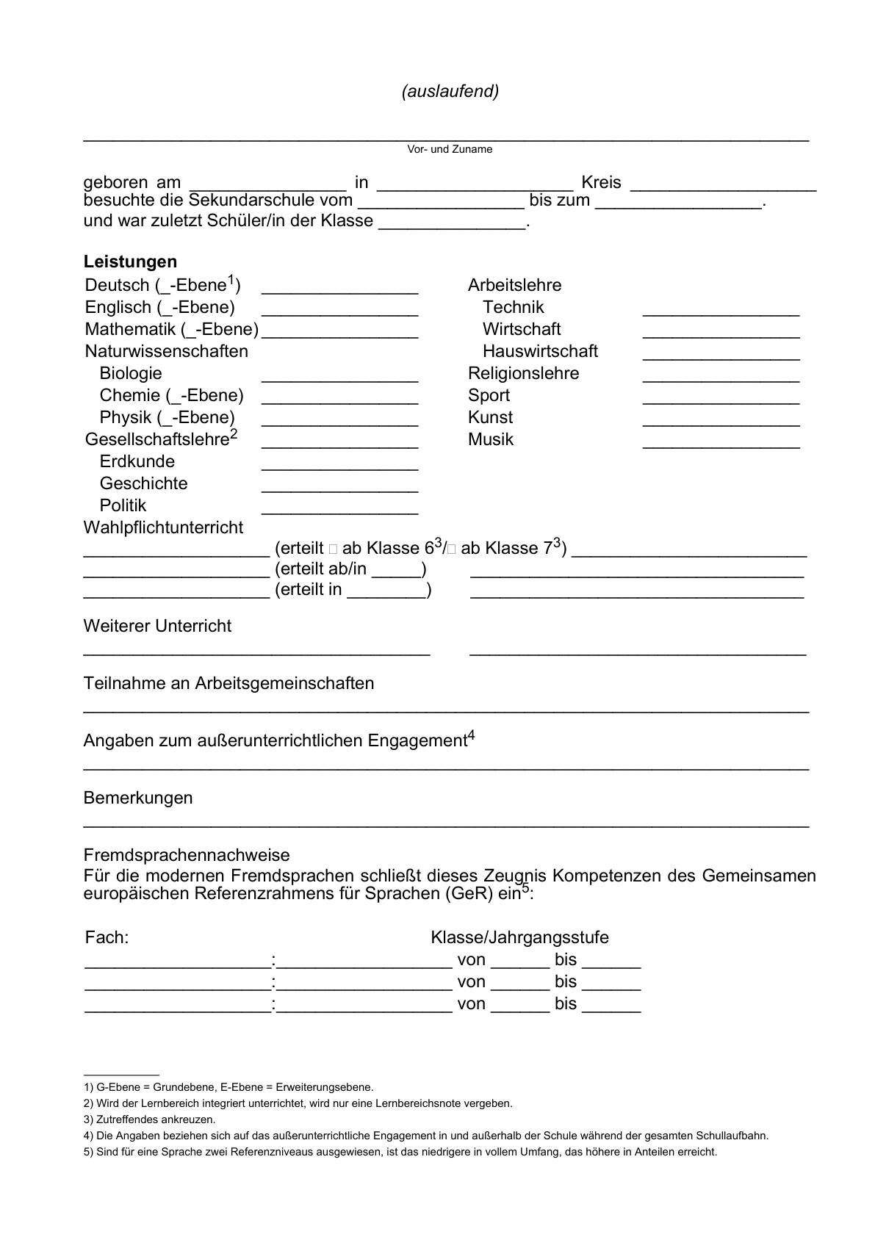

Anlage 54 - Seite 2 b -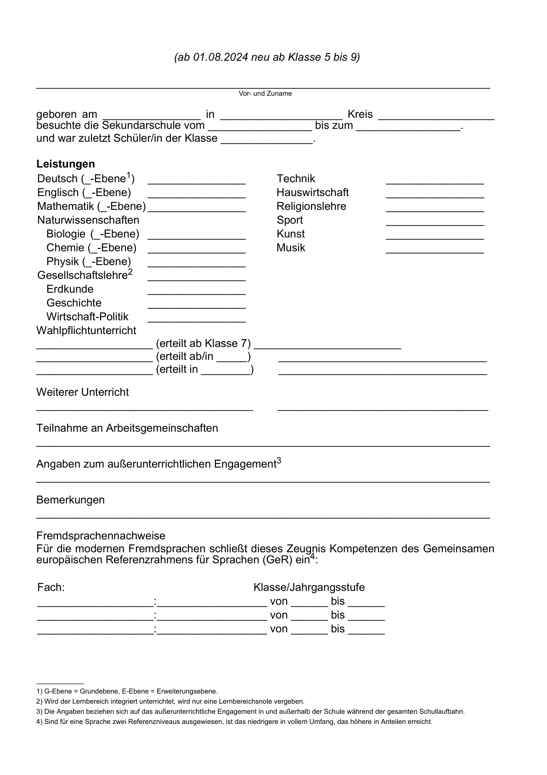

Anlage 54 - Seite 3 a -

Anlage 54 - Seite 3 b -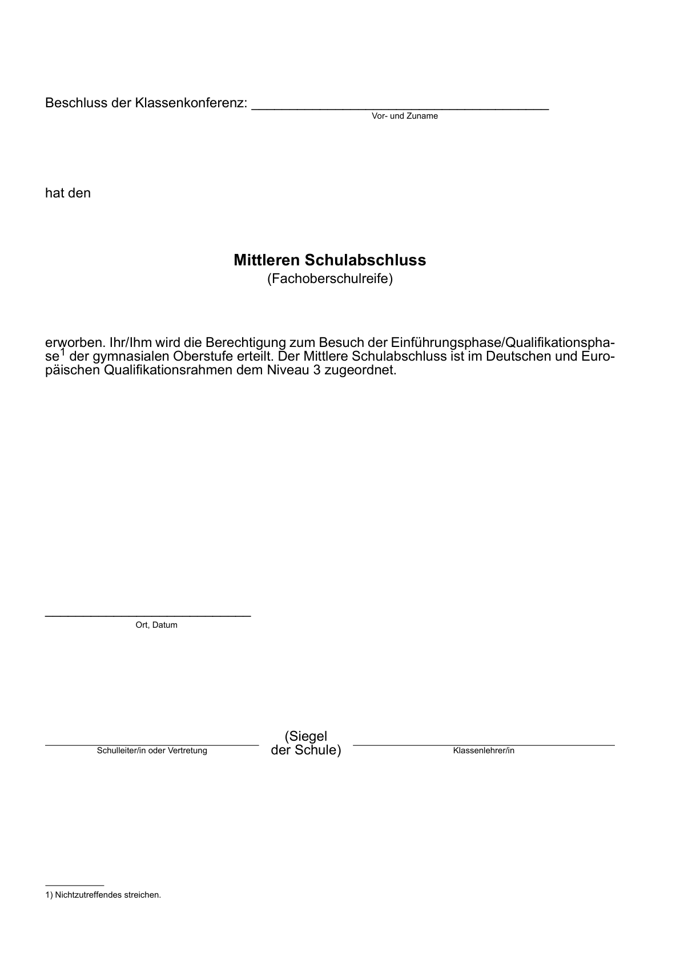

Zu Anlagen 46 bis 54
Hinweise zum Zeugnis der Sekundarschule nach § 20 Absatz 5 und 6
(integrierte und teilintegrierte Organisationsform)
Hinweise zum Zeugnis
(Diese Hinweise sind im Kleindruck auf der letzten Seite aller Zeugnisse abzudrucken; dabei sind in der Rechtsbehelfsbelehrung der Name und die Anschrift der das Zeugnis ausstellenden Schule zu ergänzen.)
1. Zur Spalte „Bemerkungen“
Hier können eingetragen werden:
- besondere Leistungsnachweise wie Jugendsportabzeichen oder Schwimmzeugnis sowie Angaben über freiwillig besuchte Kurse (z.B. Erste Hilfe),
- Angaben über die Leistungen im herkunftssprachlichen Unterricht,
- Angaben zur Wiederholung, Vorversetzung oder zum Rücktritt,
- Angaben zum Schulwechsel,
- Versetzungsvermerk bei Überweisungs- oder Abgangszeugnissen.
2. Notenstufen
Bei der Bewertung einzelner Schülerleistungen sowie in Zeugnissen werden die folgenden Notenstufen gemäß § 48 Absatz 3 SchulG zugrunde gelegt:
1. sehr gut (1)
2. gut (2)
3. befriedigend (3)
4. ausreichend (4)
5. mangelhaft (5)
6. ungenügend (6)
3. In den Klassen 7 bis 10 wird der Unterricht in den Fächern Englisch und Mathematik, in den Klassen 8 (ggf. 9) bis 10 im Fach Deutsch, ab Klasse 9 in (ab 01.08.2024 neu ab Klasse 5 bis 9: Biologie,) Physik oder Chemie auf zwei Anspruchsebenen erteilt. Ihren Leistungen in dem jeweiligen Fach entsprechend werden die Schülerinnen und Schüler entweder Grundebenen oder Erweiterungsebenen zugewiesen. Der Unterricht in Grundebenen orientiert sich an Anforderungen, die in Verbindung mit anderen von den Schülerinnen und Schülern zu erbringenden Leistungen als Voraussetzungen für die Vergabe des Ersten Schulabschlusses und des Erweiterten Ersten Schulabschlusses maßgebend sind. Die Anforderungen in Erweiterungsebenen sind auf das Erreichen des Mittleren Schulabschlusses (Fachoberschulreife) und der Berechtigung zum Besuch der gymnasialen Oberstufe ausgerichtet.
4. Rechtsbehelfsbelehrung
Gegen die Entscheidung, die Schülerin oder den Schüler nicht zu versetzen oder einen erreichbaren Abschluss oder eine Berechtigung nicht zu vergeben, kann innerhalb eines Monats nach Bekanntgabe des Zeugnisses Widerspruch erhoben werden. Der Widerspruch ist bei der (Name und Anschrift der Schule) schriftlich oder zur Niederschrift zu erheben.
Anlage 55 - Vorderseite a -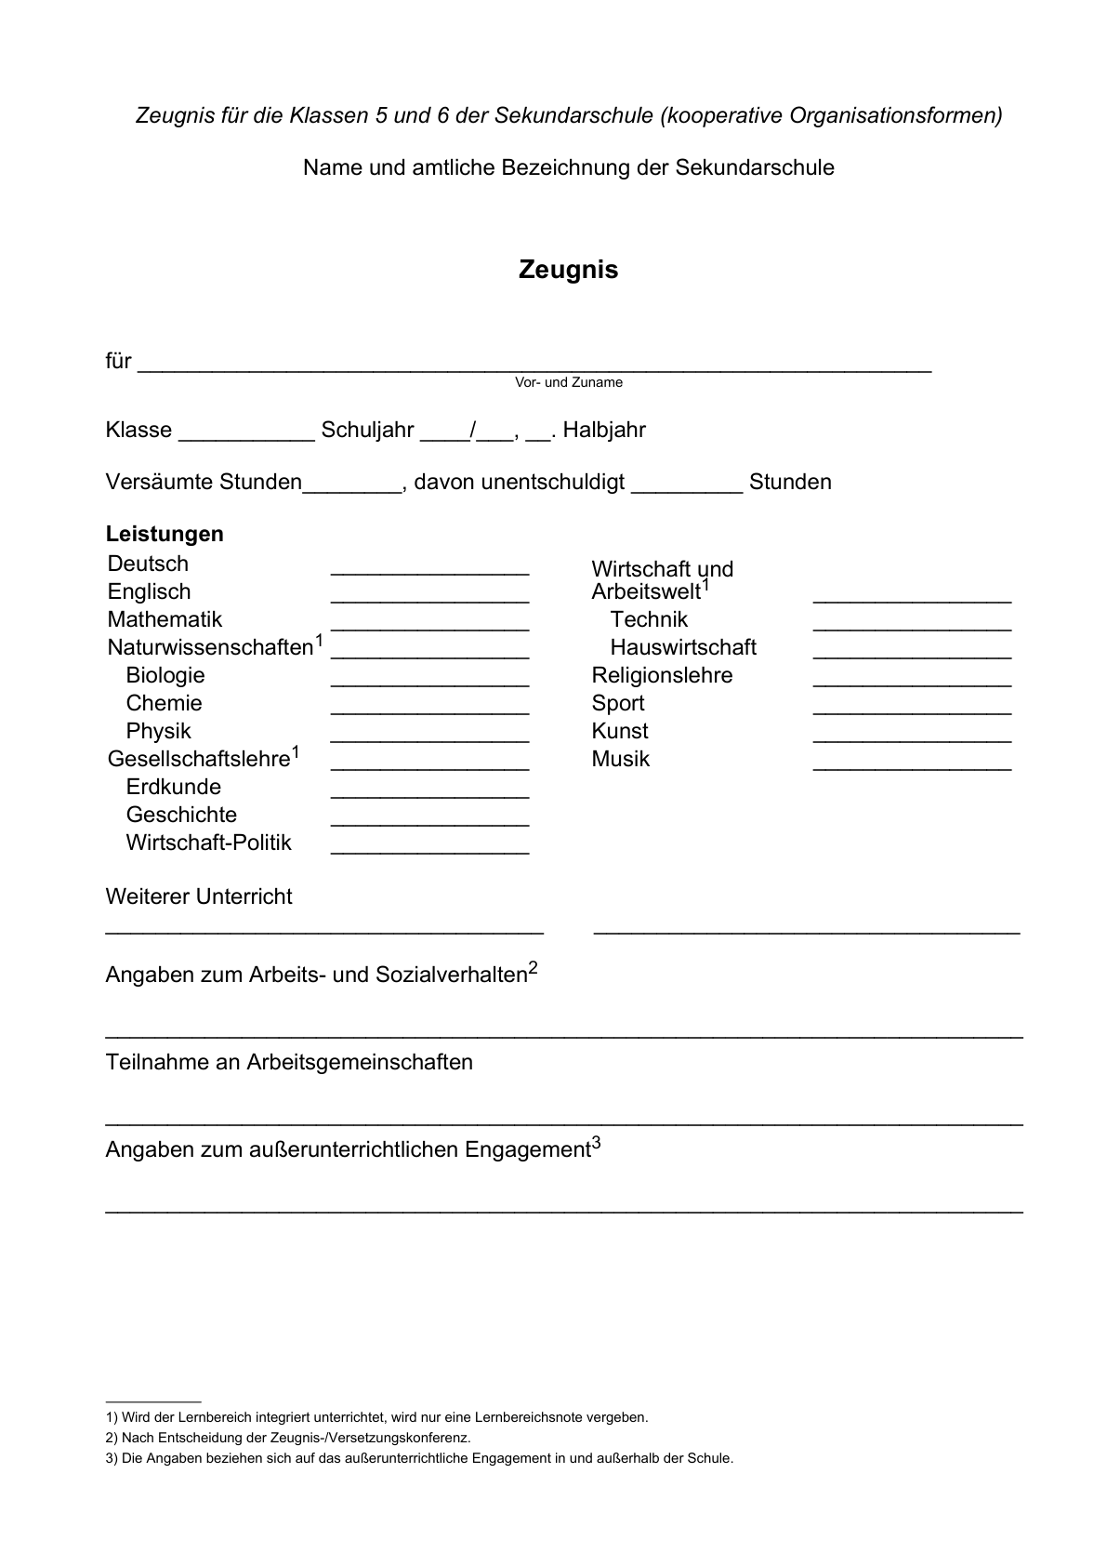

Anlage 55 - Vorderseite b -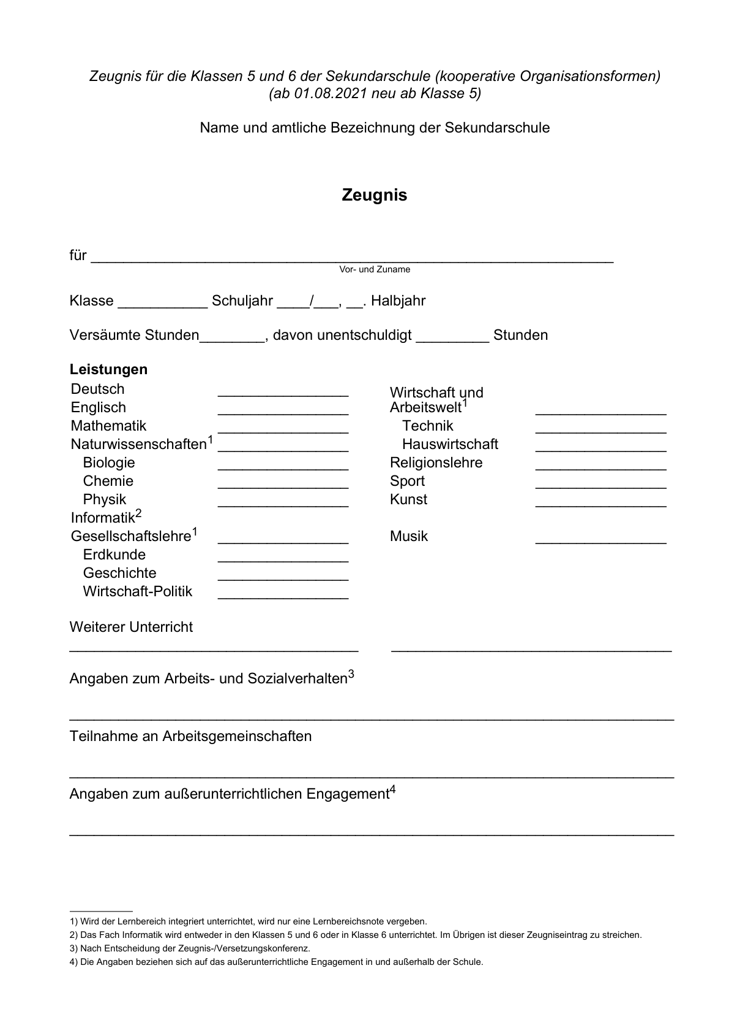

Anlage 55 - Rückseite -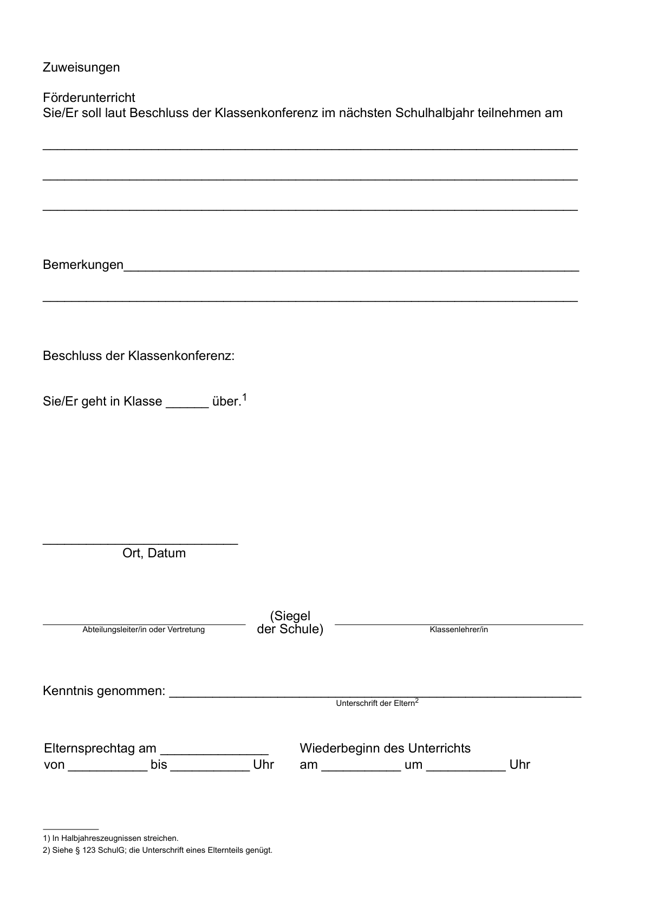

Anlage 56 - Vorderseite a -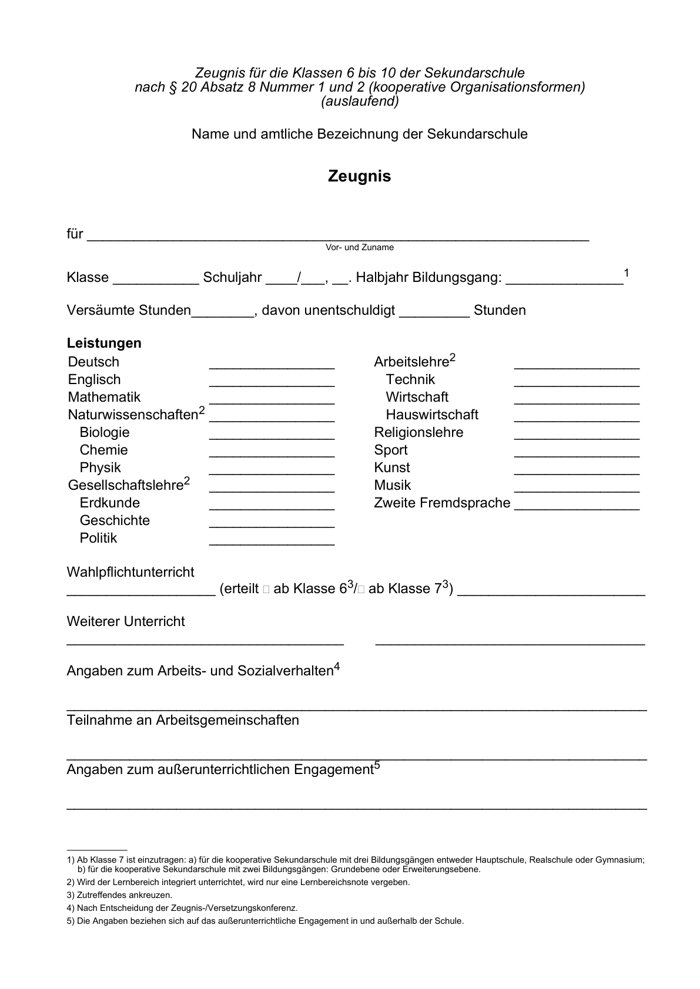

Anlage 56 - Vorderseite b -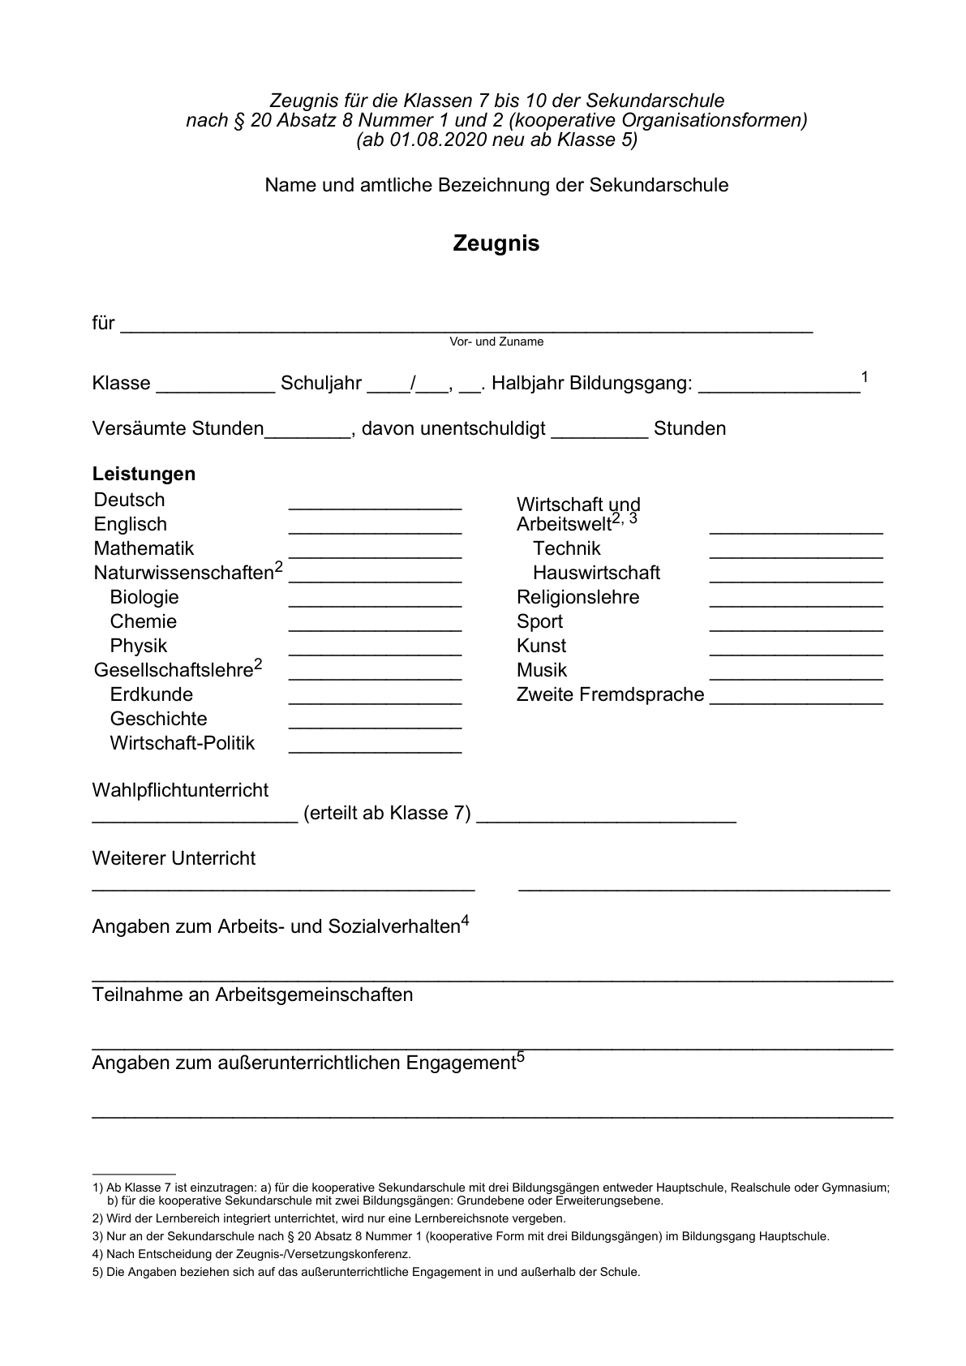

Anlage 56 - Rückseite -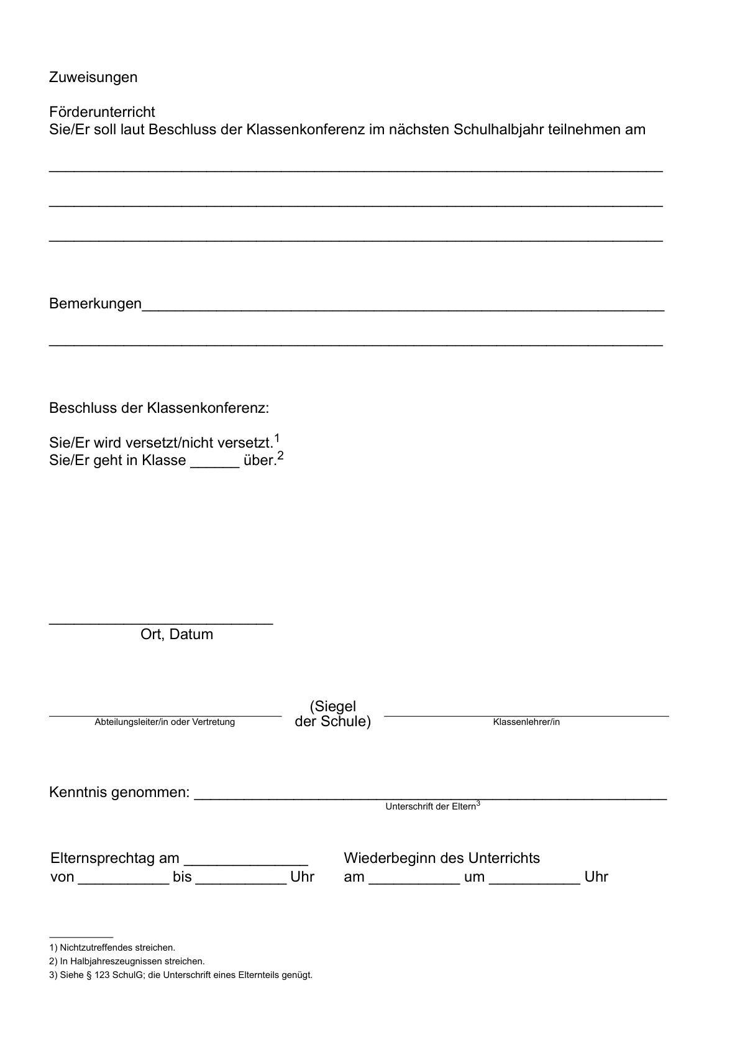

Anlage 57 - Vorderseite a -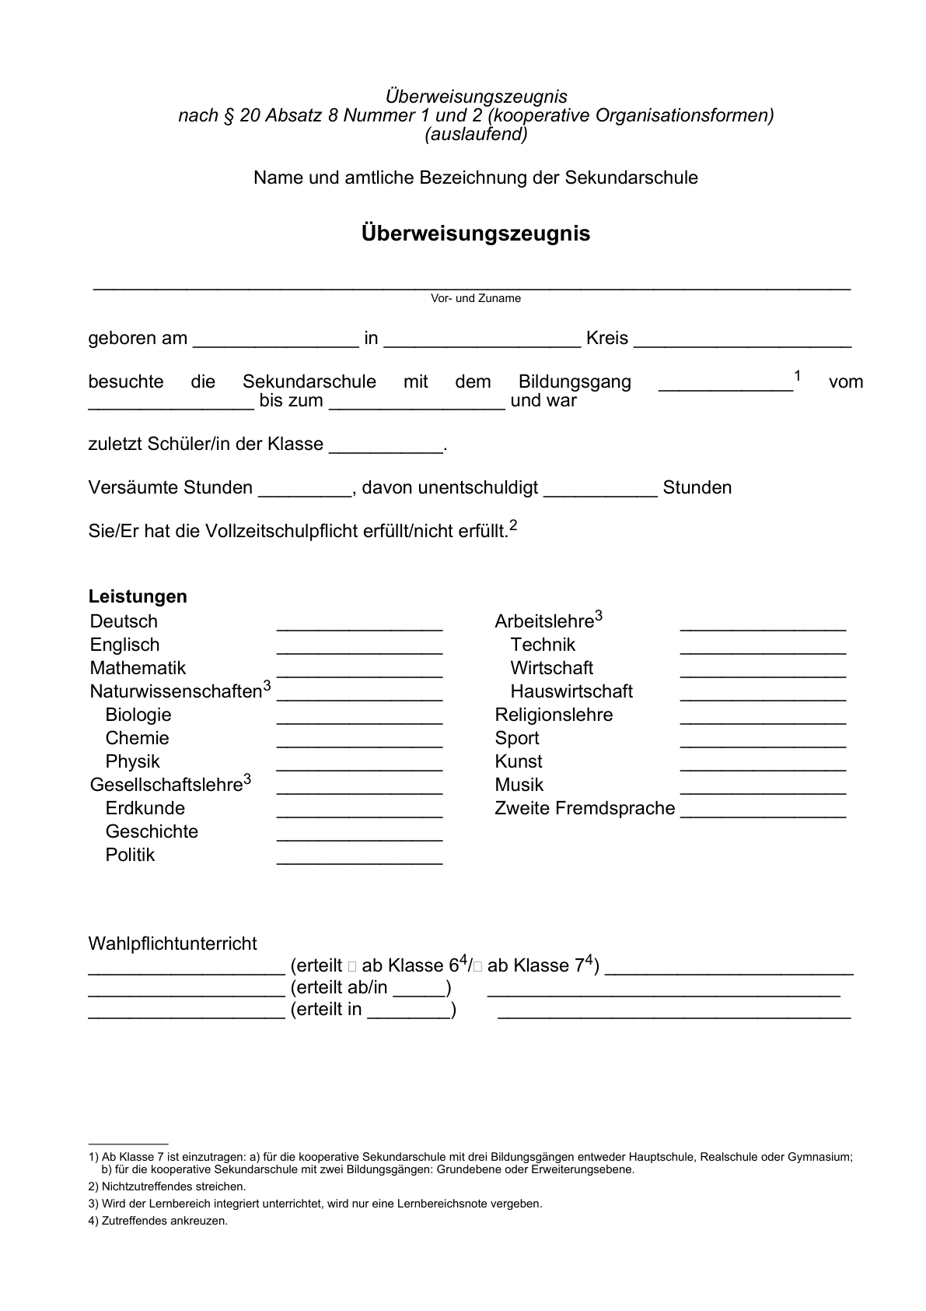

Anlage 57 - Vorderseite b -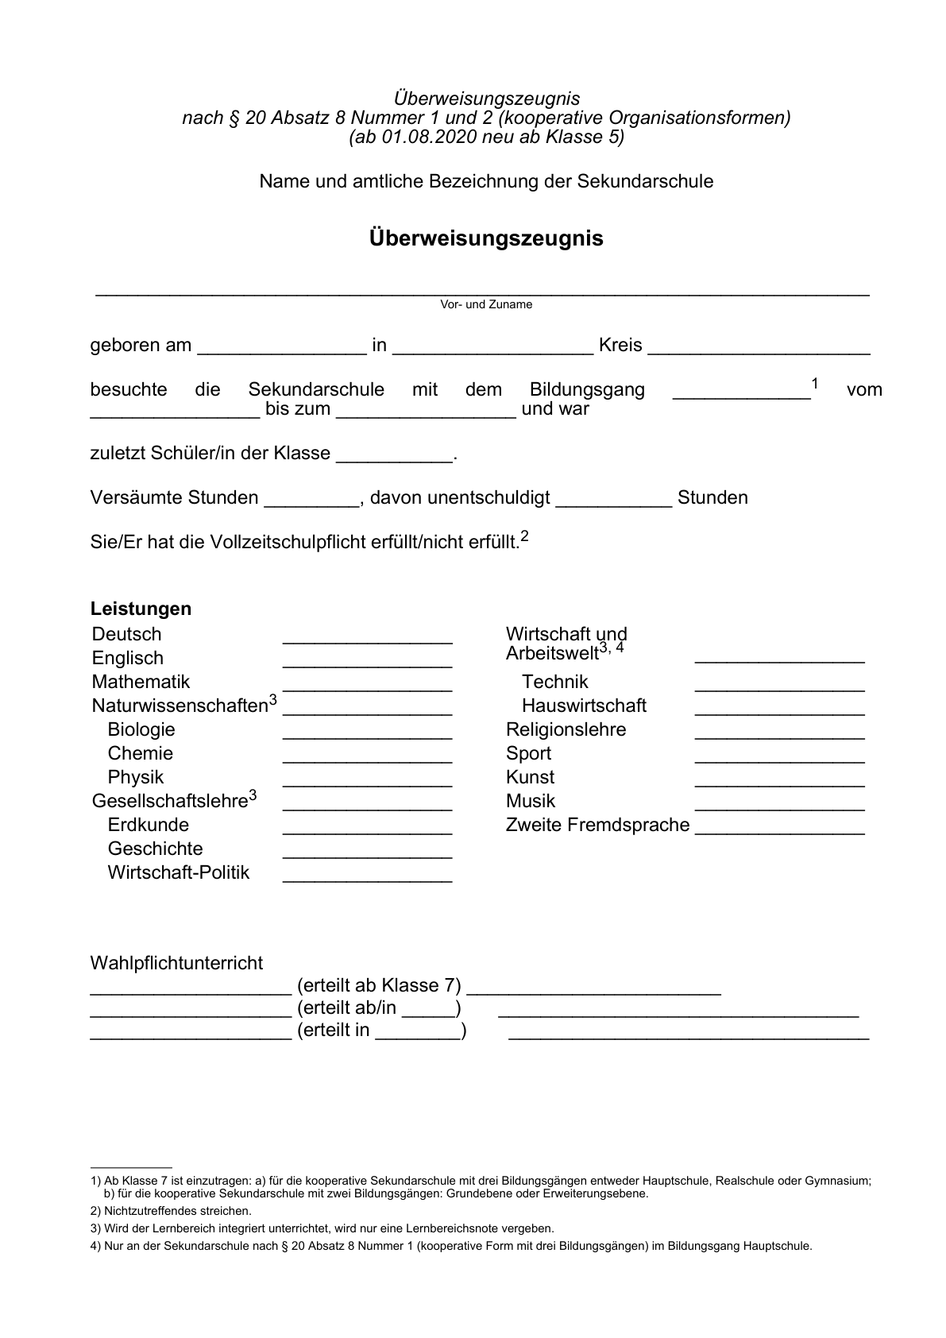

Anlage 57 - Vorderseite c -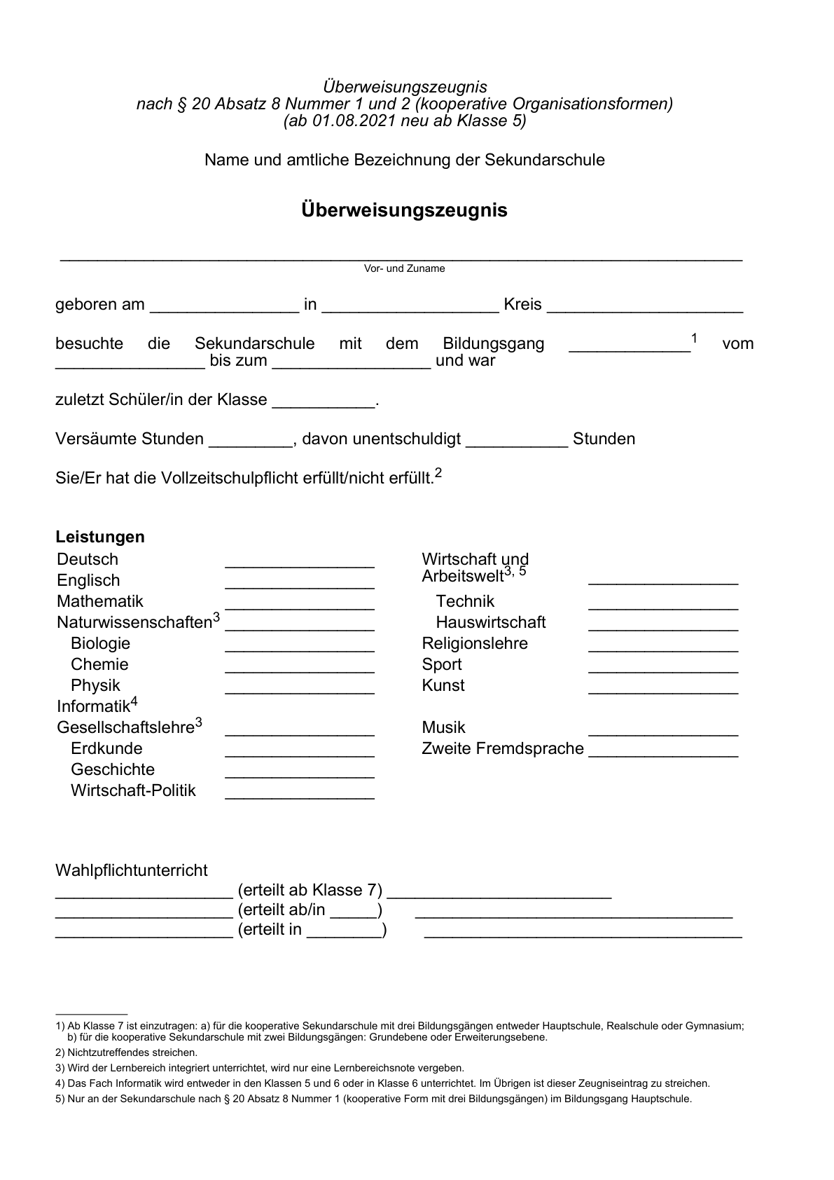

Anlage 57 - Rückseite -

Anlage 58 - Seite 1 - (Doppelblatt)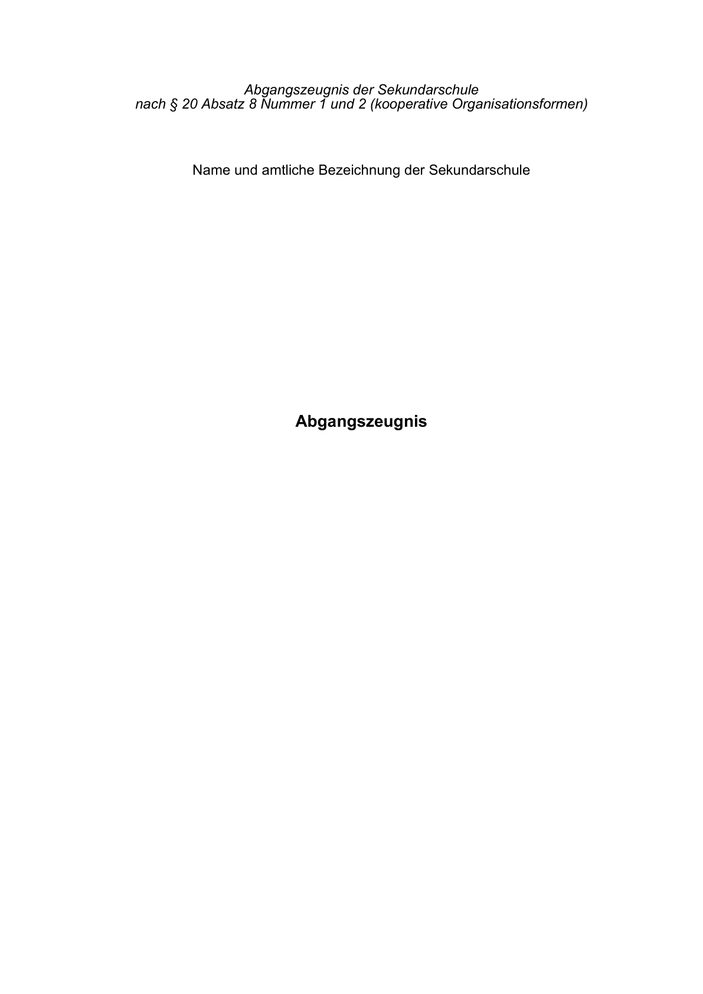

Anlage 58 - Seite 2 a -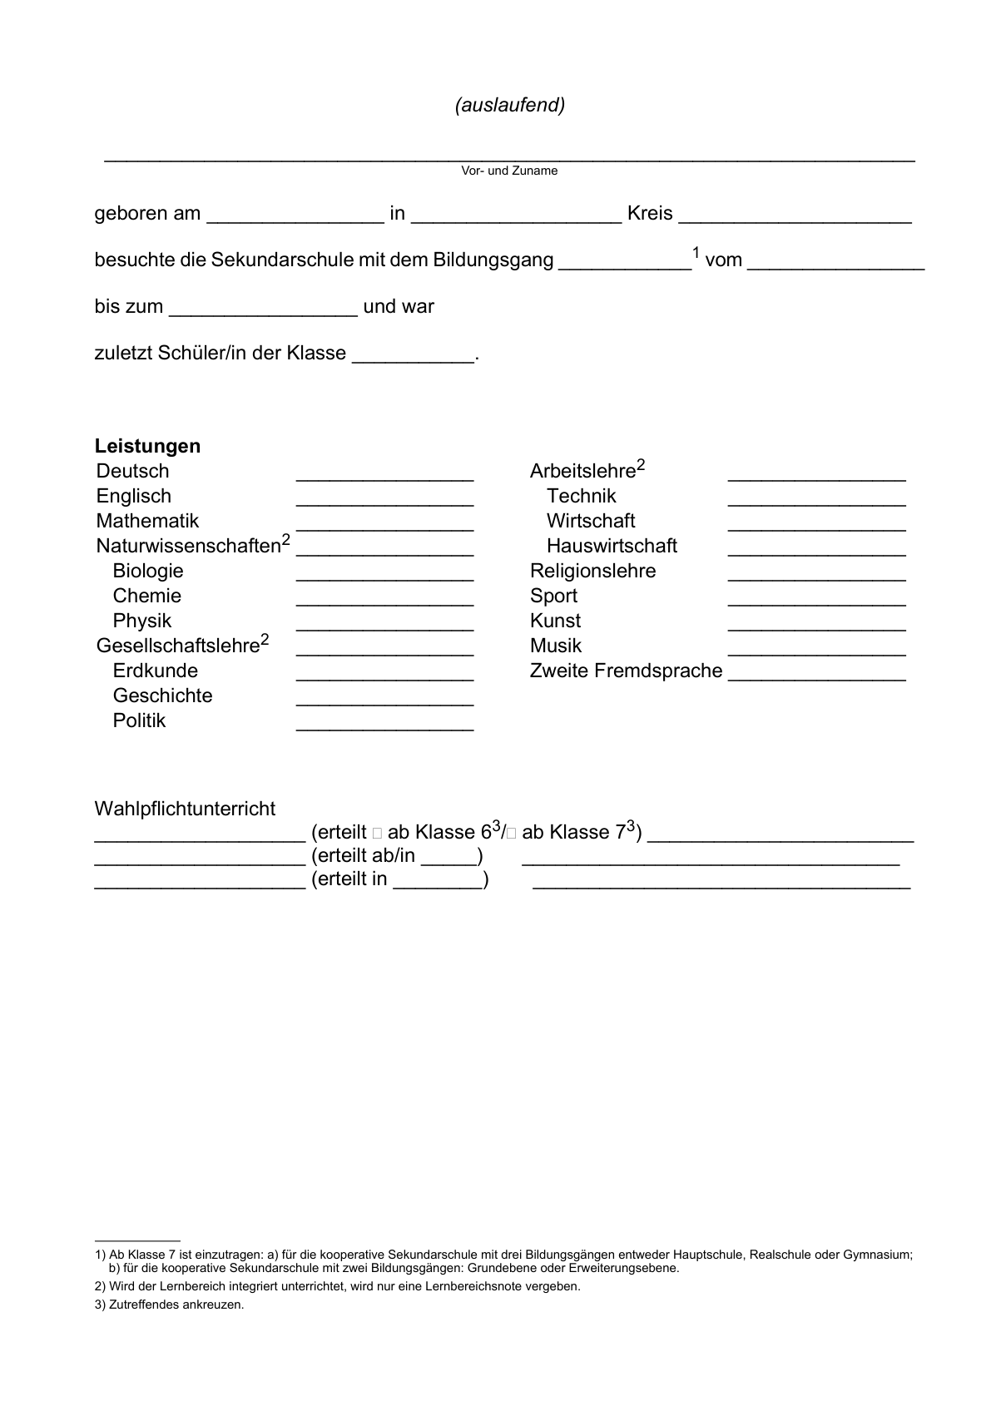

Anlage 58 - Seite 2 b -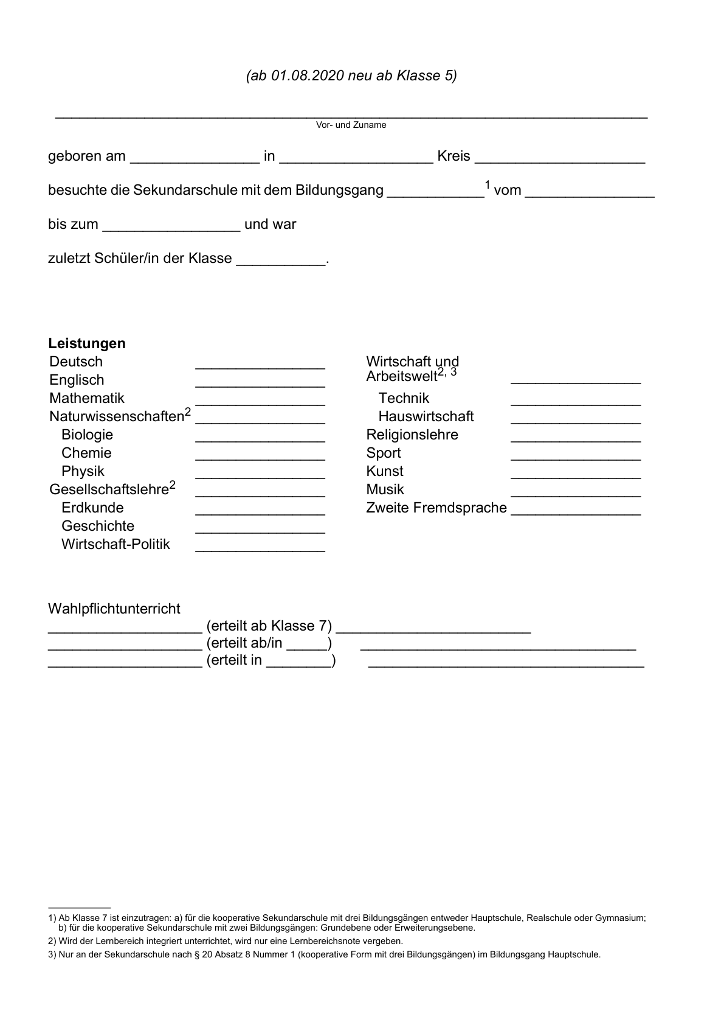

Anlage 58 - Seite 3 -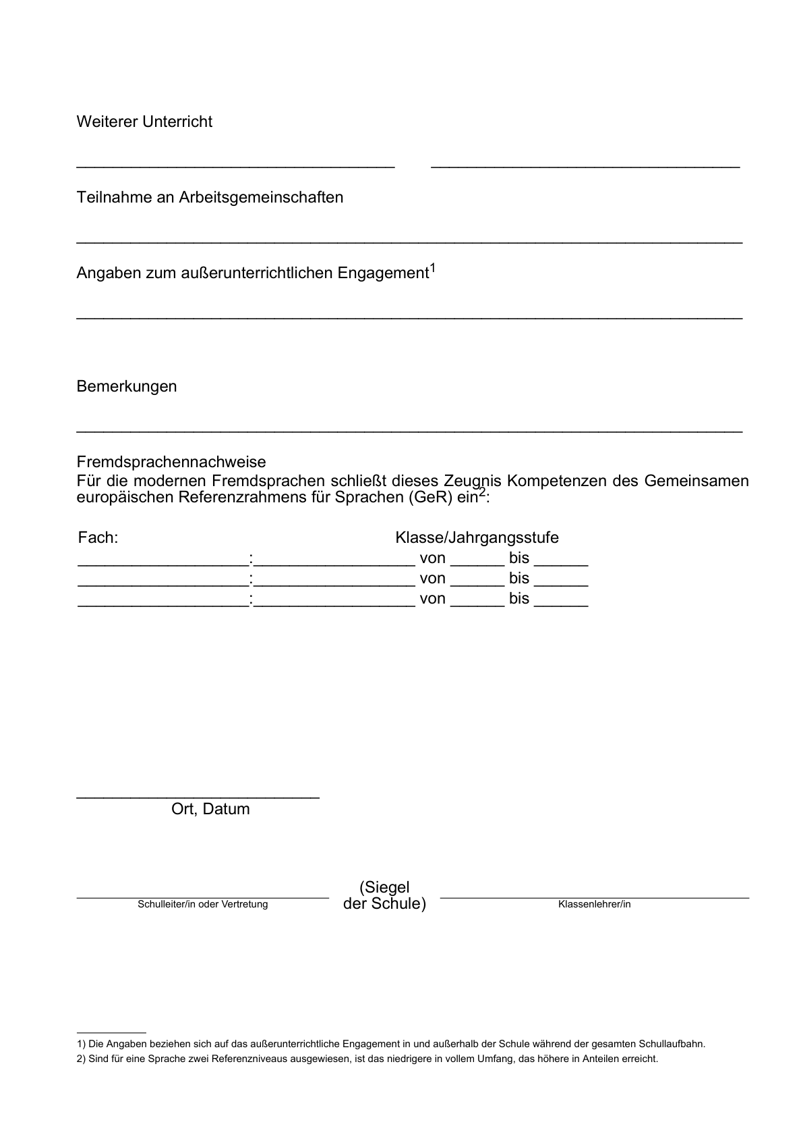

Anlage 59 - Seite 1 - (Doppelblatt)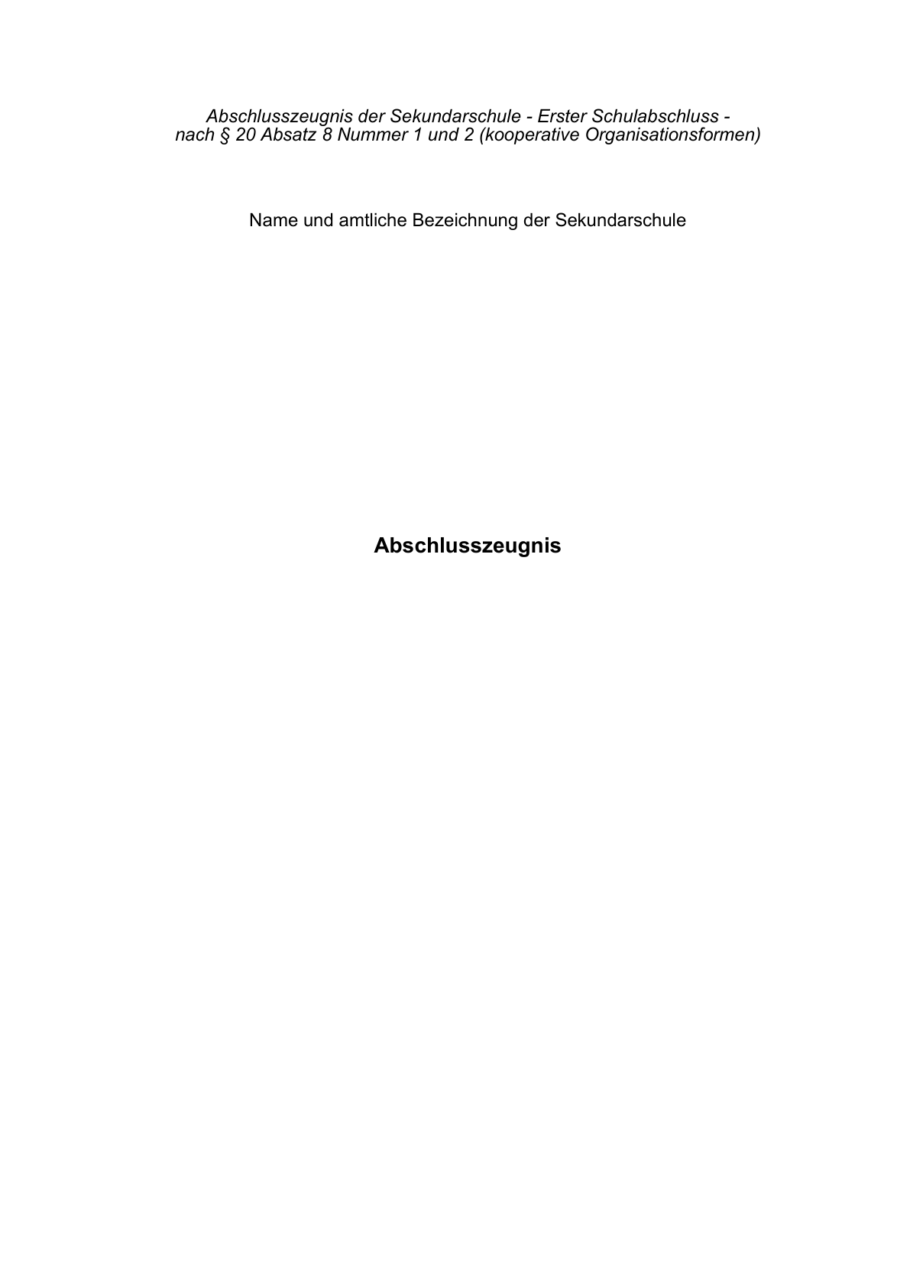

Anlage 59 - Seite 2 a -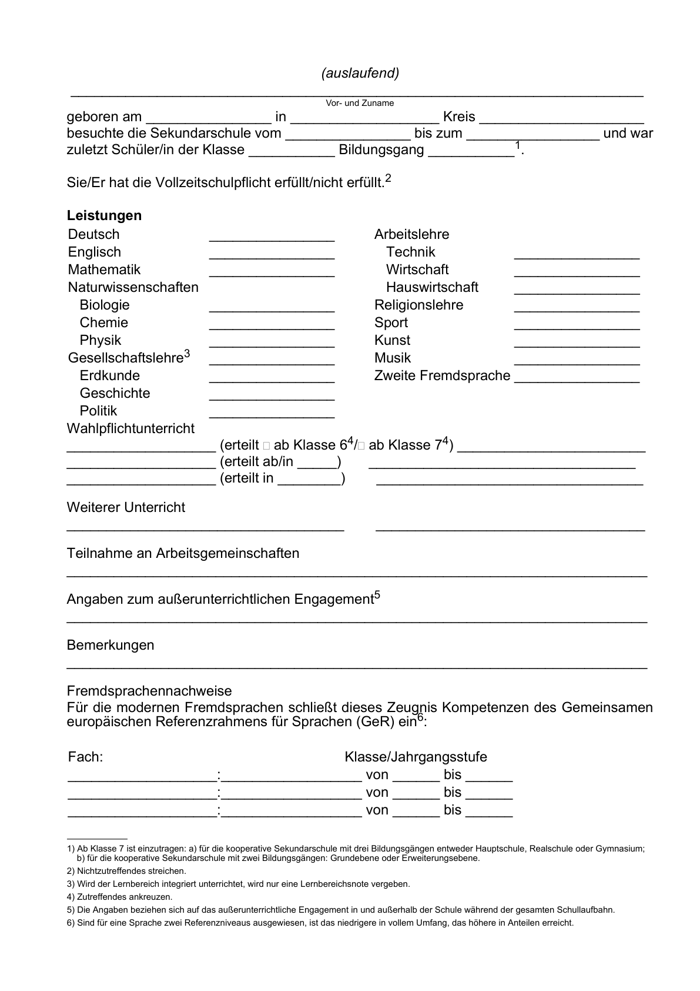

Anlage 59 - Seite 2 b -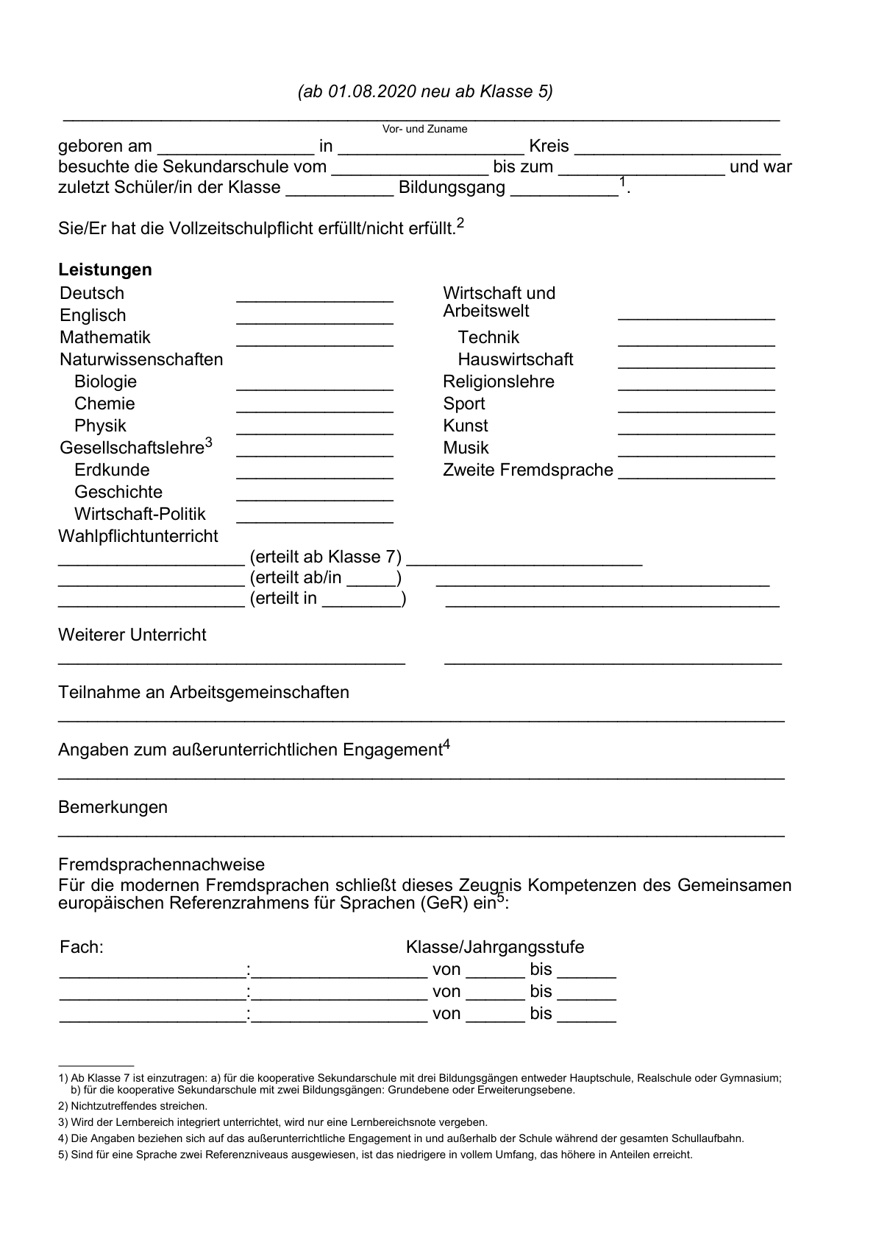

Anlage 59 - Seite 3 -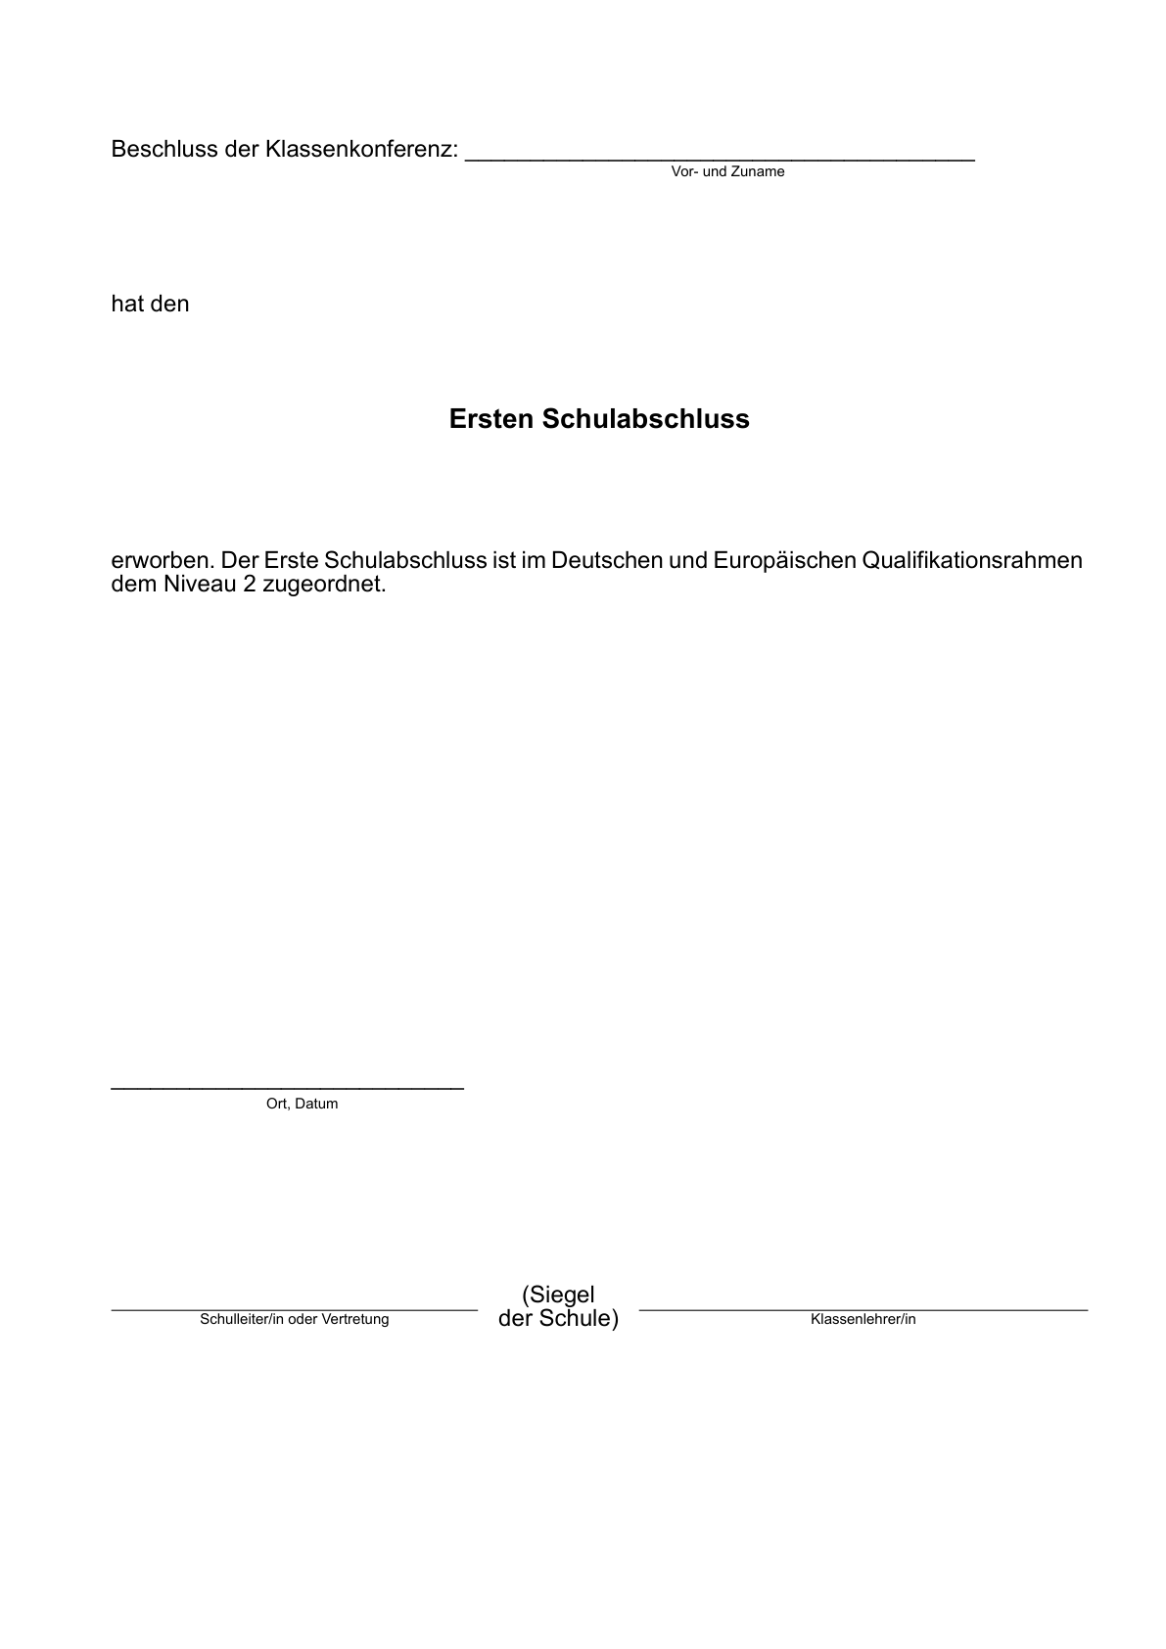

Anlage 60 - Seite 1 - (Doppelblatt)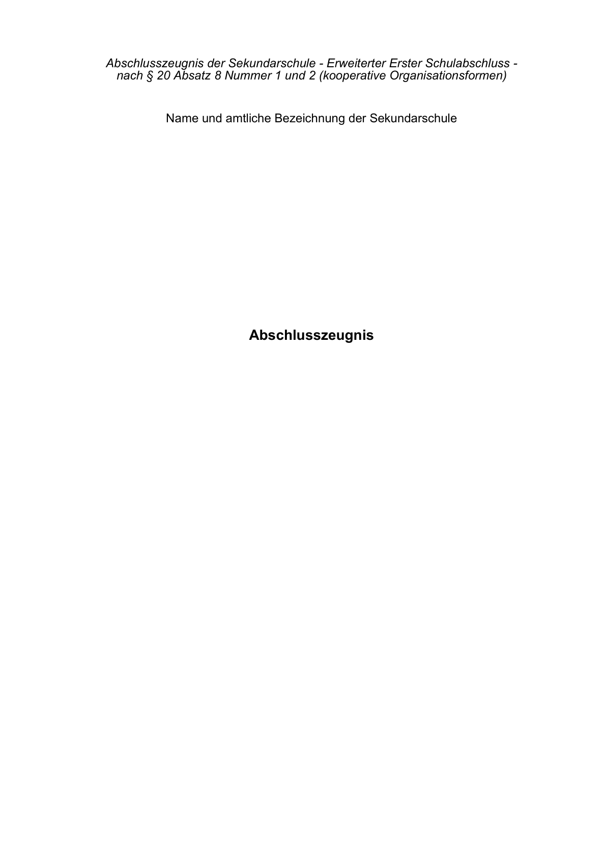

Anlage 60 - Seite 2 a -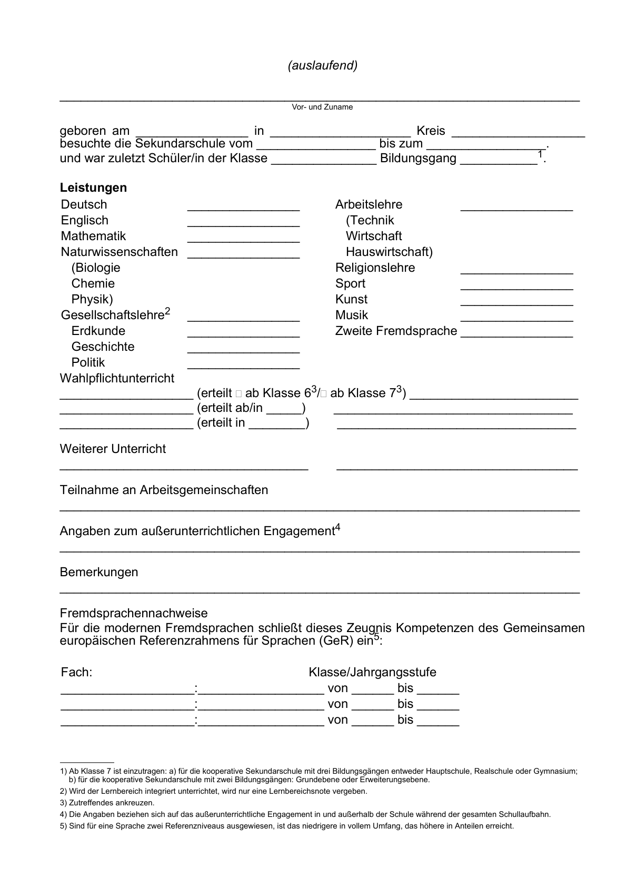

Anlage 60 - Seite 2 b -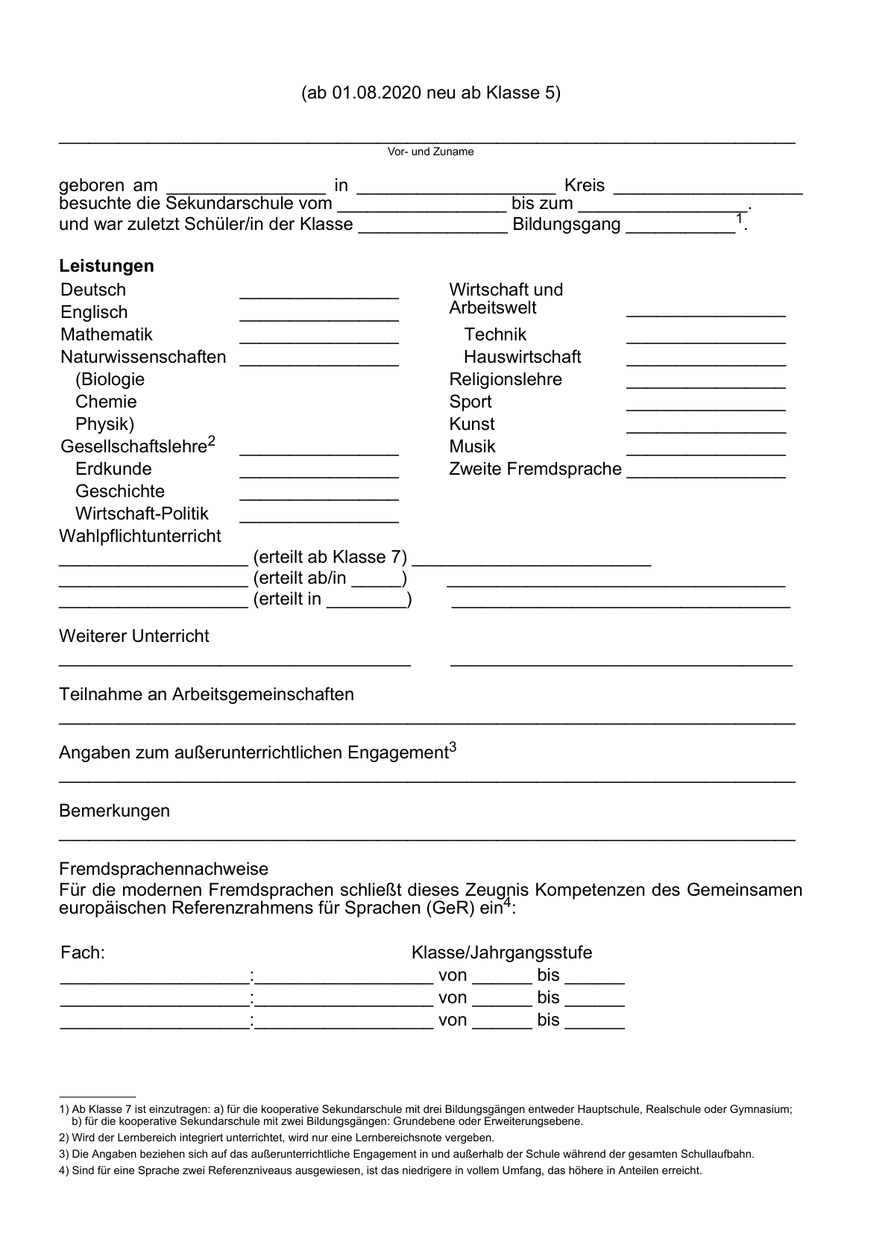

Anlage 60 - Seite 3 -

Anlage 61 - Seite 1 - (Doppelblatt)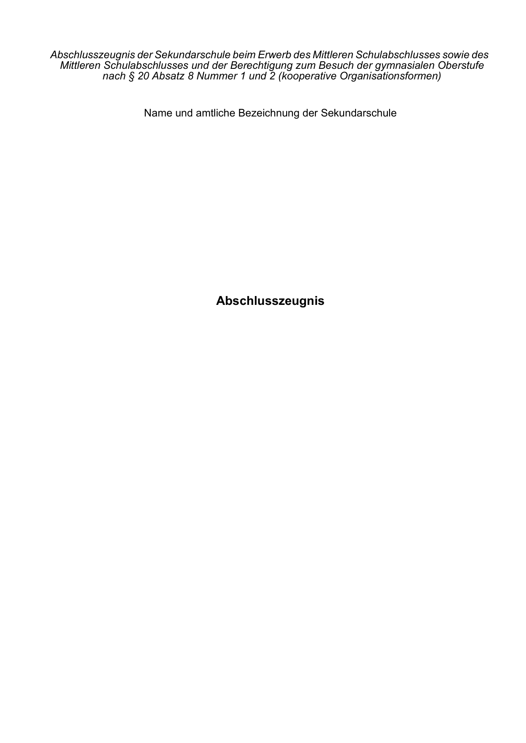

Anlage 61 - Seite 2 a -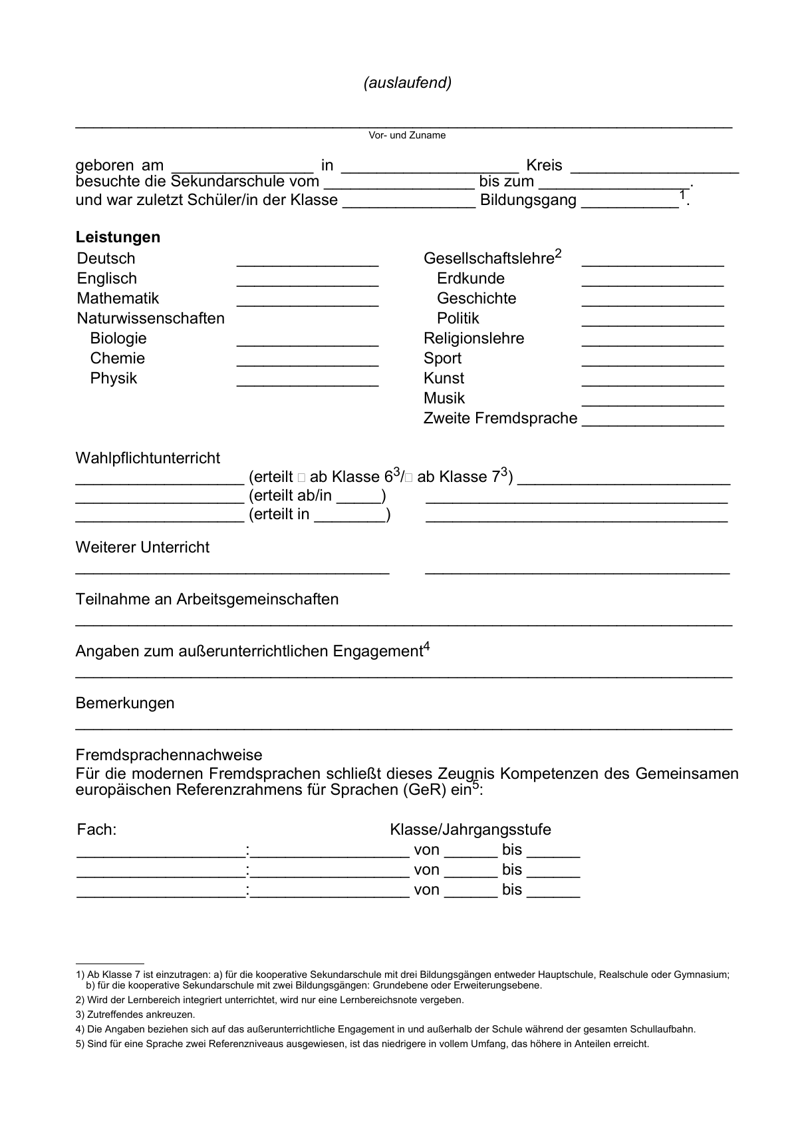

Anlage 61 - Seite 2 b -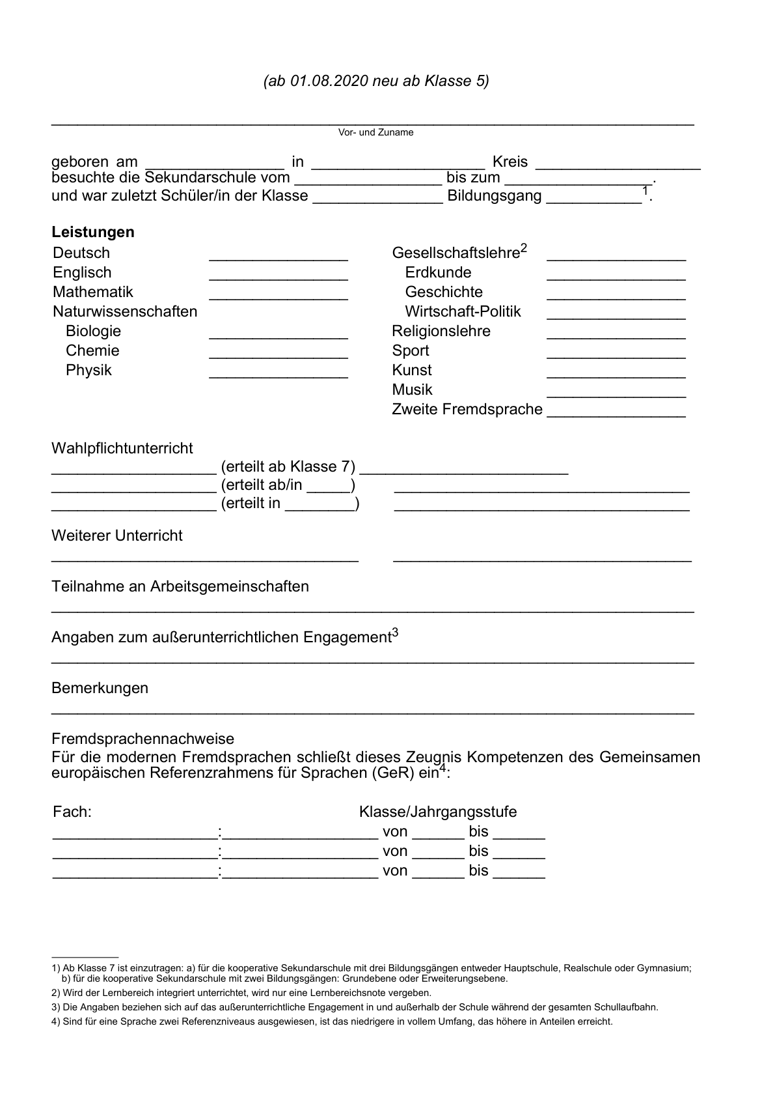

Anlage 61 - Seite 3 a -

Anlage 61 - Seite 3 b -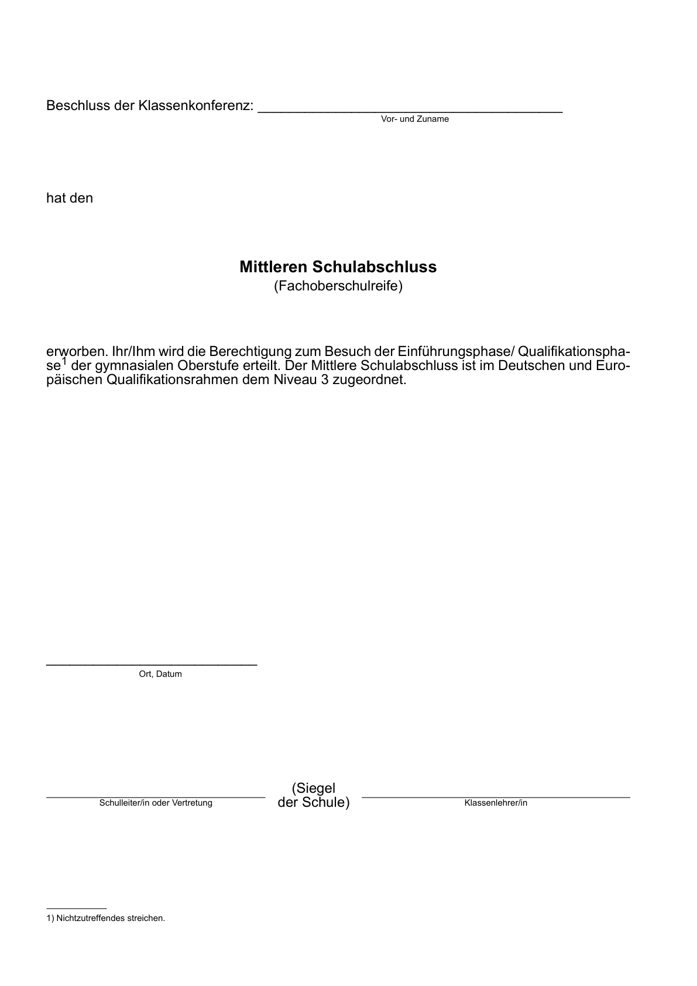

Zu Anlagen 55 bis 61
Hinweise zum Zeugnis der Sekundarschule
nach § 20 Absatz 8 Nummer 1 und 2 (kooperative Organisationsformen)
Hinweise zum Zeugnis
(Diese Hinweise sind im Kleindruck auf der letzten Seite aller Zeugnisse abzudrucken; dabei sind in der Rechtsbehelfsbelehrung der Name und die Anschrift der das Zeugnis ausstellenden Schule zu ergänzen.)
1. Zur Spalte „Bemerkungen“
Hier können eingetragen werden:
- besondere Leistungsnachweise wie Jugendsportabzeichen oder Schwimmzeugnis sowie Angaben über freiwillig besuchte Kurse (z.B. Erste Hilfe),
- Angaben über die Leistungen im herkunftssprachlichen Unterricht,
- Angaben zur Wiederholung, Vorversetzung oder zum Rücktritt,
- Angaben zum Schulwechsel,
- Versetzungsvermerk bei Überweisungs- oder Abgangszeugnissen.
2. Notenstufen
Bei der Bewertung einzelner Schülerleistungen sowie in Zeugnissen werden die folgenden Notenstufen gemäß § 48 Absatz 3 SchulG zugrunde gelegt:
1. sehr gut (1)
2. gut (2)
3. befriedigend (3)
4. ausreichend (4)
5. mangelhaft (5)
6. ungenügend (6)
3. Für die Klassen 7 bis 10 gilt:
Der Unterricht in der kooperativen Organisationsform mit drei Bildungsgängen orientiert sich an den Vorgaben der jeweiligen Schulform.
Der Unterricht in der kooperativen Organisationsform mit zwei Anforderungsebenen orientiert sich auf der Grundebene an den Anforderungen der Haupt- und Realschule und auf der Erweiterungsebene an den Anforderungen der Realschule und des Gymnasiums.
4. Rechtsbehelfsbelehrung
Gegen die Entscheidung, die Schülerin oder den Schüler nicht zu versetzen oder einen erreichbaren Abschluss oder eine Berechtigung nicht zu vergeben, kann innerhalb eines Monats nach Bekanntgabe des Zeugnisses Widerspruch erhoben werden. Der Widerspruch ist bei der (Name und Anschrift der Schule) schriftlich oder zur Niederschrift zu erheben.

Anlage 62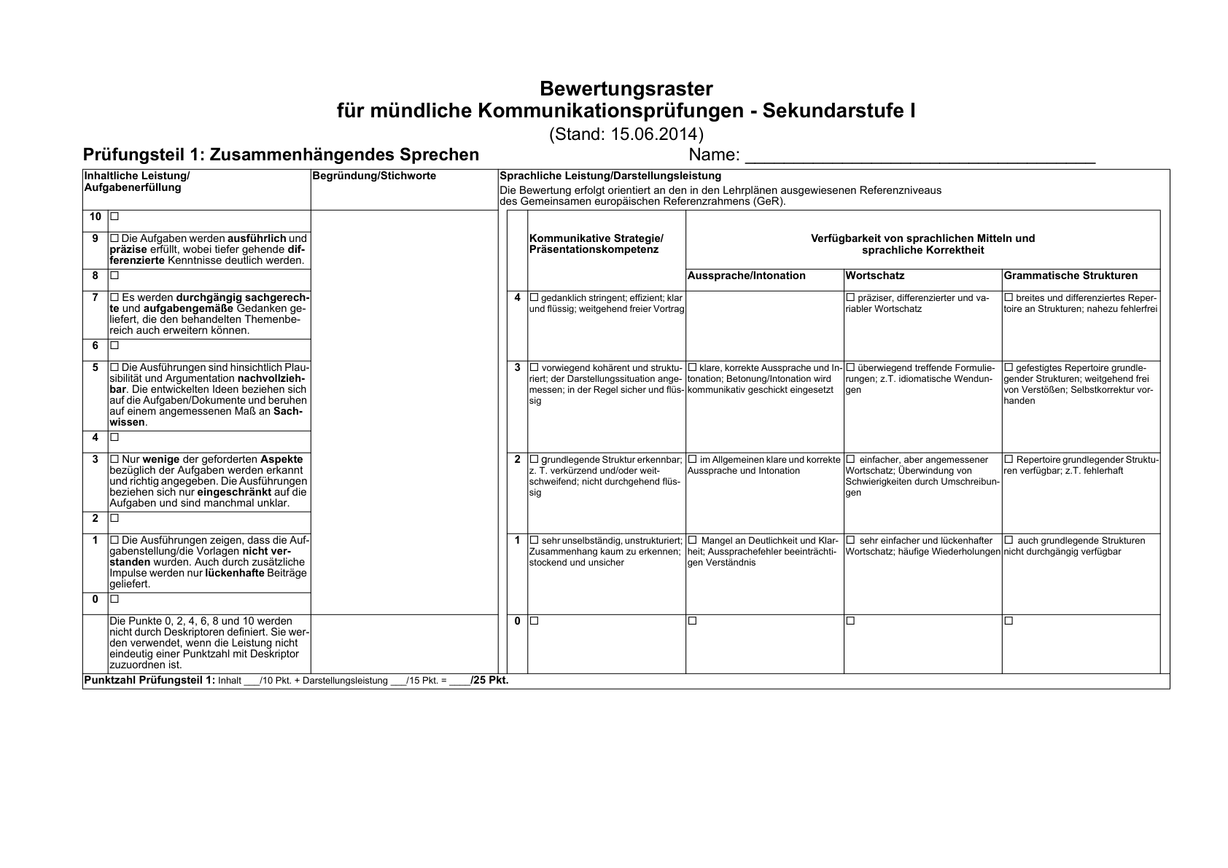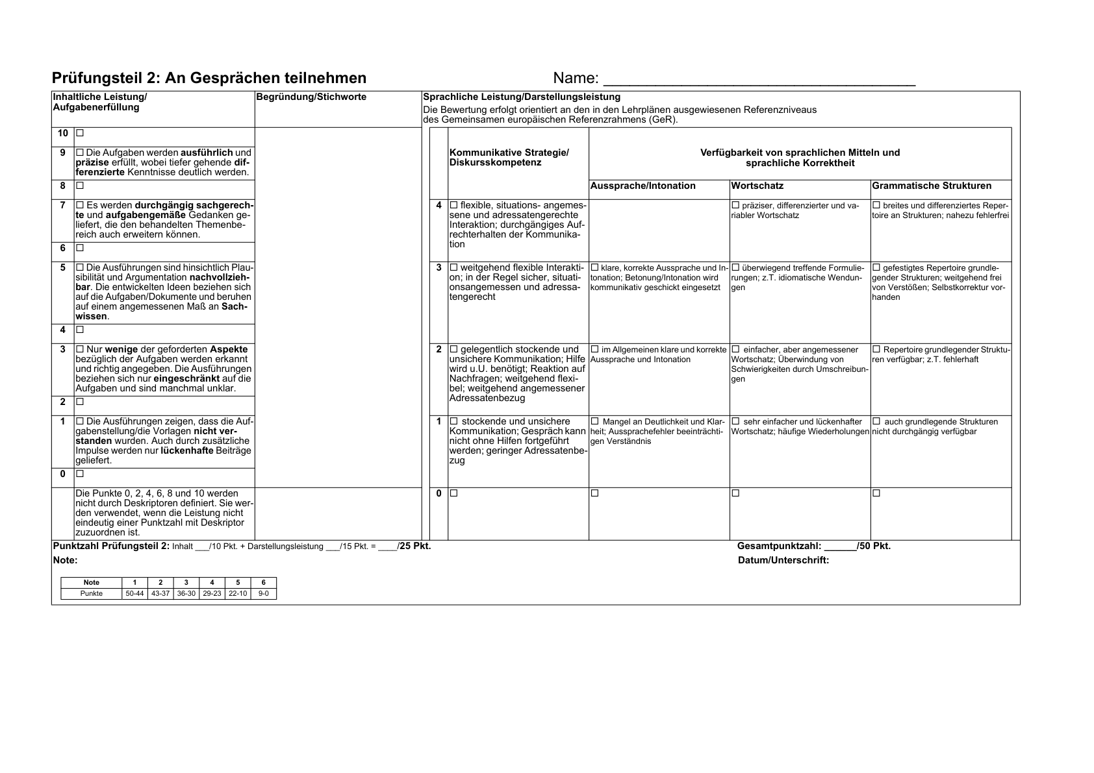

Die Änderungen durch diese Verordnung treten am Tag nach ihrer Verkündung in Kraft.
Der Text der Rechtsverordnung ist halbfett gedruckt. Hinter den Paragraphen der RechtsVO sind jeweils unmittelbar die entsprechenden Verwaltungsvorschriften (in Normalschrift) abgedruckt. Die Verwaltungsvorschriften beziehen sich entweder auf den gesamten Paragraphen oder auf einzelne Absätze. Die Absätze sind in der RechtsVO durch Einklammern einer Zahl, z. B. (1), gekennzeichnet. Die Anlagen 1 bis 9 sind Teil der Rechtsverordnung, die Anlagen 10 bis 62 Teil der Verwaltungsvorschriften.
Bereinigt.Eingearbeitet: RdErl. v. 06.06.2024 (ABI. NRW. 06/24); RdErl. v. 20.03.2024 (ABI. NRW. 04/24); RdErl. v. 22.12.2023 (ABI. NRW. 01/24); RdErl. v. 06.09.2023 (ABl. NRW. 09/23); RdErl. v. 31.07.2023 (ABl. NRW. 08/23); RdErl. v. 29.05.2023 (ABl. NRW. 06/23); RdErl. v. 06.12.2022 (ABl. NRW. 12/22); RdErl. v. 23.03.2022 (ABl. NRW. 04/22); RdErl. v. 20.09.2021 (ABl. NRW. 10/21); RdErl. v. 05.06.2020 (ABl. NRW. 06/2020)
Das Datum bezieht sich auf die Verordnung in der ursprünglichen Fassung. Die vorliegende Fassung ist am 01.08.2022 (GV. NRW. 2022 S. 405) in Kraft getreten.

